**TRƯỜNG ĐẠI HỌC SƯ PHẠM HÀ NỘI**

**KHOA CÔNG NGHỆ THÔNG TIN**

**---***---**



**BÁO CÁO**

**CHUYÊN ĐỀ TỐT NGHIỆP**

**DỰ ÁN : HỆ THỐNG QUẢN LÝ**

**LỚP HỌC VÀ ĐIỂM SỐ**

**Nhóm thực hiện : Nhóm 02**

**Danh sách thành viên : Nguyễn Thị Lệ Hằng – 725105063**

**Nguyễn Văn Hiển - 725105069**

**Giảng viên hướng dẫn : TS. Đặng Thành Trung**

**Hà Nội, 12-2025**

# DANH MỤC TỪ VIẾT TẮT

|  |  |  |
| --- | --- | --- |
| **STT** | **Từ viết tắt** | **Diễn giải** |
| 1 | Admin | Quản trị viên/Ban quản lý |
| 2 | GV | Giáo viên |
| 3 | HS | Học sinh |
| 4 | LMS | Hệ thống quản lý học trực tuyến |
| 5 | CSDL | Cơ sở dữ liệu |
| 6 | CRUD | Xem/Thêm/Sửa/Xóa |
| 7 | STT | Số thứ tự |
| 8 | UC | Usecase |
| 9 | FE | Frontend |
| 10 | BE | Backend |
| 11 | DB | Database |

# 

# MỤC LỤC HÌNH VẼ

Hình 2.1 Kiến trúc tổng thế 15

Hình 2.2 Sơ đồ UseCase tổng thể 16

Hình 2.3 Sơ đồ luồng “Quản lý tài khoản người dùng” 17

Hình 2.4 Sơ đồ luồng “Quản lý học sinh” 18

Hình 2.5 Sơ đồ luồng “Quản lý giáo viên” 19

Hình 2.5 Sơ đồ luồng “Quản lý lớp học” 20

Hình 2.7 Sơ đồ luồng “Quản lý môn học” 21

Hình 2.8 Sơ đồ luồng “Quản lý điểm số” 22

Hình 2.9 Sơ đồ luồng “Quản lý thông báo” 23

Hình 2.10 Sơ đồ luồng “Quản lý tài liệu giảng dạy” 24

Hình 2.11 Sơ đồ luồng “Quản lý phân công” 25

Hình 2.12 Sơ đồ hoạt động chức năng “Đăng nhập” 33

Hình 2.13 Giao diện dự kiến chức năng “Đăng nhập” 34

Hình 2.14 Sơ đồ hoạt động chức năng “Quên mật khẩu” 36

Hình 2.15 Giao diện dự kiến chức năng “Quên mật khẩu” 37

Hình 2.16 Sơ đồ hoạt động chức năng “Xem thông tin cá nhân” 39

Hình 2.17 Giao diện dự kiến chức năng “Xem thông tin cá nhân” 39

Hình 2.18 Sơ đồ hoạt động chức năng “Đăng xuất” 41

Hình 2.19 Giao diện dự kiến chức năng “Đăng xuất” 42

Hình 2.20 Sơ đồ hoạt động chức năng “Thêm lớp học mới” 44

Hình 2.21 Giao diện dự kiến chức năng “Thêm lớp học mới” 45

Hình 2.22 Sơ đồ hoạt động chức năng “Xem danh sách học sinh” 47

Hình 2.23 Giao diện dự kiến chức năng “Xem danh sách học sinh” 47

Hình 2.24 Sơ đồ hoạt động chức năng “Xem chi tiết điểm số” 49

Hình 2.25 Giao diện dự kiến chức năng “Xem chi tiết điểm số” 49

Hình 2.26 Sơ đồ hoạt động chức năng “Nhập điểm số” 51

Hình 2.27 Giao diện dự kiến chức năng “Nhập điểm số” 52

Hình 2.28 Sơ đồ hoạt động chức năng “Chỉnh sửa điểm số” 54

Hình 2.29 Giao diện dự kiến chức năng “Chỉnh sửa điểm số” 55

Hình 2.30 Sơ đồ hoạt động chức năng “Xuất bảng điểm” 57

Hình 2.31 Giao diện dự kiến chức năng “Xuất bảng điểm” 58

Hình 2.32 Sơ đồ hoạt động chức năng “Quản lý chuyên cần” 60

Hình 2.33 Giao diện dự kiến chức năng “Quản lý chuyên cần” 61

Hình 2.34 Sơ đồ hoạt động chức năng “Giao bài tập” 63

Hình 2.35 Giao diện dự kiến chức năng “Giao bài tập” 64

Hình 2.36 Sơ đồ hoạt động chức năng “Học tập trực tuyến” 66

Hình 2.37 Giao diện dự kiến chức năng “Học tập trực tuyến” 67

Hình 2.38 Sơ đồ hoạt động chức năng “Xem kết quả học tập” 69

Hình 2.39 Giao diện dự kiến chức năng “Xem kết quả học tập” 70

Hình 2.40 Sơ đồ hoạt động chức năng “Nhận thông báo” 72

Hình 2.41 Giao diện dự kiến chức năng “Nhận thông báo” 73

Hình 2.42 Sơ đồ hoạt động chức năng “Xem danh sách lớp học” 75

Hình 2.43 Giao diện dự kiến chức năng “Xem danh sách lớp học” 75

Hình 2.44 Sơ đồ hoạt động chức năng “Chỉnh sửa lớp học 78

Hình 2.45 Giao diện dự kiến chức năng “Chỉnh sửa lớp học” 78

Hình 2.46 Sơ đồ hoạt động chức năng “Xóa lớp học” 80

Hình 2.47 Giao diện dự kiến chức năng “Xóa lớp học” 81

Hình 2.48 Sơ đồ hoạt động chức năng “Xem danh sách môn học” 82

Hình 2.49 Giao diện dự kiến chức năng “Xem danh sách môn học“ 83

Hình 2.50 Sơ đồ hoạt động chức năng “Thêm môn học” 85

Hình 2.51 Giao diện dự kiến chức năng “Thêm môn học” 86

Hình 2.52 Sơ đồ hoạt động chức năng “Sửa môn học” 88

Hình 2.53 Giao diện dự kiến chức năng “Sửa môn học” 89

Hình 2.54 Sơ đồ hoạt động chức năng “Xóa môn học” 91

Hình 2.55 Giao diện dự kiến chức năng “Xóa môn học” 91

Hình 2.56 Sơ đồ hoạt động chức năng “Xem danh sách tài khoản giáo viên” 93

Hình 2.57 Giao diện dự kiến chức năng “Xem danh sách tài khoản giáo viên” 93

Hình 2.58 Sơ đồ hoạt động chức năng “Thêm tài khoản giáo viên” 96

Hình 2.59 Giao diện dự kiến chức năng “Thêm tài khoản giáo viên” 97

Hình 2.60 Sơ đồ hoạt động chức năng “Xóa tài khoản giáo viên” 98

Hình 2.61 Giao diện dự kiến chức năng “Xóa tài khoản giáo viên” 99

Hình 2.62 Sơ đồ hoạt động chức năng “Sửa tài khoản giáo viên” 101

Hình 2.63 Giao diện dự kiến chức năng “Sửa tài khoản giáo viên” 102

Hình 2.64 Sơ đồ hoạt động chức năng “Xem danh sách tài khoản học sinh” 103

Hình 2.65 Giao diện dự kiến chức năng “Xem danh sách tài khoản học sinh” 104

Hình 2.66 Sơ đồ hoạt động chức năng “Thêm tài khoản học sinh” 106

Hình 2.67 Giao diện dự kiến chức năng “Thêm tài khoản học sinh” 107

Hình 2.68 Sơ đồ hoạt động chức năng “Sửa tài khoản học sinh” 108

Hình 2.69 Giao diện dự kiến chức năng “Sửa tài khoản học sinh” 109

Hình 2.70 Sơ đồ hoạt động chức năng “Xóa tài khoản học sinh” 111

Hình 2.71 Giao diện dự kiến chức năng “Xóa tài khoản học sinh” 111

Hình 2.72 Sơ đồ hoạt động chức năng “Phân quyền” 113

Hình 2.74 Giao diện dự kiến chức năng “Phân quyền” 114

Hình 2.75 Sơ đồ hoạt động chức năng “Xem dữ liệu giảng dạy” 116

Hình 2.76 Giao diện dự kiến chức năng “Xem dữ liệu giảng dạy” 116

Hình 2.77 Sơ đồ hoạt động chức năng “Thêm dữ liệu giảng dạy” 118

Hình 2.78 Giao diện dự kiến chức năng “Thêm dữ liệu giảng dạy” 119

Hình 2.79 Sơ đồ hoạt động chức năng “Sửa dữ liệu giảng dạy” 121

Hình 2.80 Giao diện dự kiến chức năng “Sửa dữ liệu giảng dạy” 122

Hình 2.81 Sơ đồ hoạt động chức năng “Xóa dữ liệu giảng dạy” 123

Hình 2.82 Giao diện dự kiến chức năng “Xóa dữ liệu giảng dạy” 124

Hình 2.83 Sơ đồ hoạt động chức năng “Xem danh sách thông báo” 126

Hình 2.84 Giao diện dự kiến chức năng “Xem danh sách thông báo” 126

Hình 2.85 Sơ đồ hoạt động chức năng “Thêm thông báo” 128

Hình 2.86 Giao diện dự kiến chức năng “Thêm thông báo” 129

Hình 2.87 Sơ đồ hoạt động chức năng “Sửa thông báo” 131

Hình 2.88 Giao diện dự kiến chức năng “Sửa thông báo” 132

Hình 2.89 Sơ đồ hoạt động chức năng “Xóa thông báo” 134

Hình 2.90 Giao diện dự kiến Chức năng Quản lý Thông báo 135

Hình 2.91 Giao diện dự kiến xác nhận Xóa thông báo 135

Hình 2.92 Sơ đồ hoạt động chức năng “Xem danh sách phân công giáo viên” 137

Hình 2.93 Giao diện dự kiến chức năng “Phân công” 137

Hình 2.94 Sơ đồ hoạt động chức năng “Thêm phân công giáo viên” 140

Hình 2.95 Giao diện dự kiến chức năng “Thêm phân công giáo viên” 141

Hình 2.96 Sơ đồ hoạt động chức năng “Chỉnh sửa phân công giáo viên” 143

Hình 2.97 Giao diện dự kiến chức năng “Chỉnh sửa phân công giáo viên” 144

Hình 2.98 Sơ đồ hoạt động chức năng “Xóa phân công giáo viên” 146

Hình 2.99 Giao diện dự kiến chức năng “Xóa phân công giáo viên 147

Hình 2.100 Sơ đồ Cơ sở dữ liệu quan hệ (ERD) 148

Hình 3.1 Màn hình Đăng nhập hệ thống 150

Hình 3.2 Màn hình Dashboard (Trang chủ Admin) 151

Hình 3.3 Màn hình Quản lý Lớp học (Thêm mới) 151

Hình 3.4 Màn hình Quản lý Điểm số (Giáo viên/Admin) 152

Hình 3.5 Màn hình Xem kết quả học tập (Học sinh) 153

# MỤC LỤC BẢNG BIỂU

Bảng 1 Đặc tả Use Case Đăng nhập 31

Bảng 2 Đặc tả Use Case Quên mật khẩu 34

Bảng 3 Đặc tả Use Case Xem thông tin cá nhân 37

Bảng 4 Đặc tả Use Case Đăng xuất 40

Bảng 5 Đặc tả Use Case Thêm lớp học mới 42

Bảng 6 Đặc tả Use Case Xem danh sách học sinh 45

Bảng 7 Đặc tả Use Case Xem chi tiết điểm số 47

Bảng 8 Đặc tả Use Case Nhập điểm số 50

Bảng 9 Đặc tả Use Case Chỉnh sửa điểm số 52

Bảng 10 Đặc tả Use Case Xuất bảng điểm 55

Bảng 11 Đặc tả Use Case Quản lý chuyên cần 58

Bảng 12 Đặc tả Use Case Giao bài tập 61

Bảng 13 Đặc tả Use Case Học tập trực tuyến 64

Bảng 14 Đặc tả Use Case Xem kết quả học tập 67

Bảng 15 Đặc tả Use Case Nhận thông báo 70

Bảng 16 Đặc tả Use Case Xem danh sách lớp học 73

Bảng 17 Đặc tả Use Case Chỉnh sửa lớp học 76

Bảng 18 Đặc tả Use Case Xóa lớp học 78

Bảng 19 Đặc tả Use Case Xem danh sách môn học 81

Bảng 20 Đặc tả Use Case Thêm môn học 83

Bảng 21 Đặc tả Use Case Sửa môn học 86

Bảng 22 Đặc tả Use Case Xóa môn học 89

Bảng 23 Đặc tả Use Case Xem danh sách tài khoản giáo viên 91

Bảng 24 Đặc tả Use Case Thêm tài khoản giáo viên 94

Bảng 25 Đặc tả Use Case Xóa tài khoản giáo viên 97

Bảng 26 Đặc tả Use Case Sửa tài khoản giáo viên 99

Bảng 27 Đặc tả Use Case Xem danh sách tài khoản học sinh 102

Bảng 28 Đặc tả Use Case Thêm tài khoản học sinh 104

Bảng 29 Đặc tả Use Case Sửa tài khoản học sinh 107

Bảng 30 Đặc tả Use Case Xóa tài khoản học sinh 109

Bảng 31 Đặc tả Use Case Phân quyền 112

Bảng 32 Đặc tả Use Case Xem dữ liệu giảng dạy 114

Bảng 33 Đặc tả Use Case Thêm dữ liệu giảng dạy 117

Bảng 34 Đặc tả Use Case Sửa dữ liệu giảng dạy 119

Bảng 35 Đặc tả Use Case Xóa dữ liệu giảng dạy 122

Bảng 36 Đặc tả Use Case Xem danh sách thông báo 124

Bảng 37 Đặc tả Use Case Thêm thông báo 127

Bảng 38 Đặc tả Use Case Sửa thông báo 129

Bảng 39 Đặc tả Use Case Xóa thông báo 132

Bảng 40 Đặc tả Use Case Xem danh sách phân công giáo viên 135

Bảng 41 Đặc tả Use Case Thêm phân công giáo viên 138

Bảng 42 Đặc tả Use Case Chỉnh sửa phân công giáo viên 141

Bảng 43 Đặc tả Use Case Xóa phân công giáo viên 144

**MỤC LỤC**

DANH MỤC TỪ VIẾT TẮT 2

MỤC LỤC HÌNH VẼ 3

MỤC LỤC BẢNG BIỂU 7

CHƯƠNG 1: GIỚI THIỆU 13

1.1 Tổng quan bài toán 13

1.2 Tình hình nghiên cứu hiện tại 13

CHƯƠNG 2: PHÂN TÍCH THIẾT KẾ 15

2.1 Kiến trúc hệ thống 15

2.1.1 Kiến trúc tổng thể 15

2.1.2 Sơ đồ UseCase tổng thể 16

2.1.3 Sơ đồ luồng tổng thể 17

2.2 Chi tiết chức năng 25

2.2.1 Đăng nhập 31

2.2.2 Quên mật khẩu 34

2.2.3 Xem thông tin cá nhân 37

2.2.4 Đăng xuất 40

2.2.5 Thêm lớp học mới 42

2.2.6 Xem danh sách học sinh 45

2.2.7 Xem chi tiết điểm số 47

2.2.8 Nhập điểm số 50

2.2.9 Chỉnh sửa điểm số 52

2.2.10 Xuất bảng điểm 55

2.2.11 Quản lý chuyên cần 58

2.2.12 Giao bài tập 61

2.2.13 Học tập trực tuyến 64

2.2.14 Xem kết quả học tập 67

2.2.15 Nhận thông báo 70

2.2.16 Xem danh sách lớp học 73

2.2.17 Chỉnh sửa lớp học 76

2.2.18 Xóa lớp học 78

2.2.19 Xem danh sách môn học 81

2.2.20 Thêm môn học 83

2.2.21 Sửa môn học 86

2.2.22 Xóa môn học 89

2.2.23 Xem danh sách tài khoản giáo viên 91

2.2.24 Thêm tài khoản giáo viên 94

2.2.25 Xóa tài khoản giáo viên 97

2.2.26 Sửa tài khoản giáo viên 99

2.2.27 Xem danh sách tài khoản học sinh 102

2.2.28 Thêm tài khoản học sinh 104

2.2.29 Sửa tài khoản học sinh 107

2.2.30 Xóa tài khoản học sinh 109

2.2.31 Phân quyền 112

2.2.32 Xem dữ liệu giảng dạy 114

2.2.33 Thêm dữ liệu giảng dạy 117

2.2.34 Sửa dữ liệu giảng dạy 119

2.2.35 Xóa dữ liệu giảng dạy 122

2.2.36 Xem danh sách thông báo 124

2.2.37 Thêm thông báo 127

2.2.38 Sửa thông báo 129

2.2.39 Xóa thông báo 132

2.2.40 Xem danh sách phân công giáo viên 135

2.2.41 Thêm phân công giáo viên 138

2.2.42 Chỉnh sửa phân công giáo viên 141

2.2.43 Xóa phân công giáo viên 144

2.3 Mô tả các bảng CSQL 147

CHƯƠNG 3: KẾT QUẢ THỰC NGHIỆM 149

3.1 Giới thiệu nền tảng công nghệ 149

3.2 Mô tả giao diện hệ thống 149

3.3 Kiểm thử hệ thống 153

3.3.1. Testcase chức năng đăng nhập 153

3.3.2. Testcase chức năng quên mật khẩu 155

3.3.3. Testcase chức năng xem thông tin cá nhân 156

3.3.4. Testcase chức năng đăng xuất 157

3.3.5. Testcase chức năng tạo lớp học mới 157

3.3.6. Testcase chức năng xem danh sách học sinh 159

3.3.7. Testcase chức năng xem chi tiết điểm số 160

3.3.8. Testcase chức năng nhập điểm số 161

3.3.9. Testcase chức năng chỉnh sửa điểm số 163

3.3.10. Testcase chức năng xuất bảng điểm 164

3.3.11. Testcase chức năng quản lý chuyên cần 165

3.3.12. Testcase chức năng giao bài tập 166

3.3.13. Testcase chức năng học tập trực tuyến 167

3.3.14. Testcase chức năng xem kết quả học tập 168

3.3.15. Testcase chức năng nhận thông báo 169

3.3.16. Testcase chức năng xem danh sách lớp học 171

3.3.17. Testcase chức năng chỉnh sửa lớp học 172

3.3.18. Testcase chức năng xóa lớp học 173

3.3.19. Testcase chức năng xem danh sách môn học 174

3.3.20. Testcase chức năng thêm môn học 175

3.3.21. Testcase chức năng sửa môn học 176

3.3.22. Testcase chức năng xóa môn học 177

3.3.23. Testcase chức năng xem danh sách tài khoản giáo viên 178

3.3.24. Testcase chức năng thêm tài khoản giáo viên 179

3.3.25. Testcase chức năng xóa tài khoản giáo viên 181

3.3.26. Testcase chức năng sửa tài khoản giáo viên 182

3.3.27. Testcase chức năng xem danh sách tài khoản học sinh 183

3.3.28. Testcase chức năng thêm tài khoản học sinh 184

3.3.29. Testcase chức năng sửa tài khoản học sinh 186

3.3.30. Testcase chức năng xóa tài khoản học sinh 187

3.3.31. Testcase chức năng phân quyền người dùng 188

3.3.32. Testcase chức năng xem dữ liệu giảng dạy 189

3.3.33. Testcase chức năng thêm dữ liệu giảng dạy 190

3.3.34. Testcase chức năng sửa dữ liệu giảng dạy 191

3.3.35. Testcase chức năng xóa dữ liệu giảng dạy 192

3.3.36. Testcase chức năng xem danh sách thông báo 193

3.3.37. Testcase chức năng thêm thông báo 194

3.3.38. Testcase chức năng sửa thông báo 195

3.3.39. Testcase chức năng xóa thông báo 196

3.3.40. Testcase chức năng xem danh sách phân công giáo viên 197

3.3.41. Testcase chức năng thêm phân công giáo viên 198

3.3.42. Testcase chức năng chỉnh sửa phân công giáo viên 199

3.3.43. Testcase chức năng xoá phân công giáo viên 200

3.3.44. Test Report 201

KẾT LUẬN 202

1. Kết luận 202

2. Hướng phát triển trong tương lai 202

TÀI LIỆU THAM KHẢO 204

PHỤ LỤC 205

# CHƯƠNG 1: GIỚI THIỆU

## 1.1 Tổng quan bài toán

Trong bối cảnh công nghệ thông tin đang phát triển mạnh mẽ, các phương pháp quản lý lớp học và điểm số truyền thống đang bộc lộ nhiều hạn chế. Việc sử dụng sổ điểm thủ công, lưu trữ qua file Excel hoặc giấy tờ không chỉ gây mất nhiều thời gian mà còn dễ dẫn đến sai sót và gặp khó khăn trong việc lưu trữ lâu dài.

Xuất phát từ thực trạng trên, nhu cầu xây dựng một hệ thống trực tuyến để quản lý lớp học và điểm số trở nên vô cùng cấp thiết. Đề tài hướng đến việc giải quyết các vấn đề tồn đọng của phương pháp thủ công thông qua việc tự động hóa quy trình quản lý, hỗ trợ tra cứu nhanh chóng và thống kê kết quả học tập của sinh viên một cách chính xác.

Hệ thống được thiết kế để phục vụ ba nhóm đối tượng người dùng chính với các quyền hạn cụ thể:

* Admin (Quản trị viên): Quản lý toàn bộ hệ thống, bao gồm tài khoản người dùng, phân quyền và cấu hình chung.
* Giáo viên: Thực hiện các tác vụ chuyên môn như quản lý lớp học, môn học, nhập điểm số, quản lý chuyên cần, giao bài tập và tài liệu.
* Học sinh: Sử dụng hệ thống để xem kết quả học tập, nhận thông báo và truy cập tài liệu môn học.

Phạm vi chức năng của hệ thống tập trung vào các nghiệp vụ cốt lõi: Quản lý lớp học, quản lý môn học, xử lý điểm số và chuyên cần, cũng như quản lý tài liệu và thông báo nội bộ.

## 1.2 Tình hình nghiên cứu hiện tại

Hiện nay, trên thị trường đã tồn tại một số nền tảng quản lý giáo dục phổ biến, tiêu biểu là Moodle và Google Classroom. Qua quá trình tổng hợp và đánh giá, các hệ thống này có những ưu và nhược điểm sau:

* Moodle: Đây là một hệ thống mã nguồn mở mạnh mẽ với rất nhiều tính năng và khả năng bảo mật tốt. Tuy nhiên, nhược điểm lớn của Moodle là việc cấu hình phức tạp và giao diện chưa thực sự thân thiện với người dùng phổ thông.
* Google Classroom: Ưu điểm là dễ sử dụng và được hỗ trợ bởi hạ tầng mạnh mẽ của Google. Tuy nhiên, giải pháp này lại phụ thuộc hoàn toàn vào tài khoản Google, đôi khi gây bất tiện trong quản lý dữ liệu nội bộ.

Nhìn chung, cả hai hệ thống trên đều rất mạnh mẽ nhưng có thể chưa thực sự linh hoạt hoặc quá cồng kềnh đối với quy mô của các trường học nhỏ.

Sự khác biệt và ưu điểm của giải pháp đề xuất Khác với các hệ thống lớn kể trên, giải pháp trong đề tài này hướng đến sự "gọn nhẹ, thân thiện và dễ triển khai". Những điểm khác biệt chính bao gồm:

* Tính tập trung: Hệ thống tập trung sâu vào các chức năng thiết yếu nhất là quản lý lớp, môn học, điểm số, chuyên cần và thông báo, loại bỏ các tính năng thừa gây phức tạp.
* Công nghệ và Giao diện: Sử dụng ngôn ngữ PHP và hệ quản trị cơ sở dữ liệu MySQL kết hợp với giao diện Bootstrap. Điều này giúp hệ thống có giao diện trực quan, dễ sử dụng, dễ bảo trì và hoạt động ổn định trên cả môi trường localhost lẫn hosting thực tế.
* Khả năng áp dụng: So với Moodle và Google Classroom, hệ thống này dễ cài đặt và phù hợp hơn với quy mô của các trường phổ thông hoặc trung tâm giáo dục vừa và nhỏ.

# CHƯƠNG 2: PHÂN TÍCH THIẾT KẾ

## 2.1 Kiến trúc hệ thống

### 2.1.1 Kiến trúc tổng thể

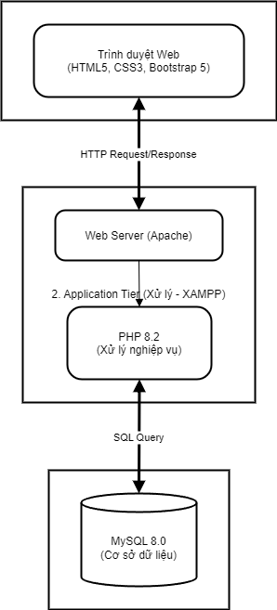

Hình 2.1 Kiến trúc tổng thế

### 2.1.2 Sơ đồ UseCase tổng thể

Hình 2.2 Sơ đồ UseCase tổng thể

### 2.1.3 Sơ đồ luồng tổng thể

#### 2.1.3.1. Sơ đồ luồng “Quản lý tài khoản người dùng”

Hình 2.3 Sơ đồ luồng “Quản lý tài khoản người dùng”

#### 2.1.3.2. Sơ đồ luồng “Quản lý học sinh”

Hình 2.4 Sơ đồ luồng “Quản lý học sinh”

#### 2.1.3.3. Sơ đồ luồng “Quản lý giáo viên”

Hình 2.5 Sơ đồ luồng “Quản lý giáo viên”

#### 2.1.3.4. Sơ đồ luồng “Quản lý lớp học”

Hình 2.5 Sơ đồ luồng “Quản lý lớp học”

#### 2.1.3.5. Sơ đồ luồng “Quản lý môn học”

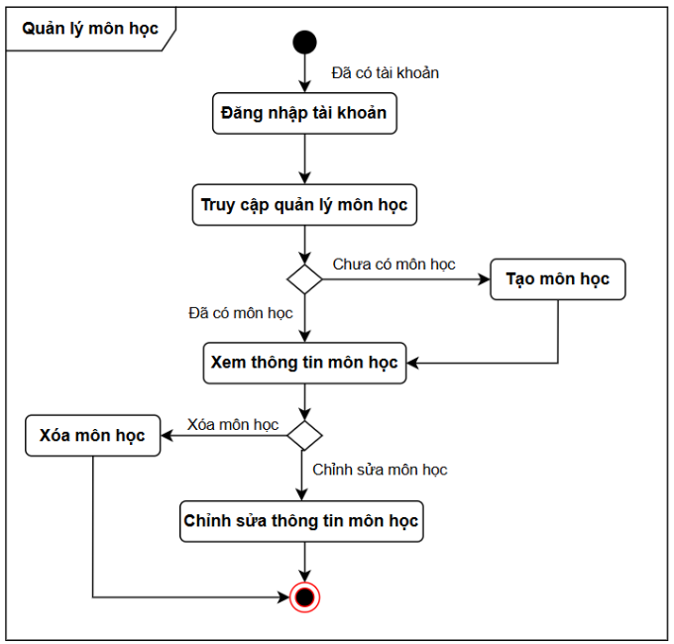

Hình 2.7 Sơ đồ luồng “Quản lý môn học”

#### 2.1.3.6. Sơ đồ luồng “Quản lý điểm số”

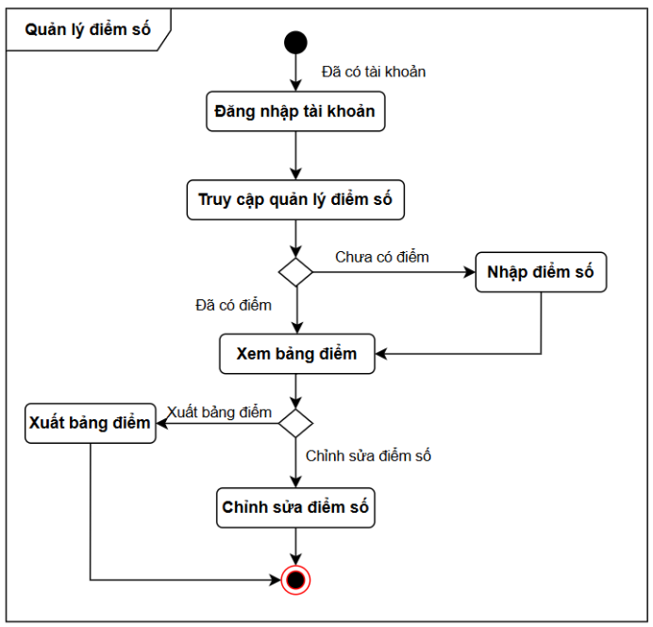

Hình 2.8 Sơ đồ luồng “Quản lý điểm số”

#### 2.1.3.7. Sơ đồ luồng “Quản lý thông báo”

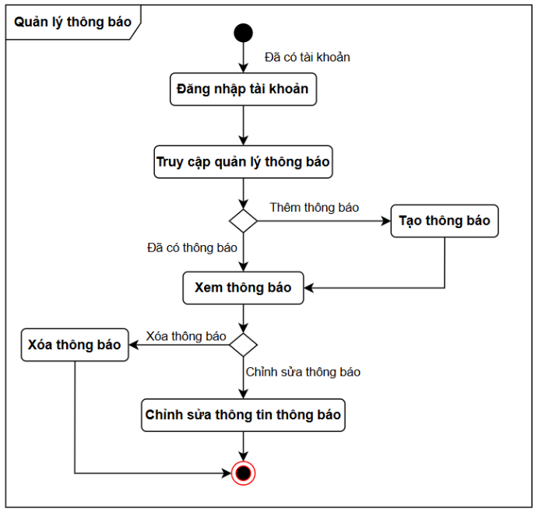

Hình 2.9 Sơ đồ luồng “Quản lý thông báo”

#### 2.1.3.8. Sơ đồ luồng “Quản lý tài liệu giảng dạy”

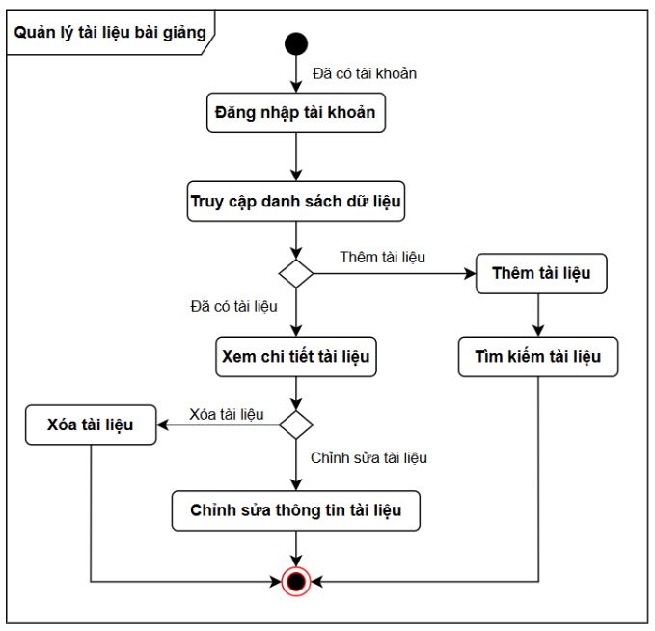

Hình 2.10 Sơ đồ luồng “Quản lý tài liệu giảng dạy”

#### 2.1.3.9. Sơ đồ luồng “Quản lý phân công”

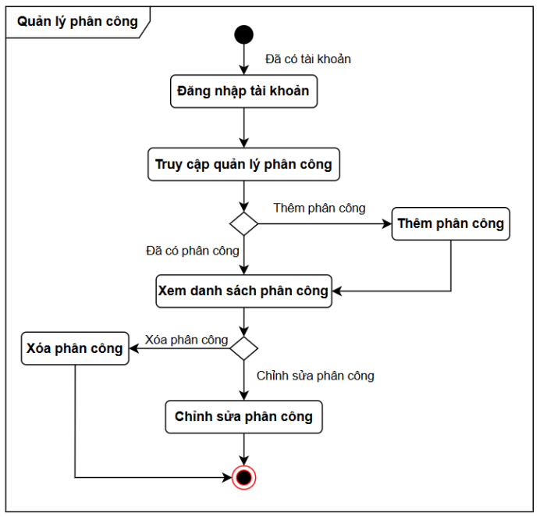

Hình 2.11 Sơ đồ luồng “Quản lý phân công”

## 2.2 Chi tiết chức năng

| **STT** | **Mã** | **Tên chức năng** | **Phân hệ** | **Tác nhân (Actor)** |
| --- | --- | --- | --- | --- |
| 1 | 01 | Đăng nhập | Quản lý tài khoản | Giáo viên  Học sinh  Admin |
| 2 | 02 | Quên mật khẩu | Quản lý tài khoản | Giáo viên  Học sinh  Admin |
| 3 | 03 | Xem thông tin cá nhân | Quản lý tài khoản | Giáo viên  Học sinh  Admin |
| 4 | 04 | Đăng xuất | Quản lý tài khoản | Giáo viên  Học sinh  Admin |
| 5 | 05 | Tạo lớp học mới | Quản lý lớp học | Admin |
| 6 | 06 | Xem danh sách học sinh | Quản lý học sinh | Giáo viên |
| 7 | 07 | Xem chi tiết điểm số | Quản lý điểm số | Admin  Giáo viên |
| 8 | 08 | Nhập điểm số | Quản lý điểm số | Admin  Giáo viên |
| 9 | 09 | Chỉnh sửa điểm số | Quản lý điểm số | Admin  Giáo viên |
| 10 | 10 | Xuất bảng điểm | Quản lý điểm số | Admin  Giáo viên |
| 11 | 11 | Quản lý chuyên cần | Quản lý chuyên cần | Giáo viên  Admin |
| 12 | 12 | Giao bài tập | Quản lý tài liệu | Giáo viên |
| 13 | 13 | Học tập trực tuyến | Quản lý tài liệu | Học sinh |
| 14 | 14 | Xem kết quả học tập | Quản lý tài liệu | Học sinh |
| 15 | 15 | Nhận thông báo | Quản lý thông báo | Học sinh  Giáo viên |
| 16 | 16 | Xem danh sách lớp học | Quản lý lớp học | Giáo viên  Học sinh |
| 17 | 17 | Chỉnh sửa lớp học | Quản lý lớp học | Admin |
| 18 | 18 | Xóa lớp học | Quản lý lớp học | Admin |
| 19 | 19 | Xem danh sách môn học | Quản lý môn học | Giáo viên  Admin |
| 20 | 20 | Thêm môn học | Quản lý môn học | Admin |
| 21 | 21 | Sửa môn học | Quản lý môn học | Admin |
| 22 | 22 | Xóa môn học | Quản lý môn học | Admin |
| 23 | 23 | Xem danh sách tài khoản giáo viên | Quản lý tài khoản | Admin |
| 24 | 24 | Thêm tài khoản giáo viên | Quản lý tài khoản | Admin |
| 25 | 25 | Xóa tài khoản giáo viên | Quản lý tài khoản | Admin |
| 26 | 26 | Sửa tài khoản giáo viên | Quản lý tài khoản | Admin |
| 27 | 27 | Xem danh sách tài khoản học sinh | Quản lý tài khoản | Admin |
| 28 | 28 | Thêm tài khoản học sinh | Quản lý tài khoản | Admin |
| 29 | 29 | Sửa tài khoản học sinh | Quản lý tài khoản | Admin |
| 30 | 30 | Xóa tài khoản học sinh | Quản lý tài khoản | Admin |
| 31 | 31 | Phân quyền người dùng | Quản lý phân quyền | Admin |
| 32 | 32 | Xem dữ liệu giảng dạy | Quản lý tài liệu | Admin  Giáo viên |
| 33 | 33 | Thêm dữ liệu giảng dạy | Quản lý tài liệu | Giáo viên |
| 34 | 34 | Sửa dữ liệu giảng dạy | Quản lý tài liệu | Giáo viên |
| 35 | 35 | Xóa dữ liệu giảng dạy | Quản lý tài liệu | Giáo viên |
| 36 | 36 | Xem danh sách thông báo | Quản lý thông báo | Admin |
| 37 | 37 | Thêm thông báo | Quản lý thông báo | Admin |
| 38 | 38 | Sửa thông báo | Quản lý thông báo | Admin |
| 39 | 39 | Xóa thông báo | Quản lý thông báo | Admin |
| 40 | 40 | Xem danh sách phân công giáo viên | Quản lý lớp học, quản lý môn học, quản lý giáo viên | Admin |
| 41 | 41 | Thêm phân công giáo viên | Quản lý lớp học, quản lý môn học, quản lý giáo viên | Admin |
| 42 | 42 | Chỉnh sửa phân công giáo viên | Quản lý lớp học, quản lý môn học, quản lý giáo viên | Admin |
| 43 | 43 | Xoá phân công giáo viên | Quản lý lớp học, quản lý môn học, quản lý giáo viên | Admin |

### 2.2.1 Đăng nhập

#### 2.2.1.1 Đặc tả use case

Bảng 1 Đặc tả Use Case Đăng nhập

|  |  |
| --- | --- |
| Use Case ID | UC01 |
| Mô tả | Người dùng đã đăng ký tài khoản đăng nhập vào hệ thống để sử dụng các chức năng của hệ thống. |
| Tác nhân (Actor(s)) | Giáo viên  Học sinh  Admin |
| Sự ưu tiên (Priority) | Mức cao |
| Trigger | Người dùng nhấn vào nút “Đăng nhập” trên giao diện hệ thống. |
| Điều kiện cần (Pre - Condition(s)) | Người dùng đã có tài khoản trên hệ thống. |
| Điều kiện sau (Post-Condition(s)) | Người dùng đăng nhập thành công và có thể truy cập các chức năng của hệ thống. |
| Luồng cơ bản  (Basic Flow) | 1. Người dùng nhấn vào nút “Đăng nhập” trên giao diện hệ thống. 2. Hệ thống hiển thị trang đăng nhập với trường thông tin (email, mật khẩu). 3. Người dùng điền đầy đủ thông tin và nhấn nút “Đăng nhập”. 4. Hệ thống kiểm tra tính hợp lệ của các thông tin.    1. Nếu hợp lệ, giao diện xuất hiện tương ứng với người dùng.    2. Nếu thông tin không hợp lệ (ví dụ sai email, mật khẩu), hệ thống hiển thị thông báo lỗi và yêu cầu nhập lại. 5. Sau khi đăng nhập thành công người dùng có thể sử dụng các chức năng của hệ thống. |
| Luồng thay thế (Alternative Flow) | 1. Nếu người dùng quên mật khẩu    1. Chọn chức năng quên mật khẩu để lấy lại mật khẩu. |
| Luồng ngoại lệ   (Exception Flow) | 1. Thông tin không hợp lệ    1. Nếu nhập sai thông tin email và mật khẩu hệ thống báo lỗi và yêu cầu nhập lại |
| Ràng buộc  (Business Rules) | Email và mật khẩu của tài khoản đăng nhập phải được cấp sẵn. |
| Yêu cầu phi chức năng  (Non-Functional Requirement) | 1. Hiệu suất    1. Thời gian đăng nhập không quá 5 giây 2. Khả dụng    1. Hệ thống đảm bảo quá trình đăng nhập hoạt động liên tục. |

#### 2.2.1.2 Sơ đồ hoạt động

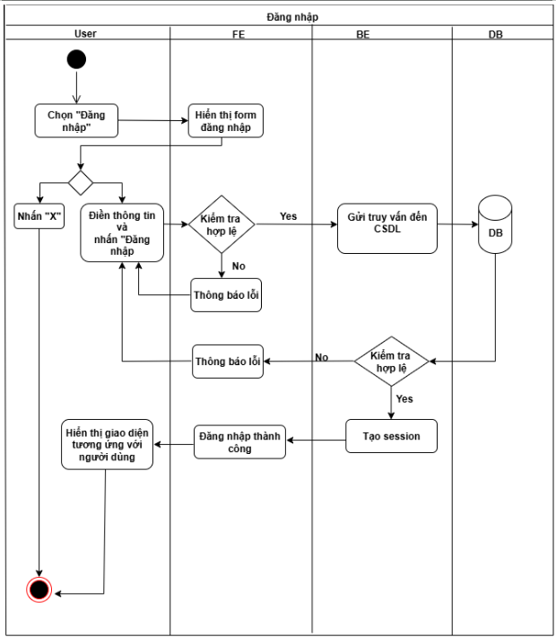

Hình 2.12 Sơ đồ hoạt động chức năng “Đăng nhập”

#### 2.2.1.3 Giao diện dự kiến

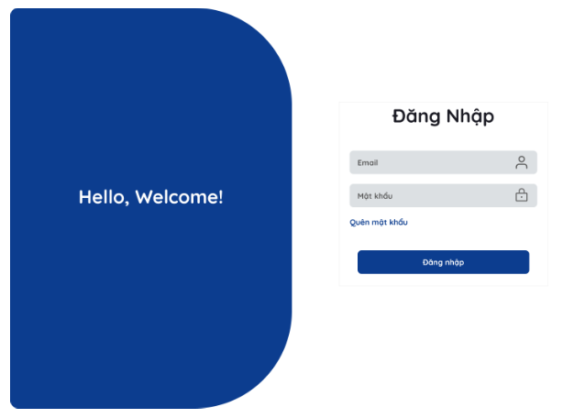

Hình 2.13 Giao diện dự kiến chức năng “Đăng nhập”

### 2.2.2 Quên mật khẩu

#### 2.2.2.1 Đặc tả use case

Bảng 2 Đặc tả Use Case Quên mật khẩu

|  |  |
| --- | --- |
| Use Case ID | UC02 |
| Mô tả | Người dùng khi quên mật khẩu có thể nhập email đã đăng ký để tạo mật khẩu mới. |
| Tác nhân (Actor(s)) | Giáo viên  Học sinh  Admin |
| Sự ưu tiên (Priority) | Mức Cao |
| Trigger | Người dùng nhấn vào nút “Quên mật khẩu” trên giao diện đăng nhập |
| Điều kiện cần (Pre - Condition(s)) | 1. Người dùng đã có tài khoản trên hệ thống. 2. Email sử dụng và còn hiệu lực. |
| Điều kiện sau (Post-Condition(s)) | 1. Mật khẩu của người dùng được cập nhật thành công trong hệ thống. 2. Người dùng có thể đăng nhập bằng mật khẩu mới. |
| Luồng cơ bản (Basic Flow) | 1. Người dùng nhấn vào nút “Quên mật khẩu” trên giao diện đăng nhập. 2. Hệ thống yêu cầu người dùng nhập email đã đăng ký. 3. Người dùng nhập địa chỉ email và nhấn nút “Gửi”. 4. Hệ thống kiểm tra tính hợp lệ của email và tạo mật khẩu tạm thời cho người dùng. 5. Người dùng chọn copy mật khẩu tạm. 6. Hệ thống chuyển sang tab Quên mật khẩu 7. Người dùng dán mật khẩu tạm được cấp và nhập mật khẩu mới 8. Người dùng xác nhận đổi mật khẩu. 9. Hệ thống ghi nhận mật khẩu mới và thông báo tới người dùng. 10. Hệ thống quay lại trang đăng nhập. |
| Luồng thay thế (Alternative Flow) | 4.1 Người dùng chưa nhận được mật khẩu → Nhập lại email và nhấn Gửi |
| Luồng ngoại lệ (Exception Flow) | 4.1 Email không tồn tại → Hệ thống thông báo “Email không tồn tại trong hệ thống” |
| Ràng buộc  (Business Rules) | Mật khẩu mới phải có ít nhất 8 ký tự. |
| Yêu cầu phi chức năng  (Non-Functional Requirement) | 1. Bảo mật    1. Hệ thống phải đảm bảo bảo mật thông tin khi khôi phục mật khẩu 2. Hiệu suất    1. Mật khẩu mới được cấp lại ít nhất sau 5 giây |

#### 2.2.2.2 Sơ đồ hoạt động

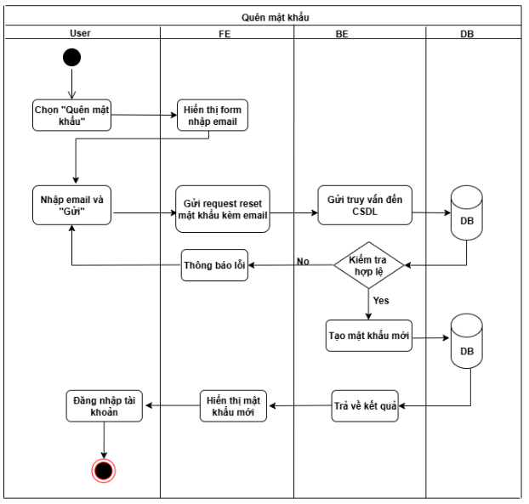

Hình 2.14 Sơ đồ hoạt động chức năng “Quên mật khẩu”

#### 2.2.2.3 Giao diện dự kiến

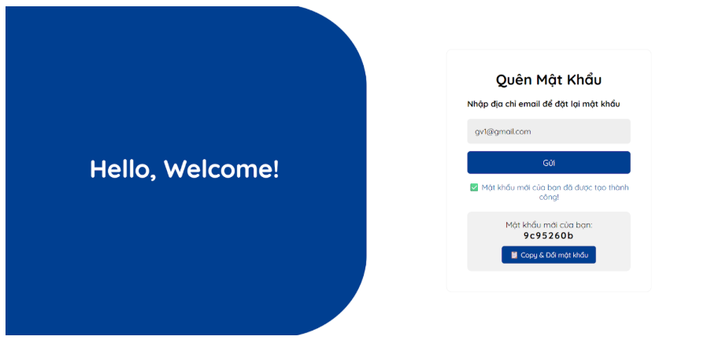

Hình 2.15 Giao diện dự kiến chức năng “Quên mật khẩu”

### 2.2.3 Xem thông tin cá nhân

#### 2.2.3.1 Đặc tả use case

Bảng 3 Đặc tả Use Case Xem thông tin cá nhân

|  |  |
| --- | --- |
| Use Case ID | UC03 |
| Mô tả | Cho phép người dùng xem thông tin tài khoản như ảnh, họ tên, số điện thoại, ngày sinh, địa chỉ… |
| Tác nhân (Actor(s)) | Giáo viên  Học sinh  Admin |
| Sự ưu tiên (Priority) | Mức thấp |
| Trigger | Người dùng đã đăng nhập vào hệ thống và lựa chọn chức năng “Hồ sơ của tôi”. |
| Điều kiện cần (Pre - Condition(s)) | Người dùng có tài khoản hợp lệ và đăng nhập vào hệ thống. |
| Điều kiện sau (Post-Condition(s)) | 1. Thông tin tài khoản được cập nhật thành công trong CSDL. 2. Người dùng nhận được thông báo cập nhật thành công. |
| Luồng cơ bản (Basic Flow) | 1. Người dùng đăng nhập vào hệ thống 2. Chọn chức năng “Hồ sơ của tôi” 3. Hệ thống hiển thị thông tin cá nhân 4. Người dùng xem thông tin cá nhân |
| Luồng thay thế (Alternative Flow) |  |
| Luồng ngoại lệ (Exception Flow) |  |
| Ràng buộc  (Business Rules) | 1. Tài khoản đăng nhập thành công |
| Yêu cầu phi chức năng  (Non-Functional Requirement) | 1. Bảo mật    1. Thông tin tài khoản phải được mã hóa trước khi lưu vào CSDL. |

#### 2.2.3.2 Sơ đồ hoạt động

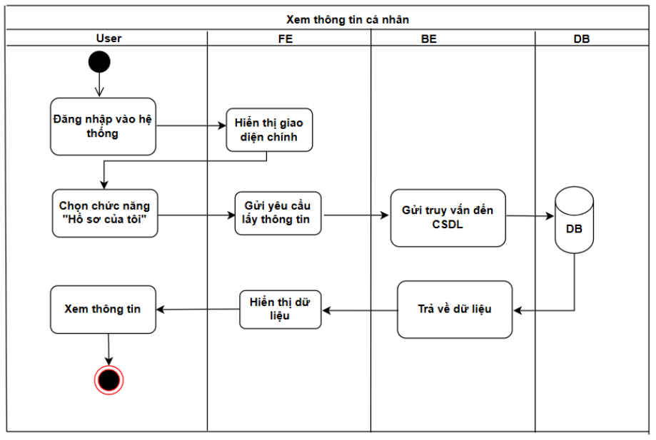

Hình 2.16 Sơ đồ hoạt động chức năng “Xem thông tin cá nhân”

#### 2.2.3.3 Giao diện dự kiến

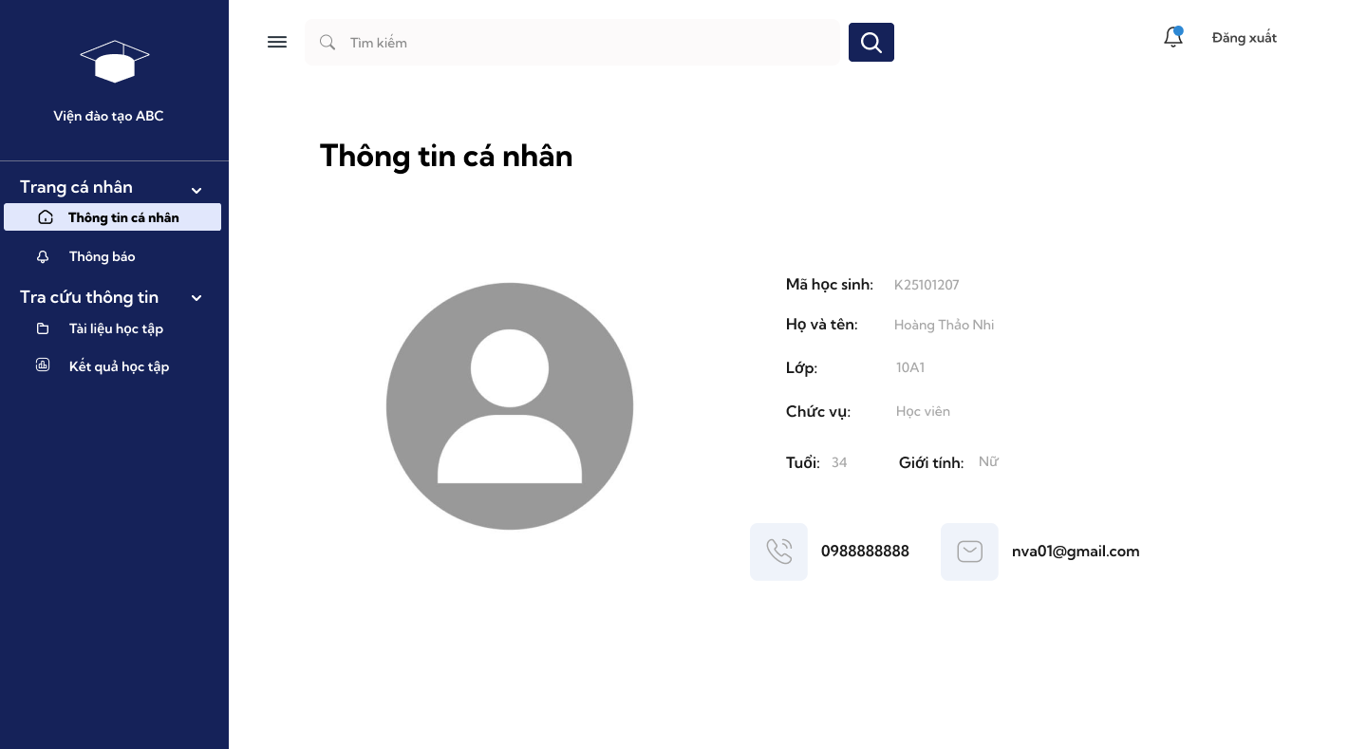

Hình 2.17 Giao diện dự kiến chức năng “Xem thông tin cá nhân”

### 2.2.4 Đăng xuất

#### 2.2.4.1 Đặc tả use case

Bảng 4 Đặc tả Use Case Đăng xuất

|  |  |
| --- | --- |
| Use Case ID | UC04 |
| Mô tả | Người dùng thoát khỏi hệ thống để kết thúc phiên làm việc an toàn |
| Tác nhân (Actor(s)) | Giáo viên  Học sinh  Admin |
| Sự ưu tiên (Priority) | Cao |
| Trigger | Người dùng chọn chức năng “Đăng xuất” trên giao diện hệ thống |
| Điều kiện cần (Pre - Condition(s)) | Người dùng đã đăng nhập thành công vào hệ thống |
| Điều kiện sau (Post-Condition(s)) | 1. Phiên đăng nhập hiện tại bị hủy bỏ 2. Người dùng được chuyển về trang đăng nhập |
| Luồng cơ bản (Basic Flow) | 1. Người dùng chọn “Đăng xuất” từ icon tài khoản. 2. Hệ thống hiển thị thông báo xác nhận. 3. Người dùng xác nhận đăng xuất. 4. Hệ thống xác nhận và tiến hành xóa thông tin phiên làm việc (session/token). 5. Hệ thống hiển thị thông báo đăng xuất thành công. 6. Hệ thống chuyển người dùng về màn hình đăng nhập. |
| Luồng thay thế (Alternative Flow) |  |
| Luồng ngoại lệ (Exception Flow) | Nếu xảy ra lỗi khi xóa session/token, hệ thống hiển thị thông báo lỗi và yêu cầu người dùng thử lại. |
| Ràng buộc  (Business Rules) | 1. Sau khi đăng xuất, người dùng không thể truy cập vào chức năng hệ thống nếu chưa đăng nhập lại. 2. Hệ thống phải đảm bảo dữ liệu và thông tin phiên làm việc đã được xóa an toàn. |
| Yêu cầu phi chức năng  (Non-Functional Requirement) | 1. Hiệu suất    1. Thời gian xử lý đăng xuất trong vòng 5 giây 2. Bảo mật    1. Đảm bảo an toàn, không để lại session/token tồn tại sau khi đăng nhập. |

#### 2.2.4.2 Sơ đồ hoạt động

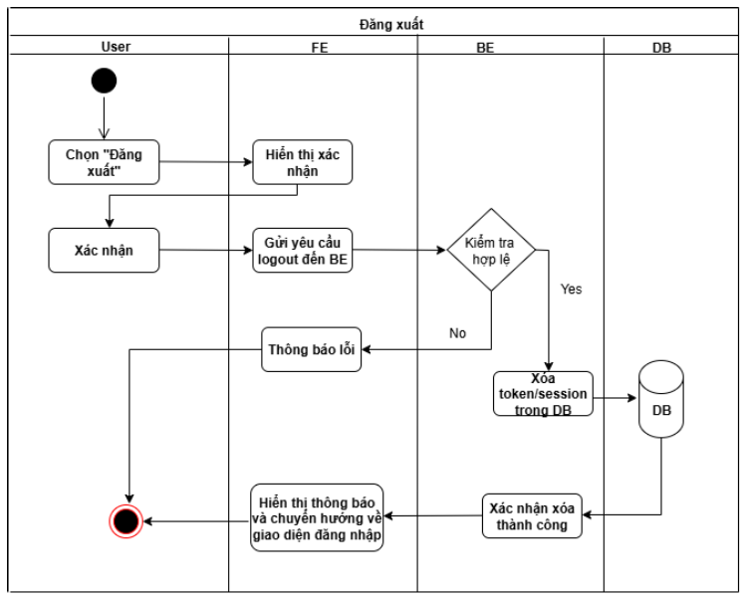

Hình 2.18 Sơ đồ hoạt động chức năng “Đăng xuất”

#### 2.2.4.3 Giao diện dự kiến

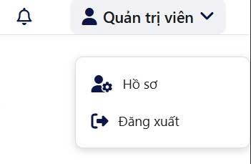

Hình 2.19 Giao diện dự kiến chức năng “Đăng xuất”

### 2.2.5 Thêm lớp học mới

#### 2.2.5.1 Đặc tả use case

Bảng 5 Đặc tả Use Case Thêm lớp học mới

|  |  |
| --- | --- |
| Use Case ID | UC05 |
| Mô tả | Người dùng có quyền quản trị có thể tạo lớp học mới trong hệ thống với các thông tin cơ bản. |
| Tác nhân (Actor(s)) | Admin |
| Sự ưu tiên (Priority) | Cao |
| Trigger | Người dùng chọn chức năng “Thêm lớp học mới” từ giao diện quản lý lớp học. |
| Điều kiện cần  (Pre - Condition(s)) | Người dùng đã đăng nhập thành công.  Người dùng có quyền tạo lớp học (Admin). |
| Điều kiện sau (Post-Condition(s)) | Lớp học mới được lưu trong hệ thống.  Lớp hiển thị trong danh sách quản lý lớp học. |
| Luồng cơ bản (Basic Flow) | 1. Người dùng chọn chức năng “Thêm mới lớp học”. 2. Hệ thống hiển thị form nhập thông tin lớp học. 3. Người dùng nhập đầy đủ thông tin (tên lớp, khối, năm học, GV phụ trách…). 4. Người dùng nhấn nút “Lưu”. 5. Hệ thống kiểm tra tính hợp lệ dữ liệu. 6. Nếu hợp lệ, hệ thống lưu dữ liệu và hiển thị thông báo “Tạo lớp học thành công”. |
| Luồng thay thế (Alternative Flow) | 3a. Người dùng nhập thiếu thông tin bắt buộc → Hệ thống hiển thị cảnh báo và yêu cầu bổ sung. |
| Luồng ngoại lệ (Exception Flow) | 5a. Lỗi kết nối cơ sở dữ liệu → Hệ thống hiển thị thông báo lỗi và yêu cầu thử lại. |
| Ràng buộc  (Business Rules) | Tên lớp trong cùng một năm học không được trùng nhau. |
| Yêu cầu phi chức năng  (Non-Functional Requirement) | Hiệu suất: Thời gian xử lý tạo lớp < 3 giây.  Bảo mật: Chỉ người có quyền mới được phép tạo lớp học. |

#### 2.2.5.2 Sơ đồ hoạt động

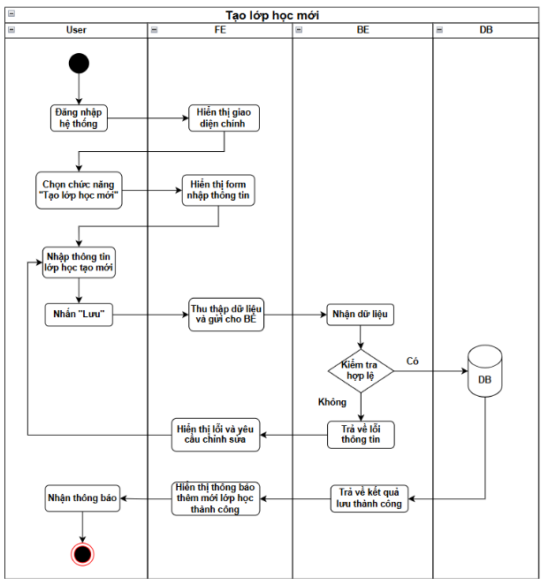

Hình 2.20 Sơ đồ hoạt động chức năng “Thêm lớp học mới”

#### 2.2.5.3 Giao diện dự kiến

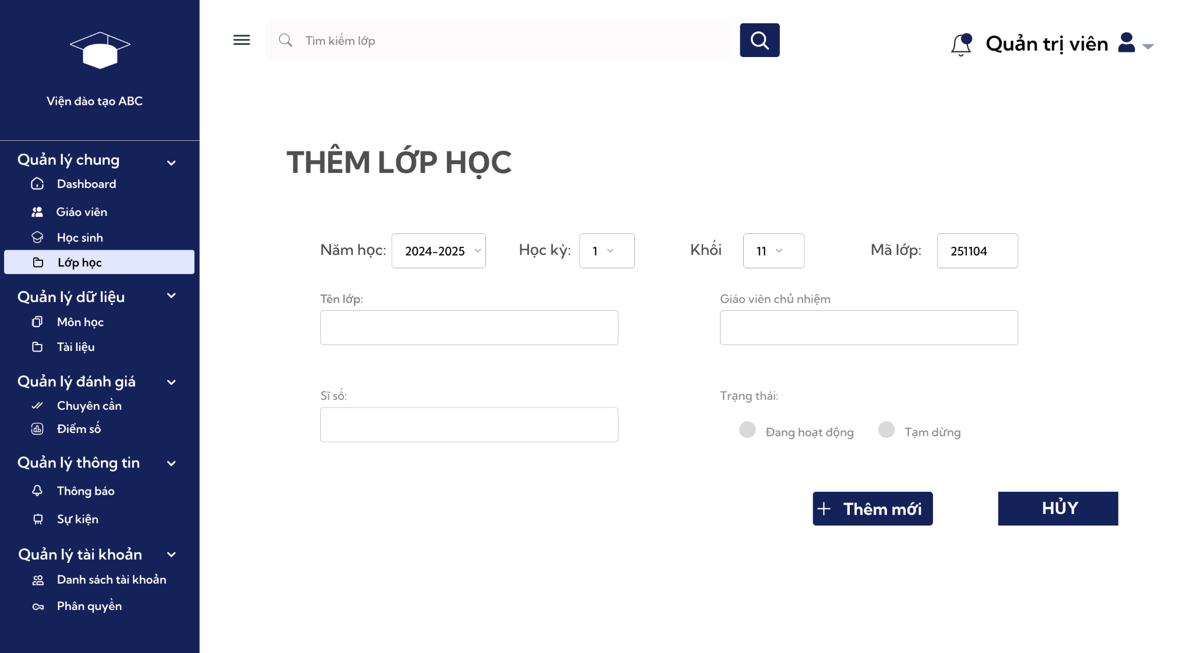

Hình 2.21 Giao diện dự kiến chức năng “Thêm lớp học mới”

### 2.2.6 Xem danh sách học sinh

#### 2.2.6.1 Đặc tả use case

Bảng 6 Đặc tả Use Case Xem danh sách học sinh

|  |  |
| --- | --- |
| Use Case ID | UC06 |
| Mô tả | GV được phép xem danh sách học sinh. |
| Tác nhân (Actor(s)) | Giáo viên |
| Sự ưu tiên (Priority) | Cao |
| Trigger | Người dùng chọn chức năng quản lý học sinh trên giao diện hệ thống |
| Điều kiện cần  (Pre - Condition(s)) | Người dùng đã đăng nhập thành công.  Người dùng có quyền quản lý danh sách HS. |
| Điều kiện sau (Post-Condition(s)) | Danh sách học sinh được hiển thị trên giao diện hệ thống. |
| Luồng cơ bản (Basic Flow) | 1. Người dùng chọn chức năng “Học sinh” từ menu.. 2. Hệ thống hiển thị giao diện trang quản lý học sinh 3. Người dùng chọn lớp mình mong muốn 4. Hệ thống hiển thị danh sách học sinh. 5. Người dùng xem danh sách học sinh |
| Luồng thay thế (Alternative Flow) | Người dùng chọn lớp → Hệ thống hiển thị danh sách phù hợp. Nếu không tìm thấy kết quả → Hiển thị không tìm thấy học sinh phù hợp. |
| Luồng ngoại lệ (Exception Flow) | Người dùng không có quyền truy cập → Hệ thống thông báo “Bạn không có quyền xem danh sách học sinh này” |
| Ràng buộc  (Business Rules) | Chỉ những người dùng có quyền hợp lệ mới xem được danh sách học sinh |
| Yêu cầu phi chức năng  (Non-Functional Requirement) | Tốc độ: thao tác CRUD < 3 giây.  Bảo mật: chỉ người được cấp quyền truy cập.  Audit: ghi log thay đổi hồ sơ. |

#### 2.2.6.2 Sơ đồ hoạt động

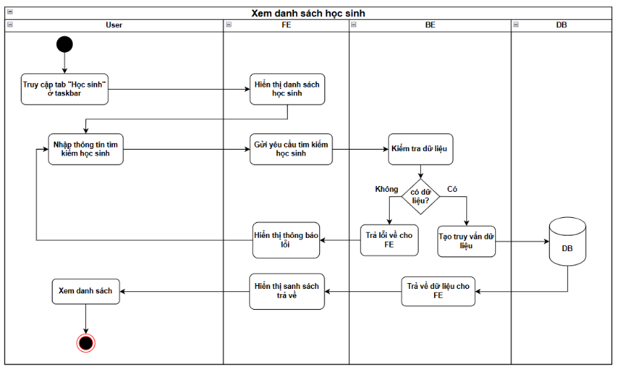

Hình 2.22 Sơ đồ hoạt động chức năng “Xem danh sách học sinh”

#### 2.2.6.3 Giao diện dự kiến

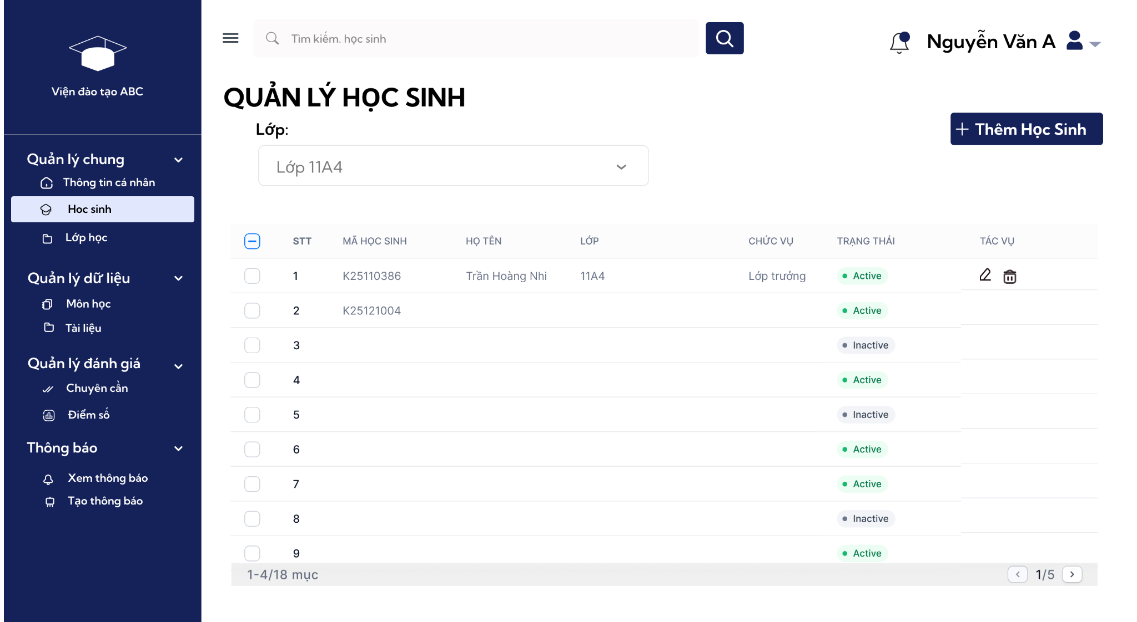

Hình 2.23 Giao diện dự kiến chức năng “Xem danh sách học sinh”

### 2.2.7 Xem chi tiết điểm số

#### 2.2.7.1 Đặc tả use case

Bảng 7 Đặc tả Use Case Xem chi tiết điểm số

|  |  |
| --- | --- |
| Use Case ID | UC07 |
| Mô tả | Admin có thể xem chi tiết điểm số của tất cả các lớp  Giáo viên có thể xem chi tiết điểm số của lớp mình dạy |
| Tác nhân (Actor(s)) | Giáo viên  Admin |
| Sự ưu tiên (Priority) | Cao |
| Trigger | Admin/Giáo viên chọn mục điểm số → chọn lớp → chọn môn |
| Điều kiện cần (Pre - Condition(s)) | Admin/Giáo viên đã đăng nhập thành công.  Giáo viên đã được phân công môn/lớp; kỳ/năm học  Thang điểm đã được cấu hình. |
| Điều kiện sau (Post-Condition(s)) | Điểm được lưu trong CSDL hệ thống.  Hiển thị điểm trong danh sách điểm. |
| Luồng cơ bản (Basic Flow) | 1. Admin/Giáo viên chọn chức năng “Quản lý điểm số”. 2. Admin/Giáo viên chọn lớp, môn. 3. Hệ thống hiển thị danh sách học sinh và điểm. 4. Admin/Giáo viên xem bảng điểm của lớp, môn mình chọn. |
| Luồng thay thế (Alternative Flow) | Giáo viên chọn lớp/môn không được phân công → Hệ thống hiển thị thông báo “Bạn không có quyền xem lớp này”. |
| Luồng ngoại lệ (Exception Flow) | Không tìm thấy dữ liệu điểm (học kỳ hoặc môn chưa nhập) → Thông báo “Chưa có dữ liệu điểm cho lớp/môn này”. |
| Ràng buộc  (Business Rules) | Admin có thể xem tất cả điểm của mọi lớp, môn, học sinh.  Giáo viên chỉ được xem điểm các lớp/môn được phân công.  Điểm phải theo thang điểm hệ thống. |
| Yêu cầu phi chức năng  (Non-Functional Requirement) | 1. Hiệu năng: hệ thống phải hiển thị bảng điểm trong vòng ≤ 3 giây kể từ khi người dùng chọn lớp/môn. 2. Bảo mật: Giáo viên chỉ được xem lớp của mình, Admin mới có thể xem tất cả. |

#### 2.2.7.2 Sơ đồ hoạt động

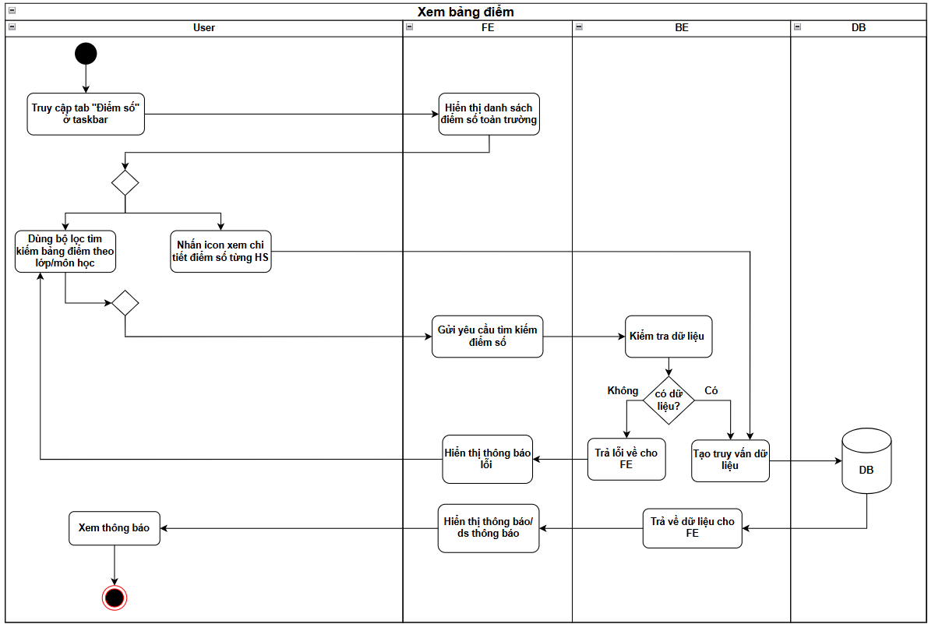

Hình 2.24 Sơ đồ hoạt động chức năng “Xem chi tiết điểm số”

#### 2.2.7.3 Giao diện dự kiến

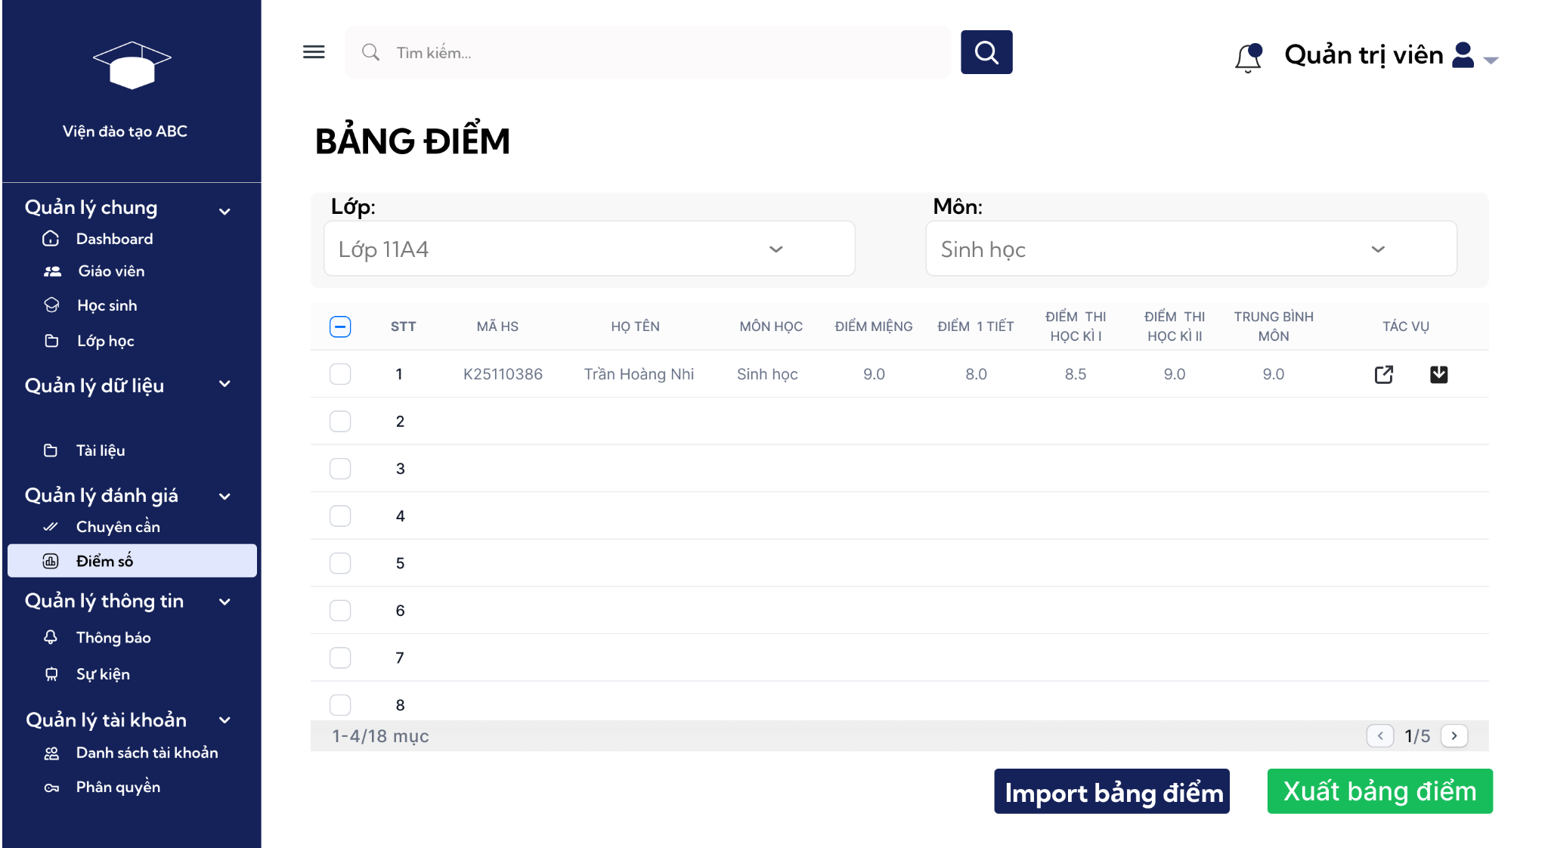

Hình 2.25 Giao diện dự kiến chức năng “Xem chi tiết điểm số”

### 2.2.8 Nhập điểm số

#### 2.2.8.1 Đặc tả use case

Bảng 8 Đặc tả Use Case Nhập điểm số

|  |  |
| --- | --- |
| Use Case ID | UC08 |
| Mô tả | Giáo viên Import bảng điểm học sinh lên hệ thống gồm các thông tin mã học sinh, họ tên, môn học, điểm miệng, điểm 1 tiết, điểm học kì 1, điểm học kì 2, trung bình môn. |
| Tác nhân (Actor(s)) | Giáo viên  Admin |
| Sự ưu tiên (Priority) | Cao |
| Trigger | Giáo viên chọn lớp → chọn môn học →chọn chức năng Import bảng điểm. |
| Điều kiện cần (Pre - Condition(s)) | GV đã đăng nhập thành công.  GV đã được phân công môn/lớp; kỳ/năm học  Thang điểm đã được cấu hình. |
| Điều kiện sau (Post-Condition(s)) | Điểm được lưu trong CSDL hệ thống.  Hiển thị điểm trong danh sách điểm. |
| Luồng cơ bản (Basic Flow) | 1. GV chọn chức năng “Quản lý điểm số”. 2. GV chọn lớp, môn. 3. Hệ thống hiển thị danh sách HS và button import bảng điểm. 4. GV tải lên file excel. 5. GV nhấn “Lưu”. 6. Hệ thống map cột và kiểm tra file. 7. Hệ thống phản hồi “Lưu thành công” và hiển thị bảng điểm sau khi được import. |
| Luồng thay thế (Alternative Flow) |  |
| Luồng ngoại lệ (Exception Flow) | 6a. Cột trường dữ liệu trong file điểm upload lên không map với các trường trong hệ thống → hệ thống cảnh báo và yêu cầu sửa.  6b. Thông tin điểm trong file sai định dạng hoặc vượt quá phạm vi điểm đã được cấu hình của hệ thống → hệ thống cảnh báo và yêu cầu sửa. |
| Ràng buộc  (Business Rules) | Chỉ GV phụ trách lớp/môn mới được nhập điểm.  Điểm phải theo thang điểm hệ thống. |
| Yêu cầu phi chức năng  (Non-Functional Requirement) | Thời gian lưu batch ≤ 10 giây cho 100 HS.  Hệ thống thực hiện các kiểm tra cơ bản ngay khi import.  Audit: ghi log thay đổi hồ sơ. |

#### 2.2.8.2 Sơ đồ hoạt động

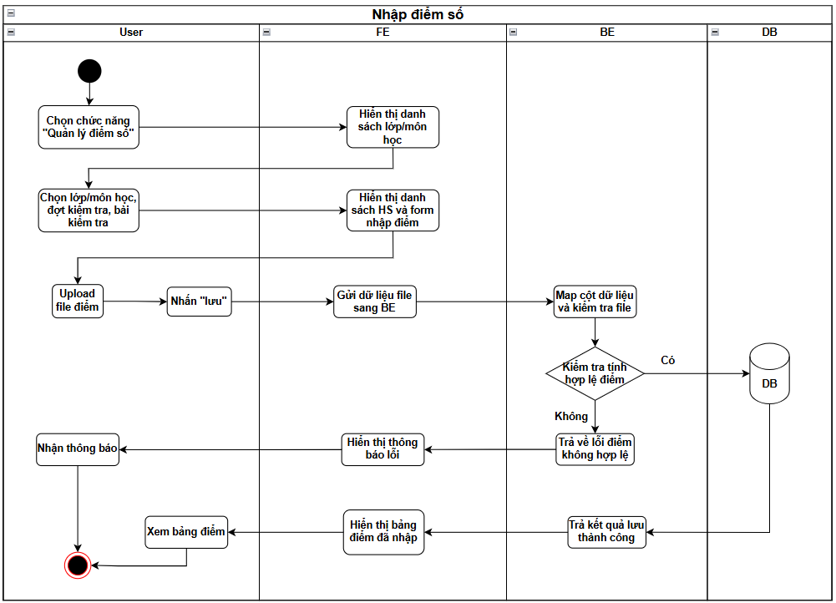

Hình 2.26 Sơ đồ hoạt động chức năng “Nhập điểm số”

#### 2.2.8.3 Giao diện dự kiến



Hình 2.27 Giao diện dự kiến chức năng “Nhập điểm số”

### 2.2.9 Chỉnh sửa điểm số

#### 2.2.9.1 Đặc tả use case

Bảng 9 Đặc tả Use Case Chỉnh sửa điểm số

| Use Case ID | UC09 |
| --- | --- |
| Mô tả | Cho phép Giáo viên được phân công (hoặc Admin) nhập/chỉnh sửa điểm cho học sinh |
| Tác nhân (Actor(s)) | Giáo viên  Admin |
| Sự ưu tiên (Priority) | Cao |
| Trigger | Người dùng chọn chức năng điểm số → Người dùng chọn lớp → chọn môn học → tìm kiếm học sinh cần chỉnh sửa điểm → chọn chức chỉnh sửa. |
| Điều kiện cần (Pre - Condition(s)) | Điểm số đã tồn tại trong danh sách.  GV được cấp quyền chỉnh sửa/xóa điểm số tương ứng. |
| Điều kiện sau (Post-Condition(s)) | Điểm được cập nhật/ loại bỏ trong CSDL hệ thống.  Thay đổi điểm được ghi log. |
| Luồng cơ bản (Basic Flow) | 1. Người dùng tìm kiếm/lọc ra bảng danh sách ghi điểm. 2. Người dùng tìm kiếm học sinh cần sửa điểm và nhấn sửa 3. Người dùng chỉnh sửa điểm số cho học sinh. 4. Hệ thống yêu cầu xác nhận; GV thực hiện thay đổi/confirm. 5. Hệ thống kiểm tra và lưu, ghi log. 6. Hệ thống thông báo thành công. |
| Luồng thay thế (Alternative Flow) | 1. Chỉnh sửa hàng loạt thông qua upload chỉnh sửa (upload file điểm như nhập điểm). 2. Người dùng nhấn “Hủy” form đóng hệ thống không lưu kết quả thay đổi. |
| Luồng ngoại lệ (Exception Flow) | Người dùng nhập sai định dạng điểm, ngoài khoảng điểm hệ thống thông báo lỗi và không lưu kết quả. |
| Ràng buộc  (Business Rules) | Mỗi thay đổi điểm cần được lưu lịch sử (người sửa, thời gian sửa). |
| Yêu cầu phi chức năng  (Non-Functional Requirement) | Bảo mật: chỉ người được cấp quyền mới được phép sửa/xóa điểm  Hệ thống thực hiện các kiểm tra cơ bản ngay khi import.  Audit: ghi log thay đổi hồ sơ. |

#### 2.2.9.2 Sơ đồ hoạt động

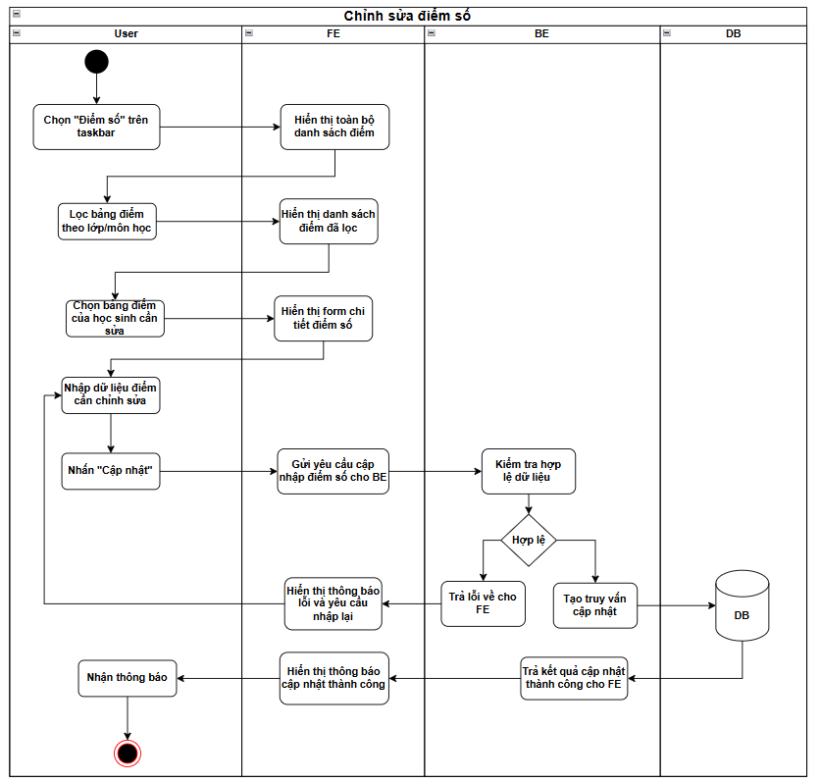

Hình 2.28 Sơ đồ hoạt động chức năng “Chỉnh sửa điểm số”

#### 2.2.9.3 Giao diện dự kiến

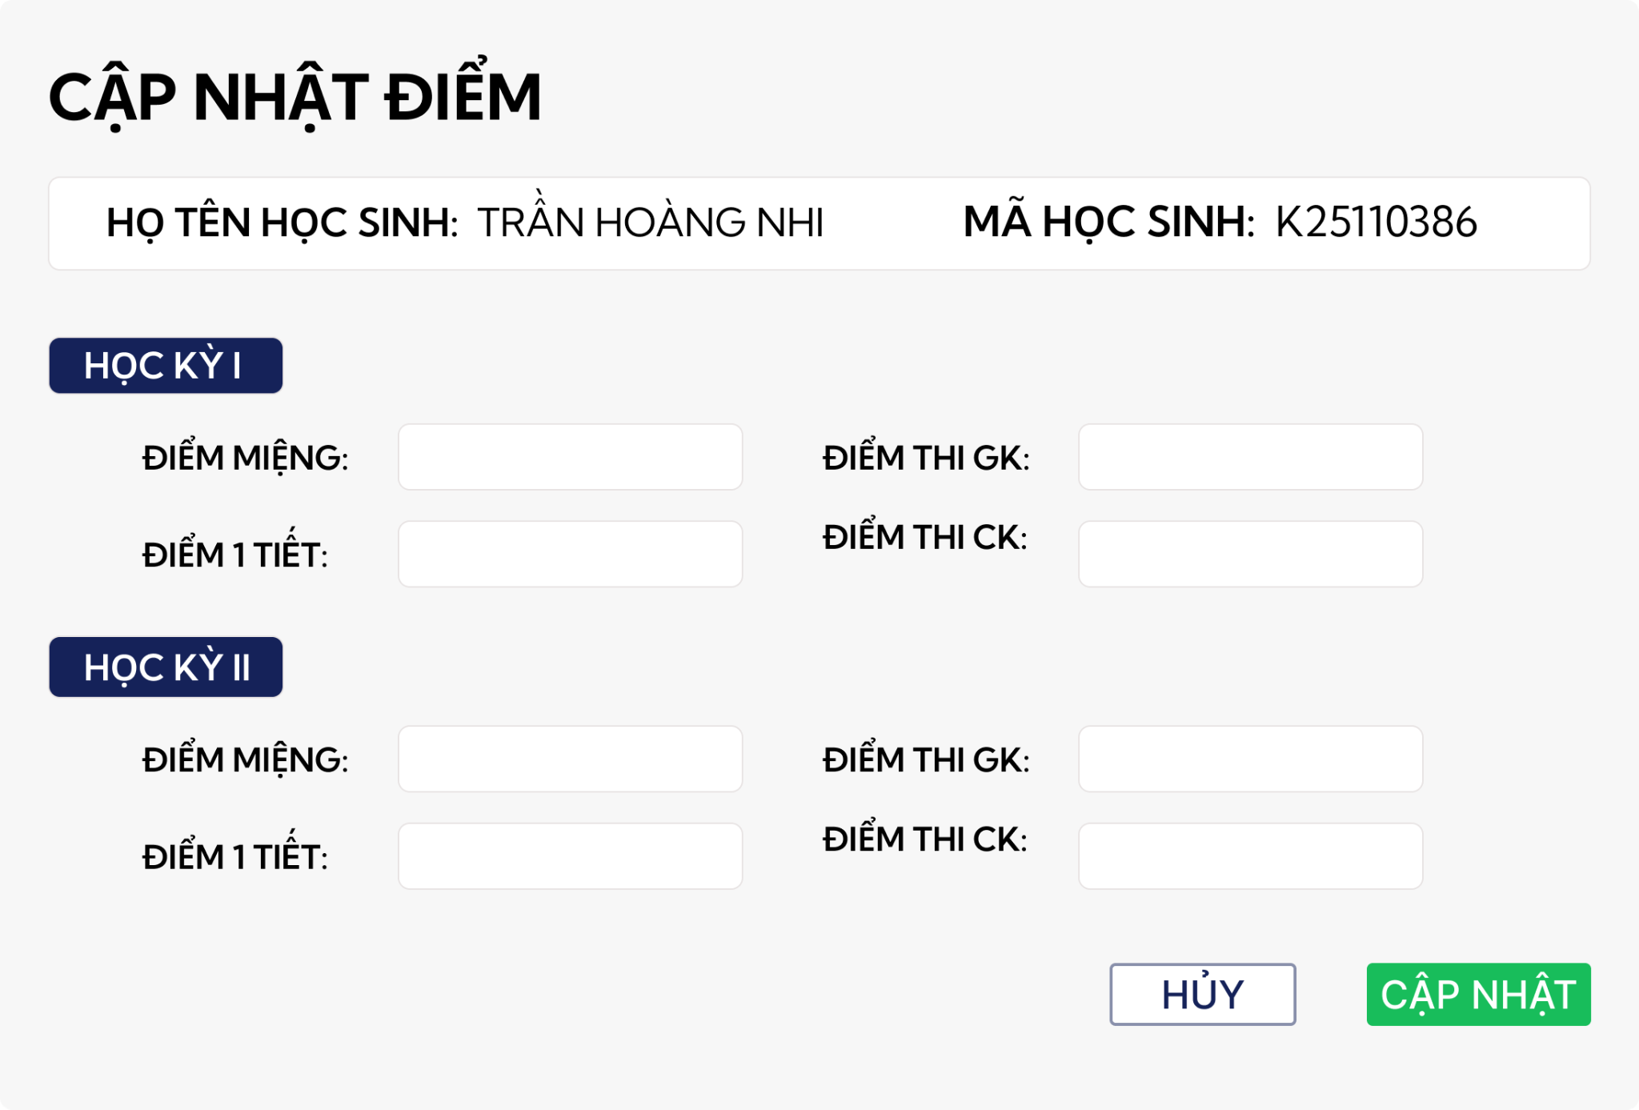

Hình 2.29 Giao diện dự kiến chức năng “Chỉnh sửa điểm số”

### 2.2.10 Xuất bảng điểm

#### 2.2.10.1 Đặc tả use case

Bảng 10 Đặc tả Use Case Xuất bảng điểm

|  |  |
| --- | --- |
| Use Case ID | UC10 |
| Mô tả | Cho phép Admin/GV xuất bảng điểm lớp/môn/kỳ ra PDF hoặc Excel theo mẫu. |
| Tác nhân (Actor(s)) | Giáo viên  Admin |
| Sự ưu tiên (Priority) | Trung – Cao |
| Trigger | Người dùng chọn “Xuất bảng điểm” và chọn phạm vi trong màn hình danh sách bảng điểm theo lớp/học sinh. |
| Điều kiện cần  (Pre - Condition(s)) | 1. Người dùng đã đăng nhập. 2. Người dùng đã chọn Lớp + Môn Học hợp lệ. 3. Có dữ liệu điểm. |
| Điều kiện sau (Post-Condition(s)) | File export được sinh và cho phép tải. |
| Luồng cơ bản (Basic Flow) | 1. Người dùng chọn lớp, môn học trong chức năng điểm số 2. Hệ thống hiển thị bảng điểm 3. Người dùng chọn định dạng file xuất. 4. Người dùng nhấn”Xuất” 5. Hệ thống sinh file và tự động tải về máy. |
| Luồng thay thế (Alternative Flow) |  |
| Luồng ngoại lệ (Exception Flow) | 4a. Lỗi tạo file/ hết hạn được xuất file → hệ thống thông báo lỗi. |
| Ràng buộc  (Business Rules) | 1. File xuất ra phải đúng định dạng 2. Chỉ xuất dữ liệu của lớp học học, môn học được chọn. |
| Yêu cầu phi chức năng  (Non-Functional Requirement) | Thời gian sinh file ≤ 10 giây cho 1 lớp 50 HS.  Bảo mật link (signed URL, thời hạn) |

#### 2.2.10.2 Sơ đồ hoạt động

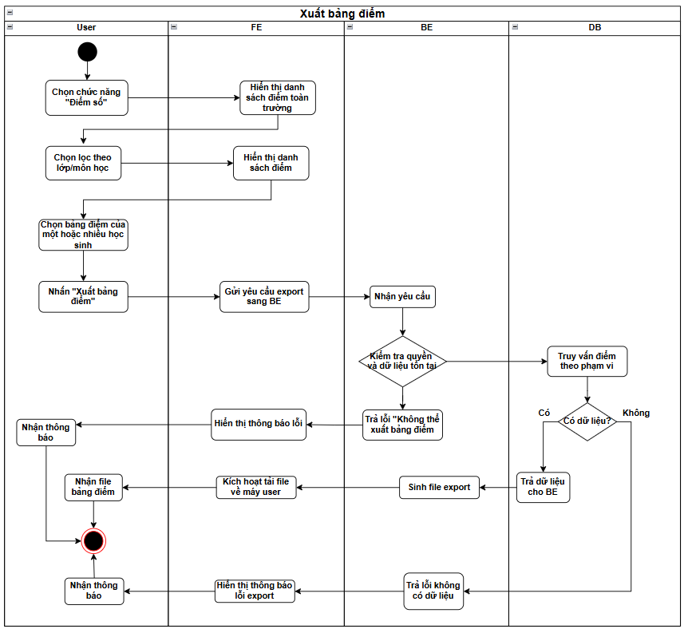

Hình 2.30 Sơ đồ hoạt động chức năng “Xuất bảng điểm”

#### 2.2.10.3 Giao diện dự kiến

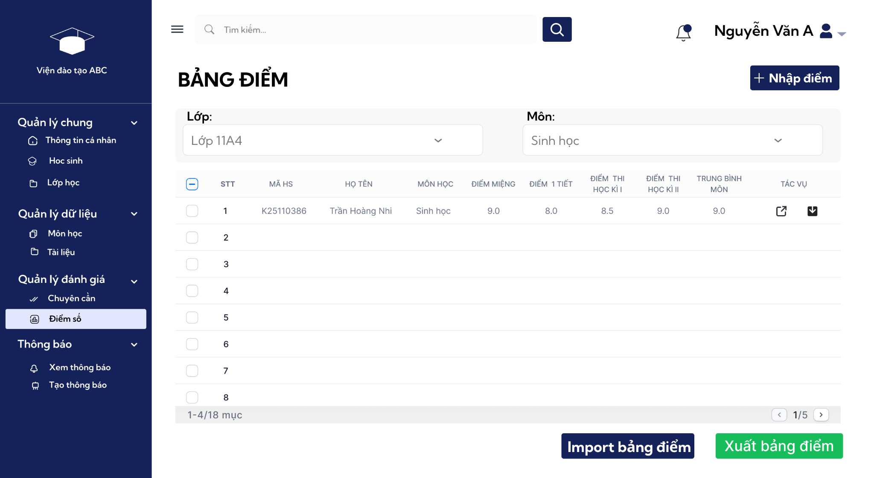

Hình 2.31 Giao diện dự kiến chức năng “Xuất bảng điểm”

### 2.2.11 Quản lý chuyên cần

#### 2.2.11.1 Đặc tả use case

Bảng 11 Đặc tả Use Case Quản lý chuyên cần

|  |  |
| --- | --- |
| Use Case ID | UC11 |
| Mô tả | Giáo viên điểm danh lớp: chọn lớp, hiển thị danh sách HS, đánh dấu trạng thái (Có mặt / Có phép / Không phép / Đi muộn). Hệ thống lưu lịch sử chuyên cần.  Admin xem danh sách chuyên cần của từng lớp. |
| Tác nhân (Actor(s)) | Giáo viên  Admin |
| Sự ưu tiên (Priority) | Cao |
| Trigger | GV chọn mục “Chuyên Cần” trong menu → Chọn ngày, lớp, môn → Hệ thống hiển thị danh sách học sinh → Giáo viên điểm danh học sinh. |
| Điều kiện cần   (Pre - Condition(s)) | Lịch học/buổi học của lớp tồn tại.  GV được phân công đứng lớp buổi học hoặc được phân quyền điểm danh lớp học. |
| Điều kiện sau (Post-Condition(s)) | Trạng thái chuyên cần được lưu liên kết với buổi học. |
| Luồng cơ bản (Basic Flow) | 1. Người dùng chọn menu “Chuyên cần” 2. Hệ thống hiển thị giao diện 3. GV chọn ngày, lớp và môn học. 4. Hệ thống hiển thị danh sách HS theo lớp. 5. GV đánh dấu trạng thái từng HS. 6. GV lưu danh sách trạng thái điểm danh. 7. Hệ thống xác nhận lưu và ghi log. |
| Luồng thay thế (Alternative Flow) | Nếu không có dữ liệu điểm danh. Hệ thống hiển thị thông báo “Chưa có dữ liệu điểm danh” |
| Luồng ngoại lệ (Exception Flow) | 4a. Lỗi lưu danh sách do có học sinh chưa được đánh dấu  → hệ thống thông báo lỗi và yêu cầu bổ sung. |
| Ràng buộc  (Business Rules) | 1. Giáo viên chỉ điểm danh cho các lớp/môn được phân công trong kỳ hiện tại. 2. Admin xem được tất cả chuyên cần không điểm danh (trừ khi được cấp quyền đặc biệt). |
| Yêu cầu phi chức năng  (Non-Functional Requirement) | Giao diện thân thiện.  Thao tác điểm danh nhanh cho 1 lớp/ 50 HS là  < 1 phút. |

#### 2.2.11.2 Sơ đồ hoạt động

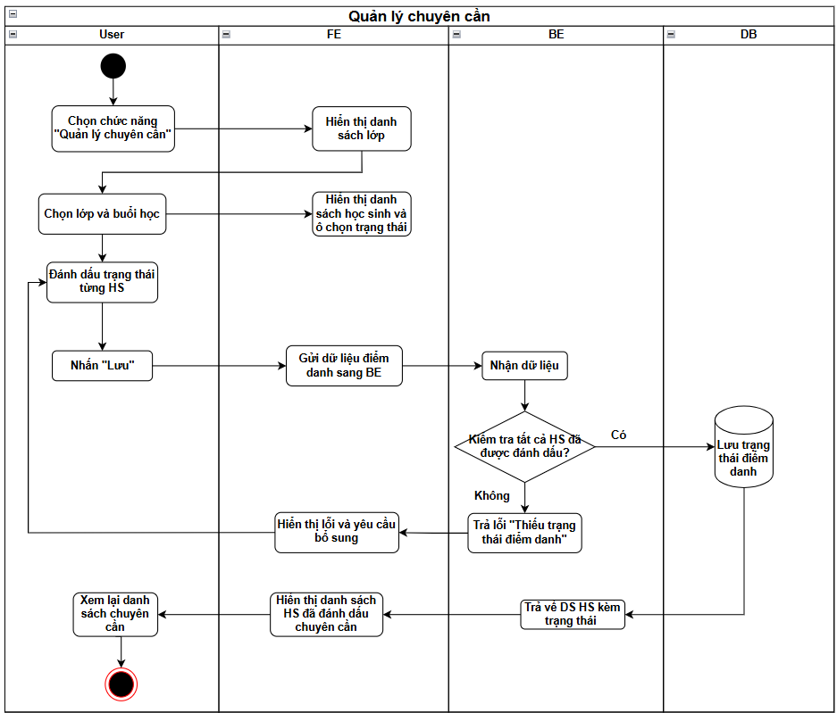

Hình 2.32 Sơ đồ hoạt động chức năng “Quản lý chuyên cần”

#### 2.2.11.3 Giao diện dự kiến

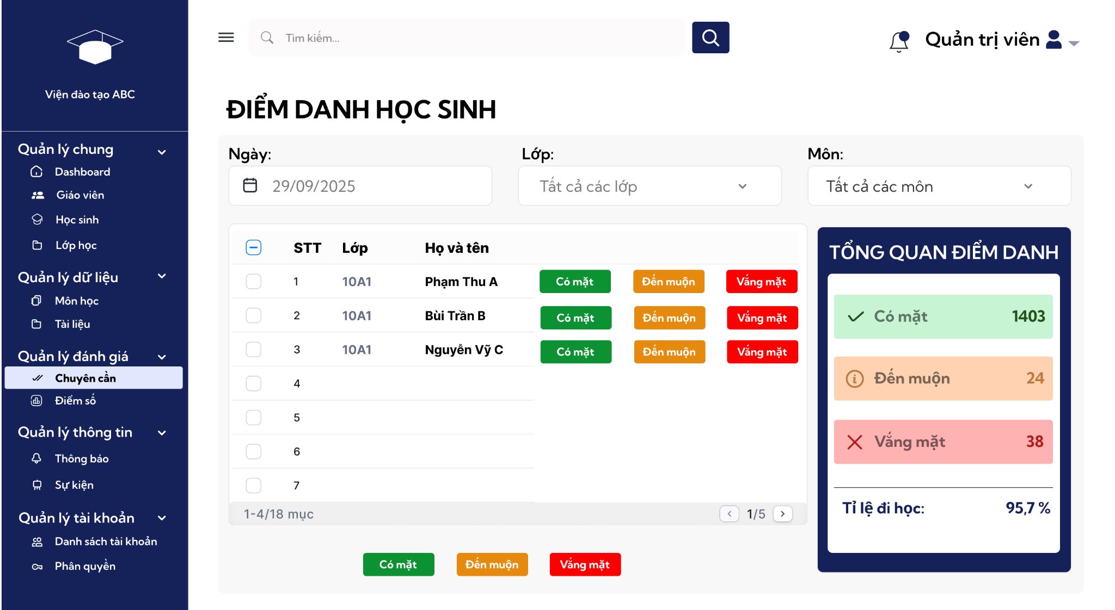

Hình 2.33 Giao diện dự kiến chức năng “Quản lý chuyên cần”

### 2.2.12 Giao bài tập

#### 2.2.12.1 Đặc tả use case

Bảng 12 Đặc tả Use Case Giao bài tập

|  |  |
| --- | --- |
| Use Case ID | UC12 |
| Mô tả | GV giao bài tập bao gồm file đính kèm cho học sinh trong danh sách tài liệu |
| Tác nhân (Actor(s)) | Giáo viên |
| Sự ưu tiên (Priority) | Cao |
| Trigger | Giáo viên chọn chức năng “Thêm tài liệu” từ giao diện quản lý dữ liệu giảng dạy. |
| Điều kiện cần  (Pre - Condition(s)) | Giáo viên đã đăng nhập hệ thống hợp lệ.  Giáo viên được phân công giảng dạy lớp/môn tương ứng. |
| Điều kiện sau (Post-Condition(s)) | Bài tập được tại mới lưu trong CSDL hệ thống và hiển thị trong thư viện lớp học  HS nhận được thông báo có bài tập mới được giao (Hệ thống tự sinh)  Log hệ thống ghi lại thao tác |
| Luồng cơ bản (Basic Flow) | 1. GV chọn “Thêm tài liệu” từ trang quản lý tài liệu giảng dạy. 2. Hệ thống hiển thị form tạo. 3. GV nhập đầy đủ thông tin, chọn lớp và môn áp dụng. 4. GV chọn file đề bài và bấm “tải lên”. 5. GV nhấn “Thêm mới”. 6. Hệ thống kiểm tra dữ liệu đầu vào với các trường dữ liệu bắt buộc. 7. Nếu hợp lệ, hệ thống lưu bài tập vào CSDL. 8. Hệ thống gửi thông báo real-time đến tất cả HS thuộc lớp được chọn. 9. Hệ thống hiển thị thông báo “Thêm mới thành công”. 10. Toàn bộ thao tác được ghi log. |
| Luồng thay thế (Alternative Flow) |  |
| Luồng ngoại lệ (Exception Flow) |  |
| Ràng buộc  (Business Rules) | Bắt buộc phải có file đề bài đính kèm khi thêm mới.  Một lớp có thể nhận nhiều bài tập, nhưng mỗi bài tập phải thuộc 1 môn cụ thể. |
| Yêu cầu phi chức năng  (Non-Functional Requirement) | Thao tác giao bài tập phải xử lý trong vòng < 5 giây.  Bảo mật:   * File upload phải được quét virus. * Chỉ GV được phân công lớp mới có quyền giao bài.   Khả dụng: Hệ thống hỗ trợ upload nhiều loại file nhưng giới hạn dung lượng (100MB) |

#### 2.2.12.2 Sơ đồ hoạt động

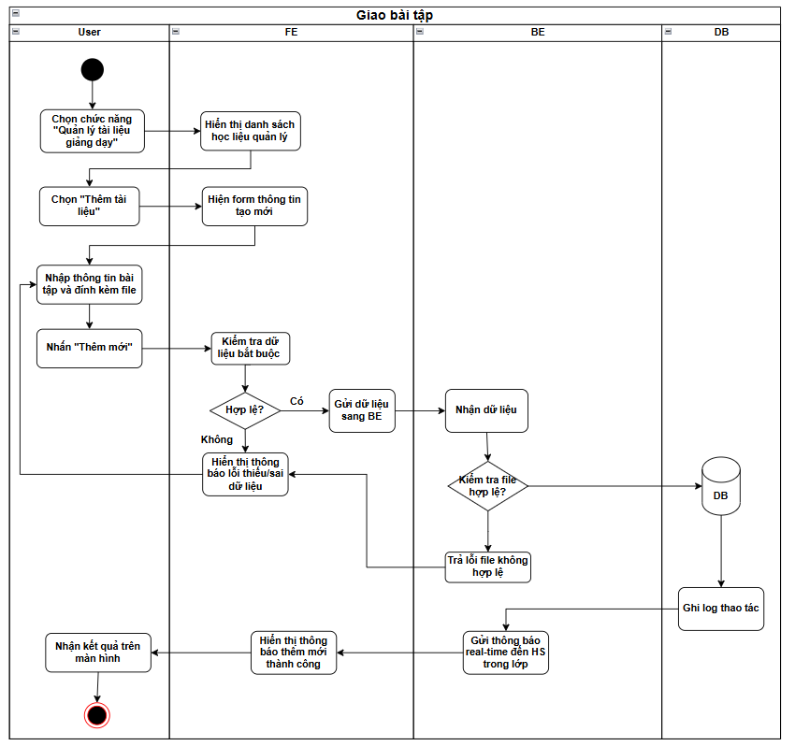

Hình 2.34 Sơ đồ hoạt động chức năng “Giao bài tập”

#### 2.2.12.3 Giao diện dự kiến

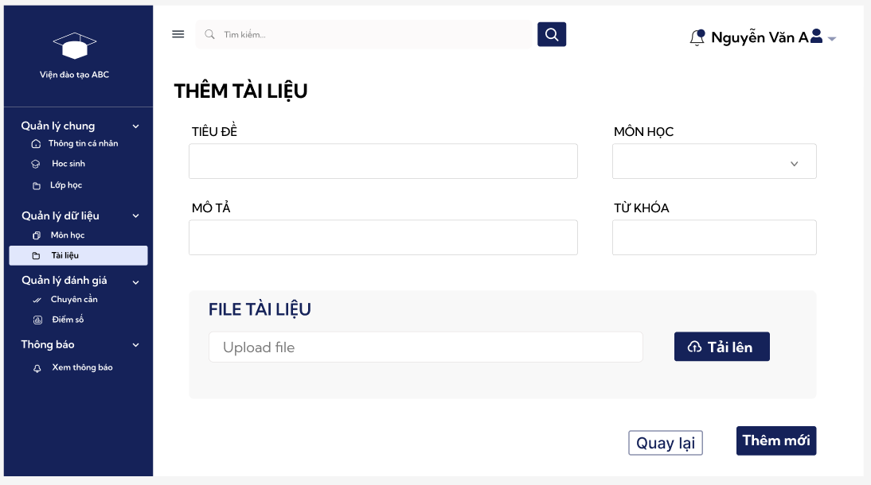

Hình 2.35 Giao diện dự kiến chức năng “Giao bài tập”

### 2.2.13 Học tập trực tuyến

#### 2.2.13.1 Đặc tả use case

Bảng 13 Đặc tả Use Case Học tập trực tuyến

|  |  |
| --- | --- |
| Use Case ID | UC13 |
| Mô tả | Học sinh truy cập hệ thống để xem các nội dung học tập trực tuyến (bài giảng, video, tài liệu PDF, slide, hình ảnh minh họa, …) theo môn học/lớp. |
| Tác nhân (Actor(s)) | Học sinh |
| Sự ưu tiên (Priority) | Cao |
| Trigger | Học sinh chọn “Tài liệu học tập” trong menu → Chọn môn học |
| Điều kiện cần   (Pre - Condition(s)) | Người dùng đã đăng nhập vào hệ thống.  Môn học hoặc buổi học đã được tạo và có nội dung được tải lên.  Học sinh đã được phân quyền vào lớp/môn đó. |
| Điều kiện sau (Post-Condition(s)) | Nội dung học tập hiển thị đầy đủ, đúng định dạng.  Học sinh có thể xem trực tuyến nội dung học hoặc tải về (tùy định dạng).  Hệ thống ghi log lượt xem nội dung. |
| Luồng cơ bản (Basic Flow) | 1. Học sinh đăng nhập và vào mục “Tài liệu học tập”. 2. Chọn môn học → chọn bài giảng cụ thể. 3. Hệ thống hiển thị danh sách nội dung: video, slide, tài liệu PDF, hình ảnh, link tham khảo. 4. Học sinh chọn một nội dung để xem:  * Video: chạy trực tuyến với player tích hợp. * PDF/slide: hiển thị trong viewer hoặc cho tải về. * Link: mở trong tab mới.  1. Hệ thống ghi nhận thời gian bắt đầu – kết thúc xem. |
| Luồng thay thế (Alternative Flow) |  |
| Luồng ngoại lệ (Exception Flow) | Nội dung chưa được tải lên → hệ thống báo “Chưa có tài liệu”.  File lỗi hoặc định dạng không hỗ trợ → thông báo lỗi, đề nghị GV cập nhật lại.  Mất kết nối khi xem video → tự động resume từ thời điểm dừng. |
| Ràng buộc  (Business Rules) | Chỉ HS trong lớp được phân quyền mới xem được nội dung học.  GV có thể theo dõi thống kê lượt xem của HS.  Một số tài liệu có thể giới hạn thời gian truy cập (VD: chỉ mở trong tuần học). |
| Yêu cầu phi chức năng  (Non-Functional Requirement) | Video phải hỗ trợ streaming ổn định (buffer < 3s).  File tài liệu upload tối đa 200MB.  Giao diện hỗ trợ trên cả web và mobile app.  Hệ thống ghi log hoạt động (HS xem lúc nào, trong bao lâu) |

#### 2.2.13.2 Sơ đồ hoạt động

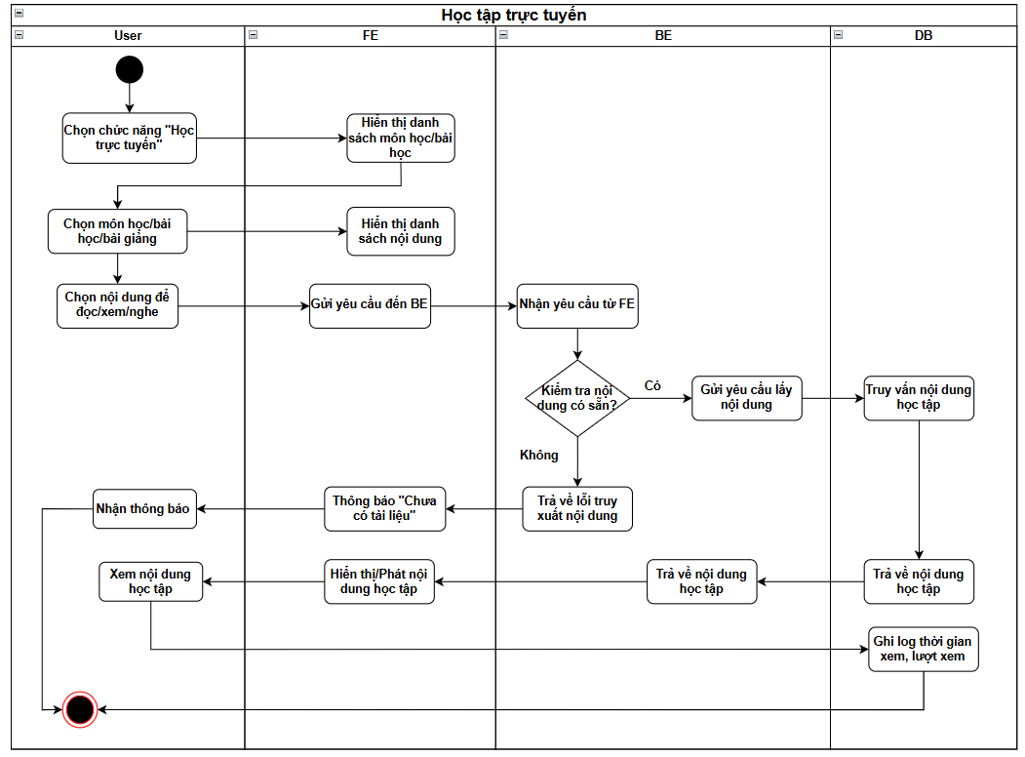

Hình 2.36 Sơ đồ hoạt động chức năng “Học tập trực tuyến”

#### 2.2.13.3 Giao diện dự kiến

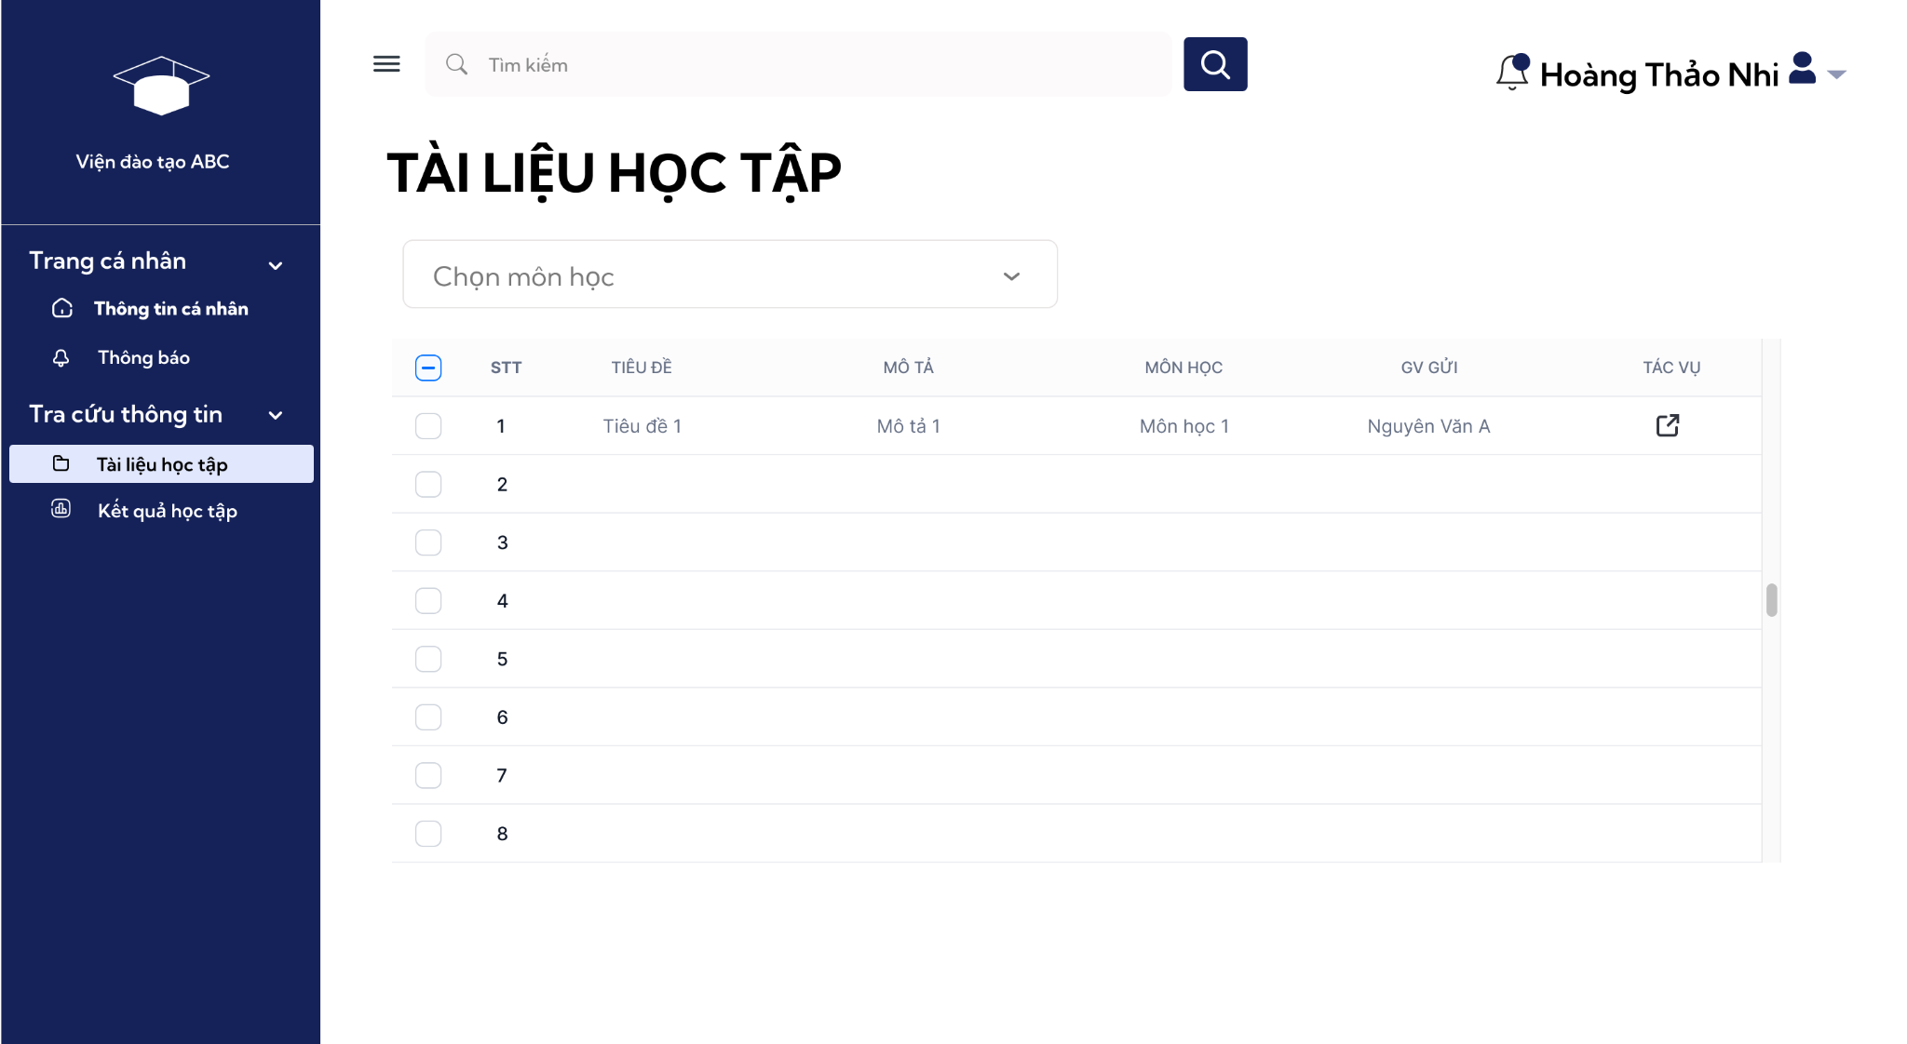

Hình 2.37 Giao diện dự kiến chức năng “Học tập trực tuyến”

### 2.2.14 Xem kết quả học tập

#### 2.2.14.1 Đặc tả use case

Bảng 14 Đặc tả Use Case Xem kết quả học tập

|  |  |
| --- | --- |
| Use Case ID | UC14 |
| Mô tả | Cho phép học sinh xem bảng điểm cá nhân theo từng môn, gồm: Điểm miệng, Điểm 1 tiết, Điểm thi HK I, Điểm thi HK II, Trung bình môn; và xuất bảng điểm ra tệp. |
| Tác nhân (Actor(s)) | Học sinh |
| Sự ưu tiên (Priority) | Cao |
| Trigger | Học sinh chọn mục “Kết quả học tập” từ trang chủ. |
| Điều kiện cần  (Pre - Condition(s)) | Học sinh đã đăng nhập hợp lệ.  Điểm số, kết quả học tập đã được nhập/xác nhận trong hệ thống.  Học sinh đã được phân quyền vào lớp/môn học. |
| Điều kiện sau (Post-Condition(s)) | Kết quả hiển thị đúng, cập nhật theo dữ liệu mới nhất.  Học sinh có thể xem chi tiết từng môn, từng đầu điểm hoặc từng bài kiểm tra hoặc xem bảng điểm tổng hợp.  Hệ thống ghi log thao tác xem kết quả. |
| Luồng cơ bản (Basic Flow) | 1. Học sinh đăng nhập và chọn mục “Kết quả học tập”. 2. Hệ thống tải và hiển thị danh sách môn cùng các cột điểm: Miệng, 1 Tiết, Thi HK I, Thi HK II, Trung bình môn. 3. Học sinh xem danh sách điểm các môn. 4. Học sinh có thể nhấn “Xuất bảng điểm”. 5. Hệ thống gọi dịch vụ xuất, tạo file .xlsx (hoặc .pdf nếu cấu hình) và tải xuống cho người dùng.. |
| Luồng thay thế (Alternative Flow) | Không có dữ liệu điểm. Hệ thống hiển thị thông báo “Chưa có kết quả học tập nào”. |
| Luồng ngoại lệ (Exception Flow) | Lỗi tải dữ liệu điểm: hiển thị “Không thể tải bảng điểm, vui lòng thử lại.” |
| Ràng buộc  (Business Rules) | Học sinh chỉ xem được kết quả của chính mình. Điểm trung bình phải được tính theo trọng số cấu hình trong hệ thống. |
| Yêu cầu phi chức năng  (Non-Functional Requirement) | Thời gian hiển thị kết quả < 3 giây.  File xuất báo cáo PDF/Excel phải đúng định dạng chuẩn, tải xuống < 10 giây.  Đảm bảo bảo mật: chỉ người có quyền mới xem được kết quả. |

#### 2.2.14.2 Sơ đồ hoạt động

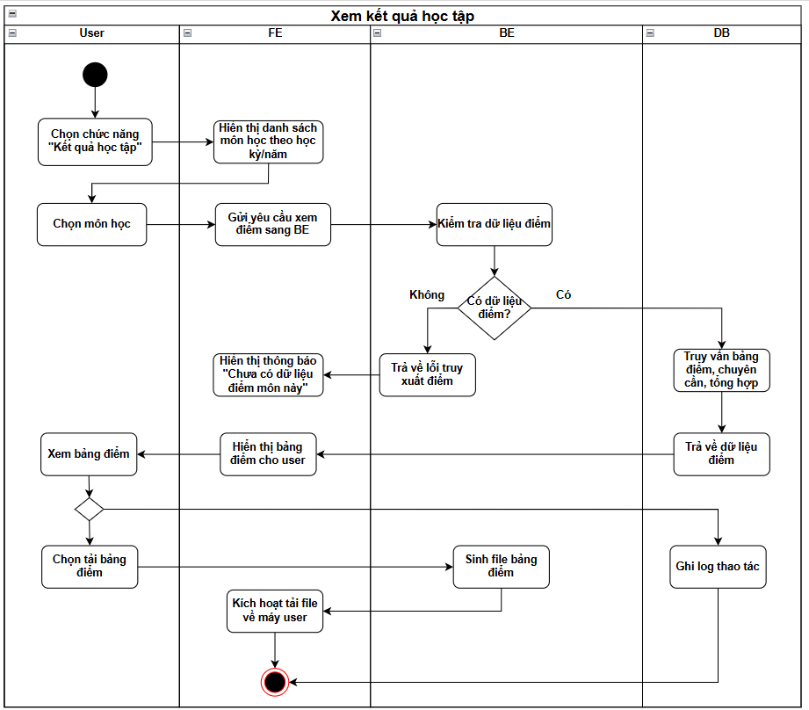

Hình 2.38 Sơ đồ hoạt động chức năng “Xem kết quả học tập”

#### 2.2.14.3 Giao diện dự kiến

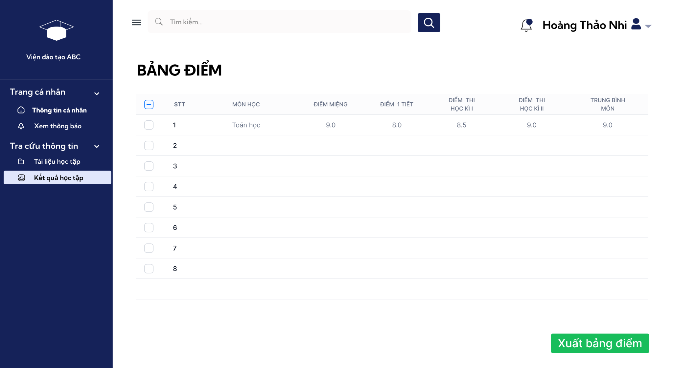

Hình 2.39 Giao diện dự kiến chức năng “Xem kết quả học tập”

### 2.2.15 Nhận thông báo

#### 2.2.15.1 Đặc tả use case

Bảng 15 Đặc tả Use Case Nhận thông báo

|  |  |
| --- | --- |
| Use Case ID | UC15 |
| Mô tả | Giáo viên nhận thông báo khi admin gửi thông báo  Học sinh nhận thông báo khi admin gửi thông báo và khi có bài tập mới được giao. |
| Tác nhân (Actor(s)) | Giáo viên  Học sinh |
| Sự ưu tiên (Priority) | Cao |
| Trigger | Tác nhân xem thông báo trong mục thông báo |
| Điều kiện cần  (Pre - Condition(s)) | Người dùng đã đăng nhập hợp lệ vào hệ thống.  Tài khoản thuộc vai trò giáo viên và học sinh. |
| Điều kiện sau (Post-Condition(s)) | Thông báo được hiển thị trong danh sách thông báo của người dùng.  Trạng thái thông báo được cập nhật khi người dùng đã xem. |
| Luồng cơ bản (Basic Flow) | 1. Hệ thống gửi thông báo đến cho người dùng. 2. Người dùng đăng nhập vào hệ thống. 3. Người dùng chọn icon thông báo/chức năng thông báo. 4. Hệ thống hiển thị danh sách thông báo. 5. Người dùng nhấn vào từng thông báo để xem nội dung. 6. Hệ thống đánh dấu trạng thái đã đọc và cập nhật trạng thái. |
| Luồng thay thế (Alternative Flow) | Người dùng có thể sử dụng thanh tìm kiếm để tìm kiếm thông báo. |
| Luồng ngoại lệ (Exception Flow) | Thông báo bị xóa hoặc không còn hợp lệ → Hiển thị “Thông báo này không còn tồn tại”. |
| Ràng buộc  (Business Rules) | 1. Giáo viên/HS chỉ nhận thông báo từ admin và hệ thống. 2. Thông báo phải hiển thị theo thứ tự từ mới nhất đến cũ nhất. 3. Thông báo phải có trạng thái chưa đọc/đã đọc. |
| Yêu cầu phi chức năng  (Non-Functional Requirement) | Thông báo mới phải hiển thị trong <= 5 giây sau khi người dùng đăng nhập. |

#### 2.2.15.2 Sơ đồ hoạt động

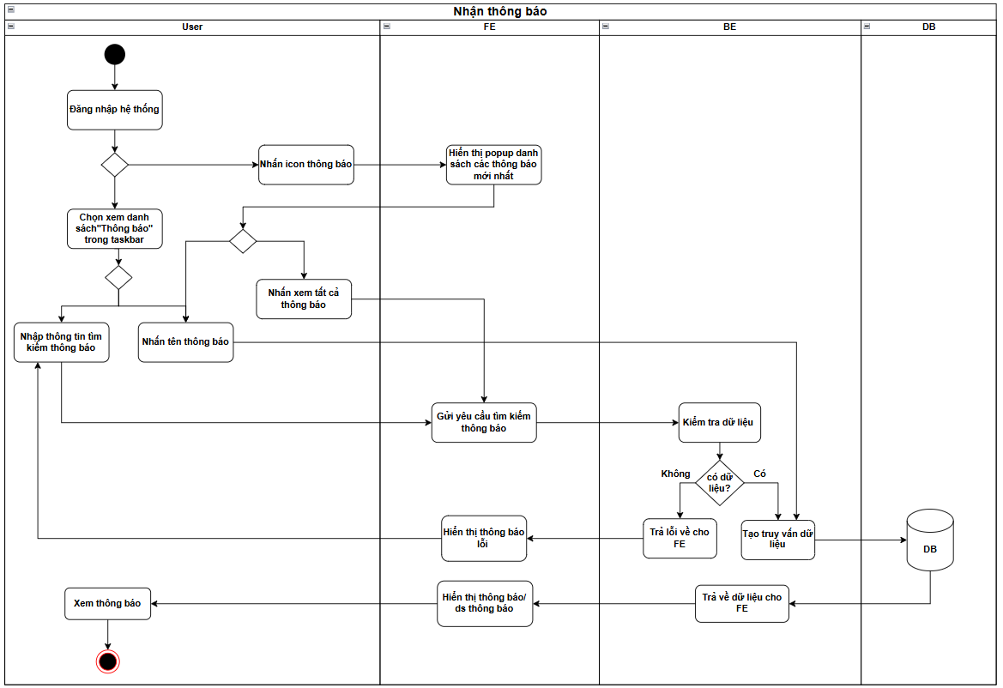

Hình 2.40 Sơ đồ hoạt động chức năng “Nhận thông báo”

#### 2.2.15.3 Giao diện dự kiến

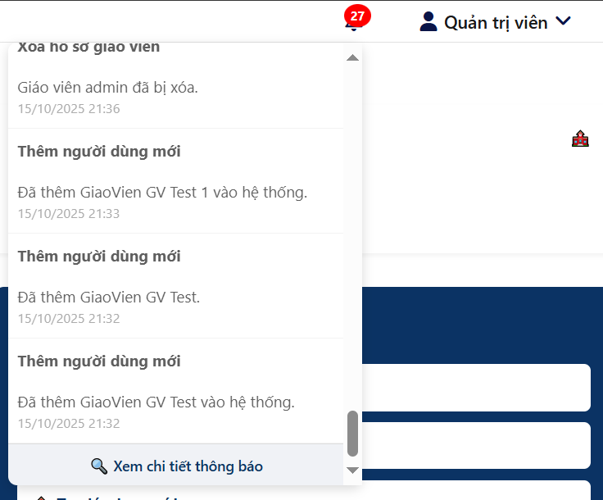

Hình 2.41 Giao diện dự kiến chức năng “Nhận thông báo”

### 2.2.16 Xem danh sách lớp học

#### 2.2.16.1 Đặc tả use case

Bảng 16 Đặc tả Use Case Xem danh sách lớp học

|  |  |
| --- | --- |
| Use Case ID | UC16 |
| Mô tả | Admin được phép xem toàn bộ danh sách lớp học  Giáo viên chỉ được phép xem danh sách những lớp được phân công |
| Tác nhân (Actor(s)) | Admin  Giáo viên |
| Sự ưu tiên (Priority) | Cao |
| Trigger | Người dùng chọn mục “Lớp học” |
| Điều kiện cần  (Pre - Condition(s)) | Người dùng đã đăng nhập và được gán vai trò hợp lệ. |
| Điều kiện sau (Post-Condition(s)) | Danh sách lớp hiển thị. |
| Luồng cơ bản (Basic Flow) | 1. Người dùng chọn mục “Lớp học’’ 2. Hệ thống xác định vai trò người dùng 3. Hệ thống hiển thị danh sách lớp học 4. Người dùng xem danh sách lớp học. |
| Luồng thay thế (Alternative Flow) |  |
| Luồng ngoại lệ (Exception Flow) | Chưa có lớp học nào được thêm hiển thị “Không có lớp học nào tồn tại” |
| Ràng buộc  (Business Rules) | Mỗi lớp học thuộc một khối/năm học cụ thể.  Một lớp chỉ có 1 giáo viên chủ nhiệm. |
| Yêu cầu phi chức năng  (Non-Functional Requirement) | Giao diện hỗ trợ tìm kiếm, lọc theo khối/năm học.  Thời gian phản hồi dưới 3 giây.  Ghi log đầy đủ các thay đổi. |

#### 2.2.16.2 Sơ đồ hoạt động

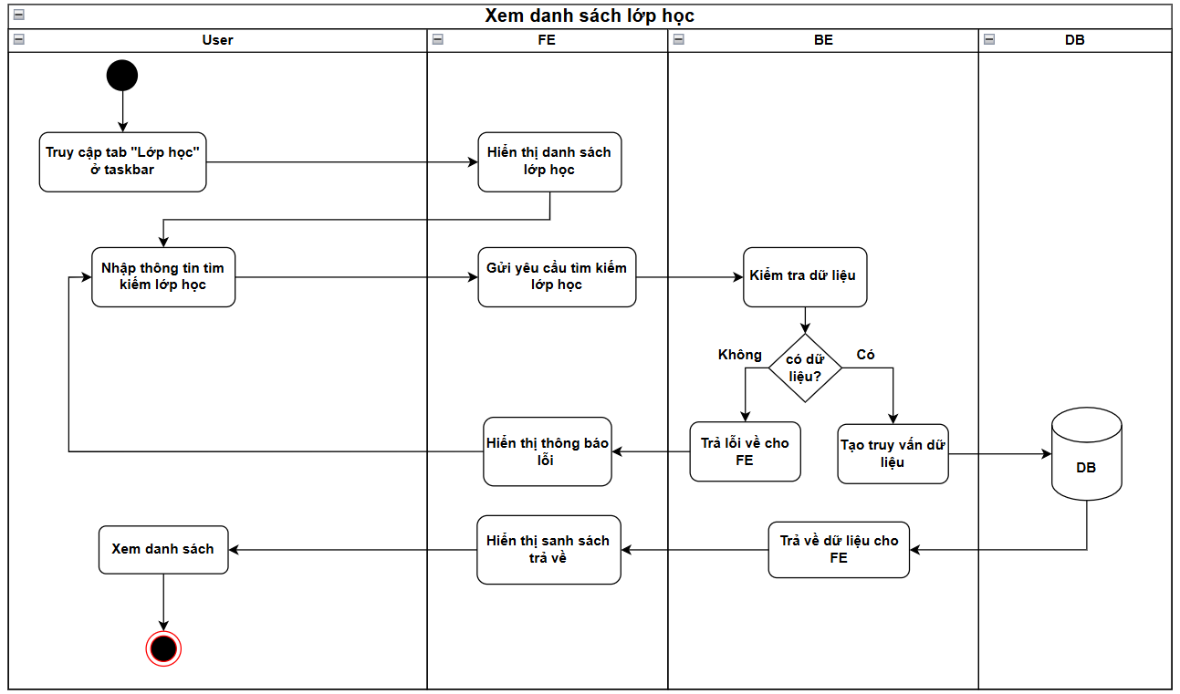

Hình 2.42 Sơ đồ hoạt động chức năng “Xem danh sách lớp học”

#### 2.2.16.3 Giao diện dự kiến

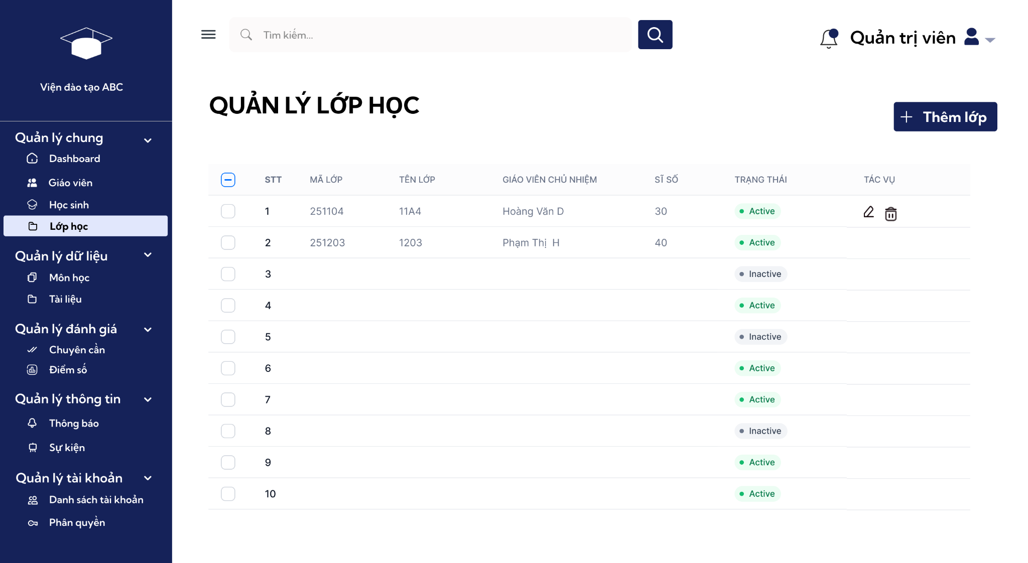

Hình 2.43 Giao diện dự kiến chức năng “Xem danh sách lớp học”

### 2.2.17 Chỉnh sửa lớp học

#### 2.2.17.1 Đặc tả use case

Bảng 17 Đặc tả Use Case Chỉnh sửa lớp học

|  |  |
| --- | --- |
| Use Case ID | UC17 |
| Mô tả | Admin được phép chỉnh sửa thông tin lớp học đã có trong hệ thống. |
| Tác nhân (Actor(s)) | Quản trị hệ thống (admin) |
| Sự ưu tiên (Priority) | Cao |
| Trigger | Admin chọn chức năng “Quản lý lớp học” => “Chỉnh sửa lớp học” |
| Điều kiện cần  (Pre - Condition(s)) | Người dùng là Admin đã đăng nhập hợp lệ.  Lớp học cần chỉnh sửa đã tồn tại trong cơ sở dữ liệu.  Năm học, kỳ học đã được cấu hình. |
| Điều kiện sau (Post-Condition(s)) | Thông tin lớp học được cập nhật thành công trong hệ thống.  Nếu chỉnh sửa thất bại, hệ thống vẫn giữ nguyên dữ liệu cũ. |
| Luồng cơ bản (Basic Flow) | 1. Người dùng chọn chức năng Quản lý lớp học. 2. Hệ thống hiển thị danh sách lớp học. 3. Người dùng chọn lớp học muốn chỉnh sửa. 4. Hệ thống hiển thị form thông tin chi tiết lớp học. 5. Người dùng cập nhật các thông tin cần thay đổi (tên lớp, sĩ số, giáo viên phụ trách, phòng học, thời khóa biểu, …). 6. Người dùng nhấn nút Lưu. 7. Hệ thống kiểm tra dữ liệu hợp lệ. 8. Hệ thống cập nhật thông tin lớp học vào cơ sở dữ liệu. 9. Hệ thống thông báo chỉnh sửa thành công. |
| Luồng thay thế (Alternative Flow) |  |
| Luồng ngoại lệ (Exception Flow) | 5a. Dữ liệu nhập không hợp lệ, hệ thống hiển thị thông báo lỗi, yêu cầu sửa lại thông tin. |
| Ràng buộc  (Business Rules) | Mỗi lớp học thuộc một khối/năm học cụ thể.  Một lớp chỉ có 1 giáo viên chủ nhiệm. |
| Yêu cầu phi chức năng  (Non-Functional Requirement) | Giao diện hỗ trợ tìm kiếm, lọc theo khối/năm học.  Thời gian phản hồi dưới 3 giây.  Ghi log đầy đủ các thay đổi. |

#### 2.2.17.2 Sơ đồ hoạt động

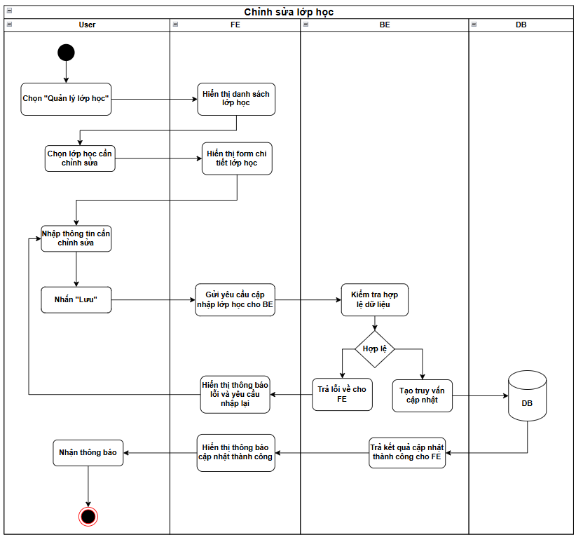

Hình 2.44 Sơ đồ hoạt động chức năng “Chỉnh sửa lớp học

#### 2.2.17.3 Giao diện dự kiến

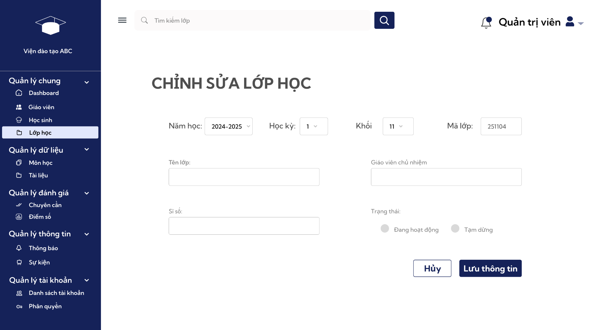

Hình 2.45 Giao diện dự kiến chức năng “Chỉnh sửa lớp học”

### 2.2.18 Xóa lớp học

#### 2.2.18.1 Đặc tả use case

Bảng 18 Đặc tả Use Case Xóa lớp học

|  |  |
| --- | --- |
| Use Case ID | UC18 |
| Mô tả | Admin xóa lớp học không còn hoạt động trong hệ thống. |
| Tác nhân (Actor(s)) | Admin |
| Sự ưu tiên (Priority) | Cao |
| Trigger | Admin chọn menu “Quản lý lớp học” => “Xóa lớp học” |
| Điều kiện cần (Pre - Condition(s)) | Người dùng là Admin đã đăng nhập hợp lệ.  Lớp học cần xóa đã tồn tại trong cơ sở dữ liệu.  Lớp học không còn học sinh nào được gán. |
| Điều kiện sau (Post-Condition(s)) | Lớp học được xóa thành công khỏi hệ thống.  Log thay đổi được ghi nhận. |
| Luồng cơ bản (Basic Flow) | 1. Người dùng chọn chức năng Quản lý lớp học. 2. Hệ thống hiển thị danh sách lớp học. 3. Người dùng chọn lớp học cần xóa. 4. Hệ thống hiển thị thông tin chi tiết lớp học. 5. Người dùng nhấn nút Xóa. 6. Hệ thống yêu cầu xác nhận thao tác xóa. 7. Người dùng xác nhận xóa. 8. Hệ thống kiểm tra điều kiện ràng buộc (lớp không có học sinh gán). 9. Hệ thống xóa lớp học khỏi cơ sở dữ liệu. 10. Hệ thống thông báo xóa thành công. |
| Luồng thay thế (Alternative Flow) |  |
| Luồng ngoại lệ (Exception Flow) | 8a. Còn học sinh được gán trong lớp → hệ thống hiển thị thông báo lỗi “Không thể xóa lớp học khi vẫn còn học sinh”. |
| Ràng buộc  (Business Rules) | Mỗi lớp học thuộc một khối/năm học cụ thể.  Một lớp chỉ có thể xóa khi không còn học sinh nào đang gán.  Xoá lớp phải đảm bảo không còn học sinh đang gán. |
| Yêu cầu phi chức năng  (Non-Functional Requirement) | Thao tác xác nhận 2 bước để tránh xóa nhầm.  Thời gian xử lý ≤ 5 giây.  Ghi log đầy đủ (người xóa, thời gian, thông tin lớp). |

#### 2.2.18.2 Sơ đồ hoạt động

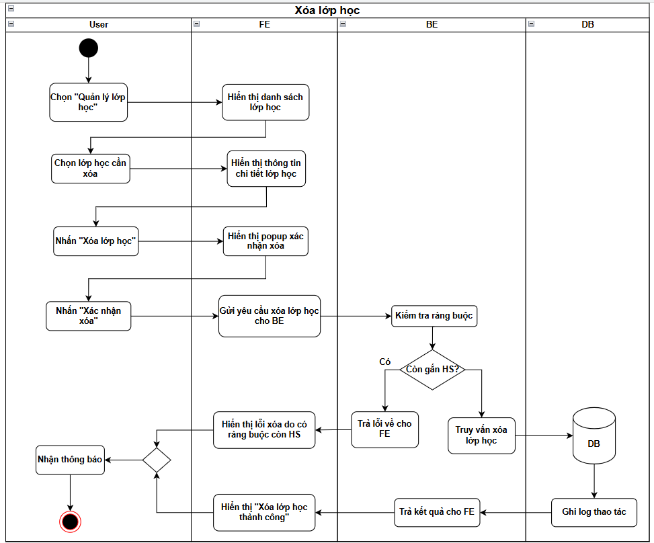

Hình 2.46 Sơ đồ hoạt động chức năng “Xóa lớp học”

#### 2.2.18.3 Giao diện dự kiến

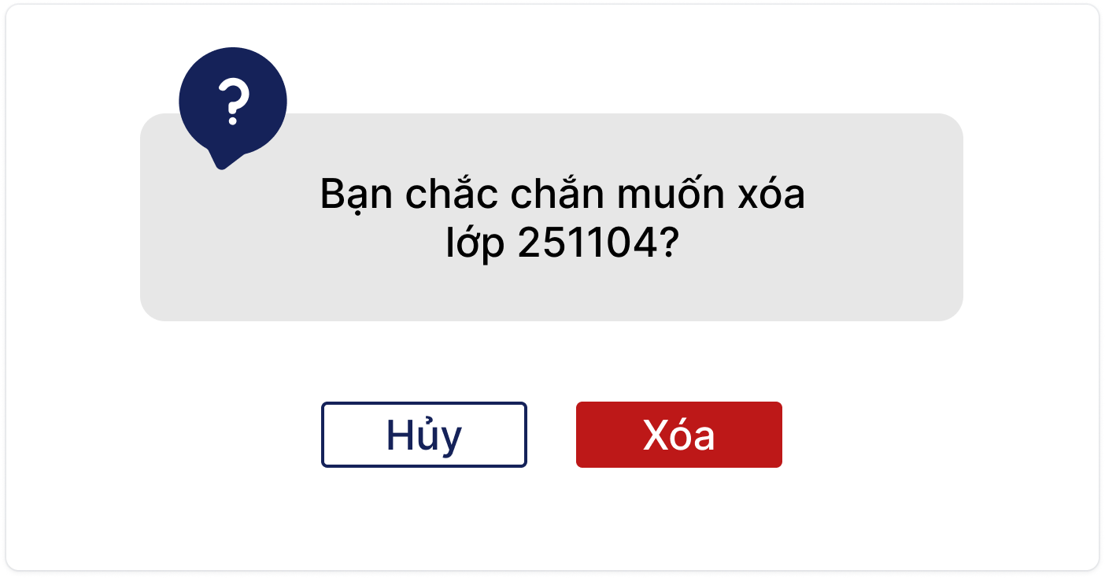

Hình 2.47 Giao diện dự kiến chức năng “Xóa lớp học”

### 2.2.19 Xem danh sách môn học

#### 2.2.19.1 Đặc tả use case

Bảng 19 Đặc tả Use Case Xem danh sách môn học

|  |  |
| --- | --- |
| Use Case ID | UC19 |
| Mô tả | Người dùng mở trang “Môn học” để xem bảng danh sách các môn. |
| Tác nhân (Actor(s)) | Giáo viên  Admin |
| Sự ưu tiên (Priority) | Cao |
| Trigger | Người dùng chọn chức năng “Môn học” trong menu. |
| Điều kiện cần (Pre - Condition(s)) | Người dùng đã đăng nhập, phiên còn hiệu lực.  Dữ liệu môn học được lưu trong CSDL |
| Điều kiện sau (Post-Condition(s)) | Danh sách môn học hiển thị theo phạm vi dữ liệu. |
| Luồng cơ bản (Basic Flow) | 1. Người dùng chọn mục “Môn học” trong menu. 2. Hệ thống xác định vai trò và phạm vi dữ liệu. 3. Hệ thống hiển thị danh sách các môn học 4. Người dùng xem danh sách môn học. |
| Luồng thay thế (Alternative Flow) | Người dùng có thể sử dụng thanh kiếm để tìm kiếm từ khóa. Hệ thống lọc theo từ khóa và hiển thị kết quả khớp. Nếu không tìm thấy kết quả, hệ thống hiển thị”Không tìm thấy kết quả phù hợp” |
| Luồng ngoại lệ (Exception Flow) | Chưa có môn học nào được thêm → Hệ thống hiển thị “Chưa có môn học”. |
| Ràng buộc  (Business Rules) | 1. Mã môn học là duy nhất, không được trùng. 2. Tên môn không được trùng trong cùng năm học 3. Trưởng bộ môn là người dùng thuộc vai trò/nhóm “Bộ môn”; có thể để trống hoặc hiển thị “chưa phân công”. |
| Yêu cầu phi chức năng  (Non-Functional Requirement) | 1. Hiệu năng: Thời gian hiển thị danh sách < 5 giây. 2. Giao diện thân thiện, phản hồi nhanh |

#### 2.2.19.2 Sơ đồ hoạt động

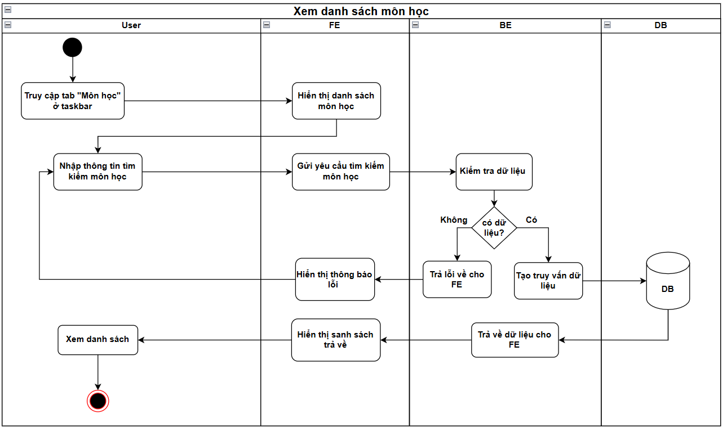

Hình 2.48 Sơ đồ hoạt động chức năng “Xem danh sách môn học”

#### 2.2.19.3 Giao diện dự kiến

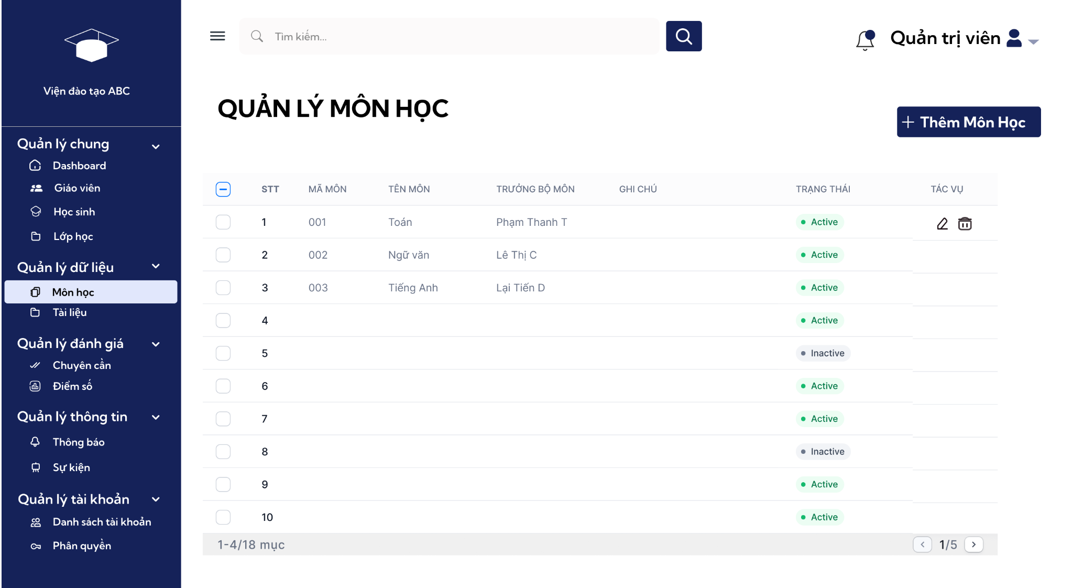

Hình 2.49 Giao diện dự kiến chức năng “Xem danh sách môn học“

### 2.2.20 Thêm môn học

#### 2.2.20.1 Đặc tả use case

Bảng 20 Đặc tả Use Case Thêm môn học

|  |  |
| --- | --- |
| Use Case ID | UC20 |
| Mô tả | Người dùng được phép thêm mới một môn học vào hệ thống với các thông tin chi tiết (mã môn, tên môn,...) |
| Tác nhân (Actor(s)) | Admin |
| Sự ưu tiên (Priority) | Cao |
| Trigger | Người dùng chọn chức năng “Môn học” và chọn “Thêm môn học” |
| Điều kiện cần (Pre - Condition(s)) | Người dùng là Admin đã đăng nhập hợp lệ.  Các cấu hình môn học đã được cấu hình trong hệ thống. |
| Điều kiện sau (Post-Condition(s)) | Môn học mới được thêm vào hệ thống thành công.  Danh sách môn học trong lớp được cập nhật. |
| Luồng cơ bản (Basic Flow) | 1. Người dùng chọn tab chức năng Môn học. 2. Hệ thống hiển thị danh sách môn học. 3. Người dùng nhấn nút Thêm môn học. 4. Hệ thống hiển thị form nhập thông tin môn học. 5. Người dùng nhập các thông tin môn học: mã môn, tên môn, trưởng bộ môn, mô tả... 6. Người dùng nhấn Lưu. 7. Hệ thống kiểm tra dữ liệu hợp lệ và kiểm tra trùng mã môn. 8. Hệ thống lưu môn học mới vào cơ sở dữ liệu. 9. Hệ thống thông báo thêm thành công và hiển thị môn học mới trong danh sách. |
| Luồng thay thế (Alternative Flow) |  |
| Luồng ngoại lệ (Exception Flow) | 7a. Thông tin dữ liệu nhập thiếu hoặc sai định dạng (ví dụ: để trống tên môn, số tín chỉ âm, mã môn chứa ký tự đặc biệt) → hệ thống báo lỗi và yêu cầu nhập lại.  7b. Mã môn đã tồn tại trong hệ thống → hệ thống báo lỗi và yêu cầu sửa lại mã môn. |
| Ràng buộc  (Business Rules) | Mã môn học là duy nhất, không được trùng.  Số tiết học phải là số nguyên dương. |
| Yêu cầu phi chức năng  (Non-Functional Requirement) | Thời gian phản hồi khi lưu môn học mới dưới 3 giây.  Ghi log đầy đủ các thao tác thêm mới. |

#### 2.2.20.2 Sơ đồ hoạt động

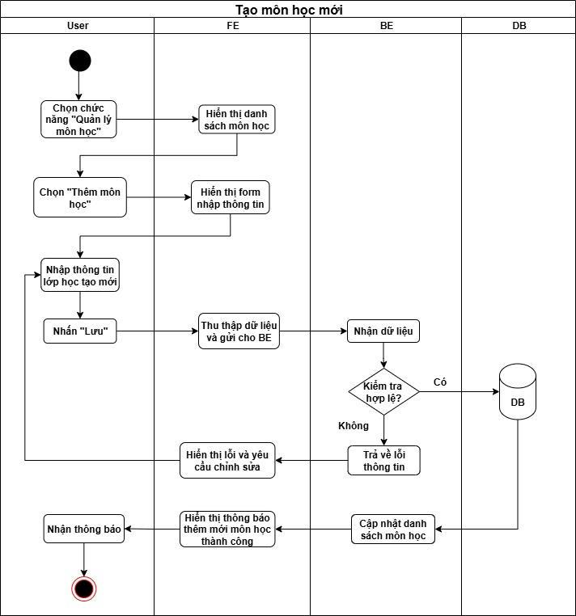

Hình 2.50 Sơ đồ hoạt động chức năng “Thêm môn học”

#### 2.2.20.3 Giao diện dự kiến

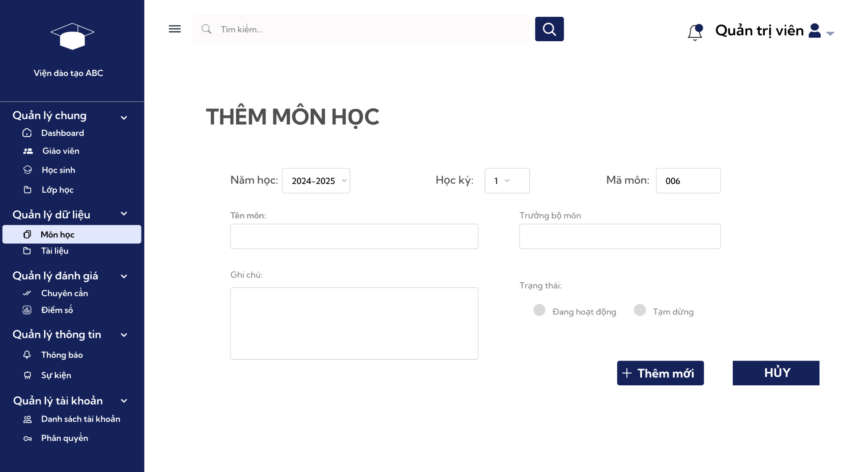

Hình 2.51 Giao diện dự kiến chức năng “Thêm môn học”

### 2.2.21 Sửa môn học

#### 2.2.21.1 Đặc tả use case

Bảng 21 Đặc tả Use Case Sửa môn học

|  |  |
| --- | --- |
| Use Case ID | UC21 |
| Mô tả | Người dùng được phép chỉnh sửa thông tin của môn học đã tồn tại trong hệ thống. |
| Tác nhân (Actor(s)) | Admin |
| Sự ưu tiên (Priority) | Cao |
| Trigger | Người dùng chọn chức năng “Môn học” và chọn sửa một môn học cụ thể. |
| Điều kiện cần (Pre - Condition(s)) | Môn học cần chỉnh sửa đã tồn tại trong hệ thống. |
| Điều kiện sau (Post-Condition(s)) | Nếu sửa thành công: Thông tin môn học được cập nhật trong cơ sở dữ liệu.  Nếu sửa thất bại: Thông tin cũ vẫn được giữ nguyên, hiển thị thông báo lỗi. |
| Luồng cơ bản (Basic Flow) | 1. Người dùng chọn chức năng “Môn học”. 2. Hệ thống hiển thị danh sách môn học. 3. Người dùng chọn môn học cần chỉnh sửa. 4. Hệ thống hiển thị form thông tin chi tiết của môn học. 5. Người dùng thay đổi thông tin cần chỉnh sửa (tên môn, mô tả, trạng thái…). 6. Người dùng nhấn nút Lưu. 7. Hệ thống kiểm tra dữ liệu hợp lệ. 8. Hệ thống cập nhật thông tin môn học vào cơ sở dữ liệu. 9. Hệ thống thông báo cập nhật thành công. |
| Luồng thay thế (Alternative Flow) |  |
| Luồng ngoại lệ (Exception Flow) | 7a. Thông tin dữ liệu nhập sai (ví dụ: để trống tên môn, sai định dạng) → hệ thống hiển thị thông báo lỗi và yêu cầu sửa lại. |
| Ràng buộc  (Business Rules) | Mã môn học không được thay đổi và phải là duy nhất.  Số tín chỉ/tiết học phải là số nguyên dương. |
| Yêu cầu phi chức năng  (Non-Functional Requirement) | Thời gian phản hồi dưới 3 giây.  Toàn bộ thao tác sửa phải được ghi log (ai sửa, sửa cái gì, thời gian nào). |

#### 2.2.21.2 Sơ đồ hoạt động

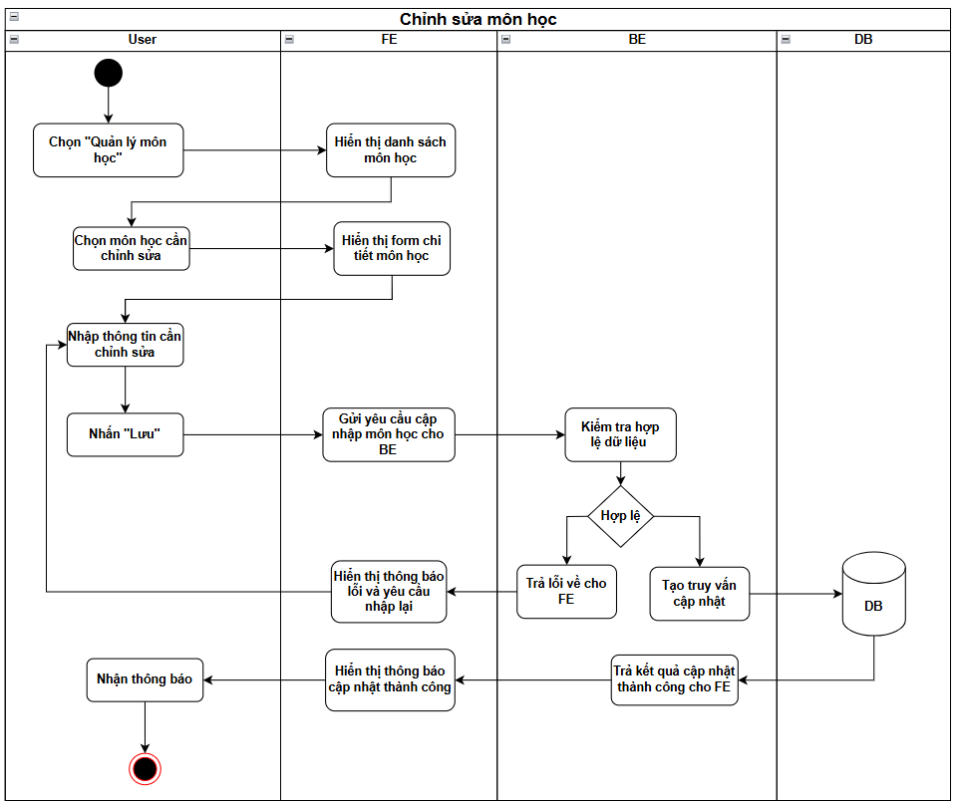

Hình 2.52 Sơ đồ hoạt động chức năng “Sửa môn học”

#### 2.2.21.3 Giao diện dự kiến

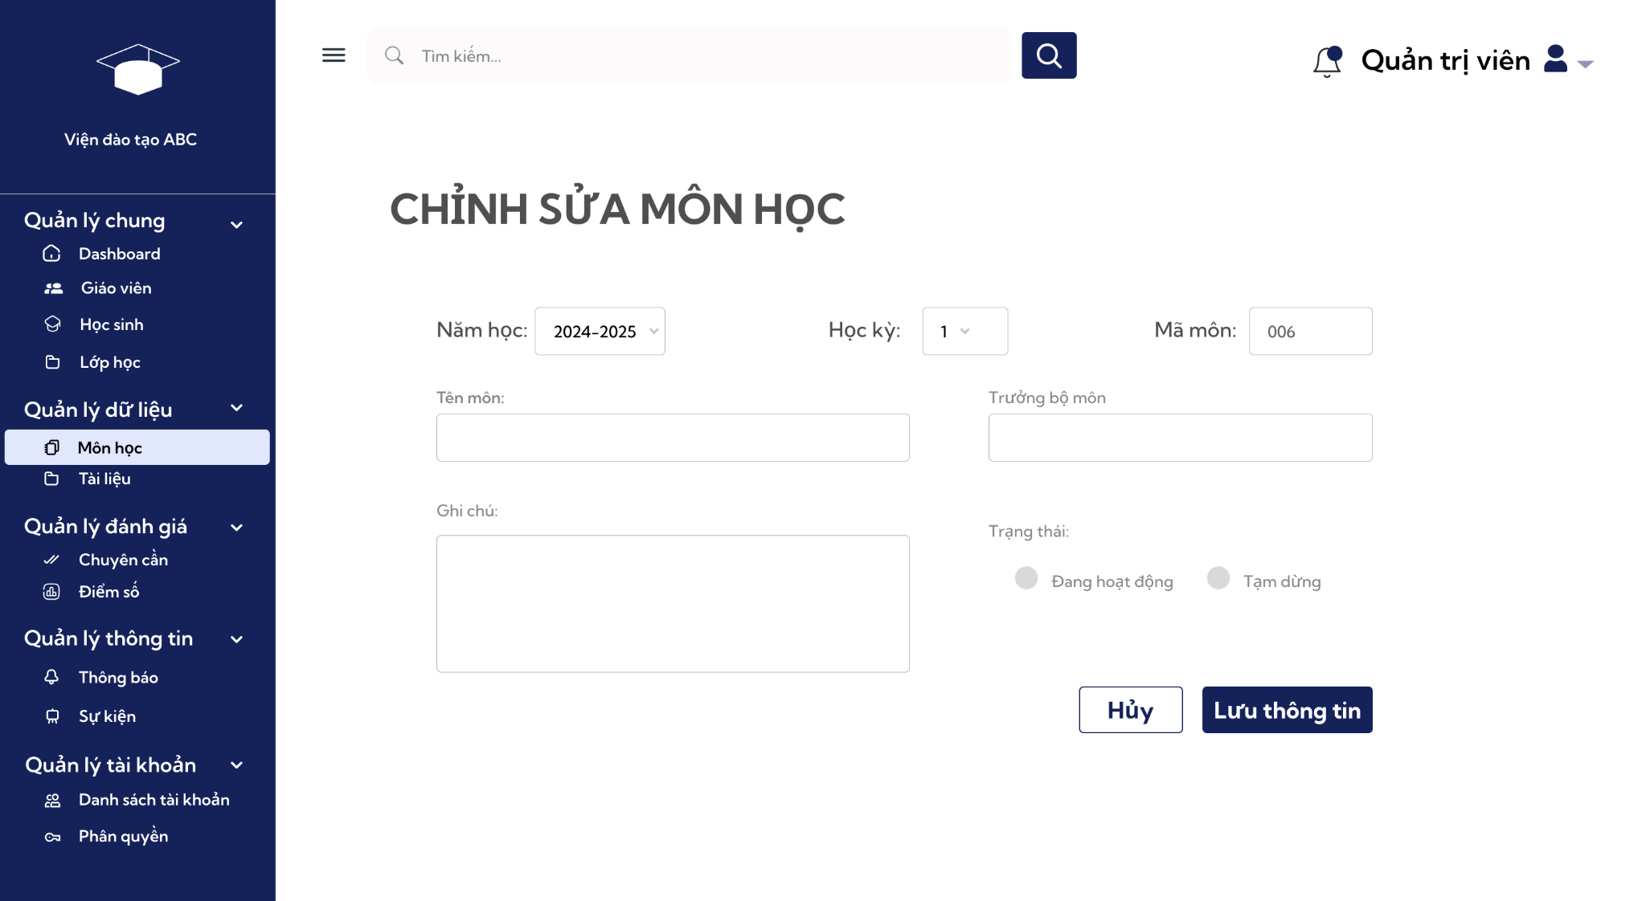

Hình 2.53 Giao diện dự kiến chức năng “Sửa môn học”

### 2.2.22 Xóa môn học

#### 2.2.22.1 Đặc tả use case

Bảng 22 Đặc tả Use Case Xóa môn học

|  |  |
| --- | --- |
| Use Case ID | UC22 |
| Mô tả | Admin được phép xóa một môn học đã có trong hệ thống nếu môn học đó chưa được gán cho lớp hoặc sinh viên nào. |
| Tác nhân (Actor(s)) | Admin |
| Sự ưu tiên (Priority) | Cao |
| Trigger | Admin chọn chức năng “Môn học” và chọn xóa môn học cụ thể. |
| Điều kiện cần  (Pre - Condition(s)) | Môn học cần xóa đã tồn tại trong cơ sở dữ liệu.  Môn học chưa được gán cho bất kỳ lớp học hoặc sinh viên nào. |
| Điều kiện sau (Post-Condition(s)) | Môn học bị loại bỏ khỏi cơ sở dữ liệu, hệ thống ghi log thay đổi. |
| Luồng cơ bản (Basic Flow) | 1. Người dùng chọn chức năng “Môn học”. 2. Hệ thống hiển thị danh sách môn học. 3. Người dùng chọn môn học cần xóa. 4. Hệ thống hiển thị chi tiết môn học và nút Xóa. 5. Người dùng nhấn nút Xóa. 6. Hệ thống hiển thị popup xác nhận. 7. Người dùng xác nhận xóa. 8. Hệ thống kiểm tra ràng buộc (môn học không được gán cho lớp/sinh viên). 9. Hệ thống xóa môn học khỏi cơ sở dữ liệu. 10. Hệ thống hiển thị thông báo xóa thành công. |
| Luồng thay thế (Alternative Flow) |  |
| Luồng ngoại lệ (Exception Flow) | 8a. Môn học đang được sử dụng (được gán cho lớp) → hệ thống thông báo lỗi “Không thể xóa môn học đang được sử dụng”. |
| Ràng buộc  (Business Rules) | Một môn học chỉ được phép xóa khi chưa được gán cho lớp hoặc sinh viên.  Xóa môn học phải ghi log (người xóa, thời gian, mã môn học). |
| Yêu cầu phi chức năng  (Non-Functional Requirement) | Thời gian phản hồi dưới 3 giây.  Toàn bộ thao tác xóa được ghi log để đảm bảo truy vết. |

#### 2.2.22.2 Sơ đồ hoạt động

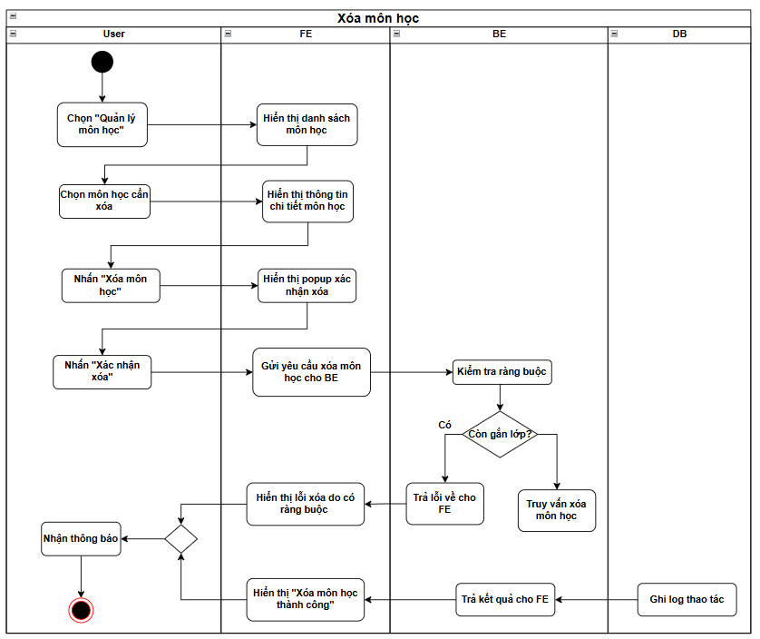

Hình 2.54 Sơ đồ hoạt động chức năng “Xóa môn học”

#### 2.2.22.3 Giao diện dự kiến

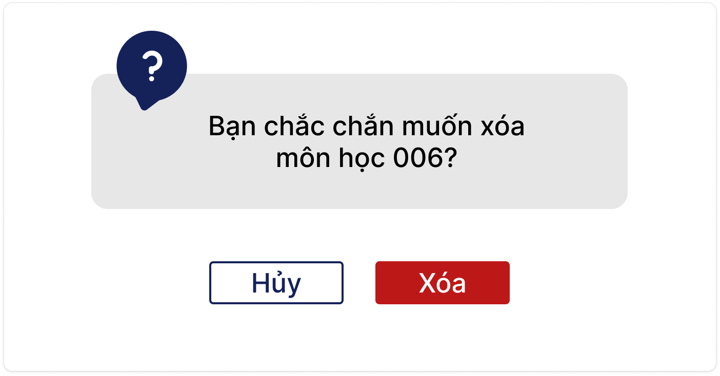

Hình 2.55 Giao diện dự kiến chức năng “Xóa môn học”

### 2.2.23 Xem danh sách tài khoản giáo viên

#### 2.2.23.1 Đặc tả use case

Bảng 23 Đặc tả Use Case Xem danh sách tài khoản giáo viên

|  |  |
| --- | --- |
| Use Case ID | UC23 |
| Mô tả | Admin có thể xem danh sách tài khoản giáo viên theo phân trang, cho phép tìm kiếm bằng từ khóa, sắp xếp cột, xem trạng thái kích hoạt và truy cập nhanh tác vụ |
| Tác nhân (Actor(s)) | Admin |
| Sự ưu tiên (Priority) | Cao |
| Trigger | Người dùng chọn mục “Giáo viên” trong menu. |
| Điều kiện cần  (Pre - Condition(s)) | 1. Người dùng là Admin đã đăng nhập hợp lệ. 2. Cơ sở dữ liệu có sẵn danh sách giáo viên. |
| Điều kiện sau (Post-Condition(s)) | Hệ thống hiển thị danh sách giáo viên theo đúng dữ liệu trong cơ sở dữ liệu. |
| Luồng cơ bản (Basic Flow) | 1. Người dùng chọn mục “Giáo viên” 2. Hệ thống xác định vai trò người dùng. 3. Hệ thống hiển thị danh sách giáo viên. 4. Người dùng xem danh sách giáo viên. |
| Luồng thay thế (Alternative Flow) | Tìm kiếm theo từ khóa: Người dùng nhập từ khóa → Hệ thống áp dụng search toàn văn (mã, tên, email, bộ môn) và giữ nguyên từ khóa trong ô. |
| Luồng ngoại lệ (Exception Flow) | Nếu cơ sở dữ liệu chưa có giáo viên nào → hệ thống hiển thị thông báo “Chưa có dữ liệu giáo viên”. |
| Ràng buộc  (Business Rules) | 1. Mỗi giáo viên có mã định danh duy nhất 2. Email là bắt buộc, hợp lệ và không trùng. |
| Yêu cầu phi chức năng  (Non-Functional Requirement) | Hiệu năng: thời gian tải trang < 5 giây. |

#### 2.2.23.2 Sơ đồ hoạt động

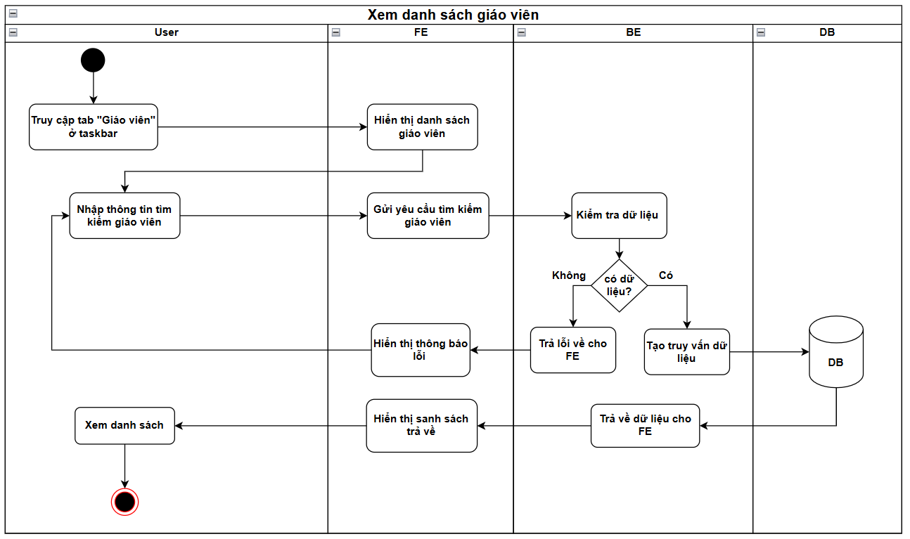

Hình 2.56 Sơ đồ hoạt động chức năng “Xem danh sách tài khoản giáo viên”

#### 2.2.23.3 Giao diện dự kiến

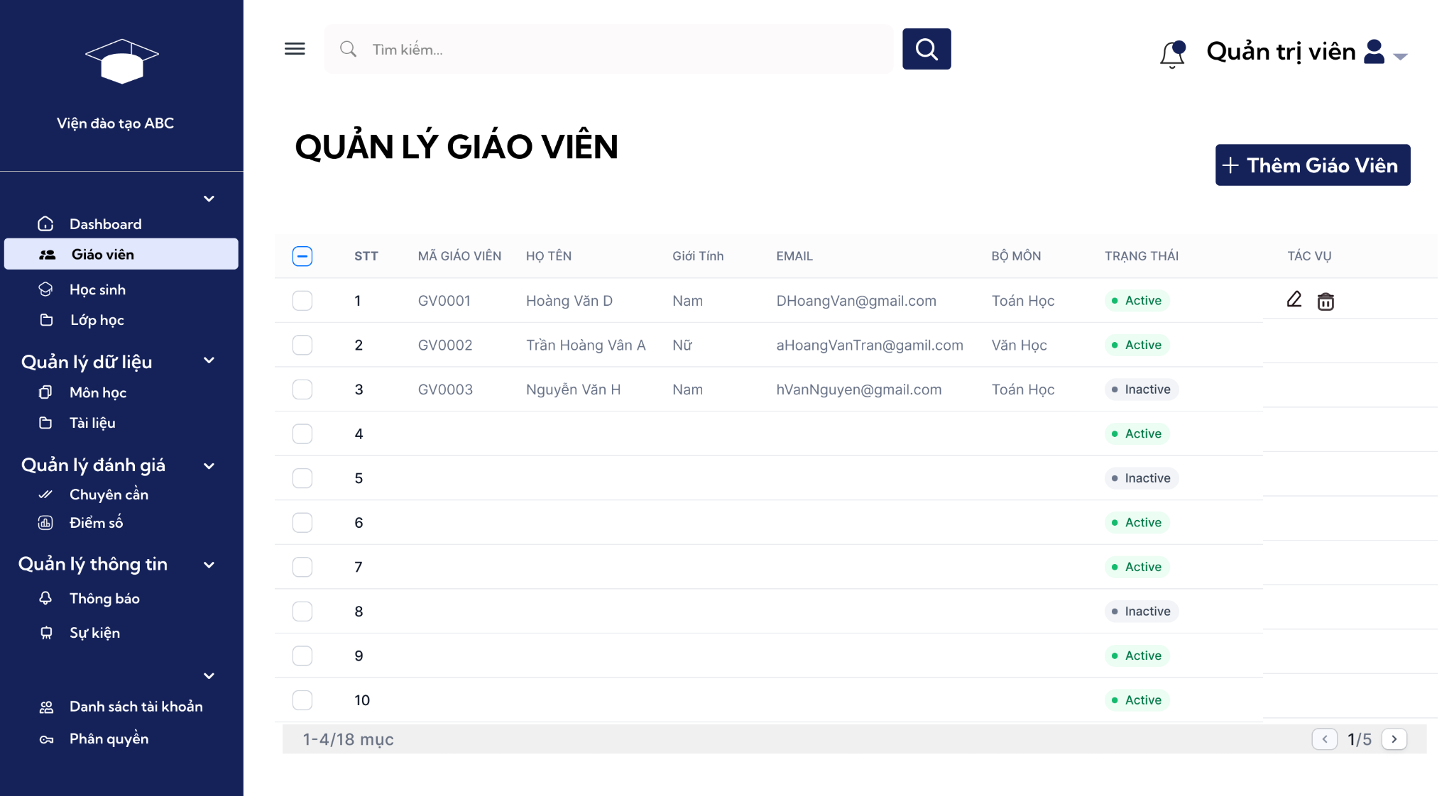

Hình 2.57 Giao diện dự kiến chức năng “Xem danh sách tài khoản giáo viên”

### 2.2.24 Thêm tài khoản giáo viên

#### 2.2.24.1 Đặc tả use case

Bảng 24 Đặc tả Use Case Thêm tài khoản giáo viên

|  |  |
| --- | --- |
| Use Case ID | UC24 |
| Mô tả | Admin thêm tài khoản giáo viên mới vào hệ thống, khai báo thông tin cơ bản (họ tên, email, số điện thoại, khoa/bộ môn, username, password), phân quyền mặc định, và gửi thông tin đăng nhập cho giáo viên |
| Tác nhân (Actor(s)) | Admin |
| Sự ưu tiên (Priority) | Cao |
| Trigger | Admin chọn menu “Giáo viên” chọn button “Thêm giáo viên”. |
| Điều kiện cần  (Pre - Condition(s)) | Người dùng là Admin đã đăng nhập hợp lệ. |
| Điều kiện sau (Post-Condition(s)) | Tài khoản giáo viên được tạo thành công.  Giáo viên nhận được thông tin tài khoản qua email.  Log hệ thống được ghi nhận. |
| Luồng cơ bản (Basic Flow) | 1. Admin truy cập chức năng “Thêm giáo viên”. 2. Hệ thống hiển thị form nhập thông tin. 3. Admin nhập: họ tên, email, số điện thoại, bộ môn, username, password. Admin nhấn “Lưu”. 4. Hệ thống kiểm tra dữ liệu, lưu vào CSDL, tạo tài khoản. 5. Hệ thống gửi email chứa thông tin đăng nhập cho giáo viên. 6. Thông báo thành công hiển thị. |
| Luồng thay thế (Alternative Flow) | Admin có thể nhập nhiều tài khoản cùng lúc bằng file Excel (Import) |
| Luồng ngoại lệ (Exception Flow) | Email/username trùng lặp → hệ thống báo lỗi.  Thiếu thông tin bắt buộc → hệ thống báo lỗi.  Lỗi kết nối CSDL → hiển thị thông báo thất bại. |
| Ràng buộc  (Business Rules) | Username và email phải duy nhất.  Mật khẩu được mã hóa trước khi lưu. |
| Yêu cầu phi chức năng  (Non-Functional Requirement) | Tạo tài khoản ≤ 3 giây.  Hệ thống hỗ trợ import tối đa 100 tài khoản/lần.  Ghi log đầy đủ thao tác thêm. |

#### 2.2.24.2 Sơ đồ hoạt động

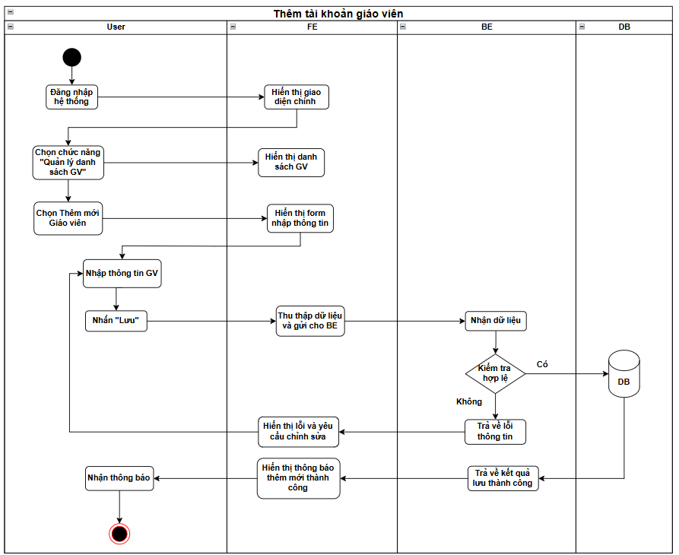

Hình 2.58 Sơ đồ hoạt động chức năng “Thêm tài khoản giáo viên”

#### 2.2.24.3 Giao diện dự kiến

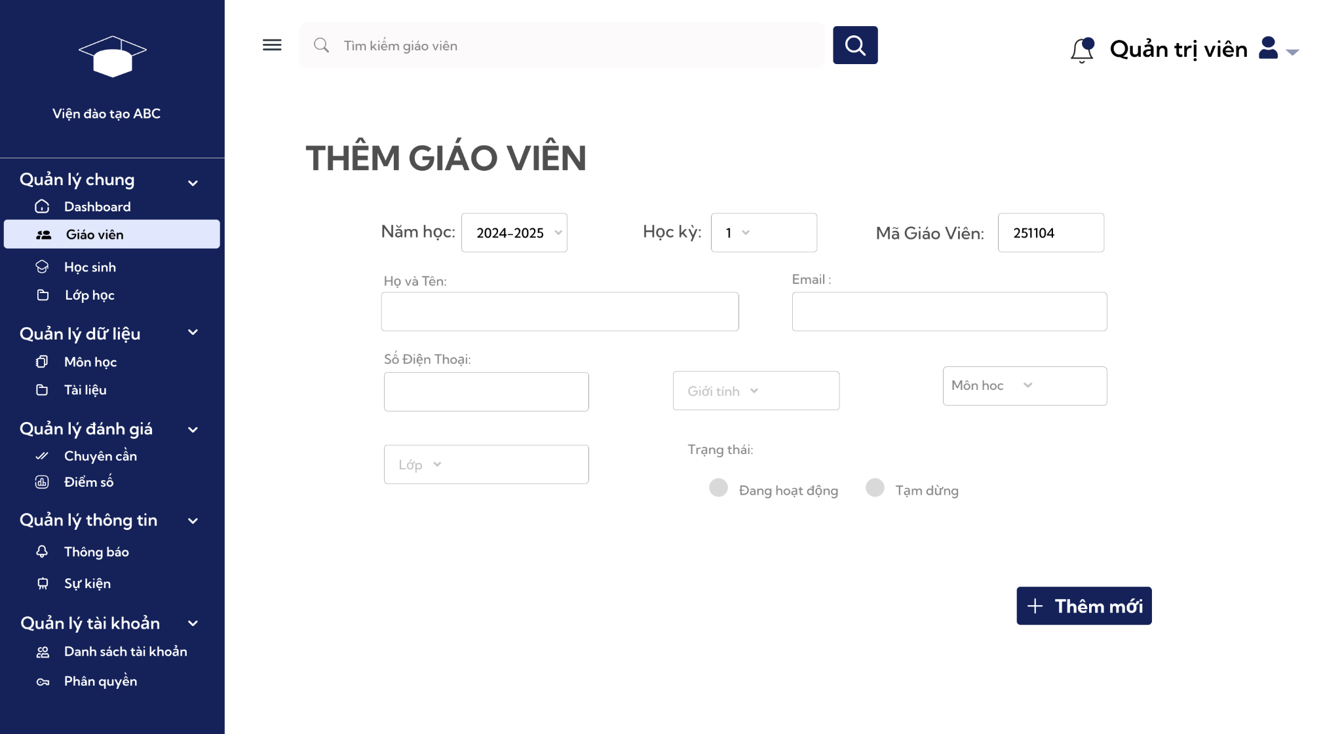

Hình 2.59 Giao diện dự kiến chức năng “Thêm tài khoản giáo viên”

### 2.2.25 Xóa tài khoản giáo viên

#### 2.2.25.1 Đặc tả use case

Bảng 25 Đặc tả Use Case Xóa tài khoản giáo viên

|  |  |
| --- | --- |
| Use Case ID | UC25 |
| Mô tả | Admin xóa tài khoản giáo viên không còn được hoạt động trong hệ thống. Hệ thống kiểm tra ràng buộc trước khi xóa. |
| Tác nhân (Actor(s)) | Admin |
| Sự ưu tiên (Priority) | Cao |
| Trigger | Admin chọn menu “Giáo viên” chọn icon xóa từng GV hoặc button xóa nhiều GV. |
| Điều kiện cần (Pre - Condition(s)) | Admin đăng nhập hợp lệ.  Tài khoản giáo viên tồn tại. |
| Điều kiện sau (Post-Condition(s)) | Tài khoản bị xóa khỏi hệ thống.  Log thay đổi được ghi lại. |
| Luồng cơ bản (Basic Flow) | 1. Admin mở danh sách tài khoản giáo viên. 2. Chọn tài khoản cần xóa. 3. Nhấn “Xóa”. 4. Hệ thống hiển thị hộp thoại xác nhận. 5. Admin xác nhận → hệ thống xóa tài khoản khỏi CSDL. 6. Hiển thị thông báo thành công. |
| Luồng thay thế (Alternative Flow) | Admin có thể chọn nhiều tài khoản để xóa hàng loạt. |
| Luồng ngoại lệ (Exception Flow) | Giáo viên đang được gán cho lớp → hệ thống chặn, yêu cầu chuyển giao trước khi xóa. |
| Ràng buộc  (Business Rules) | Chỉ Admin mới có quyền xóa.  Không cho phép xóa tài khoản đang có lớp/học phần hoạt động. |
| Yêu cầu phi chức năng  (Non-Functional Requirement) | Thao tác xóa xác nhận 2 bước (chọn → xác nhận). Ghi log đầy đủ (người xóa, thời gian, tài khoản bị xóa). |

#### 2.2.25.2 Sơ đồ hoạt động

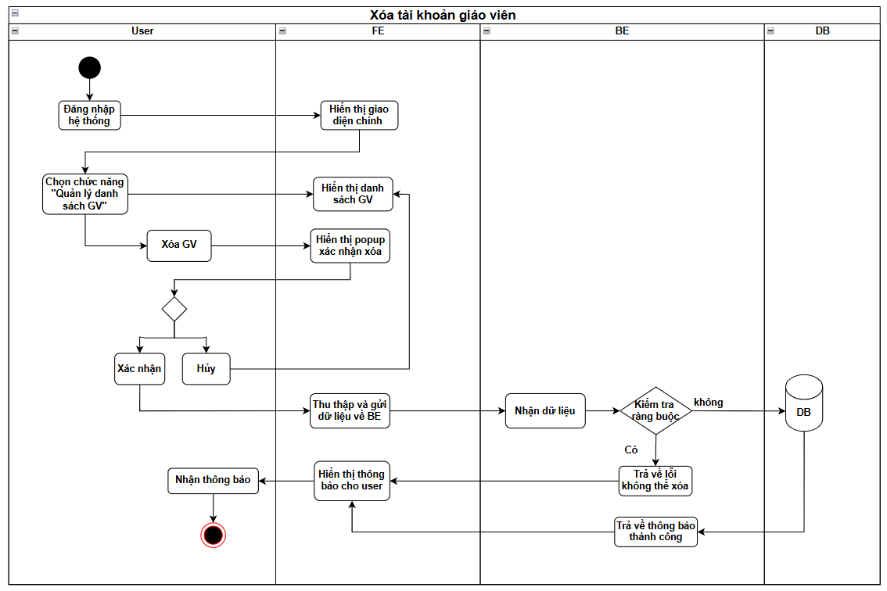

Hình 2.60 Sơ đồ hoạt động chức năng “Xóa tài khoản giáo viên”

#### 2.2.25.3 Giao diện dự kiến

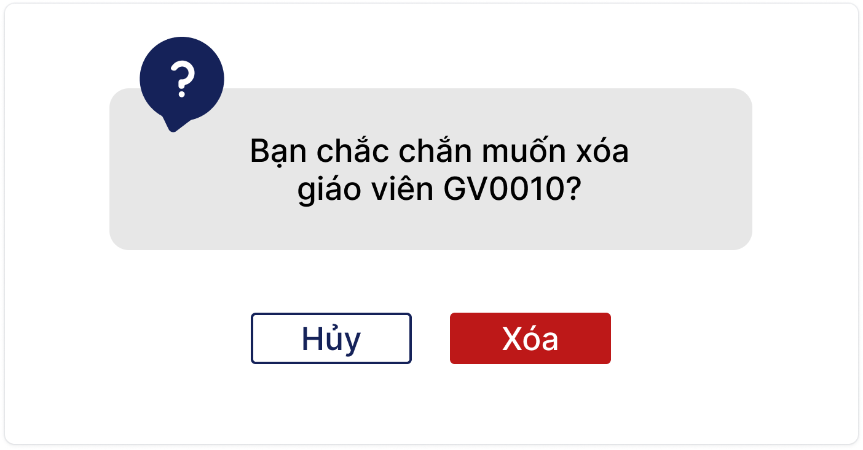

Hình 2.61 Giao diện dự kiến chức năng “Xóa tài khoản giáo viên”

### 2.2.26 Sửa tài khoản giáo viên

#### 2.2.26.1 Đặc tả use case

Bảng 26 Đặc tả Use Case Sửa tài khoản giáo viên

|  |  |
| --- | --- |
| Use Case ID | UC26 |
| Mô tả | Admin chỉnh sửa thông tin tài khoản giáo viên (tên, email, số điện thoại, khoa, trạng thái). |
| Tác nhân (Actor(s)) | Admin |
| Sự ưu tiên (Priority) | Trung bình |
| Trigger | Admin chọn menu “Giáo viên” chọn icon sửa từng thông tin giáo viên. |
| Điều kiện cần  (Pre - Condition(s)) | Admin đăng nhập hợp lệ. Tài khoản giáo viên tồn tại. |
| Điều kiện sau (Post-Condition(s)) | Thông tin giáo viên được cập nhật thành công. Log thao tác được ghi lại. |
| Luồng cơ bản (Basic Flow) | 1. Admin mở danh sách tài khoản giáo viên. 2. Chọn “Sửa” ở tài khoản cần chỉnh sửa. 3. Hệ thống hiển thị form với thông tin cũ. 4. Admin cập nhật thông tin (tên, email, số điện thoại, khoa, trạng thái). 5. Nhấn “Lưu”. 6. Hệ thống cập nhật CSDL và hiển thị thông báo thành công. |
| Luồng thay thế (Alternative Flow) | Admin có thể reset mật khẩu cho giáo viên trong màn sửa. |
| Luồng ngoại lệ (Exception Flow) | Nhập email/username trùng với tài khoản khác → báo lỗi.  Định dạng email/số điện thoại sai → báo lỗi. |
| Ràng buộc  (Business Rules) | Email và username phải duy nhất trong hệ thống.  Chỉ Admin mới có quyền chỉnh sửa. |
| Yêu cầu phi chức năng  (Non-Functional Requirement) | Cập nhật thông tin tài khoản ≤ 3 giây.  Ghi log đầy đủ thao tác sửa. |

#### 2.2.26.2 Sơ đồ hoạt động

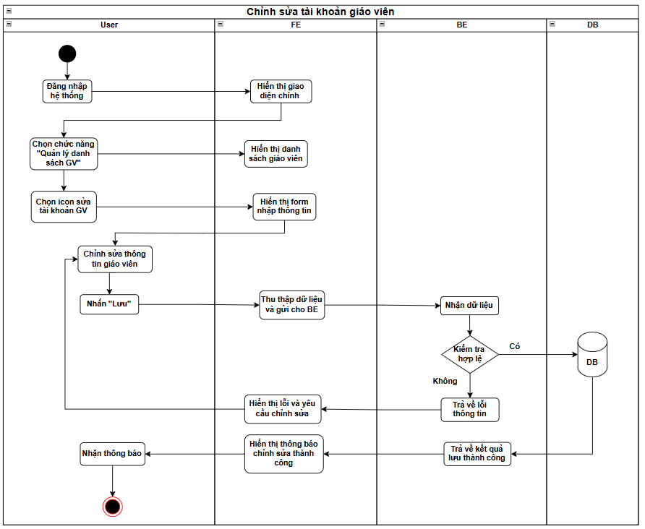

Hình 2.62 Sơ đồ hoạt động chức năng “Sửa tài khoản giáo viên”

#### 2.2.26.3 Giao diện dự kiến

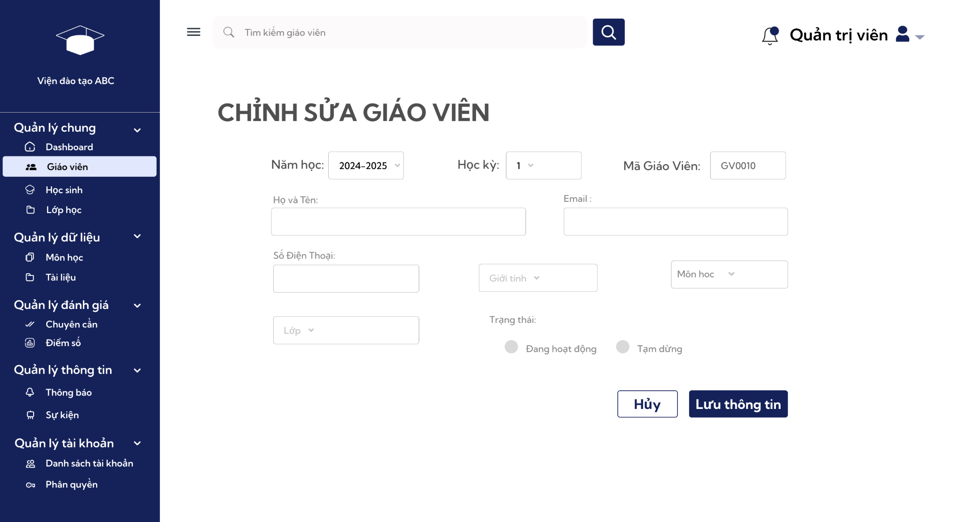

Hình 2.63 Giao diện dự kiến chức năng “Sửa tài khoản giáo viên”

### 2.2.27 Xem danh sách tài khoản học sinh

#### 2.2.27.1 Đặc tả use case

Bảng 27 Đặc tả Use Case Xem danh sách tài khoản học sinh

|  |  |
| --- | --- |
| Use Case ID | UC27 |
| Mô tả | Admin có thể xem danh sách tài khoản học sinh theo phân trang, cho phép tìm kiếm bằng từ khóa, sắp xếp cột, xem trạng thái kích hoạt và truy cập nhanh tác vụ. |
| Tác nhân (Actor(s)) | Admin |
| Sự ưu tiên (Priority) | Cao |
| Trigger | Người dùng chọn mục “Học sinh” trong menu. |
| Điều kiện cần  (Pre - Condition(s)) | Người dùng là Admin đã đăng nhập hợp lệ.  Dữ liệu học sinh đã được nhập vào hệ thống. |
| Điều kiện sau (Post-Condition(s)) | Danh sách học sinh được hiển thị theo thứ tự. |
| Luồng cơ bản (Basic Flow) | 1. Người dùng chọn mục “Học sinh” 2. Hệ thống xác định vai trò người dùng. 3. Hệ thống hiển thị danh sách học sinh. 4. Người dùng xem danh sách học sinh. |
| Luồng thay thế (Alternative Flow) | Tìm kiếm theo từ khóa: Người dùng nhập từ khóa → Hệ thống áp dụng search toàn văn (mã, tên, họ tên, lớp) và giữ nguyên từ khóa trong ô. |
| Luồng ngoại lệ (Exception Flow) | Chưa có học sinh  được thêm hiển thị “Chưa có dữ liệu học sinh” |
| Ràng buộc  (Business Rules) | 1. Mã học sinh phải là duy nhất. 2. Các cột hiển thị phải khớp với thông tin trong CSDL. |
| Yêu cầu phi chức năng  (Non-Functional Requirement) | 1. Thời gian tải danh sách ≤ 3 giây. 2. Giao diện phản hồi nhanh, có phân trang mượt. 3. Hỗ trợ tìm kiếm theo tên hoặc mã học sinh theo thời gian thực. |

#### 2.2.27.2 Sơ đồ hoạt động

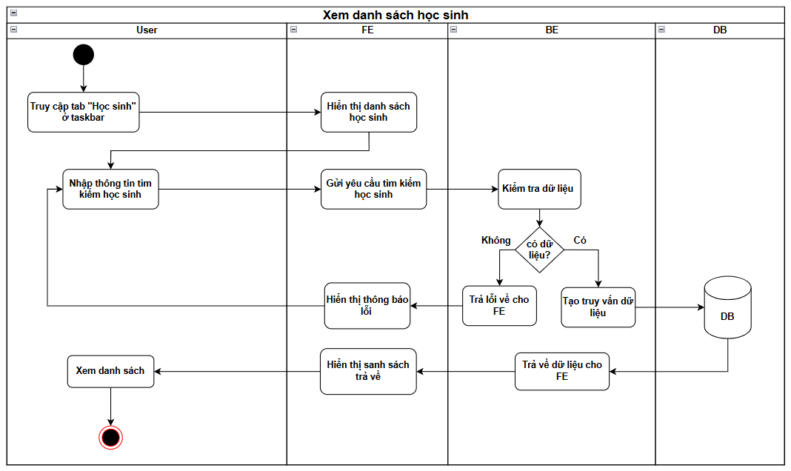

Hình 2.64 Sơ đồ hoạt động chức năng “Xem danh sách tài khoản học sinh”

#### 2.2.27.3 Giao diện dự kiến

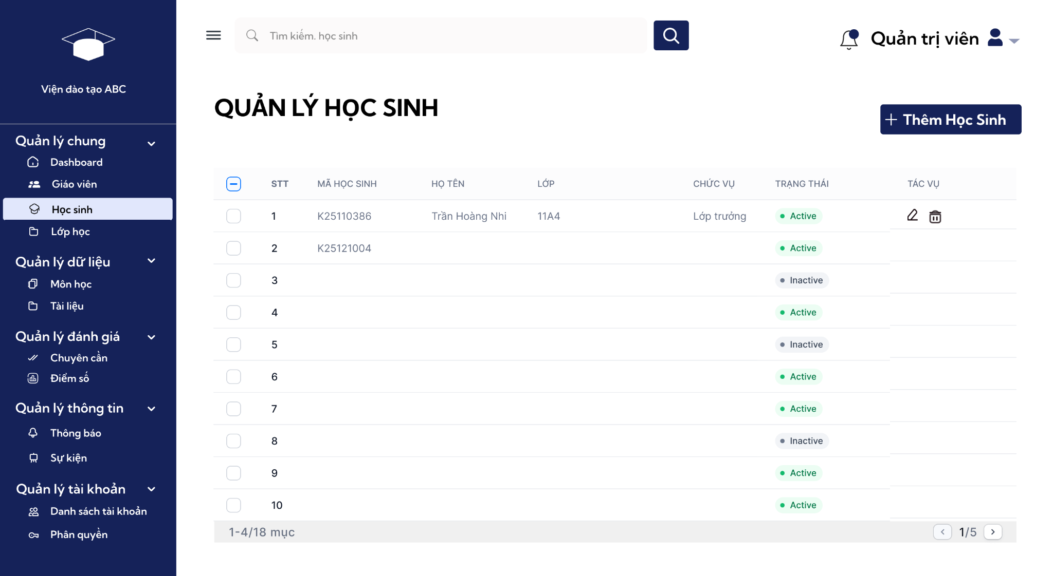

Hình 2.65 Giao diện dự kiến chức năng “Xem danh sách tài khoản học sinh”

### 2.2.28 Thêm tài khoản học sinh

#### 2.2.28.1 Đặc tả use case

Bảng 28 Đặc tả Use Case Thêm tài khoản học sinh

|  |  |
| --- | --- |
| Use Case ID | UC28 |
| Mô tả | Admin thêm tài khoản học sinh mới vào hệ thống, nhập thông tin cá nhân và phân quyền mặc định. |
| Tác nhân (Actor(s)) | Admin |
| Sự ưu tiên (Priority) | Cao |
| Trigger | Admin chọn menu “Học sinh” chọn button “Thêm học sinh”. |
| Điều kiện cần  (Pre - Condition(s)) | Người dùng là Admin đã đăng nhập hợp lệ. |
| Điều kiện sau (Post-Condition(s)) | Tài khoản học sinh được tạo thành công.  Học sinh nhận được thông tin tài khoản qua email/SMS.  Ghi log thao tác. |
| Luồng cơ bản (Basic Flow) | 1. Admin chọn button “Thêm học sinh”. 2. Hệ thống hiển thị form nhập thông tin. 3. Admin nhập: họ tên, lớp, email, số điện thoại, username, password. 4. Nhấn “Lưu”. 5. Hệ thống kiểm tra dữ liệu, lưu vào CSDL. 6. Hệ thống gửi thông tin đăng nhập qua email/SMS. 7. Hiển thị thông báo thành công. |
| Luồng thay thế (Alternative Flow) | Admin có thể nhập nhiều tài khoản cùng lúc bằng file Excel (Import) |
| Luồng ngoại lệ (Exception Flow) | Trùng mã HS/username/email → cảnh báo.  Thiếu thông tin bắt buộc → hệ thống báo lỗi |
| Ràng buộc  (Business Rules) | Mã học sinh và username phải duy nhất.  Mật khẩu phải được mã hóa trước khi lưu. |
| Yêu cầu phi chức năng  (Non-Functional Requirement) | Thêm tài khoản ≤ 3 giây.  Import tối đa 2000 học sinh/lần, xử lý < 15 giây.  Ghi log đầy đủ thao tác. |

#### 2.2.28.2 Sơ đồ hoạt động

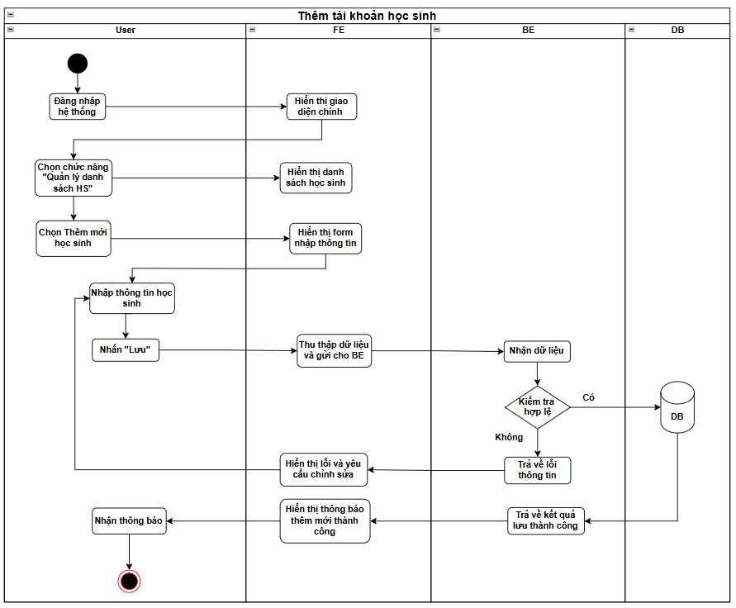

Hình 2.66 Sơ đồ hoạt động chức năng “Thêm tài khoản học sinh”

#### 2.2.28.3 Giao diện dự kiến

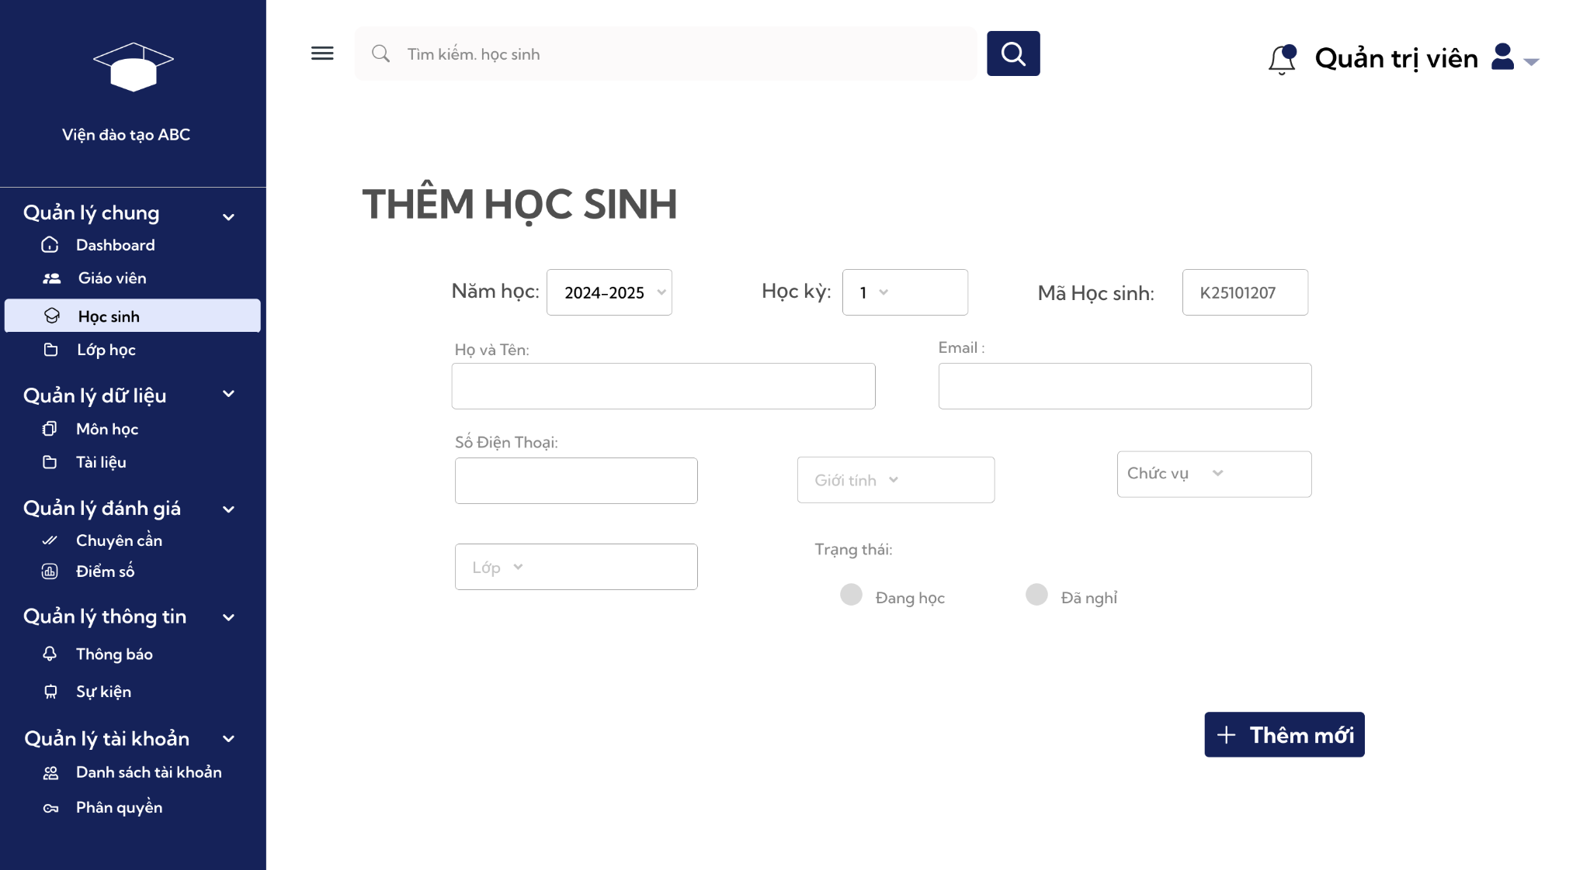

Hình 2.67 Giao diện dự kiến chức năng “Thêm tài khoản học sinh”

### 2.2.29 Sửa tài khoản học sinh

#### 2.2.29.1 Đặc tả use case

Bảng 29 Đặc tả Use Case Sửa tài khoản học sinh

|  |  |
| --- | --- |
| Use Case ID | UC29 |
| Mô tả | Admin chỉnh sửa thông tin tài khoản học sinh (họ tên, lớp, email, số điện thoại, trạng thái hoạt động, reset mật khẩu). |
| Tác nhân (Actor(s)) | Admin |
| Sự ưu tiên (Priority) | Trung bình |
| Trigger | Admin chọn menu “Học sinh” → Danh sách học sinh → Sửa” |
| Điều kiện cần (Pre - Condition(s)) | Admin đăng nhập hợp lệ.  Tài khoản học sinh tồn tại trong hệ thống. |
| Điều kiện sau (Post-Condition(s)) | Thông tin học sinh được cập nhật thành công.  Log thay đổi được lưu lại. |
| Luồng cơ bản (Basic Flow) | 1. Admin mở danh sách tài khoản học sinh. 2. Chọn “Sửa” với tài khoản mong muốn. 3. Hệ thống hiển thị form chứa thông tin hiện tại. 4. Admin cập nhật thông tin (họ tên, lớp, email, số điện thoại, trạng thái). 5. Nhấn “Lưu”. 6. Hệ thống kiểm tra dữ liệu và cập nhật vào CSDL. 7. Thông báo thành công hiển thị. |
| Luồng thay thế (Alternative Flow) | Admin có thể chọn reset mật khẩu về mặc định. |
| Luồng ngoại lệ (Exception Flow) | Nhập email trùng với tài khoản khác → hệ thống báo lỗi.  Định dạng email hoặc số điện thoại không hợp lệ.  Lỗi kết nối DB → báo thất bại. |
| Ràng buộc  (Business Rules) | Email và username phải duy nhất.  Chỉ Admin mới có quyền sửa. |
| Yêu cầu phi chức năng  (Non-Functional Requirement) | Thời gian cập nhật ≤ 3 giây.  Ghi log đầy đủ thao tác sửa. |

#### 2.2.29.2 Sơ đồ hoạt động

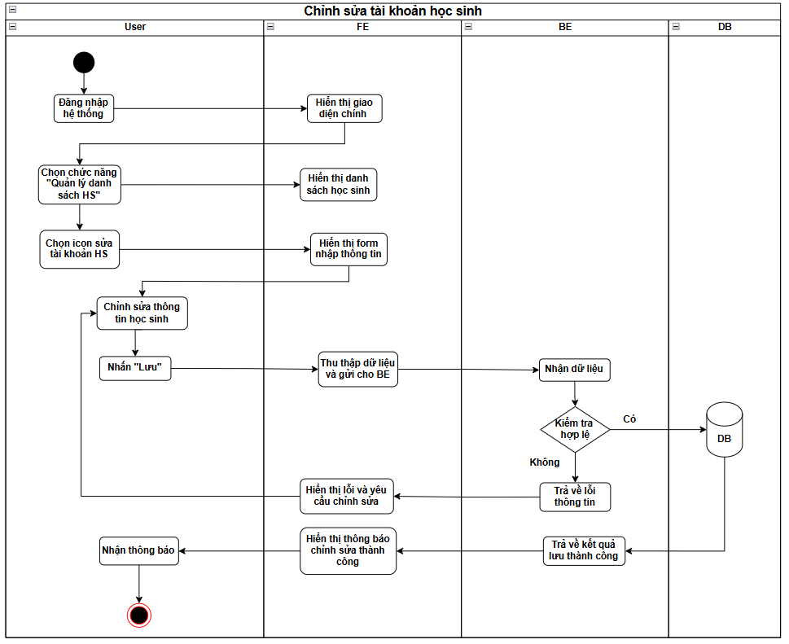

Hình 2.68 Sơ đồ hoạt động chức năng “Sửa tài khoản học sinh”

#### 2.2.29.3 Giao diện dự kiến

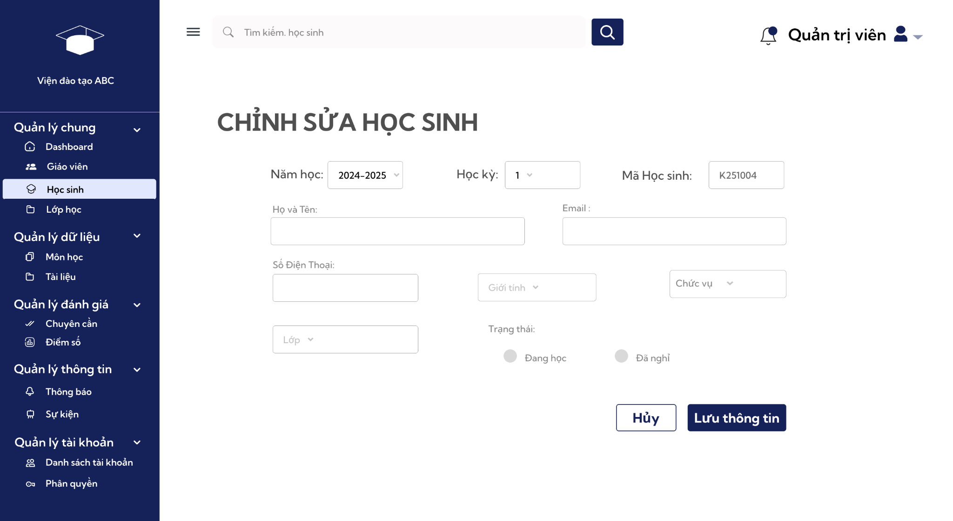

Hình 2.69 Giao diện dự kiến chức năng “Sửa tài khoản học sinh”

### 2.2.30 Xóa tài khoản học sinh

#### 2.2.30.1 Đặc tả use case

Bảng 30 Đặc tả Use Case Xóa tài khoản học sinh

|  |  |
| --- | --- |
| Use Case ID | UC30 |
| Mô tả | Admin xóa tài khoản học sinh không còn sử dụng. |
| Tác nhân (Actor(s)) | Admin |
| Sự ưu tiên (Priority) | Cao |
| Trigger | Admin chọn menu Học sinh → Danh sách học sinh → Xóa” |
| Điều kiện cần (Pre - Condition(s)) | Admin đăng nhập hợp lệ.  Tài khoản học sinh tồn tại. |
| Điều kiện sau (Post-Condition(s)) | Tài khoản học sinh bị xóa khỏi hệ thống.  Log thay đổi được ghi nhận. |
| Luồng cơ bản (Basic Flow) | 1. Admin mở danh sách học sinh. 2. Chọn tài khoản cần xóa. 3. Nhấn “Xóa”. 4. Hệ thống hiển thị hộp thoại xác nhận. 5. Admin xác nhận → hệ thống xóa khỏi CSDL. 6. Thông báo thành công hiển thị. |
| Luồng thay thế (Alternative Flow) | Admin có thể chọn nhiều tài khoản học sinh để xóa hàng loạt |
| Luồng ngoại lệ (Exception Flow) |  |
| Ràng buộc  (Business Rules) | Không cho phép xóa nếu học sinh còn dữ liệu học tập quan trọng.  Chỉ Admin mới được xóa. |
| Yêu cầu phi chức năng  (Non-Functional Requirement) | Thao tác xác nhận 2 bước để tránh xóa nhầm.  Thời gian xử lý ≤ 5 giây. |

#### 2.2.30.2 Sơ đồ hoạt động

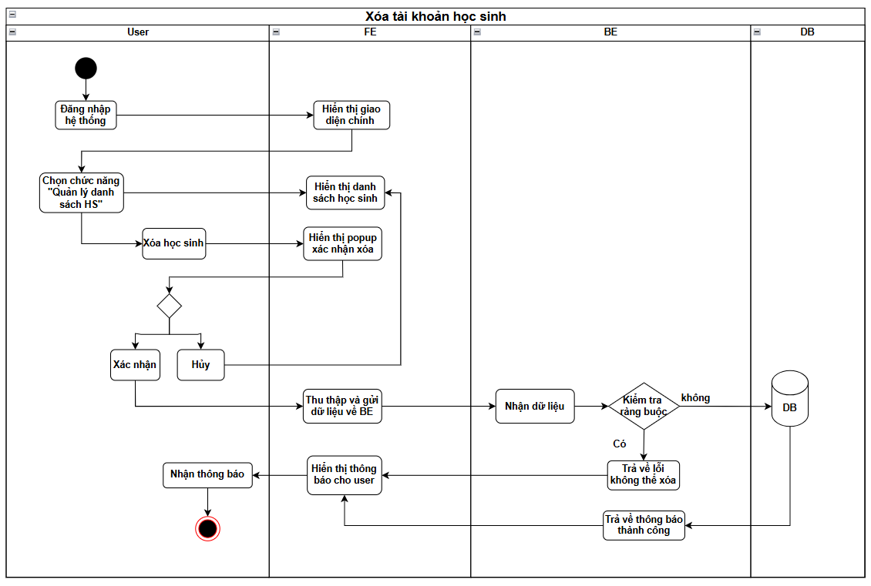

Hình 2.70 Sơ đồ hoạt động chức năng “Xóa tài khoản học sinh”

#### 2.2.30.3 Giao diện dự kiến

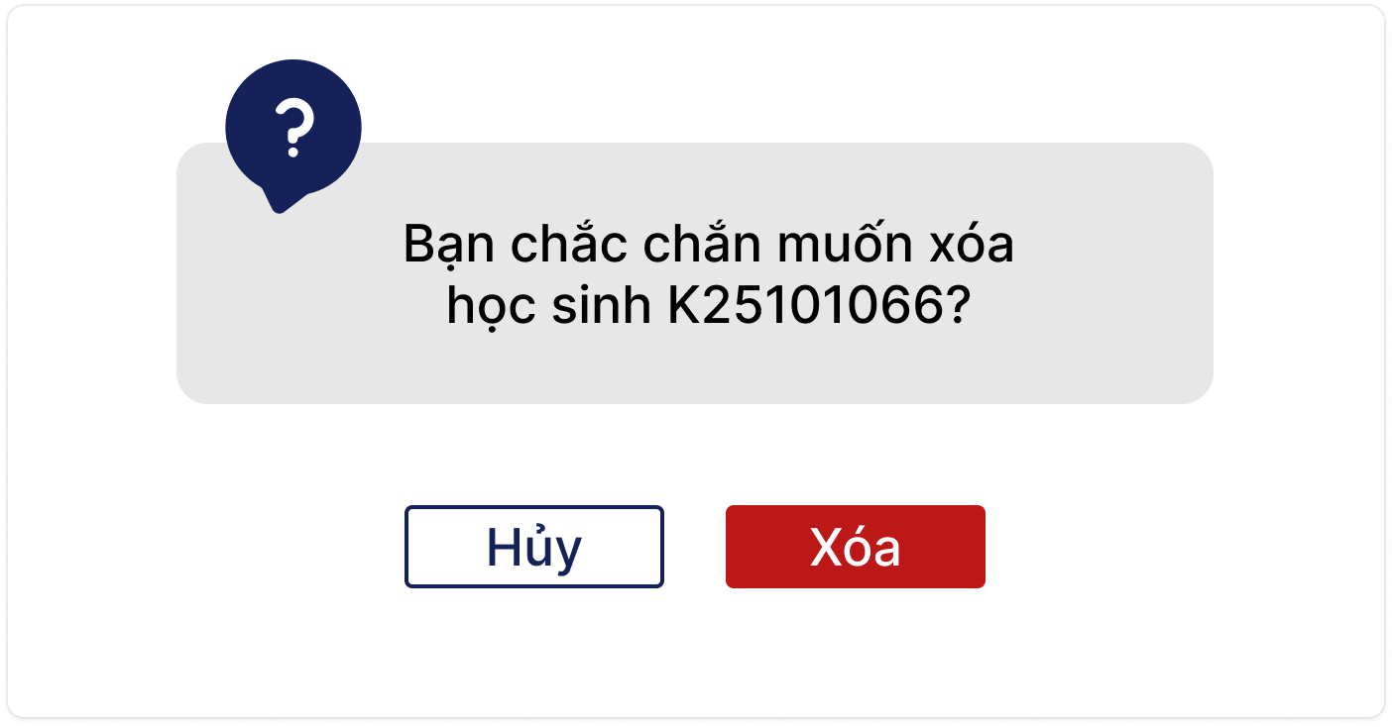

Hình 2.71 Giao diện dự kiến chức năng “Xóa tài khoản học sinh”

### 2.2.31 Phân quyền

#### 2.2.31.1 Đặc tả use case

Bảng 31 Đặc tả Use Case Phân quyền

|  |  |
| --- | --- |
| Use Case ID | UC31 |
| Mô tả | Admin định nghĩa vai trò (role), gán quyền truy cập cho từng người dùng. |
| Tác nhân (Actor(s)) | Admin |
| Sự ưu tiên (Priority) | Cao |
| Trigger | Admin chọn menu “Phân quyền”. |
| Điều kiện cần (Pre - Condition(s)) | Người dùng là Admin đăng nhập hợp lệ.  Tài khoản cần phân quyền đã tồn tại. |
| Điều kiện sau (Post-Condition(s)) | Quyền truy cập được lưu và áp dụng.  Ghi log thay đổi. |
| Luồng cơ bản (Basic Flow) | 1. Admin chọn icon chức năng phân quyền từ tài khoản người dùng. 2. Hệ thống hiển thị giao diện trang thông tin tài khoản tương ứng với người dùng. 3. Admin thực hiện phân quyền cho người dùng và nhấn “Lưu”. 4. Hệ thống kiểm tra thông tin và lưu dữ liệu. 5. Hệ thống cập nhật lại CSDL. 6. Hệ thống hiển thị thông báo thành công và điều hướng về danh sách người dùng. |
| Luồng thay thế (Alternative Flow) |  |
| Luồng ngoại lệ (Exception Flow) | Khi hệ thống lưu dữ liệu mà kết nối CSDL bị gián đoạn. Hệ thống hiển thị thông báo. Dữ liệu không được cập nhật, giao diện giữ nguyên để người dùng thao tác lại. |
| Ràng buộc  (Business Rules) | 1. Không thể gán đồng thời vai trò Giáo viên và Học sinh 2. Hành động phân quyền chỉ dành cho Admin hệ thống |
| Yêu cầu phi chức năng  (Non-Functional Requirement) | Áp dụng quyền ngay lập tức sau khi lưu. |

#### 2.2.31.2 Sơ đồ hoạt động

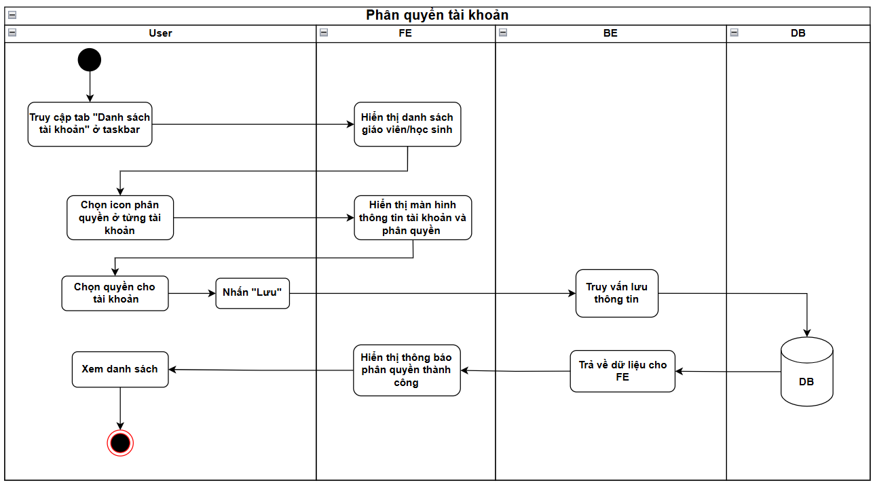

Hình 2.72 Sơ đồ hoạt động chức năng “Phân quyền”

#### 2.2.31.3 Giao diện dự kiến

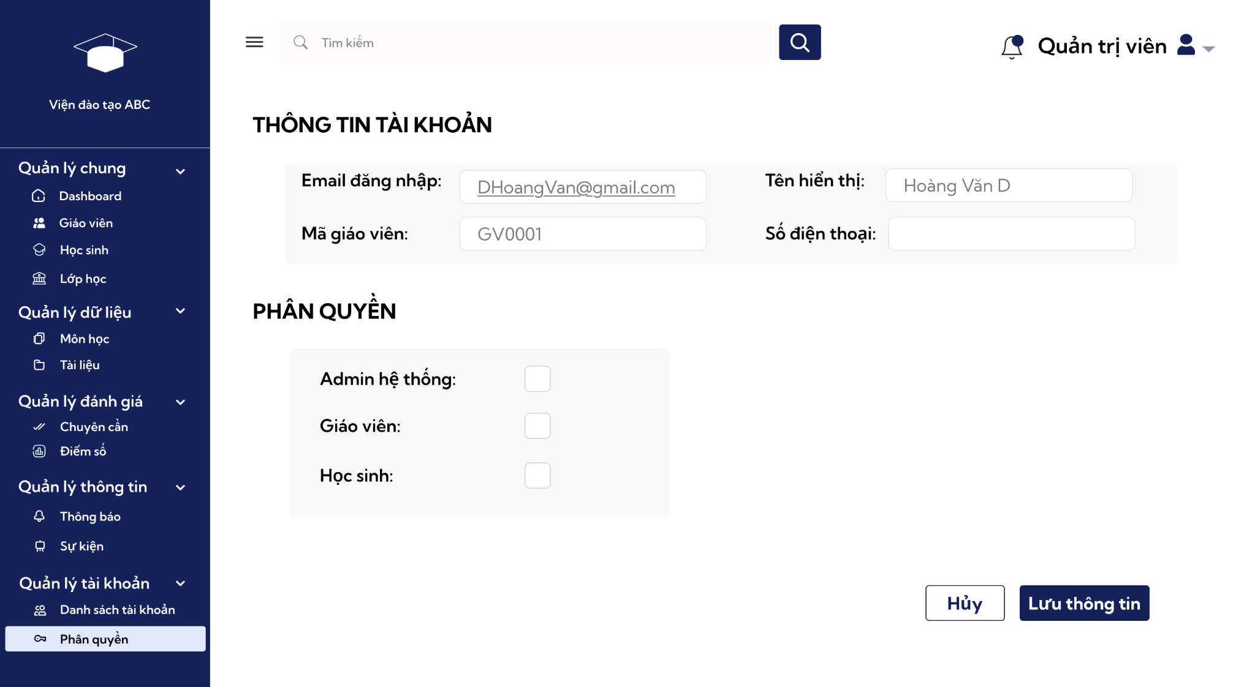

Hình 2.74 Giao diện dự kiến chức năng “Phân quyền”

### 2.2.32 Xem dữ liệu giảng dạy

#### 2.2.32.1 Đặc tả use case

Bảng 32 Đặc tả Use Case Xem dữ liệu giảng dạy

|  |  |
| --- | --- |
| Use Case ID | UC32 |
| Mô tả | Admin có thể xem chi tiết dữ liệu giảng dạy của tất cả các lớp học, môn học.  Giáo viên có thể xem chi tiết dữ liệu giảng dạy của lớp, môn được phân quyền. |
| Tác nhân (Actor(s)) | Admin  Giáo viên |
| Sự ưu tiên (Priority) | Cao |
| Trigger | Tác nhân chọn chức năng “Tài liệu’ trong thanh điều hướng. |
| Điều kiện cần (Pre - Condition(s)) | Tác nhân đã đăng nhập vào hệ thống.  Môn học/lớp đã tồn tại. |
| Điều kiện sau (Post-Condition(s)) | Hệ thống hiển thị danh sách dữ liệu giảng dạy |
| Luồng cơ bản (Basic Flow) | 1. Tác nhân chọn chức năng “Tài liệu” trong thanh điều hướng. 2. Hệ thống hiển thị giao diện trang. 3. Tác nhân chọn lớp, môn mình cần xem. 4. Hệ thống kiểm tra vai trò  * Admin: được quyền xem toàn bộ lớp/môn * Giáo viên: chỉ được xem dữ liệu lớp/môn được phân công.  1. Hệ thống hiển thị danh sách dữ liệu giảng dạy. |
| Luồng thay thế (Alternative Flow) | Tác nhân có thể sử dụng thanh tìm kiếm để tìm kiếm nhanh dữ liệu bài giảng mình cần. |
| Luồng ngoại lệ (Exception Flow) | 3a. Không có dữ liệu phù hợp → Thông báo “Chưa có bài giảng”.  3b. Giáo viên truy cập ngoài phạm vi → “Bạn không có quyền xem dữ liệu” |
| Ràng buộc  (Business Rules) | Bắt buộc phân quyền theo vai trò/phạm vi lớp-môn. |
| Yêu cầu phi chức năng  (Non-Functional Requirement) | 1. Hiệu năng: hiển thị dữ liệu danh sách <= 5 giây 2. Bảo mật: chỉ giáo viên dạy lớp/môn mới được xem dữ liệu giảng dạy của lớp/môn. |

#### 2.2.32.2 Sơ đồ hoạt động

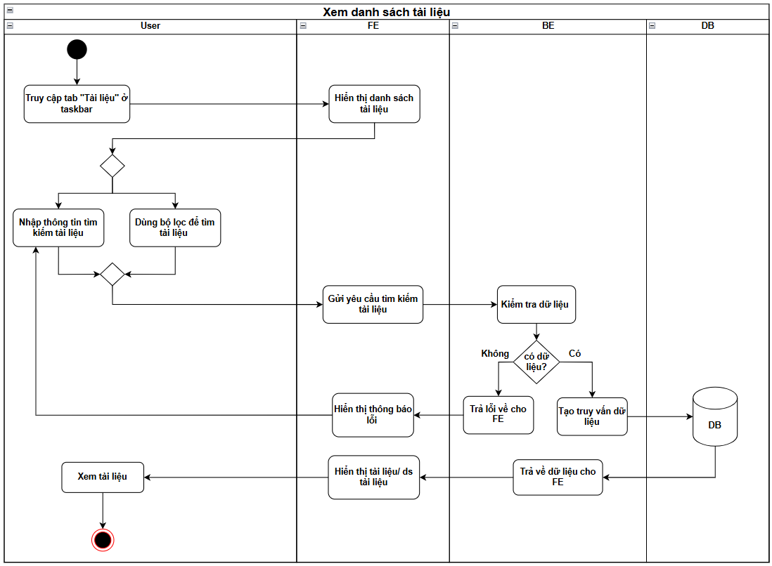

Hình 2.75 Sơ đồ hoạt động chức năng “Xem dữ liệu giảng dạy”

#### 2.2.32.3 Giao diện dự kiến

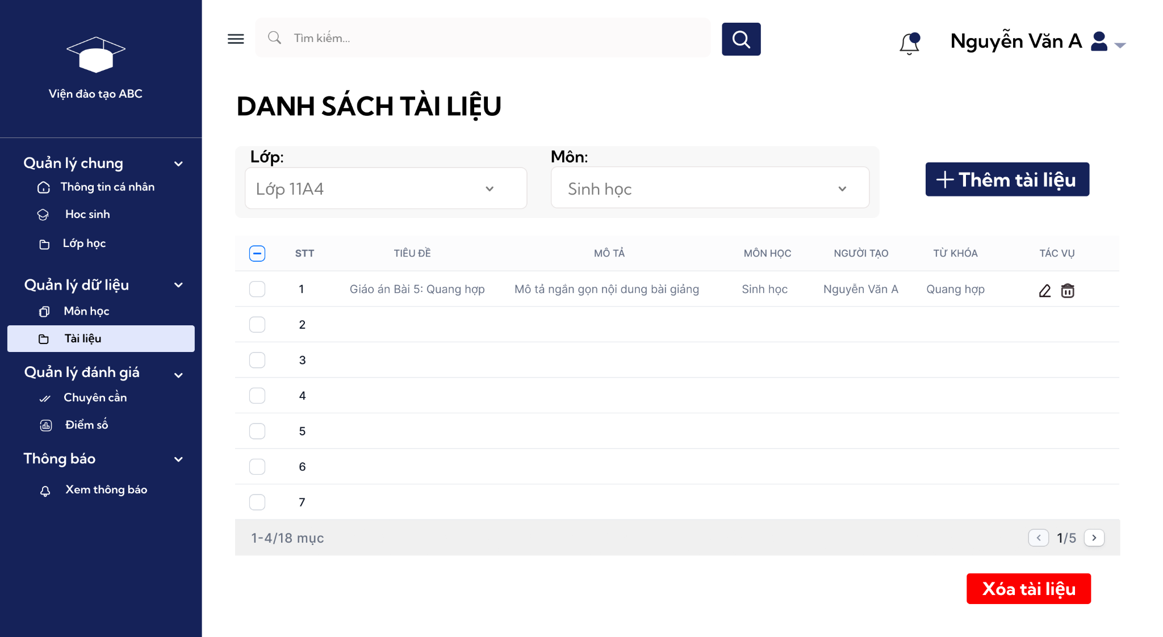

Hình 2.76 Giao diện dự kiến chức năng “Xem dữ liệu giảng dạy”

### 2.2.33 Thêm dữ liệu giảng dạy

#### 2.2.33.1 Đặc tả use case

Bảng 33 Đặc tả Use Case Thêm dữ liệu giảng dạy

|  |  |
| --- | --- |
| Use Case ID | UC33 |
| Mô tả | Giáo viên thêm dữ liệu giảng dạy (tiêu đề, lớp, môn, tệp, mô tả) cho lớp của mình |
| Tác nhân (Actor(s)) | Giáo viên |
| Sự ưu tiên (Priority) | Cao |
| Trigger | Giáo viên chọn chức năng “Thêm tài liệu” trong mục “Tài liệu” |
| Điều kiện cần (Pre - Condition(s)) | 1. Giáo viên đã đăng nhập vào hệ thống 2. Môn học/lớp đã tồn tại. 3. Giáo viên được phân công dạy lớp/môn đó. |
| Điều kiện sau (Post-Condition(s)) | 1. Dữ liệu giảng dạy được thêm vào danh sách. 2. Dữ liệu giảng dạy được cập nhật cho học sinh. |
| Luồng cơ bản (Basic Flow) | 1. Giáo viên chọn “Thêm tài liệu” trong mục “Tài liệu” 2. Hệ thống hiển thị form nhập dữ liệu. 3. Giáo viên nhập dữ liệu vào các trường thông tin. 4. Giáo viên chọn “Lưu”. 5. Hệ thống lưu dữ liệu và cập nhật dữ liệu vào danh sách và hiển thị cho học sinh. |
| Luồng thay thế (Alternative Flow) |  |
| Luồng ngoại lệ (Exception Flow) | Giáo viên chọn lớp/môn không được phân công → Hệ thống thông báo “Bạn không có quyền thêm dữ liệu” |
| Ràng buộc  (Business Rules) | Giáo viên chỉ tạo lớp/môn được phân công. |
| Yêu cầu phi chức năng  (Non-Functional Requirement) | Hiệu năng: Thời gian lưu <= 5 giây (không tính thời gian upload). |

#### 2.2.33.2 Sơ đồ hoạt động

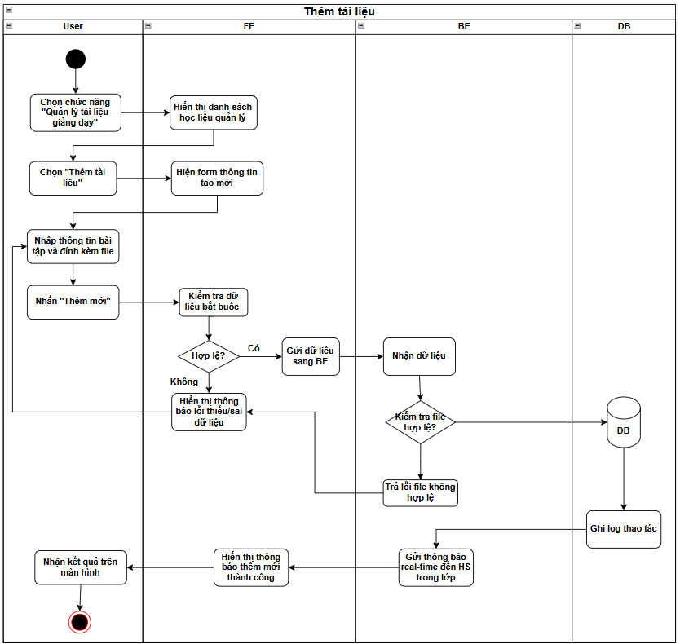

Hình 2.77 Sơ đồ hoạt động chức năng “Thêm dữ liệu giảng dạy”

#### 2.2.33.3 Giao diện dự kiến

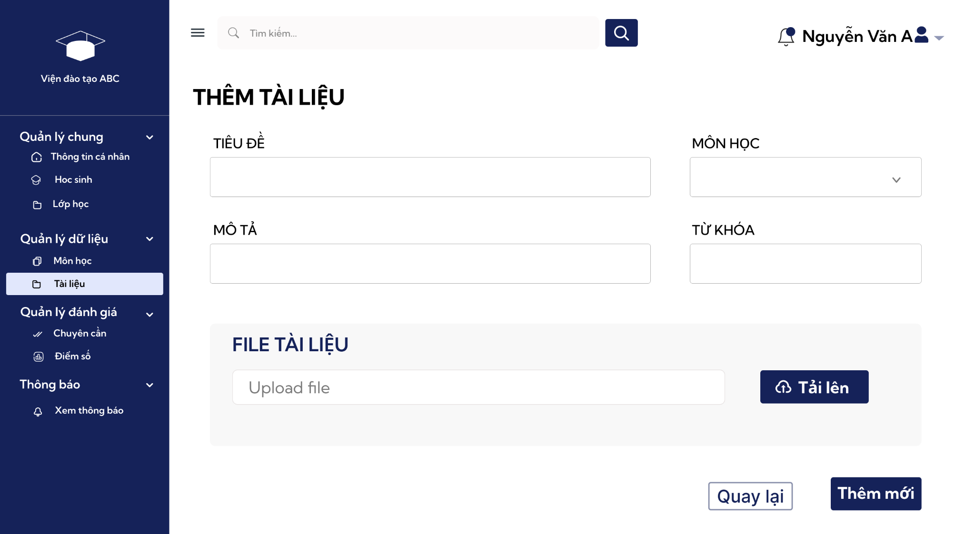

Hình 2.78 Giao diện dự kiến chức năng “Thêm dữ liệu giảng dạy”

### 2.2.34 Sửa dữ liệu giảng dạy

#### 2.2.34.1 Đặc tả use case

Bảng 34 Đặc tả Use Case Sửa dữ liệu giảng dạy

|  |  |
| --- | --- |
| Use Case ID | UC34 |
| Mô tả | Giáo viên sửa dữ liệu giảng dạy (tiêu đề, lớp, môn, tệp, mô tả) cho lớp của mình |
| Tác nhân (Actor(s)) | Giáo viên |
| Sự ưu tiên (Priority) | Cao |
| Trigger | Giáo viên chọn mục “Tài liệu” trong điều hướng → chọn lớp/môn → tìm tài liệu cần sửa → chọn “Sửa” |
| Điều kiện cần  (Pre - Condition(s)) | 1. Giáo viên đã đăng nhập vào hệ thống 2. Môn học/lớp đã tồn tại. 3. Giáo viên được phân công dạy lớp/môn đó. |
| Điều kiện sau (Post-Condition(s)) | 1. Dữ liệu giảng dạy được sửa vào danh sách. 2. Dữ liệu giảng dạy được cập nhật cho học sinh. |
| Luồng cơ bản (Basic Flow) | 1. Giáo viên chọn lớp/môn trong mục tài liệu 2. Hệ thống hiển thị danh sách tài liệu của lớp/môn 3. Giáo viên tìm tài liệu cần sửa và nhấn “Sửa” 4. Hệ thống hiển thị form dữ liệu 5. Giáo viên chọn trường cần chỉnh sửa và chỉnh sửa thông tin. 6. Giáo viên xóa file tài liệu cũ và upload lại file mới. 7. Giáo viên lưu thông tin chỉnh sửa. 8. Hệ thống cập nhật thông tin. |
| Luồng thay thế (Alternative Flow) | Giáo viên có thể sử dụng thanh tìm kiếm để tìm kiếm bài giảng muốn chỉnh sửa. |
| Luồng ngoại lệ (Exception Flow) | Giáo viên chọn lớp/môn không được phân công → Hệ thống thông báo “Bạn không có quyền xem dữ liệu”. |
| Ràng buộc  (Business Rules) | Giáo viên phải lưu thay đổi trước khi rời trang |
| Yêu cầu phi chức năng  (Non-Functional Requirement) | Hiệu năng: Thời gian lưu <= 5 giây (không tính thời gian upload). |

#### 2.2.34.2 Sơ đồ hoạt động

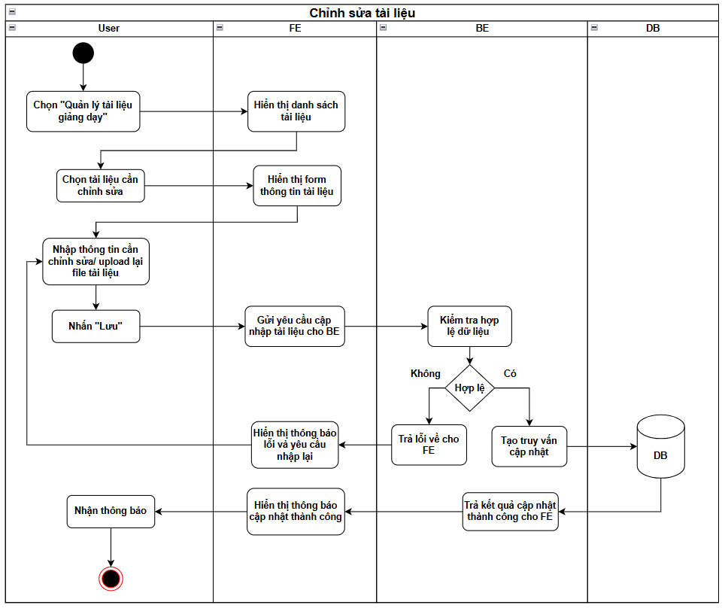

Hình 2.79 Sơ đồ hoạt động chức năng “Sửa dữ liệu giảng dạy”

#### 2.2.34.3 Giao diện dự kiến

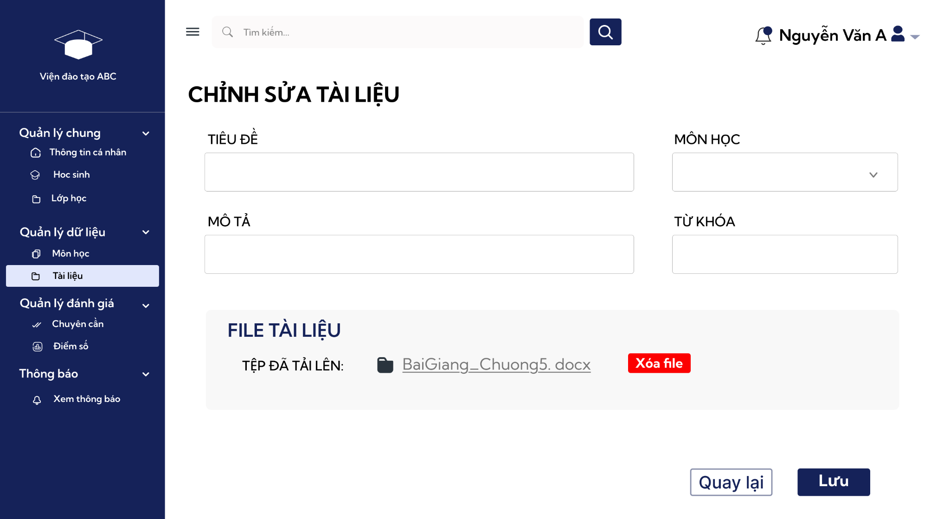

Hình 2.80 Giao diện dự kiến chức năng “Sửa dữ liệu giảng dạy”

### 2.2.35 Xóa dữ liệu giảng dạy

#### 2.2.35.1 Đặc tả use case

Bảng 35 Đặc tả Use Case Xóa dữ liệu giảng dạy

|  |  |
| --- | --- |
| Use Case ID | UC35 |
| Mô tả | Giáo viên xóa dữ liệu giảng dạy của lớp/môn được phân công. |
| Tác nhân (Actor(s)) | Giáo viên |
| Sự ưu tiên (Priority) | Cao |
| Trigger | Giáo viên chọn mục “Tài liệu” trong điều hướng → chọn lớp/môn → tìm tài liệu cần xóa → chọn “xóa” |
| Điều kiện cần (Pre - Condition(s)) | 1. Giáo viên đã đăng nhập vào hệ thống 2. Môn học/lớp đã tồn tại. 3. Giáo viên được phân công dạy lớp/môn đó. |
| Điều kiện sau (Post-Condition(s)) | 1. Dữ liệu giảng dạy được xóa ở danh sách. 2. Bài giảng được xóa trong tài liệu học tập của học sinh |
| Luồng cơ bản (Basic Flow) | 1. Giáo viên chọn lớp/môn trong mục tài liệu 2. Hệ thống hiển thị danh sách tài liệu của lớp/môn 3. Giáo viên tìm tài liệu cần xóa và nhấn “Xóa” 4. Hệ thống hiển thị cảnh báo “Bạn muốn xóa dữ liệu này” 5. Giáo viên chọn đồng ý. 6. Hệ thống xóa dữ liệu bài giảng khỏi danh sách và tài liệu học tập của học sinh. 7. Hệ thống thông báo đã xóa thành công. |
| Luồng thay thế (Alternative Flow) | 1. Giáo viên có thể chọn nhiều tài liệu và xóa cùng lúc. 2. Giáo viên có thể chọn “Hủy” trong cảnh báo nếu không muốn xóa dữ liệu. |
| Luồng ngoại lệ (Exception Flow) | Giáo viên chọn lớp/môn không được phân công → Hệ thống thông báo “Bạn không có quyền xem dữ liệu”. |
| Ràng buộc  (Business Rules) | Tài liệu được xóa bên khóa học của học sinh. |
| Yêu cầu phi chức năng  (Non-Functional Requirement) | Hiệu năng: Dữ liệu trong danh sách được xóa <= 5 giây. |

#### 2.2.35.2 Sơ đồ hoạt động

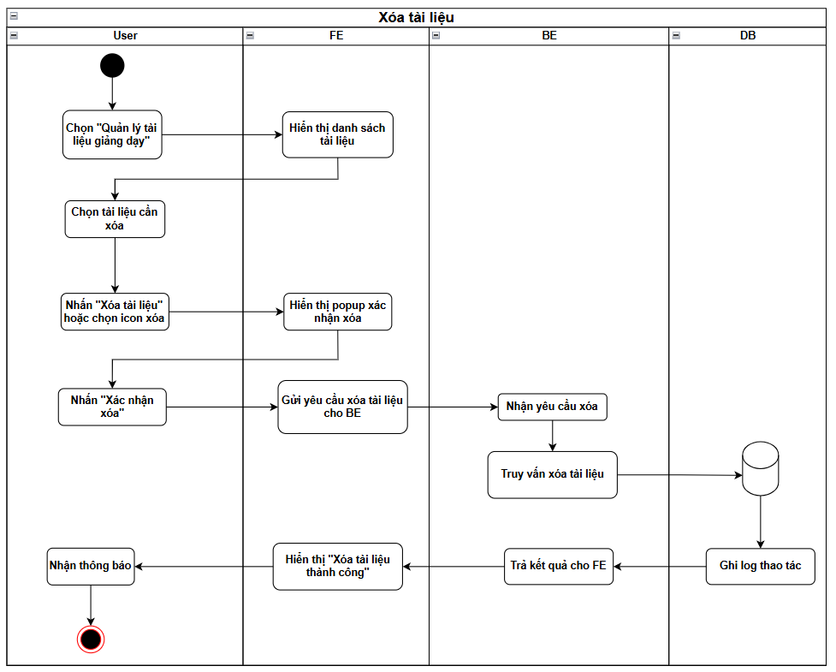

Hình 2.81 Sơ đồ hoạt động chức năng “Xóa dữ liệu giảng dạy”

#### 2.2.35.3 Giao diện dự kiến

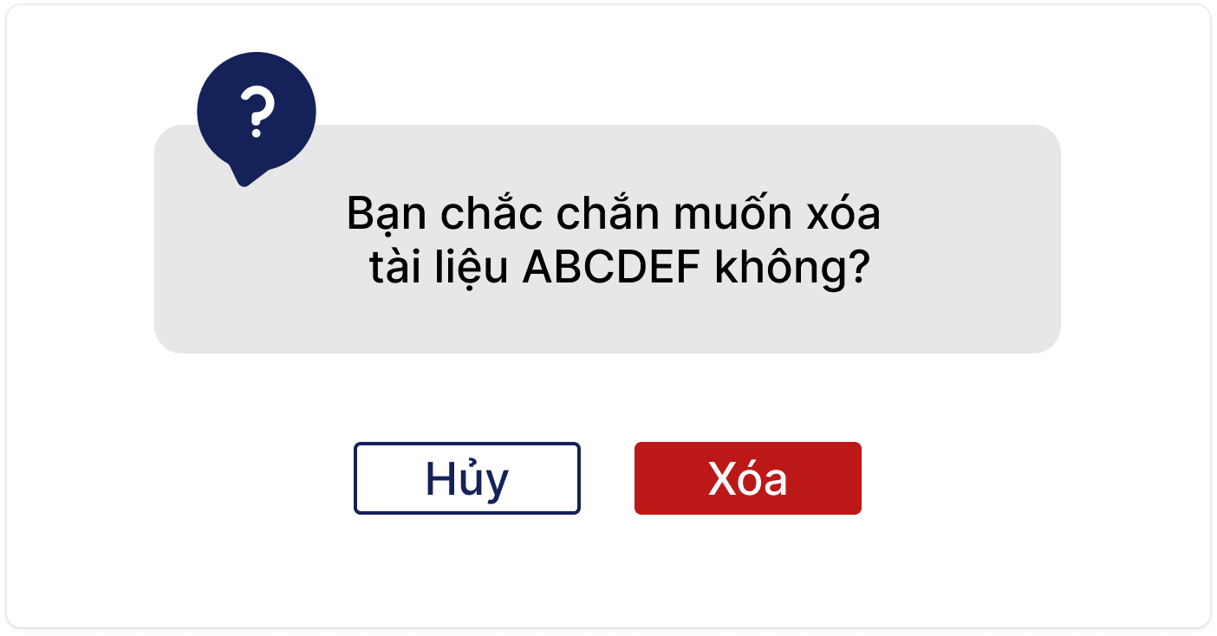

Hình 2.82 Giao diện dự kiến chức năng “Xóa dữ liệu giảng dạy”

### 2.2.36 Xem danh sách thông báo

#### 2.2.36.1 Đặc tả use case

Bảng 36 Đặc tả Use Case Xem danh sách thông báo

|  |  |
| --- | --- |
| Use Case ID | UC36 |
| Mô tả | Admin xem lại danh sách thông báo đã gửi |
| Tác nhân (Actor(s)) | Admin |
| Sự ưu tiên (Priority) | Trung bình |
| Trigger | Admin chọn chức năng “Thông báo” trong thanh điều hướng. |
| Điều kiện cần (Pre - Condition(s)) | Người dùng là Admin đã đăng nhập hợp lệ. |
| Điều kiện sau (Post-Condition(s)) | Hiển thị danh sách thông báo admin đã gửi |
| Luồng cơ bản (Basic Flow) | 1. Admin chọn xem thông báo. 2. Hệ thống hiển thị danh sách thông báo (tiêu đề, nội dung, ngày gửi, phạm vi) 3. Admin có thể nhấn vào từng thông báo để xem chi tiết. |
| Luồng thay thế (Alternative Flow) | 1. Admin có thể sử dụng thanh tìm kiếm để tìm kiếm thông báo. 2. Admin có thể sử dụng bộ lọc để thông báo hiện theo trạng thái (đã gửi/đã lên lịch) |
| Luồng ngoại lệ (Exception Flow) | Không có thông báo nào → Hiển thị “Không có dữ liệu” |
| Ràng buộc  (Business Rules) | Dữ liệu được cập nhật theo thời gian thực. |
| Yêu cầu phi chức năng  (Non-Functional Requirement) | 1. Hệ thống phải hiển thị danh sách thông báo trong <= 3 giây. 2. Chức năng lọc tác nhân, tìm kiếm phải phản hồi trong <= 5 giây |

#### 2.2.36.2 Sơ đồ hoạt động

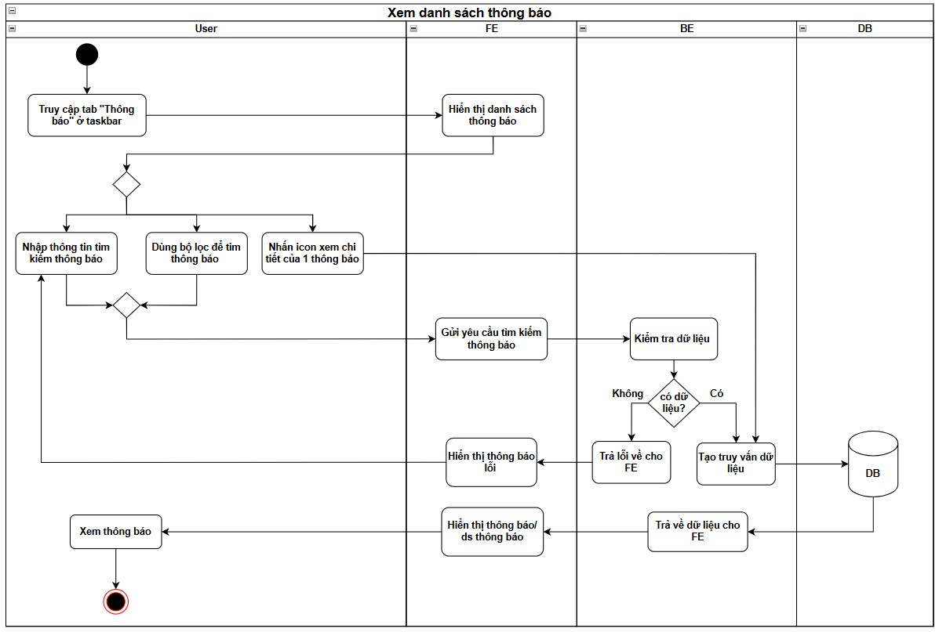

Hình 2.83 Sơ đồ hoạt động chức năng “Xem danh sách thông báo”

#### 2.2.36.3 Giao diện dự kiến

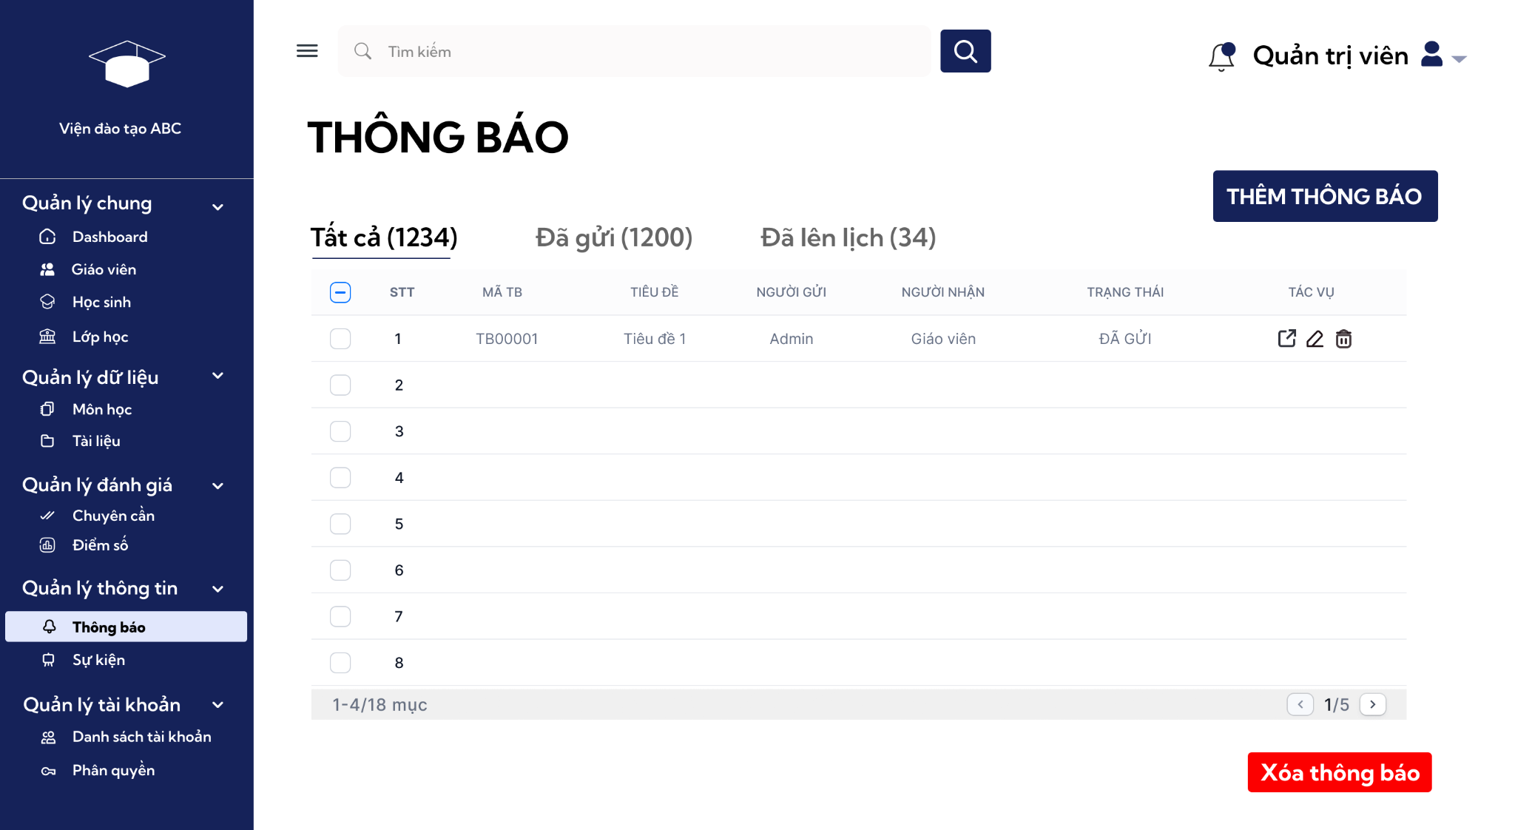

Hình 2.84 Giao diện dự kiến chức năng “Xem danh sách thông báo”

### 2.2.37 Thêm thông báo

#### 2.2.37.1 Đặc tả use case

Bảng 37 Đặc tả Use Case Thêm thông báo

|  |  |
| --- | --- |
| Use Case ID | UC37 |
| Mô tả | Admin có quyền tạo thông báo mới đến cho người dùng |
| Tác nhân (Actor(s)) | Admin |
| Sự ưu tiên (Priority) | Trung bình |
| Trigger | Admin chọn chức năng “Thông báo” trong thanh điều hướng → chọn thêm thông báo. |
| Điều kiện cần  (Pre - Condition(s)) | Người dùng là Admin đã đăng nhập hợp lệ. |
| Điều kiện sau (Post-Condition(s)) | Thông báo được thêm thành công và được gửi đến cho người dùng. |
| Luồng cơ bản (Basic Flow) | 1. Admin chọn mục thêm thông báo trong mục thông báo. 2. Hệ thống hiển thị form nhập dữ liệu. 3. Admin nhập thông tin vào các trường dữ liệu. 4. Admin nhấn gửi. 5. Hệ thống lưu vào CSDL, tự động gửi đến cho người dùng. |
| Luồng thay thế (Alternative Flow) |  |
| Luồng ngoại lệ (Exception Flow) | Bỏ trống tiêu đề hoặc nội dung → Hiển thị cảnh cáo. |
| Ràng buộc  (Business Rules) | 1. Chỉ admin có quyền gửi thông báo đến cho toàn trường. 2. Ghi nhận thời gian tạo. |
| Yêu cầu phi chức năng  (Non-Functional Requirement) | Thời gian thông báo được cập nhật vào danh sách <= 5 giây. |

#### 2.2.37.2 Sơ đồ hoạt động

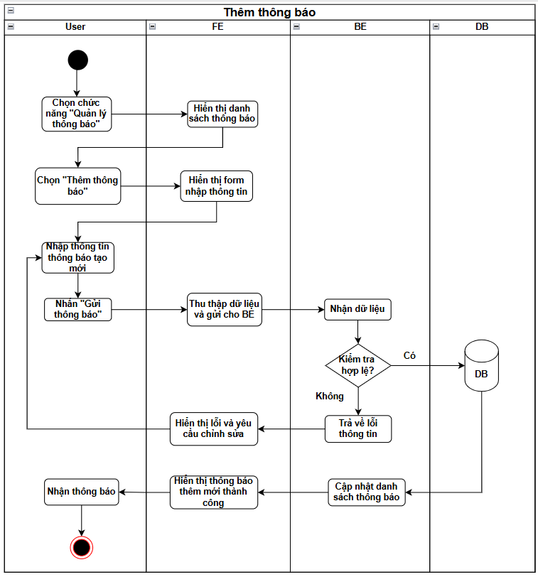

Hình 2.85 Sơ đồ hoạt động chức năng “Thêm thông báo”

#### 2.2.37.3 Giao diện dự kiến

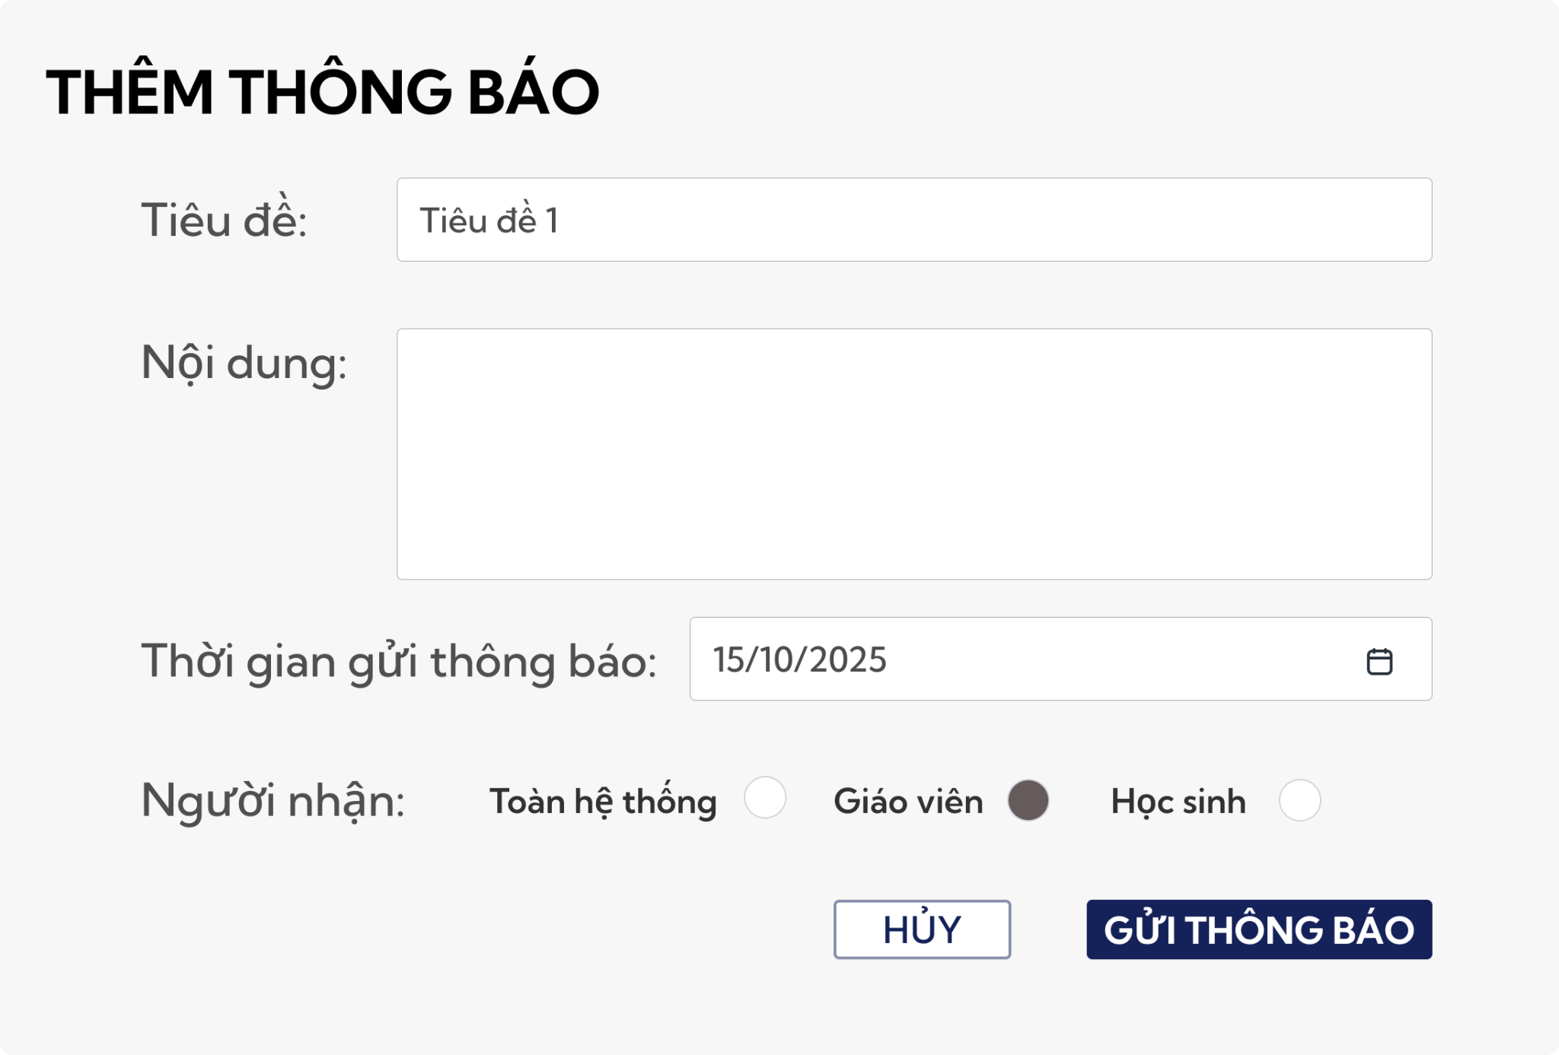

Hình 2.86 Giao diện dự kiến chức năng “Thêm thông báo”

### 2.2.38 Sửa thông báo

#### 2.2.38.1 Đặc tả use case

Bảng 38 Đặc tả Use Case Sửa thông báo

|  |  |
| --- | --- |
| Use Case ID | UC38 |
| Mô tả | Admin chỉnh sửa thông báo đã gửi |
| Tác nhân (Actor(s)) | Admin |
| Sự ưu tiên (Priority) | Trung bình |
| Trigger | Admin chọn chức năng “Thông báo” trong thanh điều hướng →tìm thông báo cần sửa → chọn sửa thông báo. |
| Điều kiện cần (Pre-Condition(s)) | Người dùng là Admin đã đăng nhập hợp lệ. |
| Điều kiện sau (Post-Condition(s)) | Thông báo được cập nhật, hiển thị bản mới nhất cho người nhận. |
| Luồng cơ bản (Basic Flow) | 1. Admin chọn thông báo cần sửa và nhấn “Sửa” 2. Hệ thống hiển thị form sửa thông báo 3. Admin chỉnh sửa nội dung vào trường tương ứng 4. Admin nhấn “Lưu” 5. Hệ thống cập nhật và ghi log thay đổi. |
| Luồng thay thế (Alternative Flow) |  |
| Luồng ngoại lệ (Exception Flow) | Bỏ trống tiêu đề hoặc nội dung → Hiển thị cảnh cáo. |
| Ràng buộc  (Business Rules) | 1. Chỉ admin có quyền sửa thông báo. 2. Ghi log thời gian sửa, nội dung trước/sau. |
| Yêu cầu phi chức năng  (Non-Functional Requirement) | Thời gian thông báo được cập nhật vào danh sách <= 5 giây. |

#### 2.2.38.2 Sơ đồ hoạt động

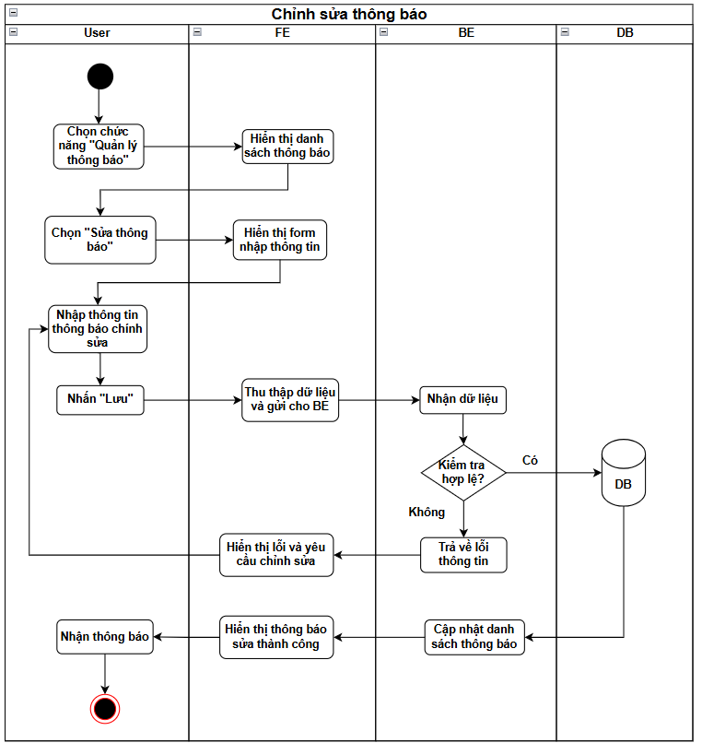

Hình 2.87 Sơ đồ hoạt động chức năng “Sửa thông báo”

#### 2.2.38.3 Giao diện dự kiến

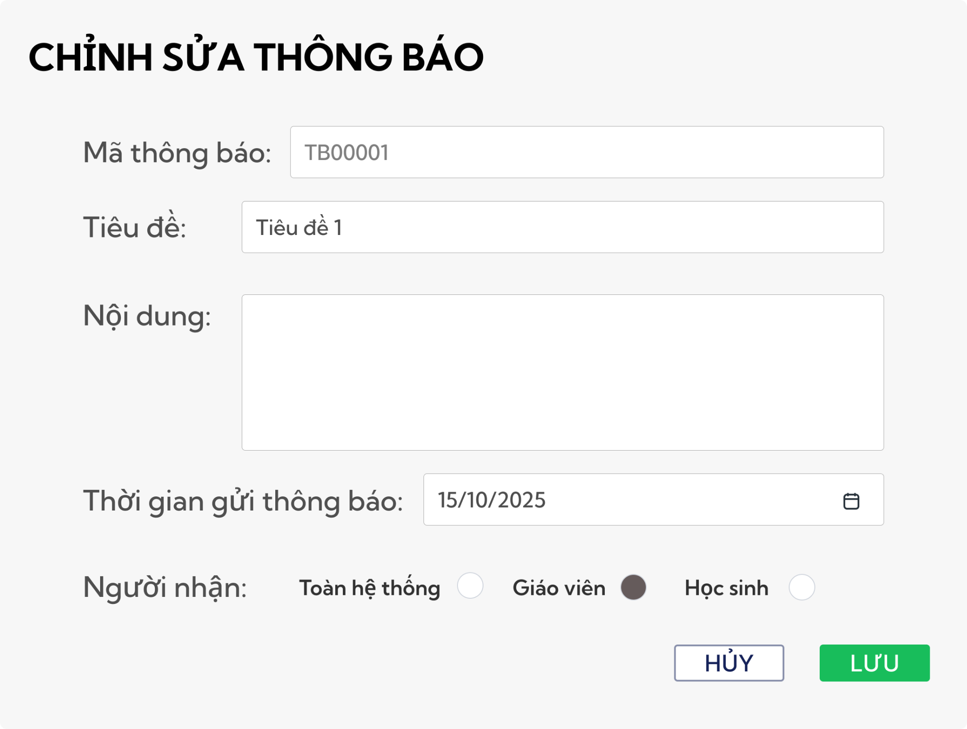

Hình 2.88 Giao diện dự kiến chức năng “Sửa thông báo”

### 2.2.39 Xóa thông báo

#### 2.2.39.1 Đặc tả use case

Bảng 39 Đặc tả Use Case Xóa thông báo

|  |  |
| --- | --- |
| Use Case ID | UC39 |
| Mô tả | Use case này cho phép Admin xóa một hoặc nhiều thông báo đã chọn ra khỏi hệ thống. Hệ thống sẽ yêu cầu xác nhận trước khi thực hiện hành động xóa để tránh sai sót. |
| Tác nhân (Actor(s)) | Admin |
| Sự ưu tiên (Priority) | Trung bình |
| Trigger | Admin chọn chức năng “Thông báo” trong thanh điều hướng →tìm thông báo cần xóa→ chọn xóa thông báo. |
| Điều kiện cần (Pre-Condition(s)) | Người dùng là Admin đã đăng nhập hợp lệ. |
| Điều kiện sau (Post-Condition(s)) | Thông báo được xóa khỏi danh sách. |
| Luồng cơ bản (Basic Flow) | 1. Admin truy cập chức năng “Thông báo” 2. Admin chọn icon xóa để xóa thông báo (nếu chọn một) hoặc tick các checkbox trong danh sách và chọn button “Xóa thông báo” (nếu chọn nhiều) 3. Hệ thống hiển thị popup xác nhận xóa. 4. Admin chọn “Xóa” để xác nhận 5. Hệ thống thực hiện xóa thông báo và cập nhật lại danh sách. |
| Luồng thay thế (Alternative Flow) | Admin có thể chọn “Hủy” trong popup xác nhận nếu không muốn xóa thông báo đó nữa, |
| Luồng ngoại lệ (Exception Flow) | Lỗi hệ thống → Báo lỗi “Không thể xóa” |
| Ràng buộc  (Business Rules) | Ghi log nội dung, thời gian xóa. |
| Yêu cầu phi chức năng  (Non-Functional Requirement) | Thời gian xóa thông báo và cập nhập lại vào danh sách <= 5 giây. |

#### 2.2.39.2 Sơ đồ hoạt động

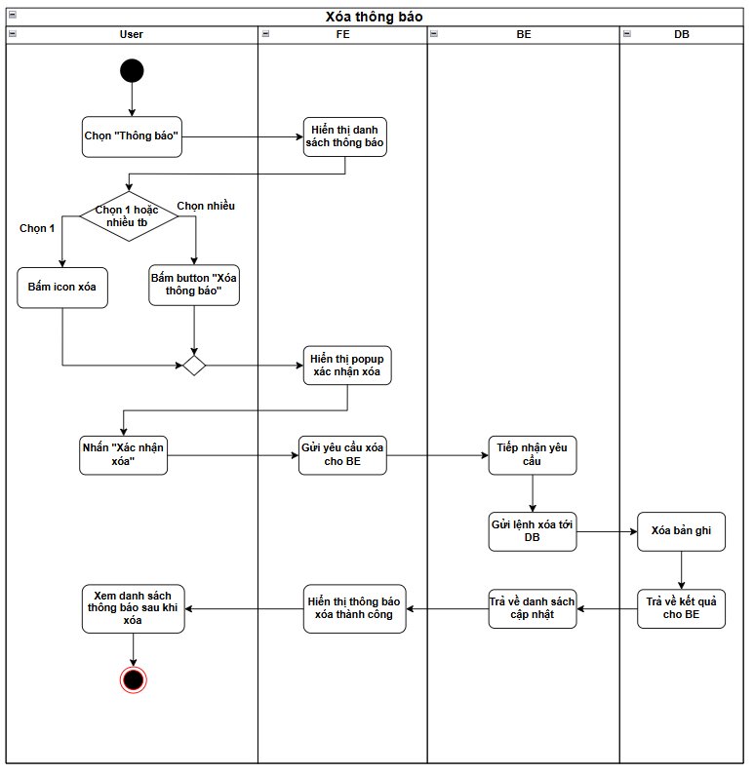

Hình 2.89 Sơ đồ hoạt động chức năng “Xóa thông báo”

#### 2.2.39.3 Giao diện dự kiến

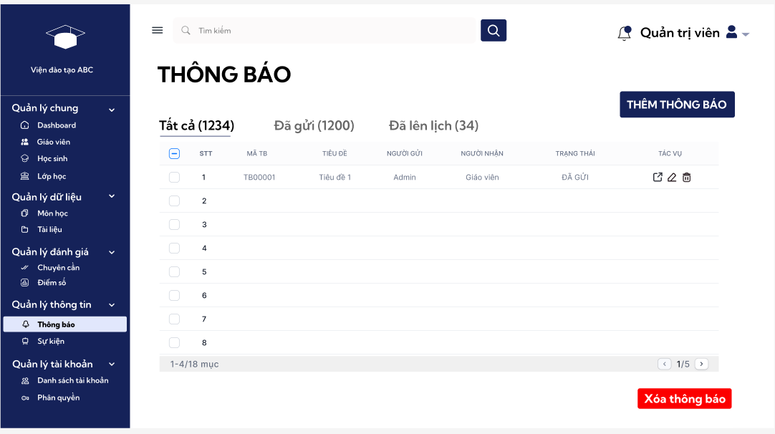

Hình 2.90 Giao diện dự kiến Chức năng Quản lý Thông báo

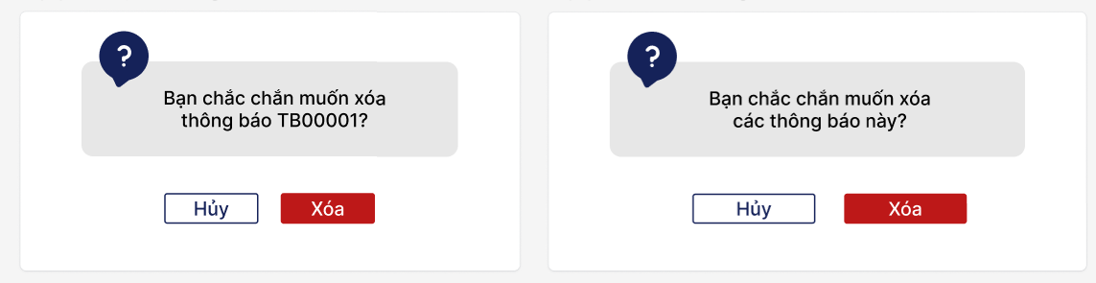

Hình 2.91 Giao diện dự kiến xác nhận Xóa thông báo

### 2.2.40 Xem danh sách phân công giáo viên

#### 2.2.40.1 Đặc tả use case

Bảng 40 Đặc tả Use Case Xem danh sách phân công giáo viên

|  |  |
| --- | --- |
| Use Case ID | UC40 |
| Mô tả | Người dùng chọn chức năng phân công trong menu để xem danh sách giáo viên đã được phân công. |
| Tác nhân (Actor(s)) | Admin |
| Sự ưu tiên (Priority) | Cao |
| Trigger | Admin chọn chức năng “Phân công” trong thanh điều hướng. |
| Điều kiện cần (Pre-Condition(s)) | Người dùng là Admin đã đăng nhập hợp lệ.  Phân hệ “Phân công” đã có dữ liệu hoặc đã được khởi tạo. |
| Điều kiện sau (Post-Condition(s)) | Hệ thống hiển thị danh sách đầy đủ các bản phân công tương ứng với dữ liệu trong CSDL. |
| Luồng cơ bản (Basic Flow) | 1. Admin đăng nhập vào hệ thống. 2. Admin chọn chức năng “Phân công” từ menu bên trái. 3. Hệ thống hiển thị trang danh sách phân công gồm các cột: STT, Lớp, Khối, Môn học, Giáo viên phụ trách, Tác vụ. 4. Admin xem danh sách phân công giáo viên. |
| Luồng thay thế (Alternative Flow) | 1. Khi không có bản phân công nào trong hệ thống. Hệ thống hiển thị “Chưa có dữ liệu”. 2. Admin có thể sử dụng thanh tìm kiếm để tìm kiếm giáo viên hay môn học, lớp học mình mong muốn. |
| Luồng ngoại lệ (Exception Flow) | Khi kết nối cơ sở dữ liệu gặp sự cố, hệ thống hiển thị: Không thể tải danh sách phân công |
| Ràng buộc  (Business Rules) | 1. Dữ liệu phân công phải đồng nhất. 2. Chỉ người dùng có vai trò Admin hệ thống mới được xem, thêm, sửa hoặc xóa phân công. |
| Yêu cầu phi chức năng  (Non-Functional Requirement) | 1. Thời gian tải danh sách dưới 3 giây . 2. Hệ thống cho phép lọc, tìm kiếm, phân trang mượt mà. |

#### 2.2.40.2 Sơ đồ hoạt động

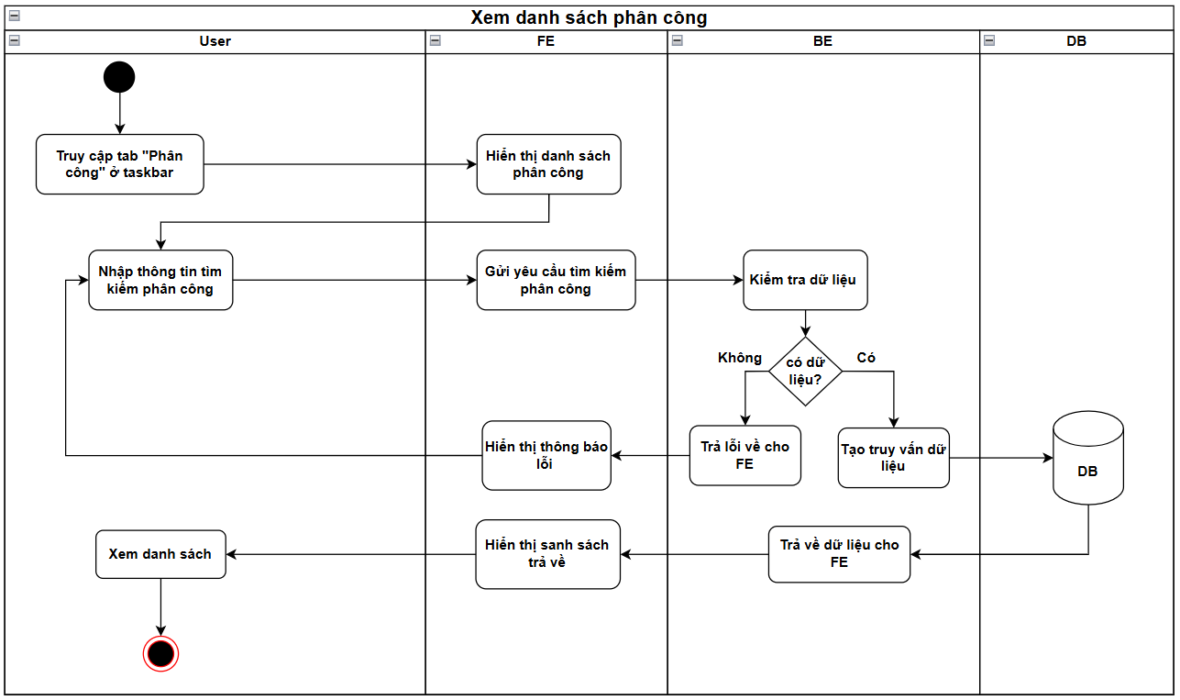

Hình 2.92 Sơ đồ hoạt động chức năng “Xem danh sách phân công giáo viên”

#### 2.2.40.3 Giao diện dự kiến

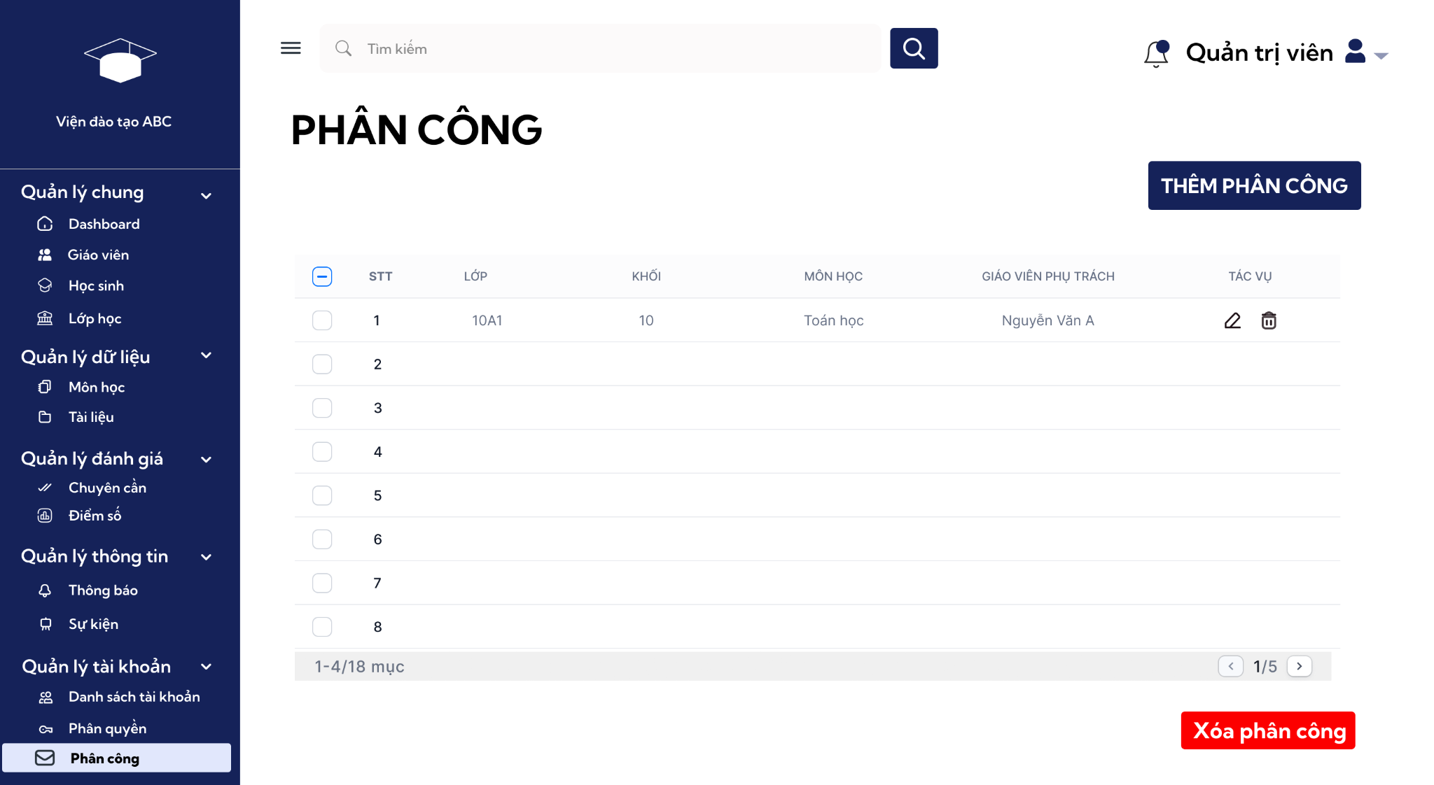

Hình 2.93 Giao diện dự kiến chức năng “Phân công”

### 2.2.41 Thêm phân công giáo viên

#### 2.2.41.1 Đặc tả use case

Bảng 41 Đặc tả Use Case Thêm phân công giáo viên

|  |  |
| --- | --- |
| Use Case ID | UC41 |
| Mô tả | Người dùng có thể thêm phân công cho giáo viên, môn học, lớp. |
| Tác nhân (Actor(s)) | Admin |
| Sự ưu tiên (Priority) | Cao |
| Trigger | Admin chọn chức năng “Phân công” trong thanh điều hướng → chọn “Thêm phân công” |
| Điều kiện cần (Pre-Condition(s)) | Người dùng là Admin đã đăng nhập hợp lệ.  Danh mục Lớp, Môn, Giáo viên đã tồn tại và ở trạng thái hoạt động |
| Điều kiện sau (Post-Condition(s)) | Một bản ghi phân công mới được thêm vào cơ sở dữ liệu.  Dữ liệu hiển thị ngay trong danh sách phân công. |
| Luồng cơ bản (Basic Flow) | 1. Admin chọn “Thêm phân công” tại trang danh sách. 2. Hệ thống hiển thị form “Thêm phân công” với 3 trường: lớp, môn, giáo viên. 3. Admin nhập thông tin vào 3 trường dữ liệu và nhấn lưu. 4. Hệ thống kiểm tra hợp lệ: đã nhập đầy đủ, không trùng, dữ liệu còn hiệu lực. 5. Hệ thống ghi dữ liệu vào bảng phân công. 6. Hệ thống hiển thị thông báo “Thêm phân công thành công.” và quay lại danh sách. |
| Luồng thay thế (Alternative Flow) | Nếu người dùng chưa nhập đủ thông tin khi nhấn “Lưu” hệ thống hiển thị cảnh báo. |
| Luồng ngoại lệ (Exception Flow) | Khi kết nối cơ sở dữ liệu gặp sự cố, hệ thống hiển thị: Không thể lưu |
| Ràng buộc  (Business Rules) | Trường lớp, môn, giáo viên phải hợp lệ |
| Yêu cầu phi chức năng  (Non-Functional Requirement) | 1. Thao tác thêm phân công hoàn tất trong ≤ 3 giây. 2. Chỉ người dùng có vai trò Admin được thêm phân công. |

#### 2.2.41.2 Sơ đồ hoạt động

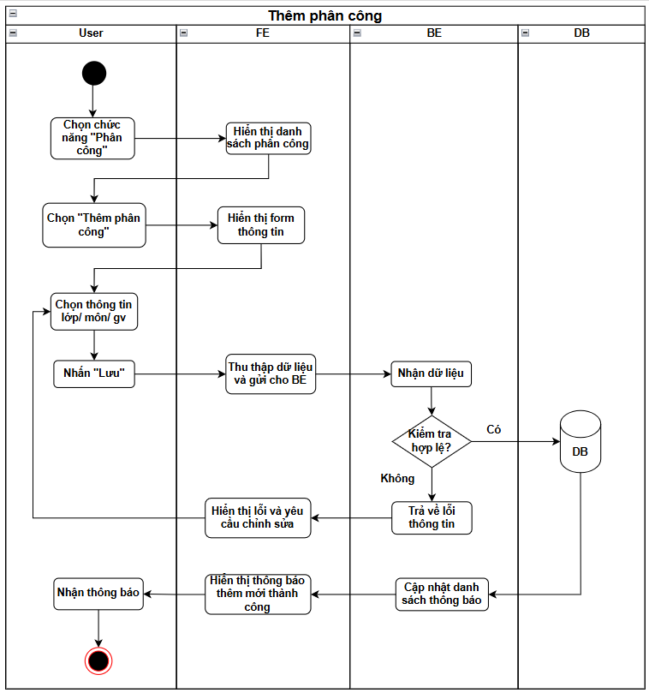

Hình 2.94 Sơ đồ hoạt động chức năng “Thêm phân công giáo viên”

#### 2.2.41.3 Giao diện dự kiến

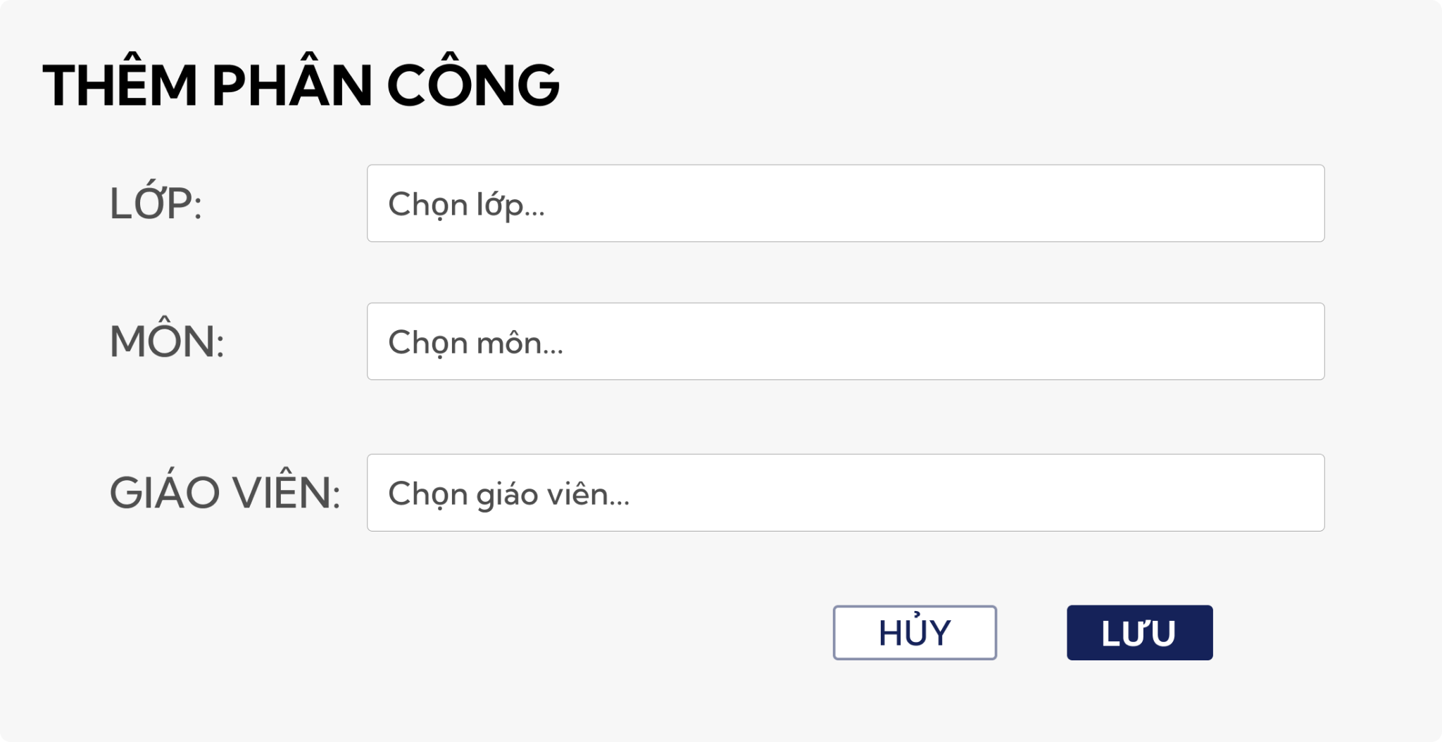

Hình 2.95 Giao diện dự kiến chức năng “Thêm phân công giáo viên”

### 2.2.42 Chỉnh sửa phân công giáo viên

#### 2.2.42.1 Đặc tả use case

Bảng 42 Đặc tả Use Case Chỉnh sửa phân công giáo viên

|  |  |
| --- | --- |
| Use Case ID | UC42 |
| Mô tả | Người dùng có thể cập nhật hoặc điều chỉnh thông tin phân công đã có trong hệ thống. |
| Tác nhân (Actor(s)) | Admin |
| Sự ưu tiên (Priority) | Cao |
| Trigger | Admin chọn chức năng “Phân công” trong thanh điều hướng → chọn “Chỉnh sửa” |
| Điều kiện cần (Pre-Condition(s)) | Người dùng là Admin đã đăng nhập hợp lệ.  Tồn tại ít nhất một bản phân công trong hệ thống. |
| Điều kiện sau (Post-Condition(s)) | Thông tin phân công được cập nhật trong cơ sở dữ liệu.  Danh sách phân công hiển thị dữ liệu mới. |
| Luồng cơ bản (Basic Flow) | 1. Admin chọn biểu tượng chỉnh sửa tại trang danh sách. 2. Hệ thống hiển thị form “Chỉnh sửa phân công” với dữ liệu hiện tại của bản ghi. 3. Admin có thể thay đổi Lớp, Môn, hoặc Giáo viên. 4. Admin nhấn nút Lưu để xác nhận chỉnh sửa. 5. Hệ thống kiểm tra tính hợp lệ (đầy đủ dữ liệu, không trùng, còn hoạt động). 6. Hệ thống cập nhật lại dữ liệu 7. Hệ thống hiển thị thông báo “Chỉnh sửa phân công thành công.” và quay lại danh sách. |
| Luồng thay thế (Alternative Flow) | 1. Nếu người dùng chưa nhập đủ thông tin khi nhấn “Lưu” hệ thống hiển thị cảnh báo. 2. Admin có thể chọn hủy khi không muốn thay đổi. |
| Luồng ngoại lệ (Exception Flow) | Khi kết nối cơ sở dữ liệu gặp sự cố, hệ thống hiển thị: Không thể lưu |
| Ràng buộc  (Business Rules) | Trường lớp, môn, giáo viên phải hợp lệ |
| Yêu cầu phi chức năng  (Non-Functional Requirement) | 1. Thao tác lưu thay đổi phân công hoàn tất trong ≤ 3 giây. 2. Chỉ người dùng có vai trò Admin được chỉnh sửa phân công. |

#### 2.2.42.2 Sơ đồ hoạt động

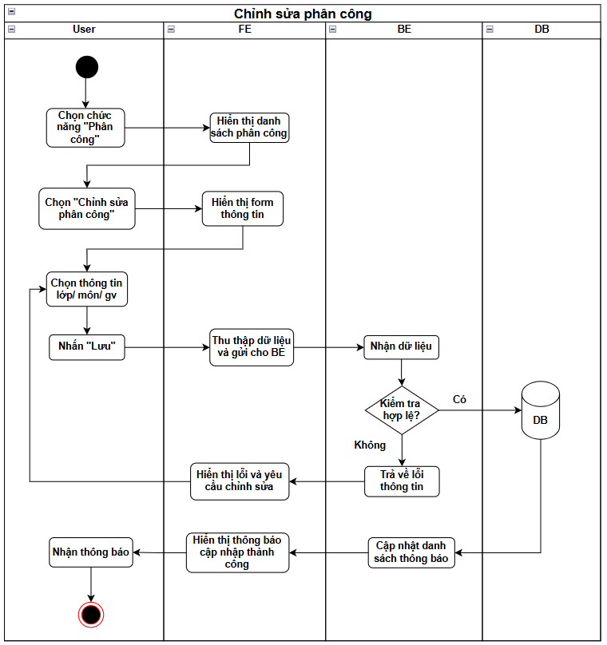

Hình 2.96 Sơ đồ hoạt động chức năng “Chỉnh sửa phân công giáo viên”

#### 2.2.42.3 Giao diện dự kiến

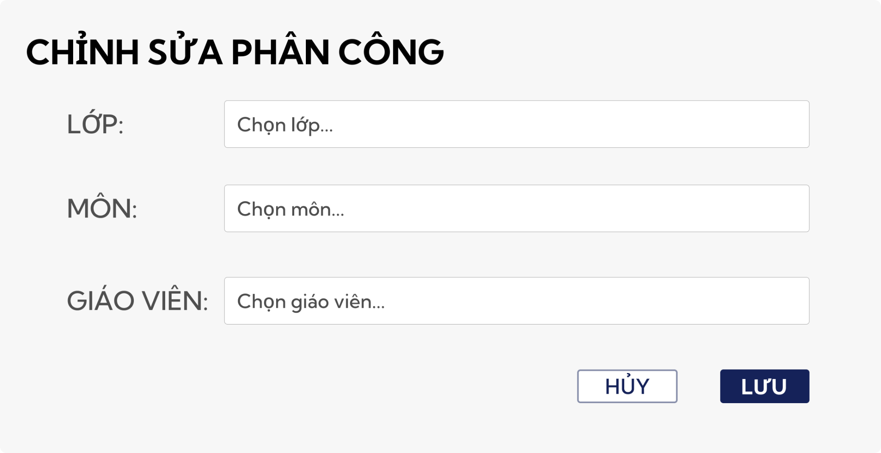

Hình 2.97 Giao diện dự kiến chức năng “Chỉnh sửa phân công giáo viên”

### 2.2.43 Xóa phân công giáo viên

#### 2.2.43.1 Đặc tả use case

Bảng 43 Đặc tả Use Case Xóa phân công giáo viên

|  |  |
| --- | --- |
| Use Case ID | UC43 |
| Mô tả | Cho phép Admin xóa một hoặc nhiều bản phân công khỏi hệ thống khi không còn hiệu lực hoặc bị tạo nhầm. |
| Tác nhân (Actor(s)) | Admin |
| Sự ưu tiên (Priority) | Cao |
| Trigger | Admin chọn chức năng “Phân công” trong thanh điều hướng → chọn “Xóa”. |
| Điều kiện cần (Pre-Condition(s)) | Người dùng là Admin đã đăng nhập hợp lệ.  Tồn tại ít nhất một bản phân công trong hệ thống. |
| Điều kiện sau (Post-Condition(s)) | Bản/bản ghi phân công được xóa khỏi cơ sở dữ liệu  Danh sách phân công hiển thị dữ liệu mới. |
| Luồng cơ bản (Basic Flow) | 1. Admin chọn biểu tượng xóa tại trang danh sách. 2. Hệ thống hiển thị popup xác nhận xóa 3. Admin xác nhận xóa. 4. Hệ thống kiểm tra ràng buộc dữ liệu. 5. Nếu hợp lệ, hệ thống xóa bản ghi khỏi CSDL 6. Hệ thống hiển thị thông báo “Xóa phân công thành công.” và tải lại danh sách. |
| Luồng thay thế (Alternative Flow) | 1. Admin có thể tích nhiều lựa chọn xóa nhiều phân công cùng lúc. 2. Admin không muốn xóa phân công chọn hủy trên giao diện popup. |
| Luồng ngoại lệ (Exception Flow) | Khi kết nối cơ sở dữ liệu gặp sự cố, hệ thống hiển thị cảnh báo. |
| Ràng buộc  (Business Rules) | Không được xóa phân công đang sử dụng |
| Yêu cầu phi chức năng  (Non-Functional Requirement) | 1. Hành động xóa chỉ khả dụng với Admin hệ thống. 2. Lưu log thao tác đầy đủ để kiểm tra lại sau này. |

#### 2.2.43.2 Sơ đồ hoạt động

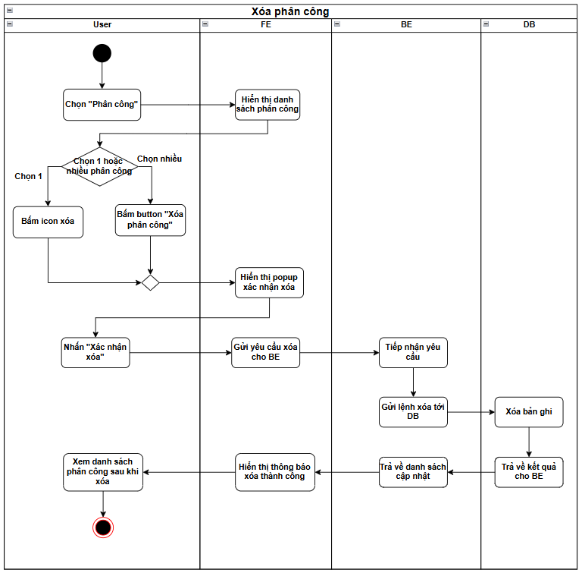

Hình 2.98 Sơ đồ hoạt động chức năng “Xóa phân công giáo viên”

#### 2.2.43.3 Giao diện dự kiến

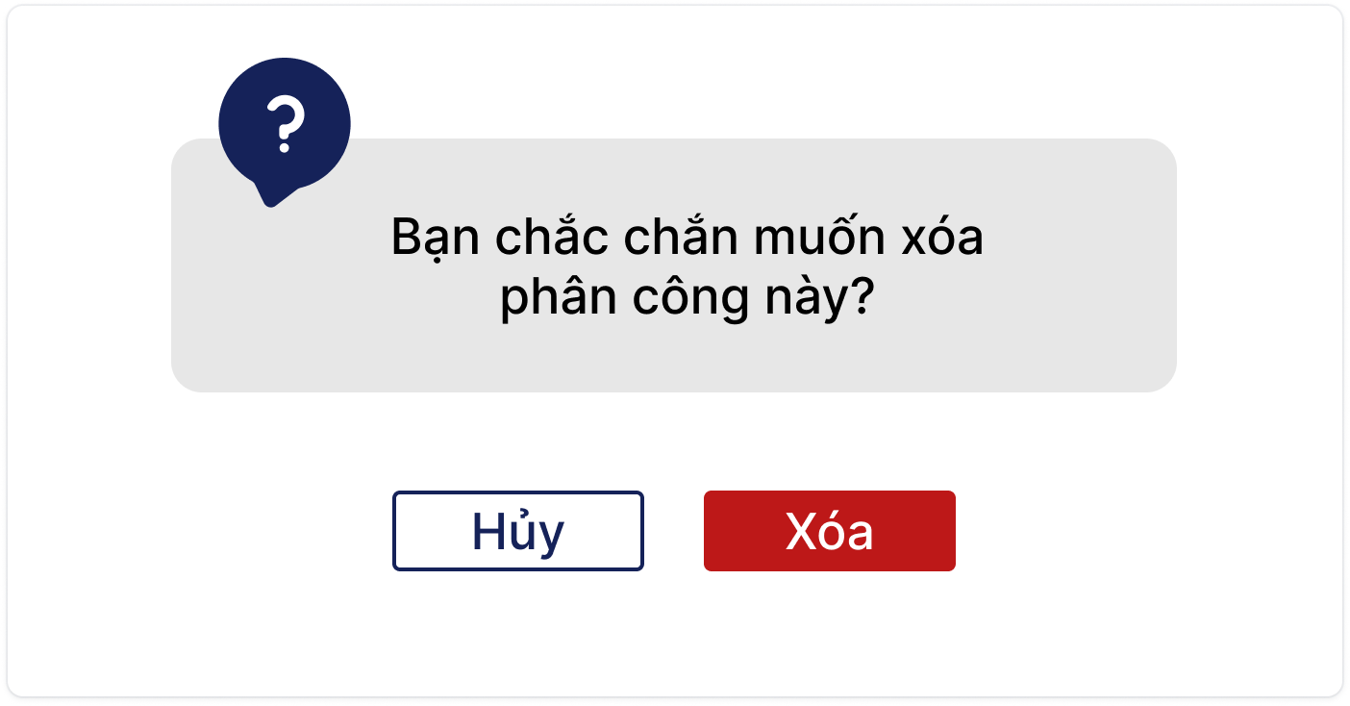

Hình 2.99 Giao diện dự kiến chức năng “Xóa phân công giáo viên

## 2.3 Mô tả các bảng CSQL

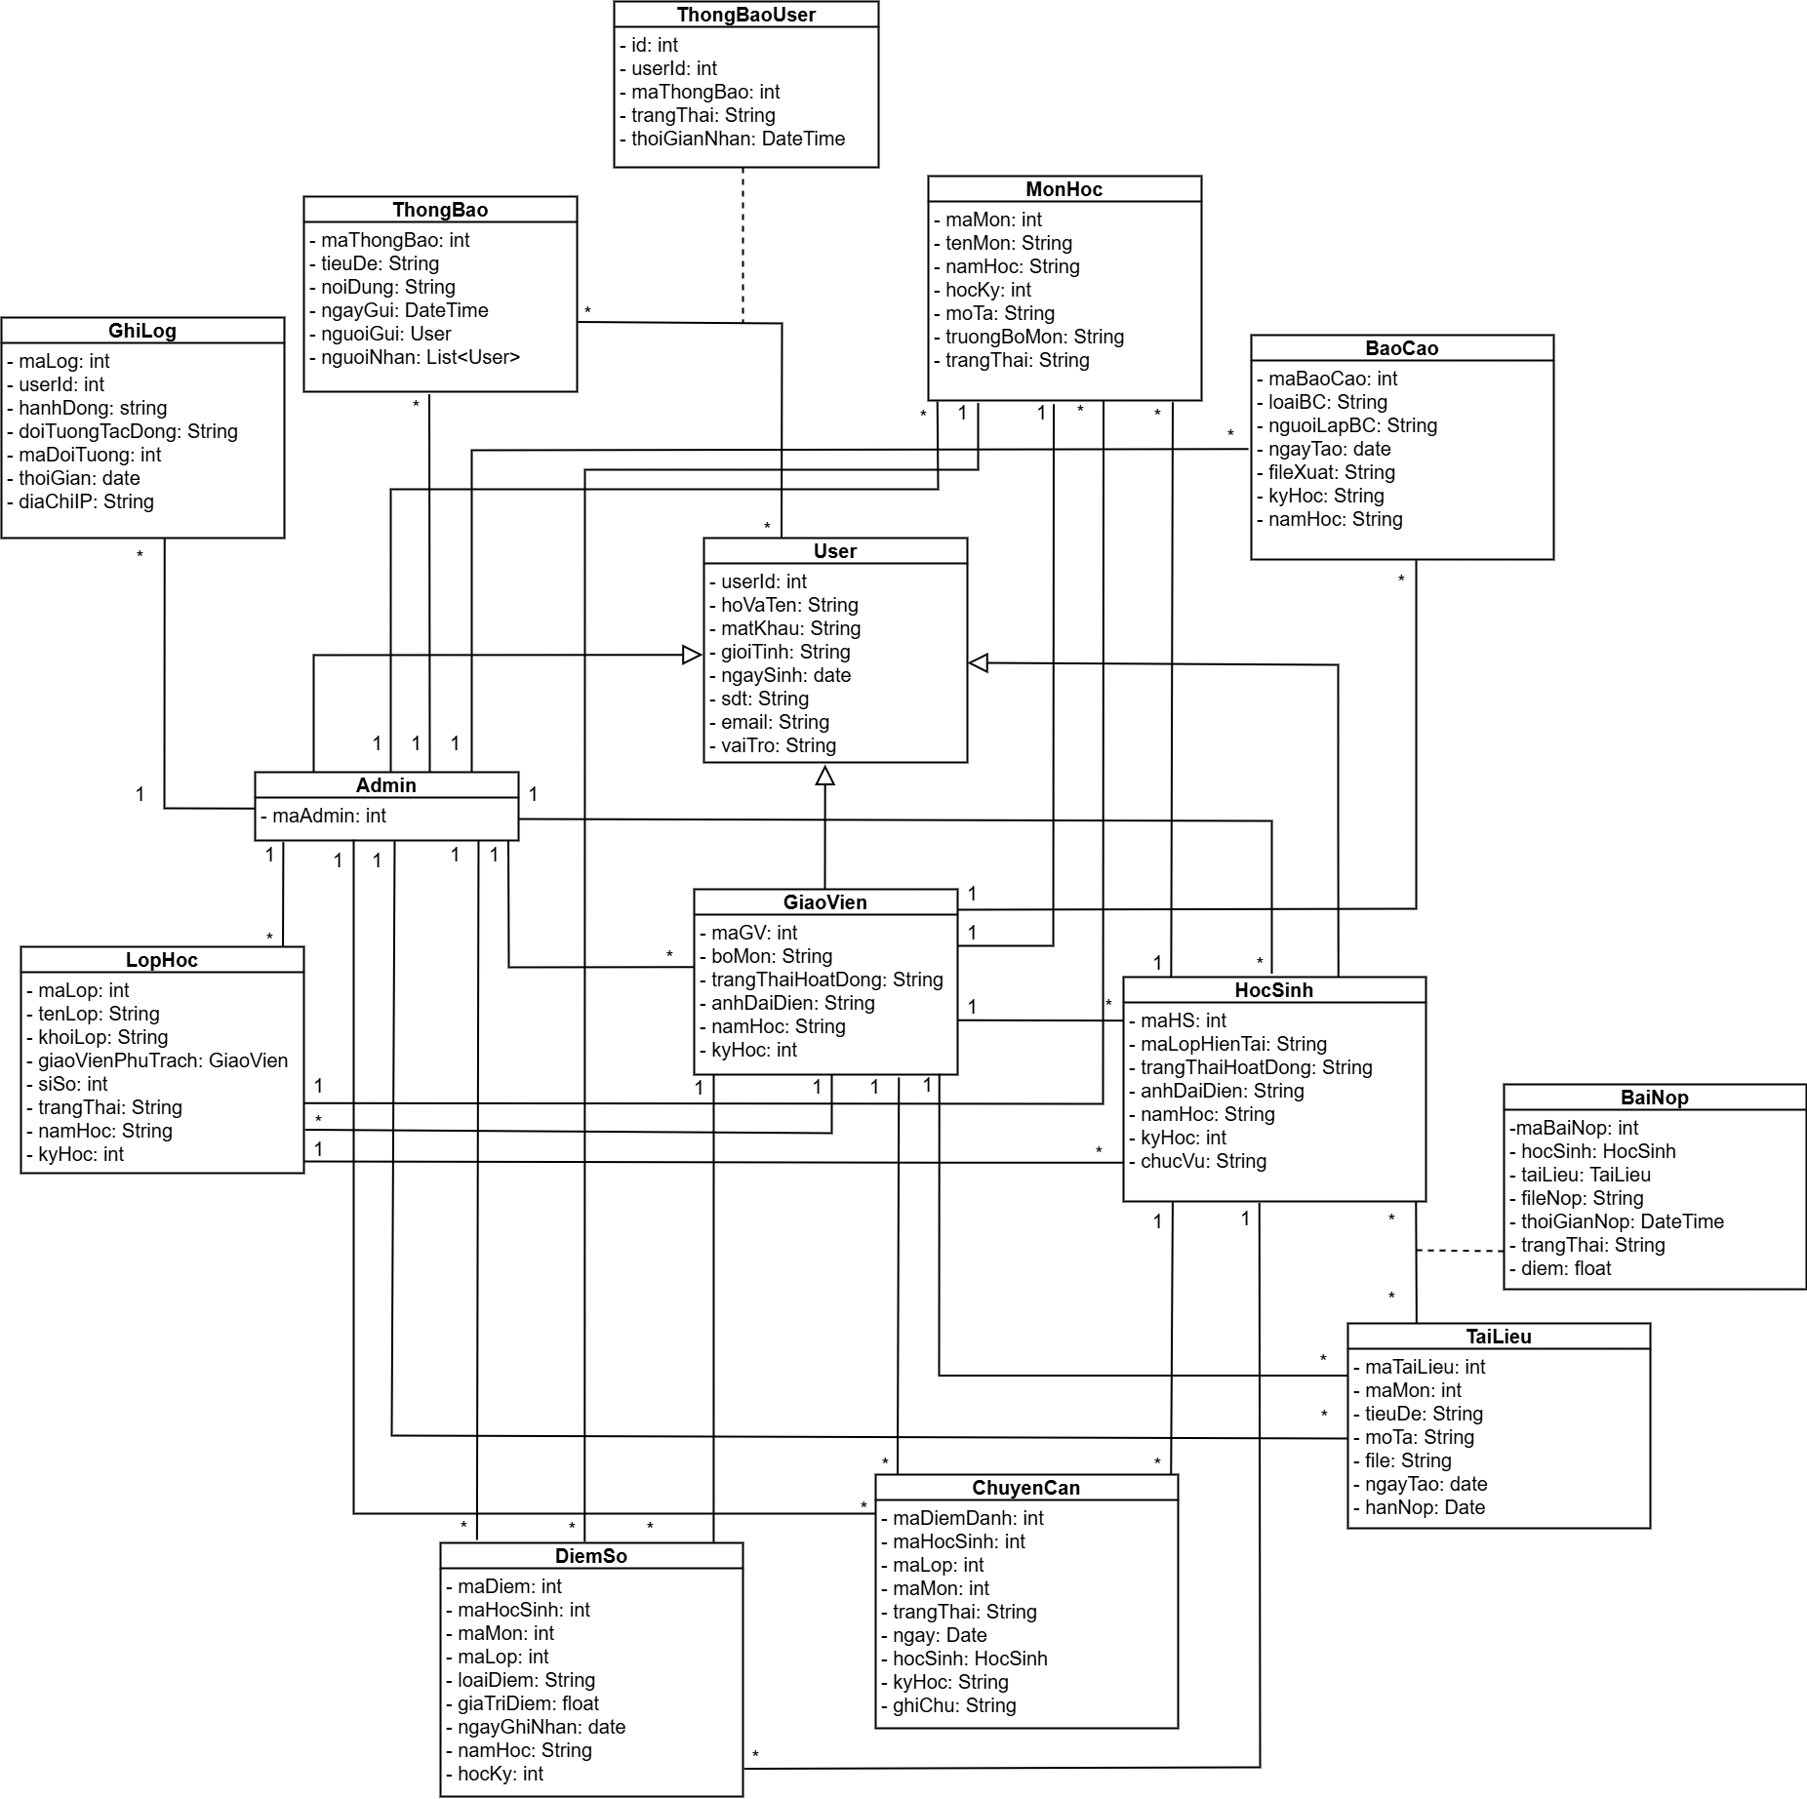

Hình 2.100 Sơ đồ Cơ sở dữ liệu quan hệ (ERD)

# CHƯƠNG 3: KẾT QUẢ THỰC NGHIỆM

## 3.1 Giới thiệu nền tảng công nghệ

Hệ thống quản lý lớp học và điểm số được xây dựng dựa trên mô hình kiến trúc 3 lớp (3-tier), tách biệt rõ ràng giữa giao diện người dùng, xử lý nghiệp vụ và lưu trữ dữ liệu. Các nền tảng và công nghệ cụ thể được sử dụng bao gồm:

Môi trường phát triển và máy chủ:

Hệ thống được triển khai và thử nghiệm trên môi trường máy chủ cục bộ (Localhost) sử dụng bộ công cụ XAMPP (bao gồm Apache và MySQL) chạy trên hệ điều hành Windows 10.

Xử lý nghiệp vụ (Backend):

Sử dụng ngôn ngữ lập trình PHP phiên bản 8.2.

Mã nguồn được viết theo cấu trúc gọn gàng, không phụ thuộc vào các framework quá phức tạp, giúp dễ dàng bảo trì và triển khai.

Cơ sở dữ liệu (Database):

Sử dụng hệ quản trị cơ sở dữ liệu quan hệ MySQL 8.0 để lưu trữ các bảng dữ liệu chính như tài khoản, lớp học, điểm số và thông báo.

Giao diện người dùng (Frontend):

Xây dựng dựa trên nền tảng HTML5, CSS3 kết hợp với Framework Bootstrap 5.

Việc sử dụng Bootstrap giúp giao diện trở nên thân thiện, trực quan và hỗ trợ tính năng responsive (tương thích) trên nhiều thiết bị khác nhau.

## 3.2 Mô tả giao diện hệ thống

Dưới đây là mô tả chi tiết các màn hình chức năng chính của hệ thống đã được xây dựng và kiểm thử thành công:

1. Màn hình Đăng nhập Đây là giao diện đầu tiên khi người dùng truy cập hệ thống. Giao diện được thiết kế đơn giản với các trường nhập liệu cần thiết.

Mô tả: Người dùng (bao gồm Admin, Giáo viên, Học sinh) nhập địa chỉ email và mật khẩu vào biểu mẫu. Hệ thống sẽ kiểm tra thông tin, giải mã mật khẩu và điều hướng đến giao diện tương ứng với quyền hạn của người dùng.

Hình ảnh minh họa:

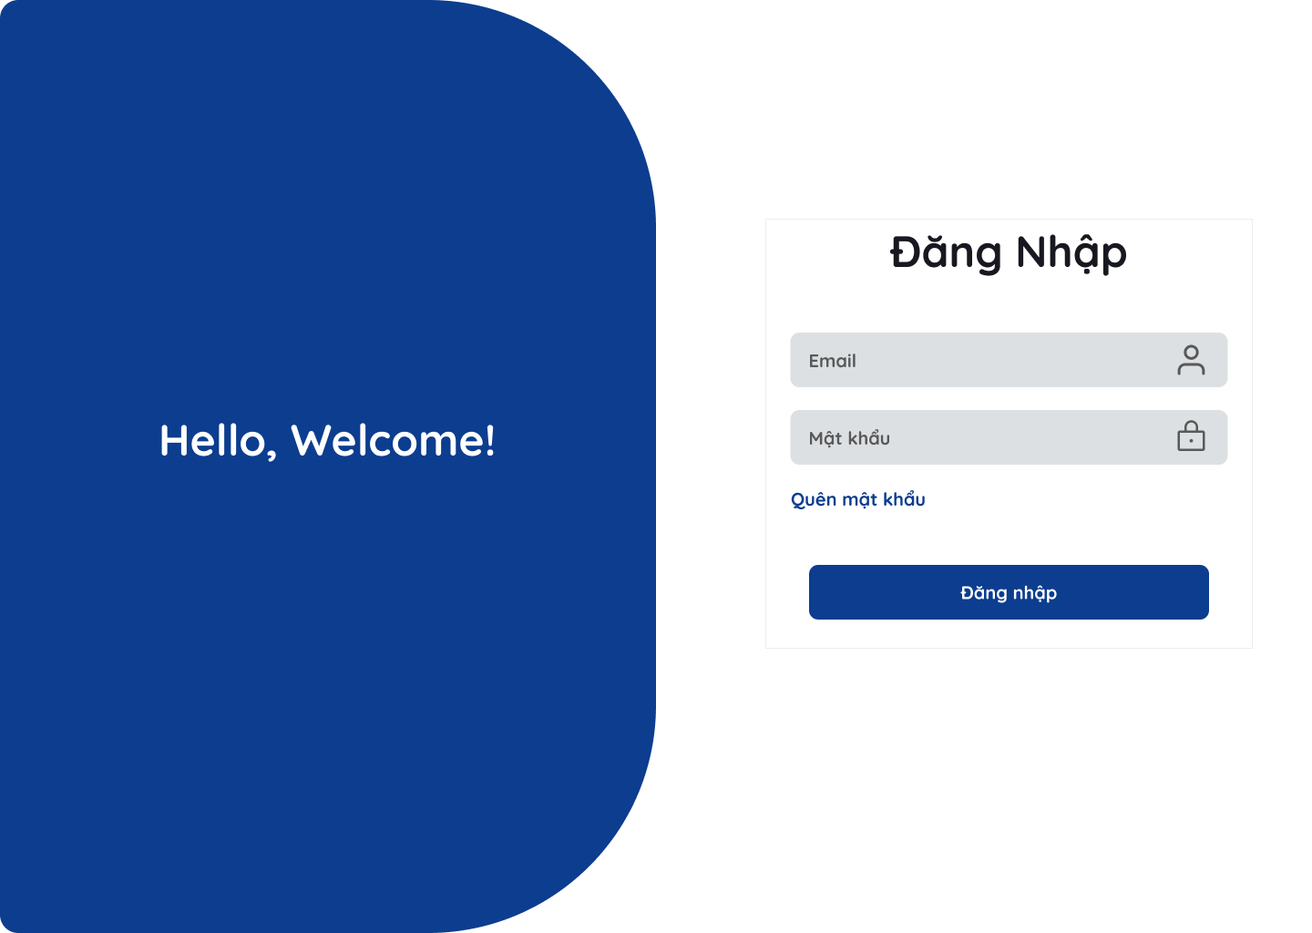

Hình 3.1 Màn hình Đăng nhập hệ thống

2. Màn hình Dashboard (Trang chủ Admin) Sau khi đăng nhập thành công với quyền Quản trị viên, hệ thống hiển thị trang tổng quan.

Mô tả: Cung cấp cái nhìn toàn cảnh về dữ liệu hệ thống thông qua các thẻ thống kê số lượng: Tổng học sinh, Giáo viên, Lớp học đang vận hành. Bên cạnh đó, màn hình còn hiển thị danh sách các hoạt động gần đây và các phím tắt tác vụ nhanh như thêm học sinh, tạo lớp học mới.

Hình ảnh minh họa:

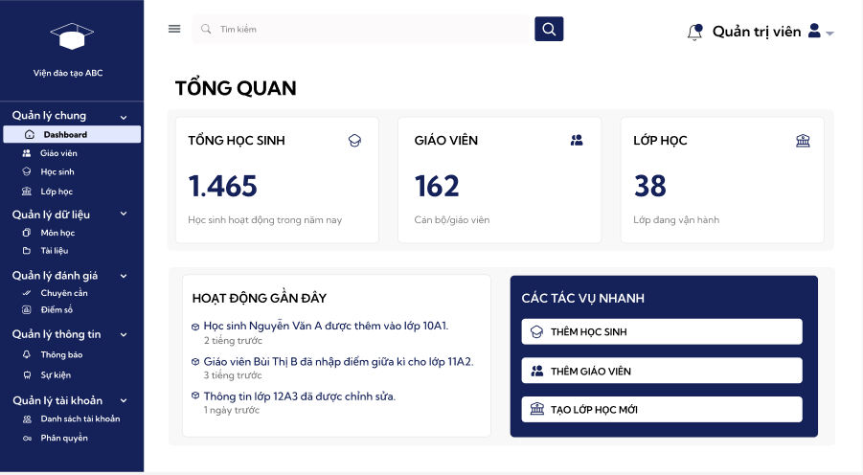

Hình 3.2 Màn hình Dashboard (Trang chủ Admin)

3. Màn hình Quản lý Lớp học (Chức năng Thêm mới) Giao diện cho phép Admin hoặc người được phân quyền thực hiện thao tác tạo lập lớp học.

Mô tả: Người dùng nhập các thông tin bắt buộc như: Năm học, Học kỳ, Khối, Mã lớp, Tên lớp, Giáo viên chủ nhiệm và Sĩ số. Các chức năng thêm, sửa, xóa lớp học đều được thực thi đúng logic và có thông báo xác nhận thao tác.

Hình ảnh minh họa:

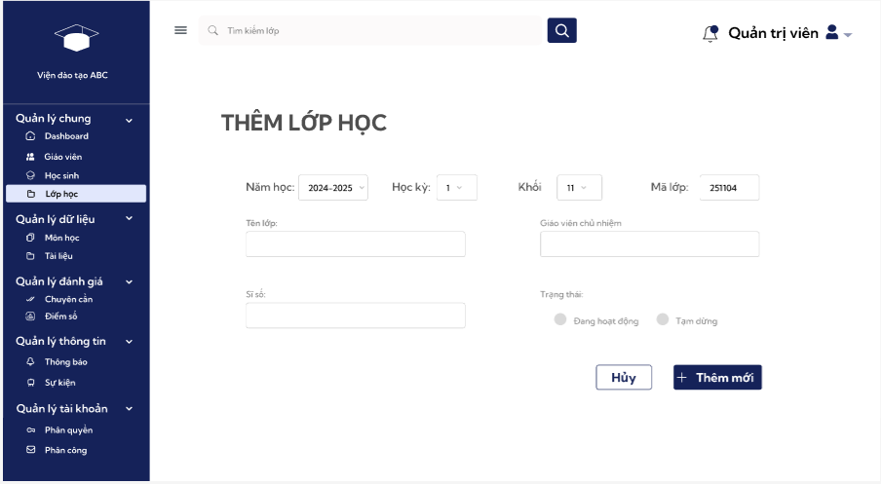

Hình 3.3 Màn hình Quản lý Lớp học (Thêm mới)

4. Màn hình Quản lý Điểm số (Dành cho Giáo viên/Admin) Đây là khu vực xử lý nghiệp vụ chính liên quan đến kết quả học tập.

Mô tả: Giao diện hiển thị danh sách học sinh theo lớp và môn học đã chọn. Người dùng có thể xem điểm chi tiết (điểm miệng, 1 tiết, học kỳ), thực hiện nhập điểm trực tiếp hoặc sử dụng tính năng Import bảng điểm từ file Excel. Hệ thống cũng hỗ trợ Xuất bảng điểm ra file đúng định dạng để lưu trữ.

Hình ảnh minh họa:

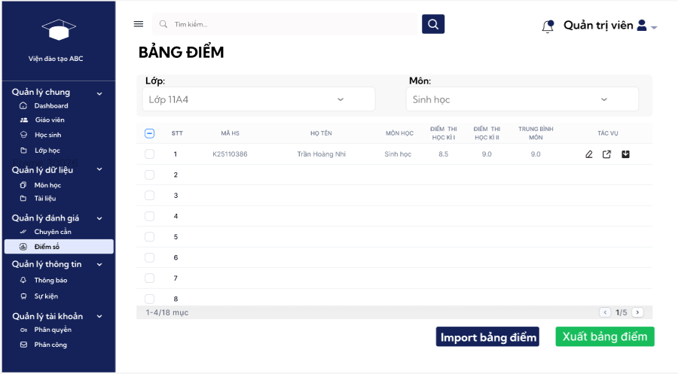

Hình 3.4 Màn hình Quản lý Điểm số (Giáo viên/Admin)

5. Màn hình Xem kết quả học tập (Dành cho Học sinh) Giao diện cá nhân hóa dành cho học sinh để theo dõi tiến độ học tập.

Mô tả: Học sinh chọn môn học để xem chi tiết các đầu điểm và điểm trung bình môn. Giao diện hiển thị rõ ràng, giúp học sinh dễ dàng tra cứu. Tại đây, học sinh cũng có nút chức năng để tải bảng điểm cá nhân về máy.

Hình ảnh minh họa:

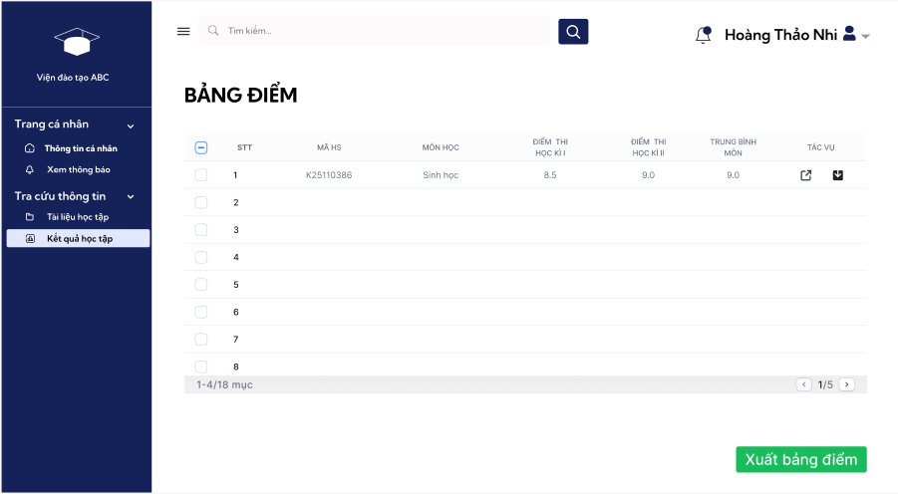

Hình 3.5 Màn hình Xem kết quả học tập (Học sinh)

Đánh giá chung về giao diện: Giao diện hệ thống được thiết kế rõ ràng, tốc độ tải trang nhanh (dưới 3 giây) và các thao tác người dùng đều có phản hồi mượt mà. Tuy nhiên, hiện tại giao diện chưa hỗ trợ chế độ tối (dark mode).

## 3.3 Kiểm thử hệ thống

### 3.3.1. Testcase chức năng đăng nhập

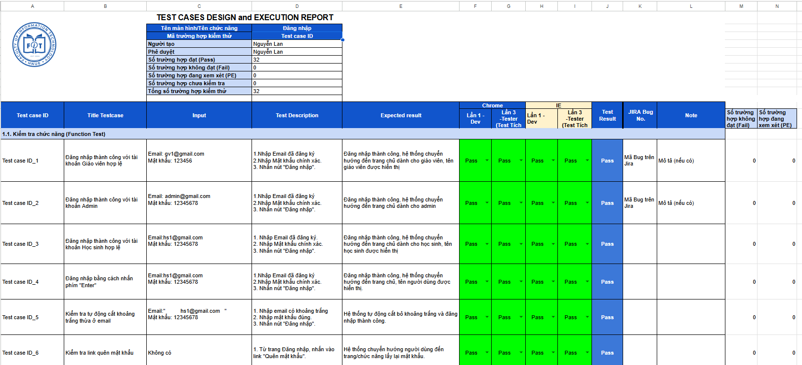

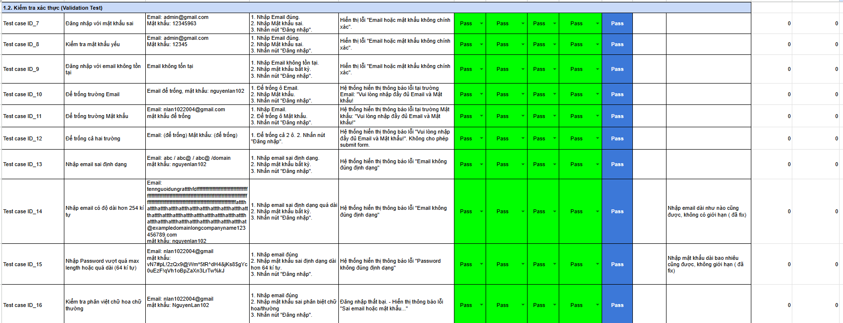

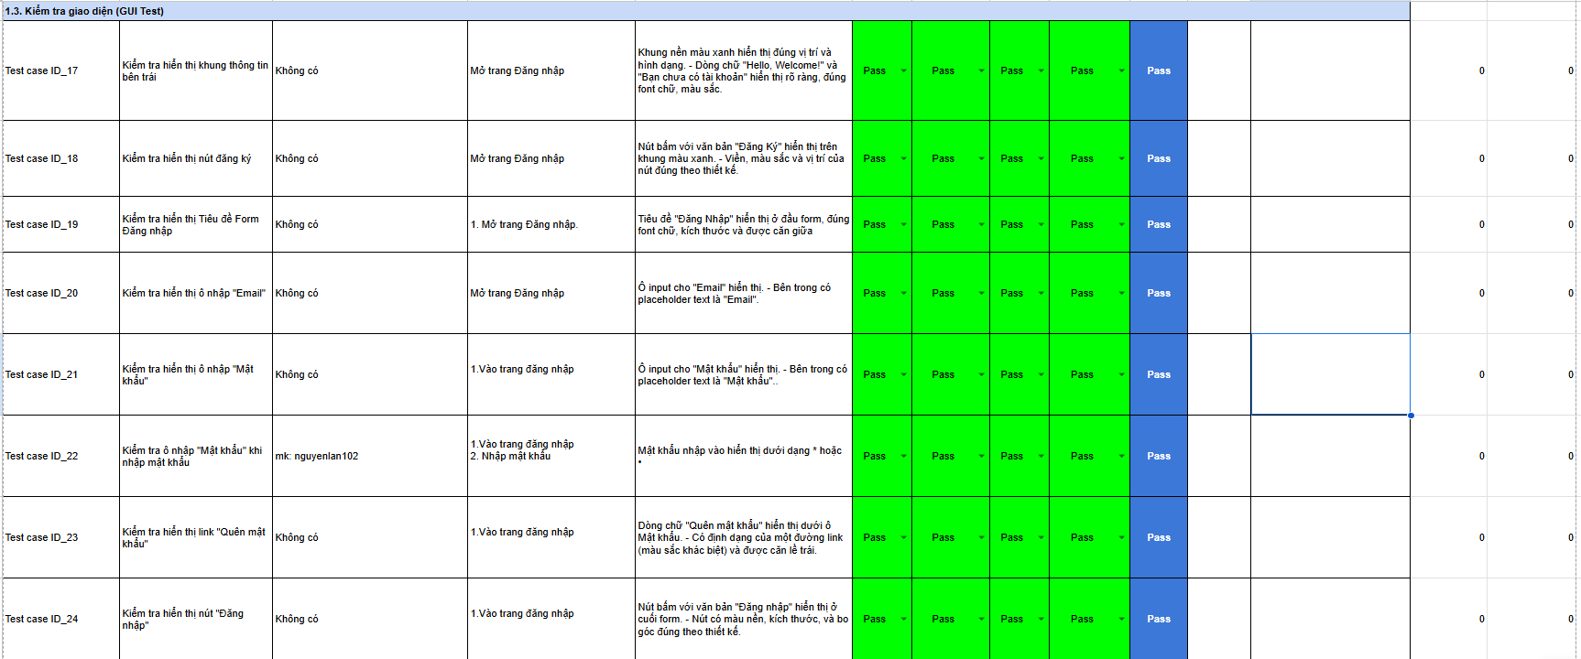

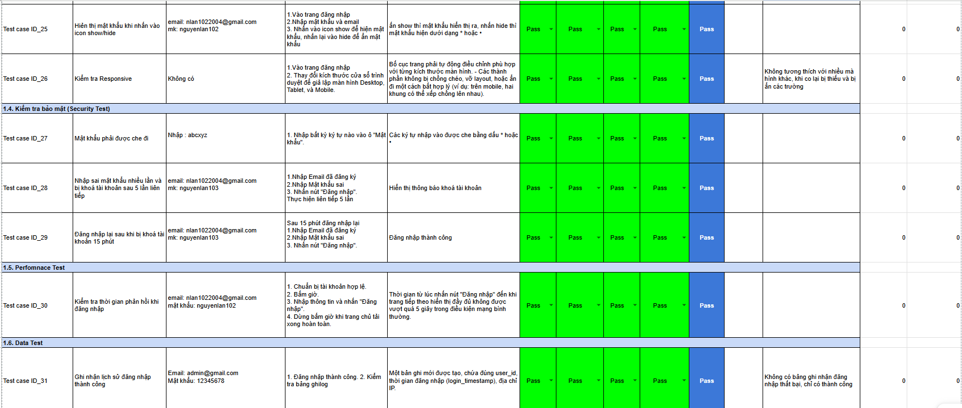

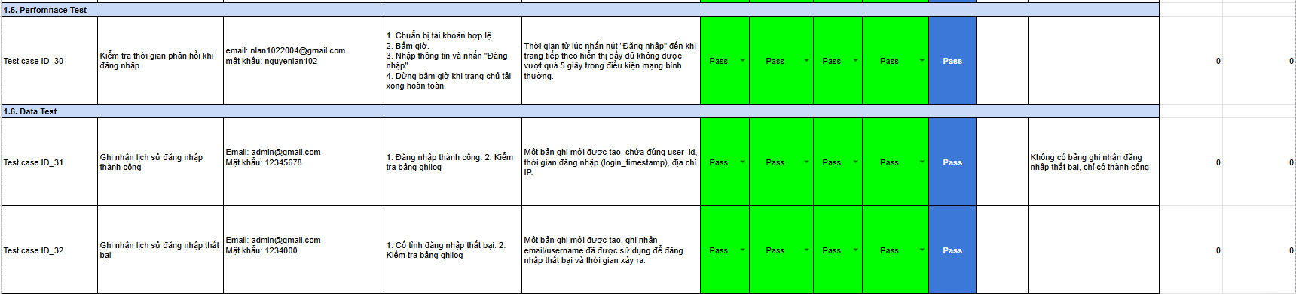

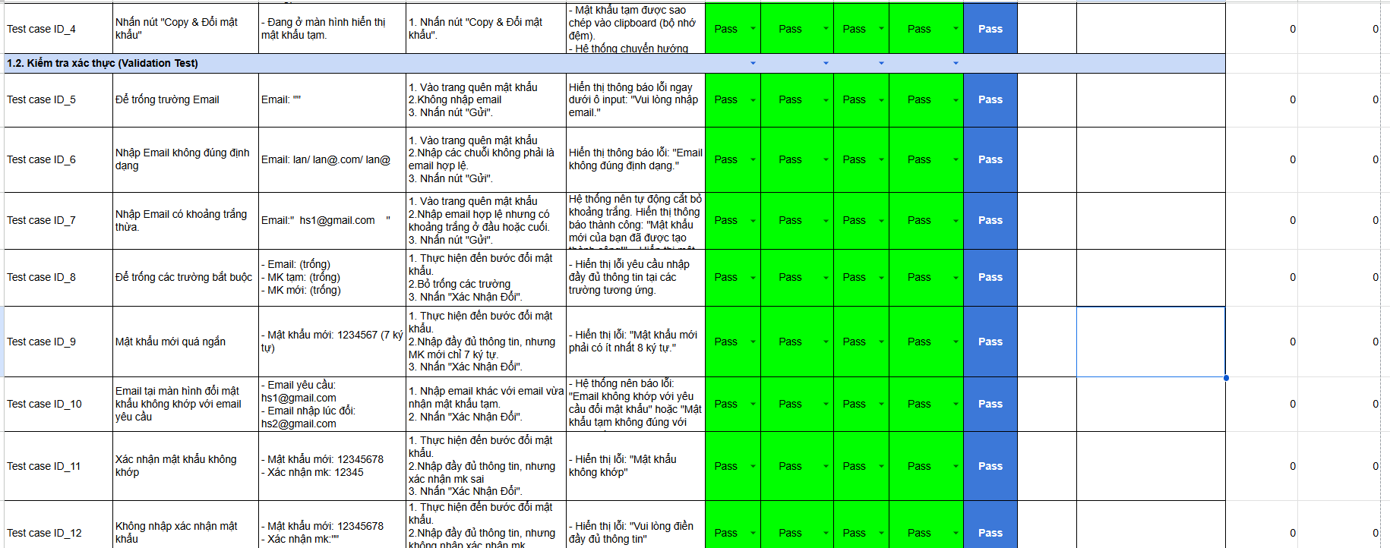

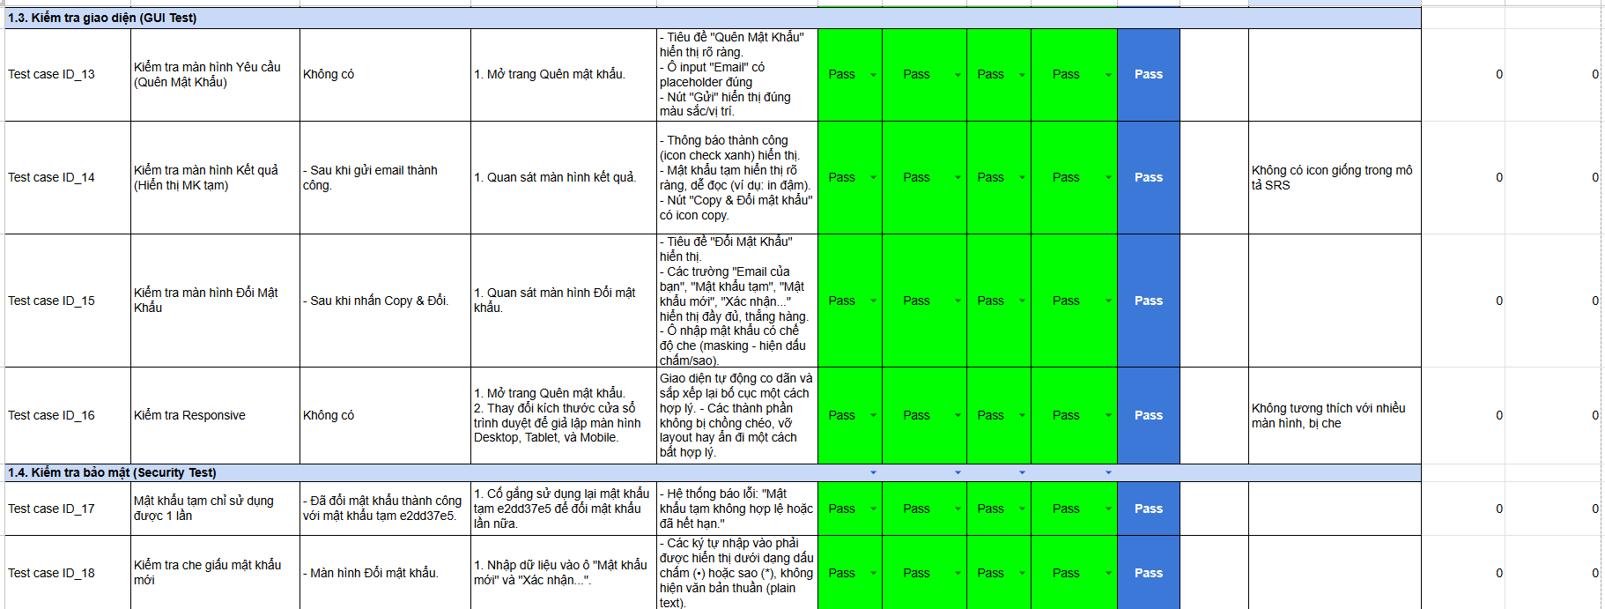

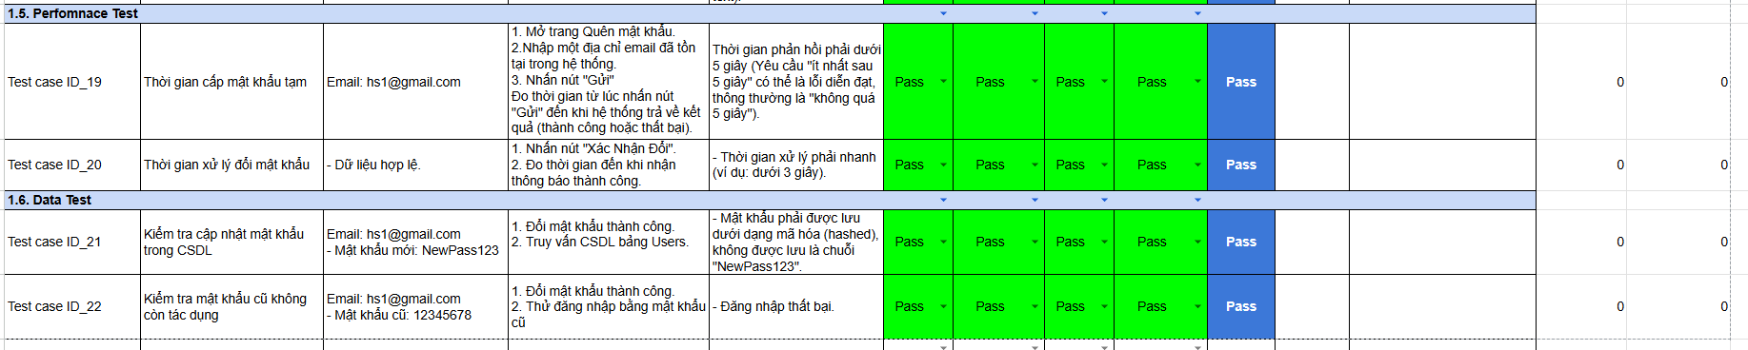

### 3.3.2. Testcase chức năng quên mật khẩu

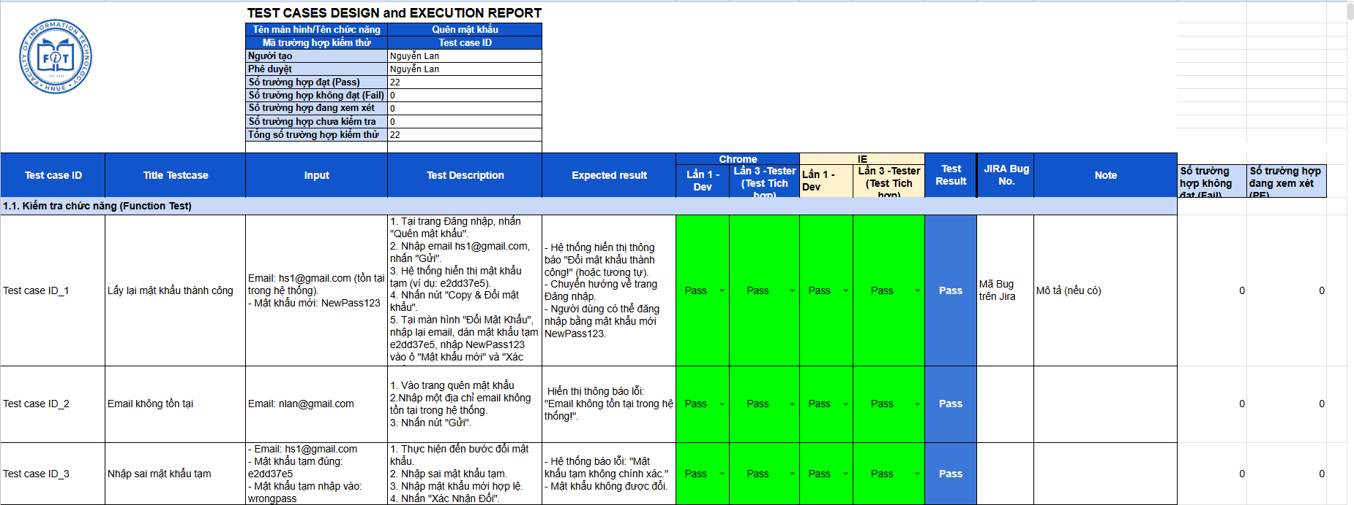

### 3.3.3. Testcase chức năng xem thông tin cá nhân

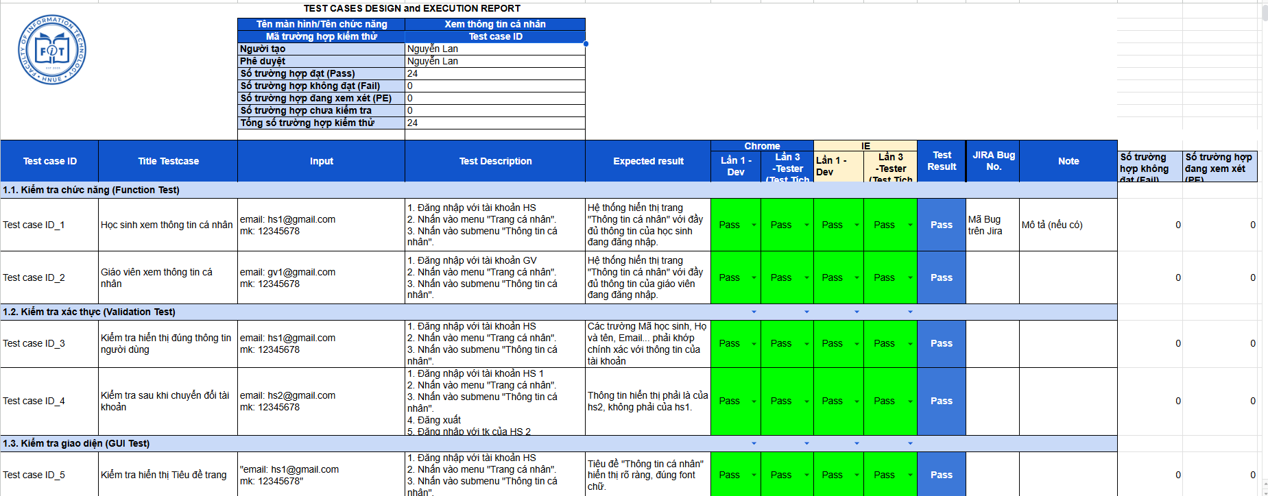

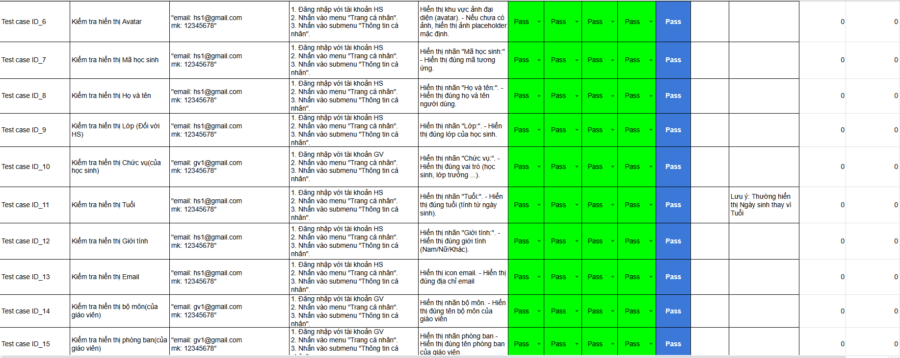

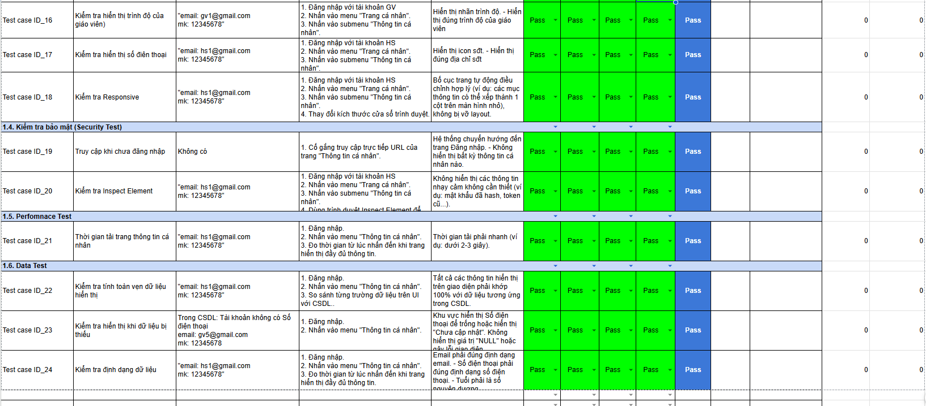

### 3.3.4. Testcase chức năng đăng xuất

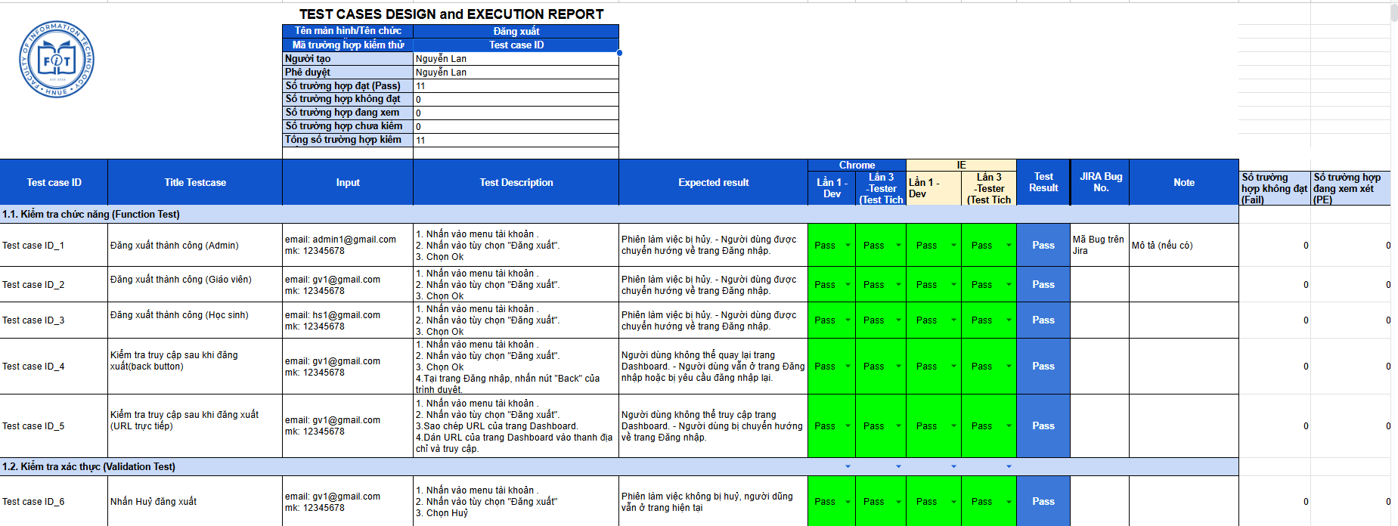

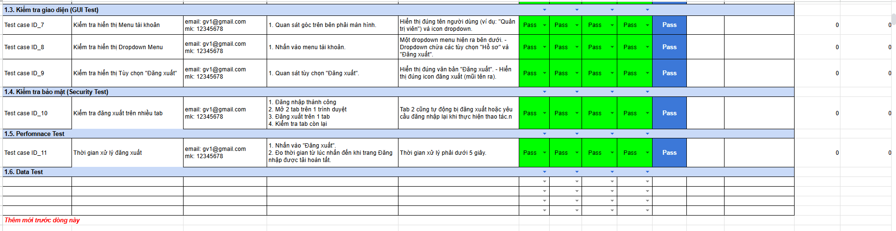

### 3.3.5. Testcase chức năng tạo lớp học mới

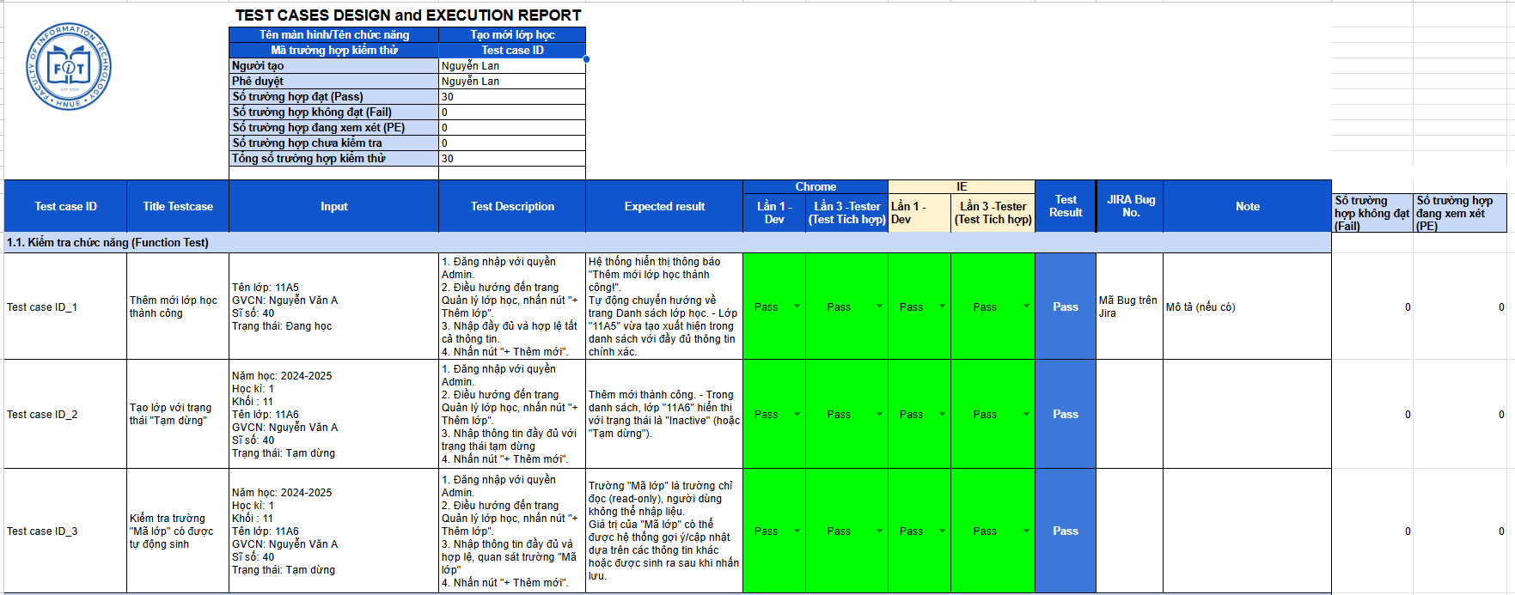

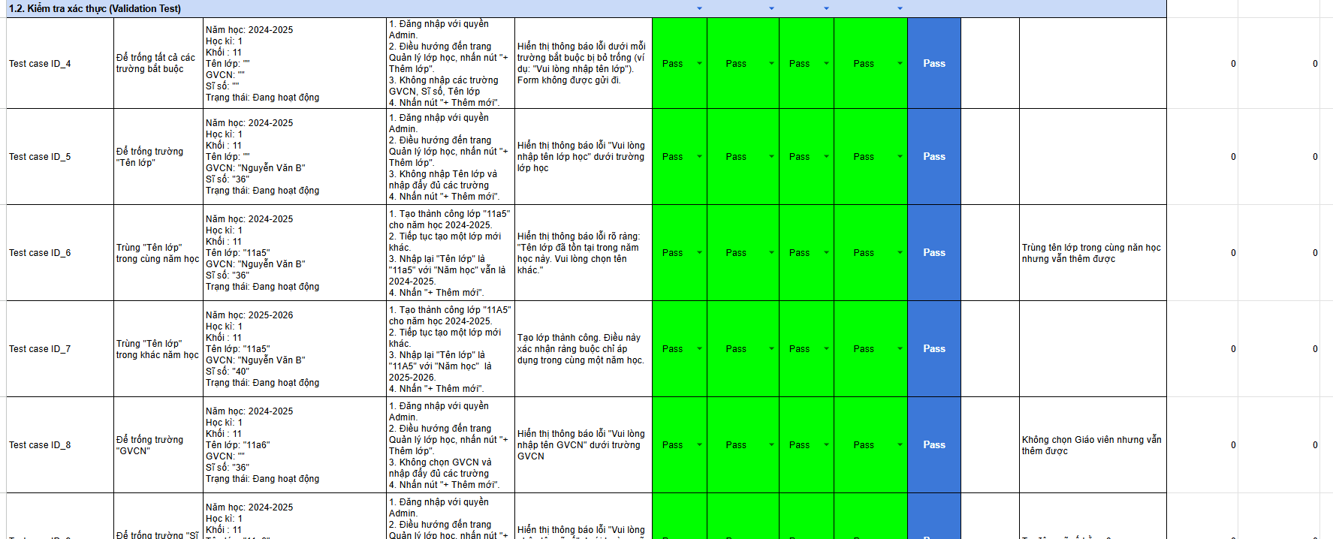

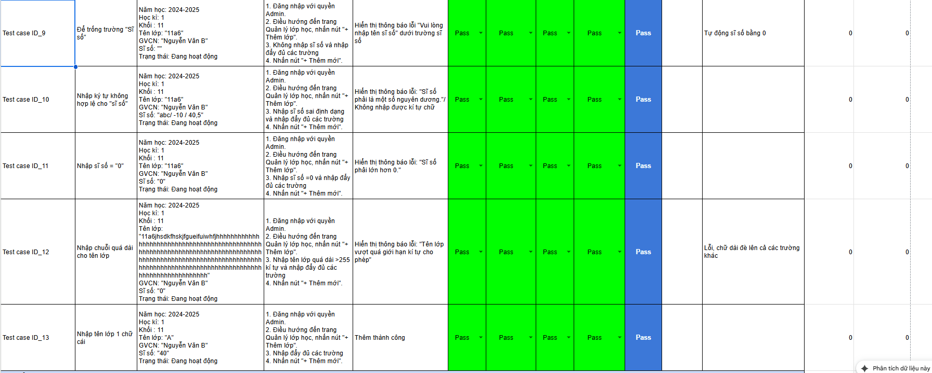

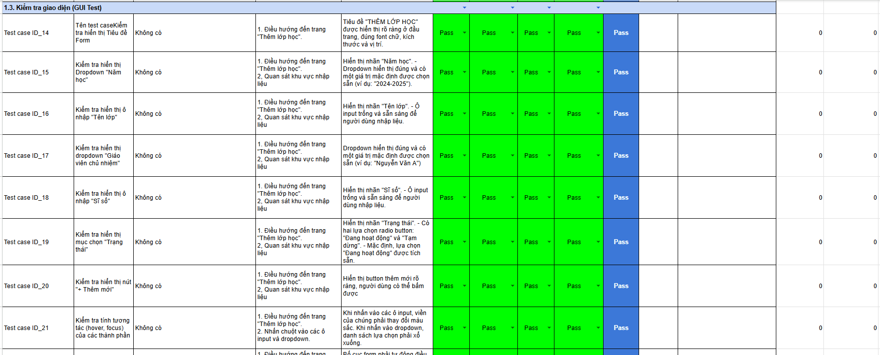

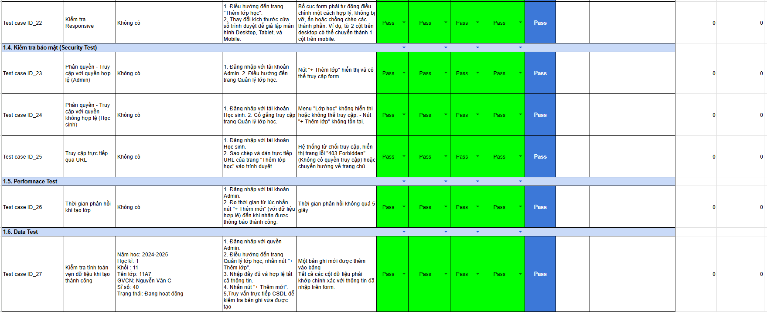

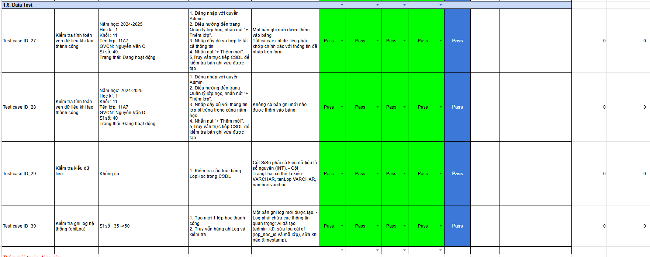

### 3.3.6. Testcase chức năng xem danh sách học sinh

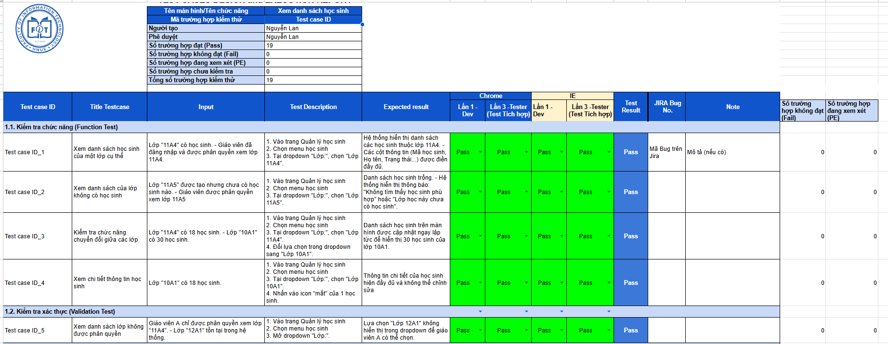

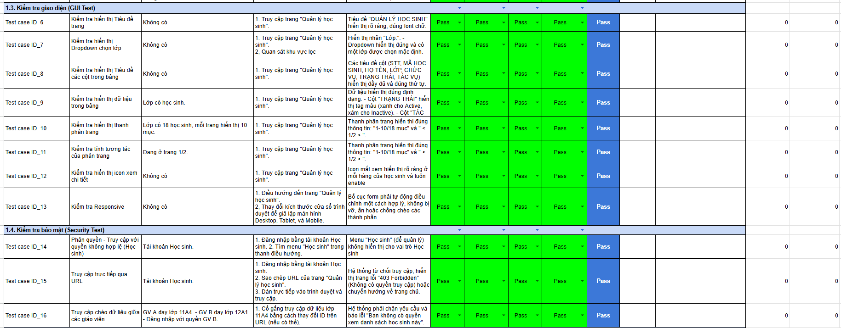

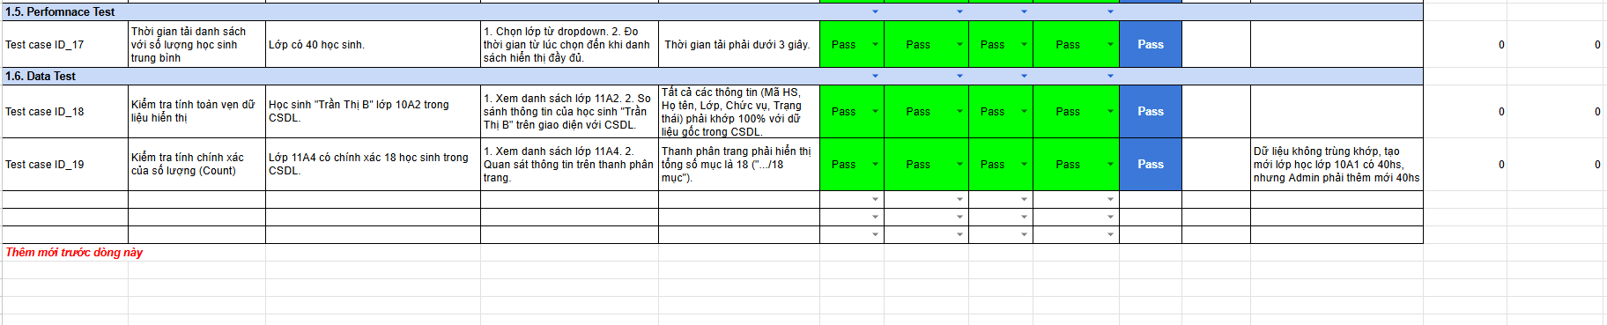

### 3.3.7. Testcase chức năng xem chi tiết điểm số

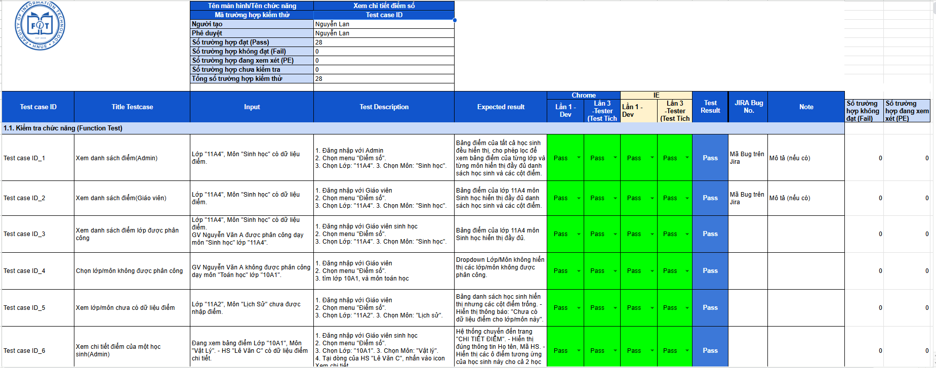

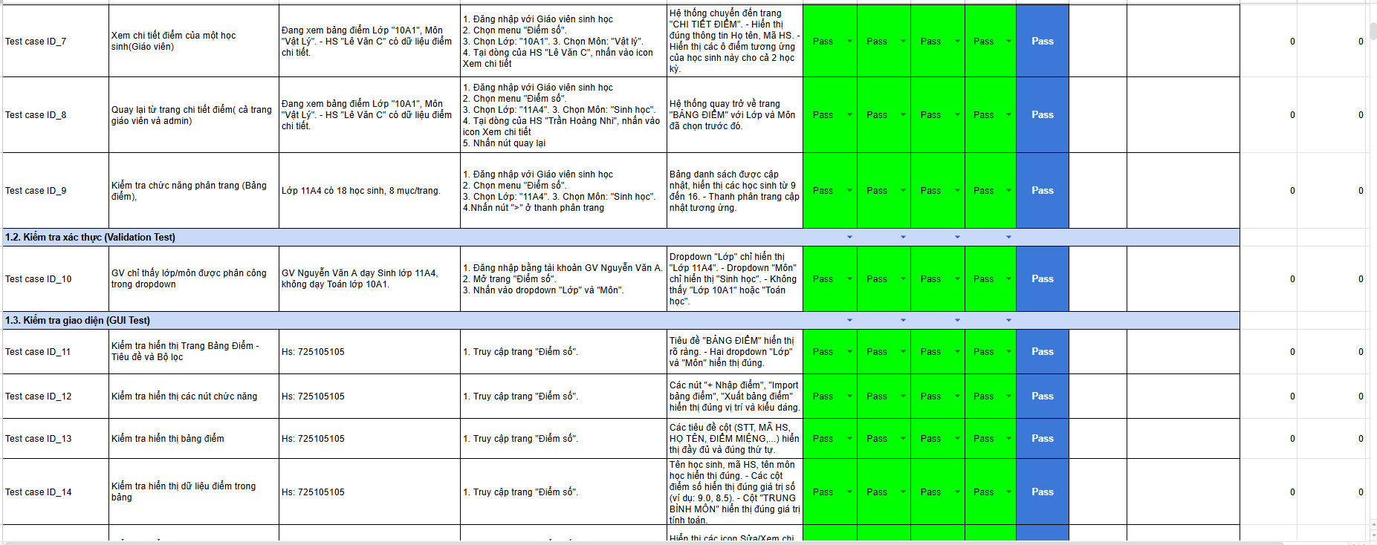

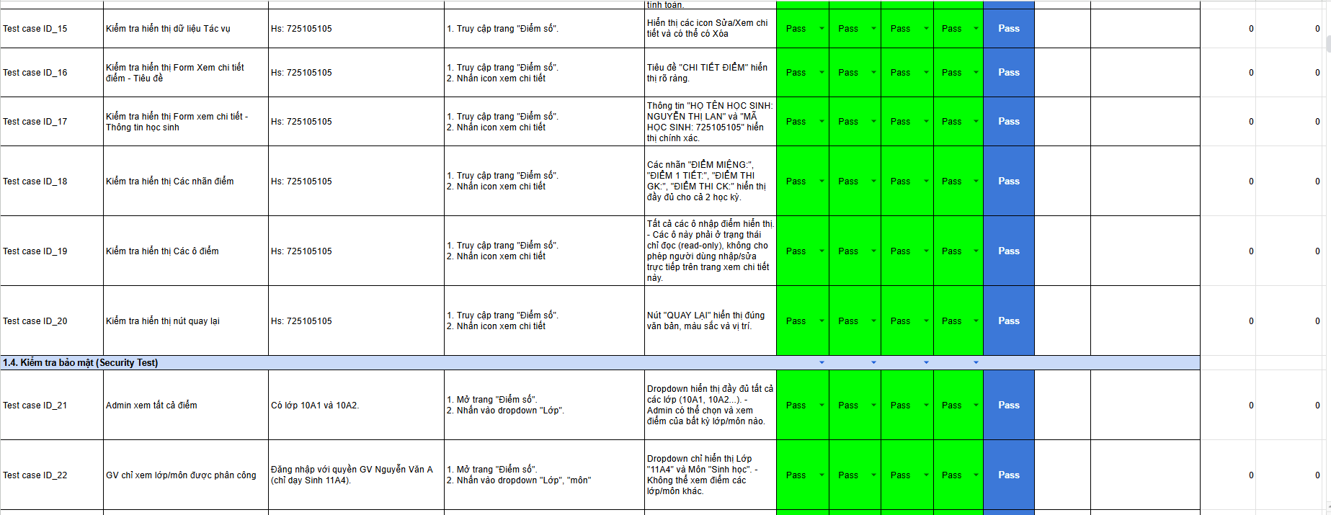

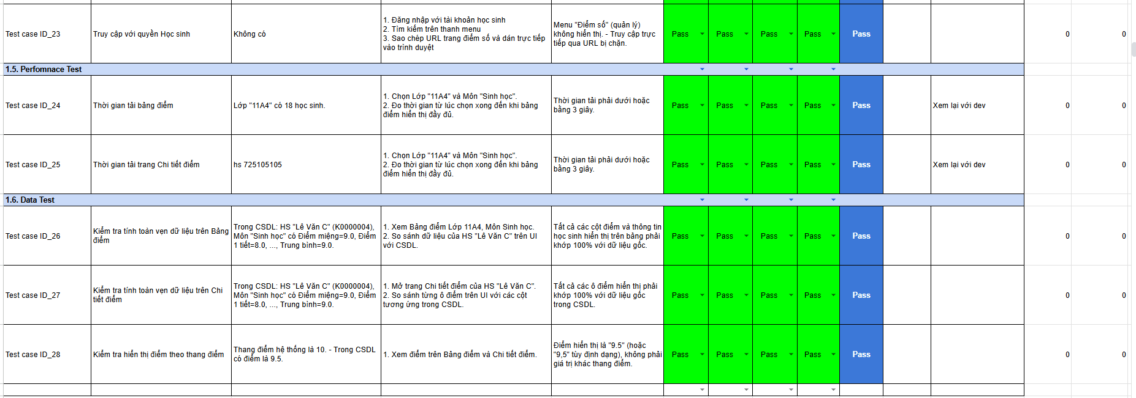

### 3.3.8. Testcase chức năng nhập điểm số

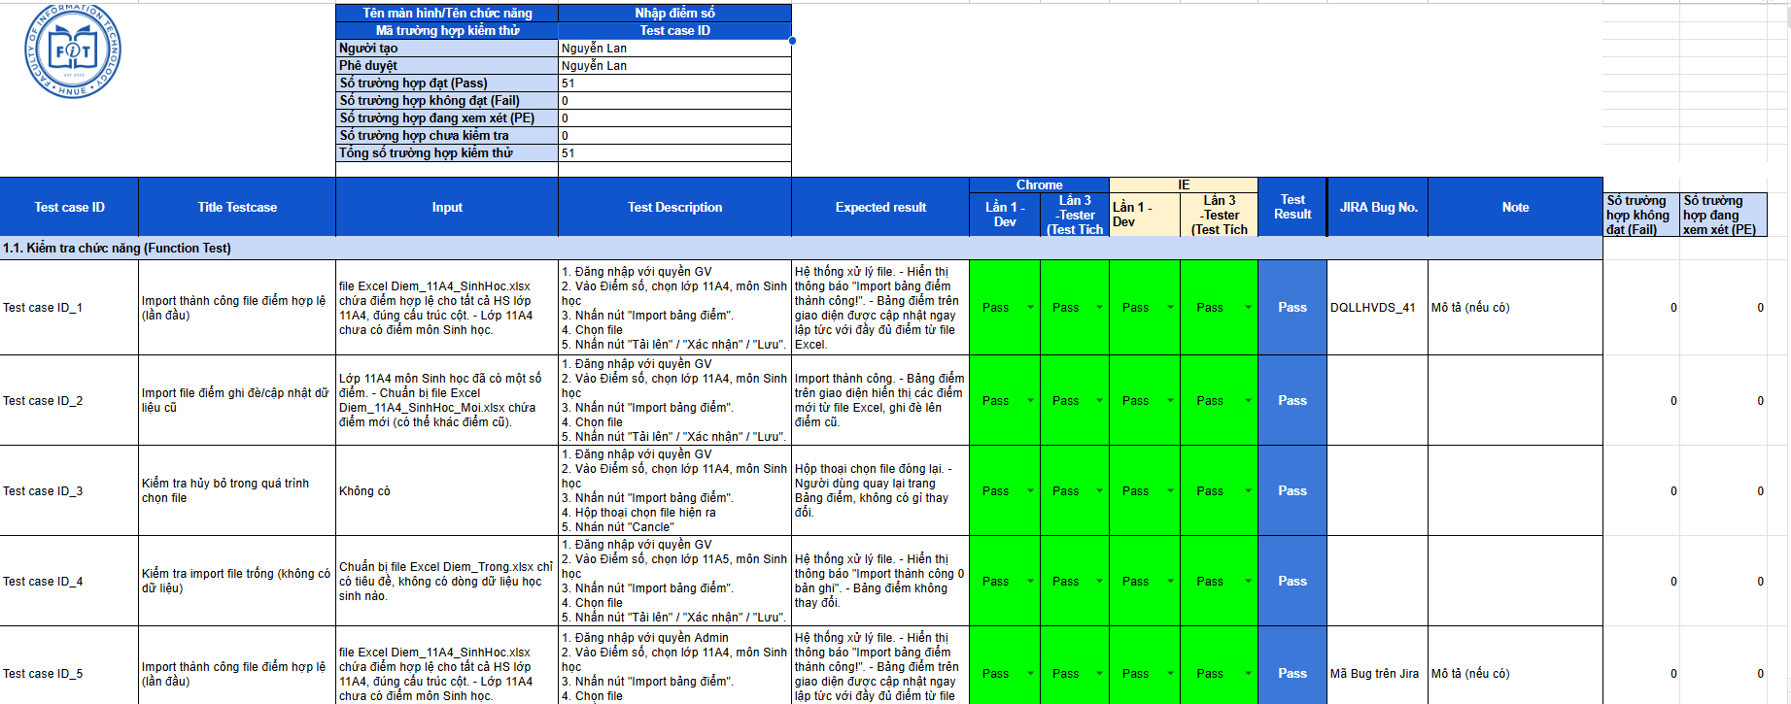

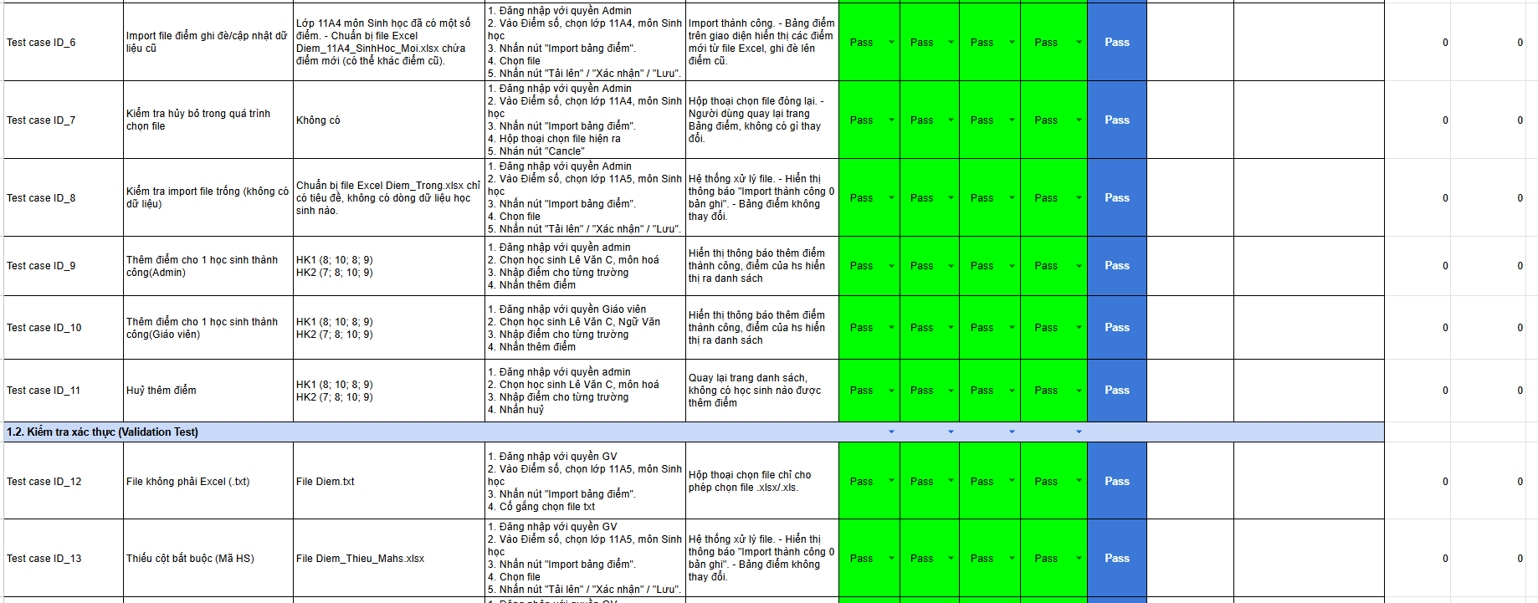

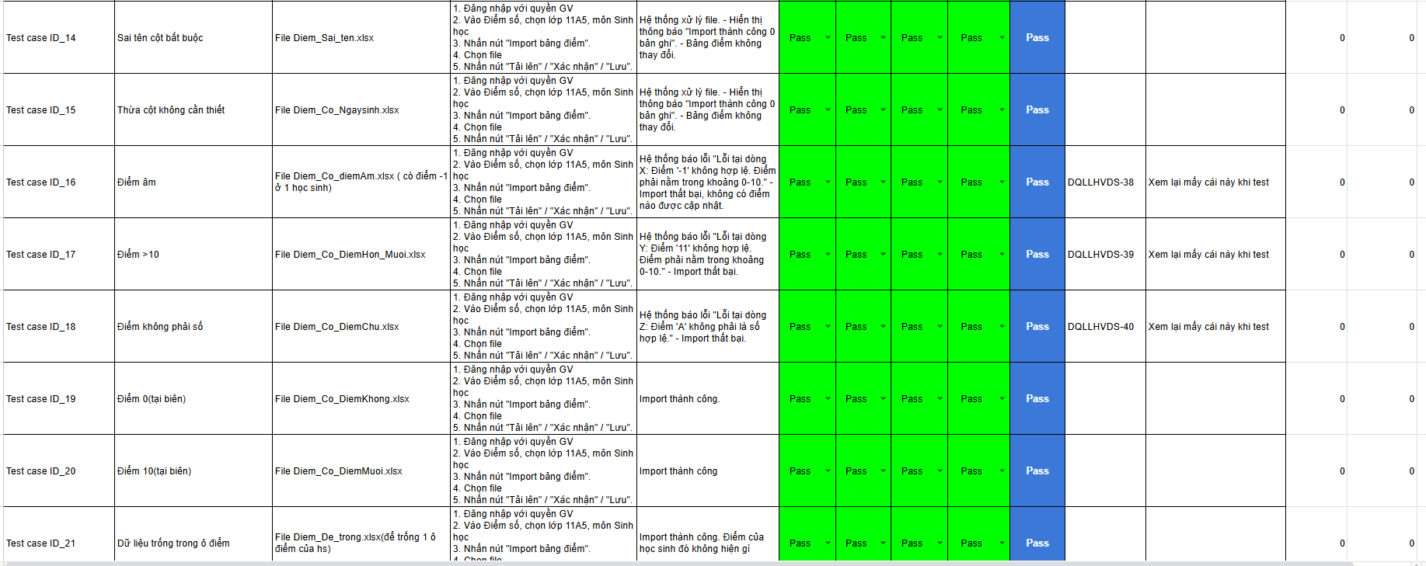

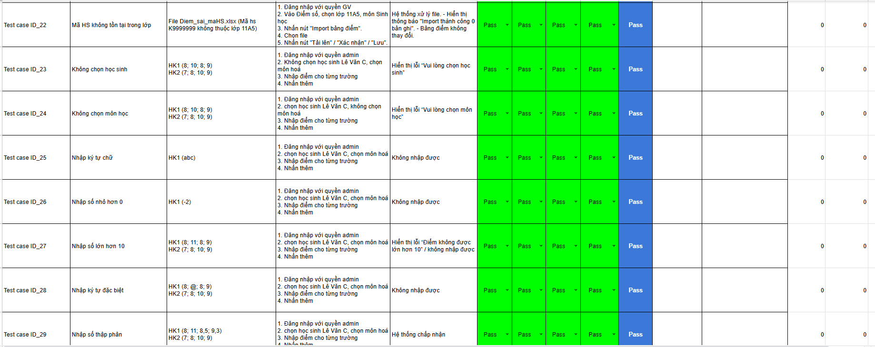

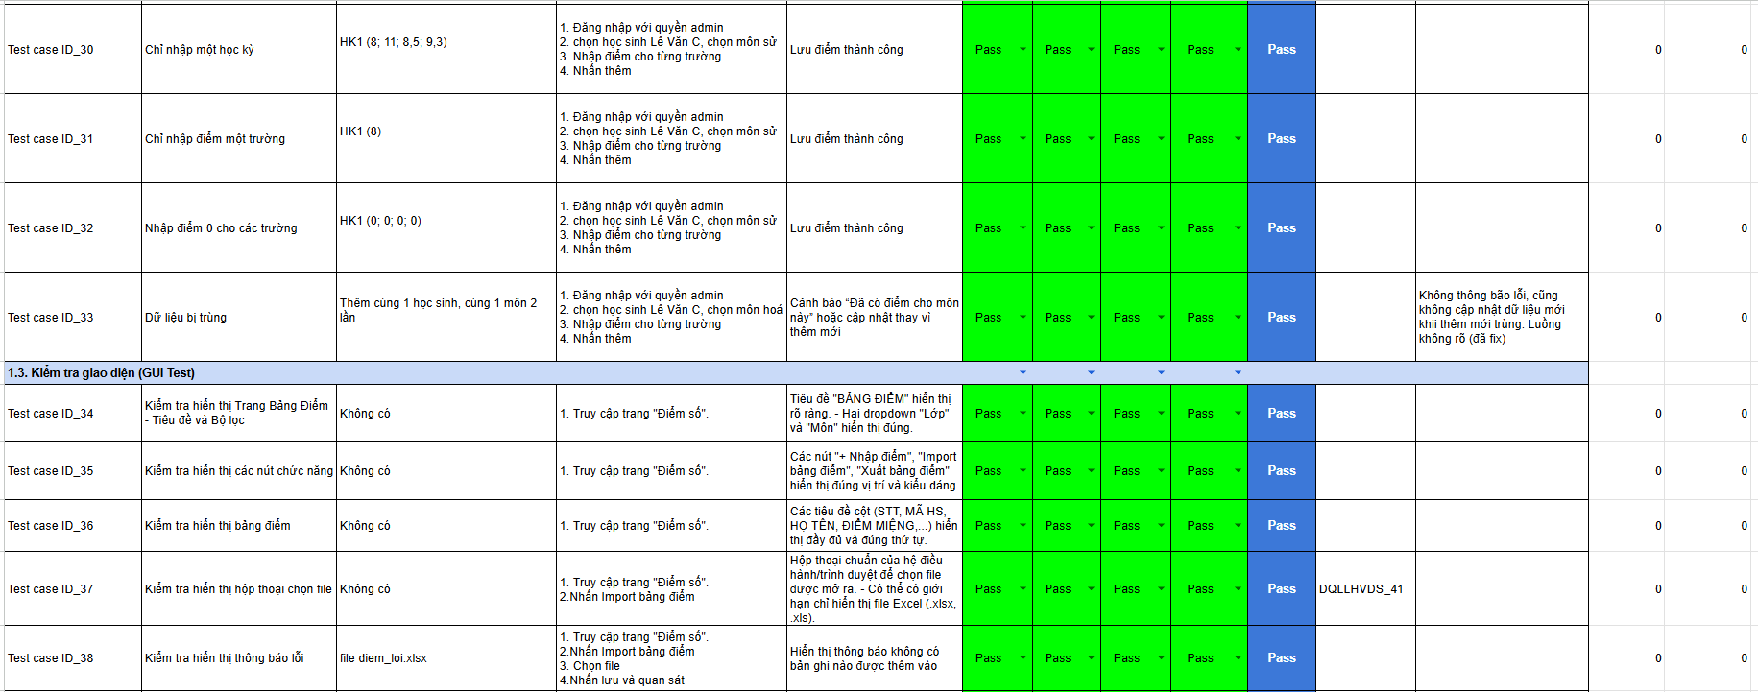

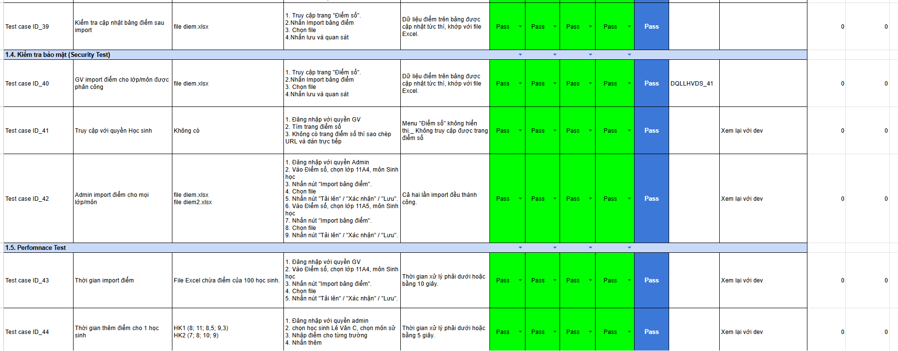

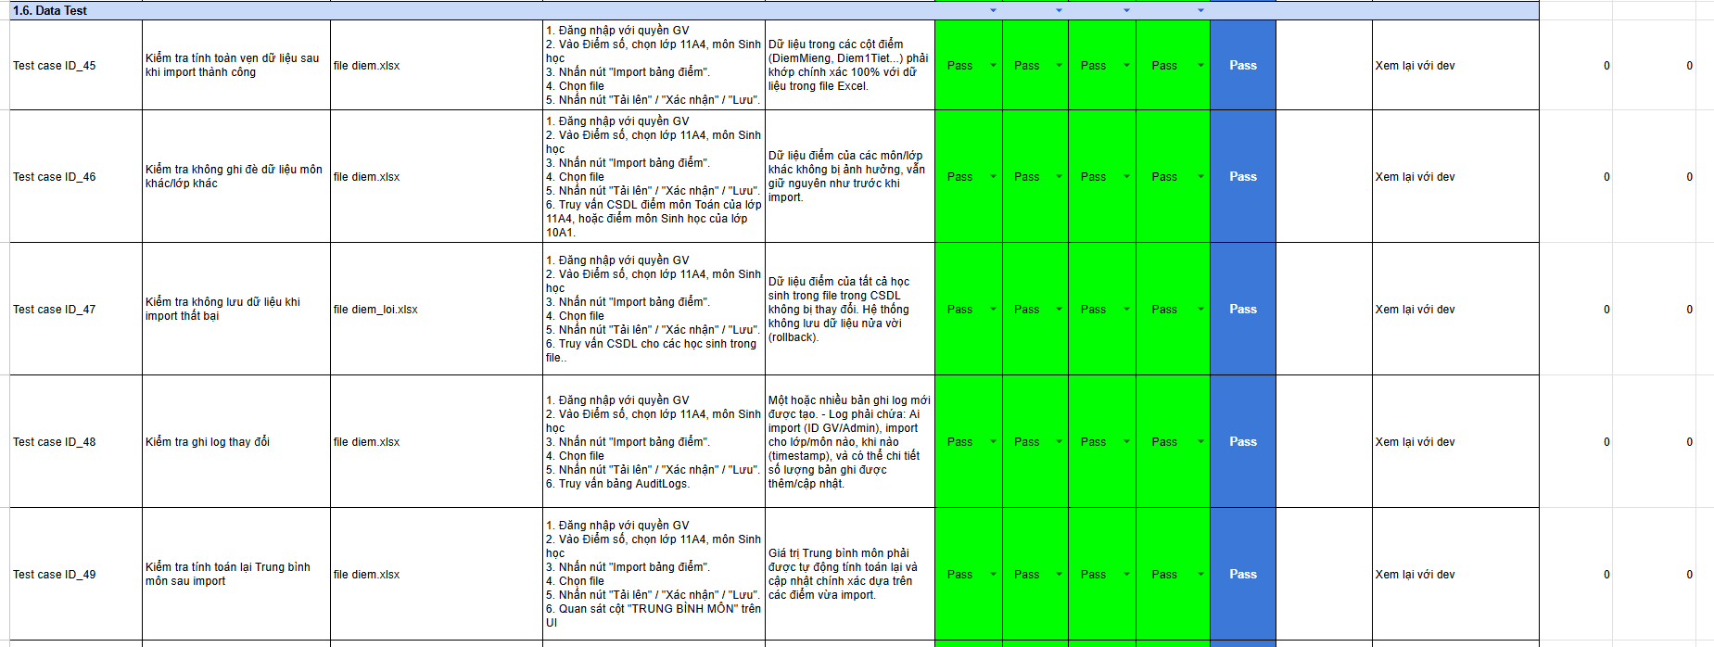

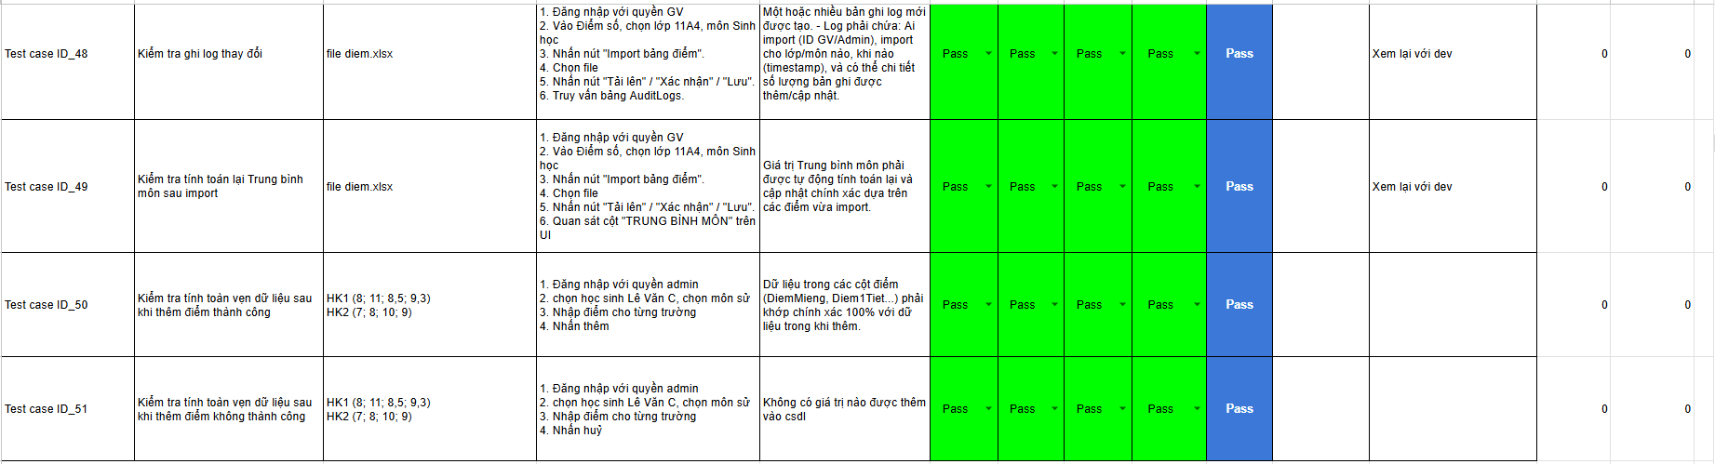

### 3.3.9. Testcase chức năng chỉnh sửa điểm số

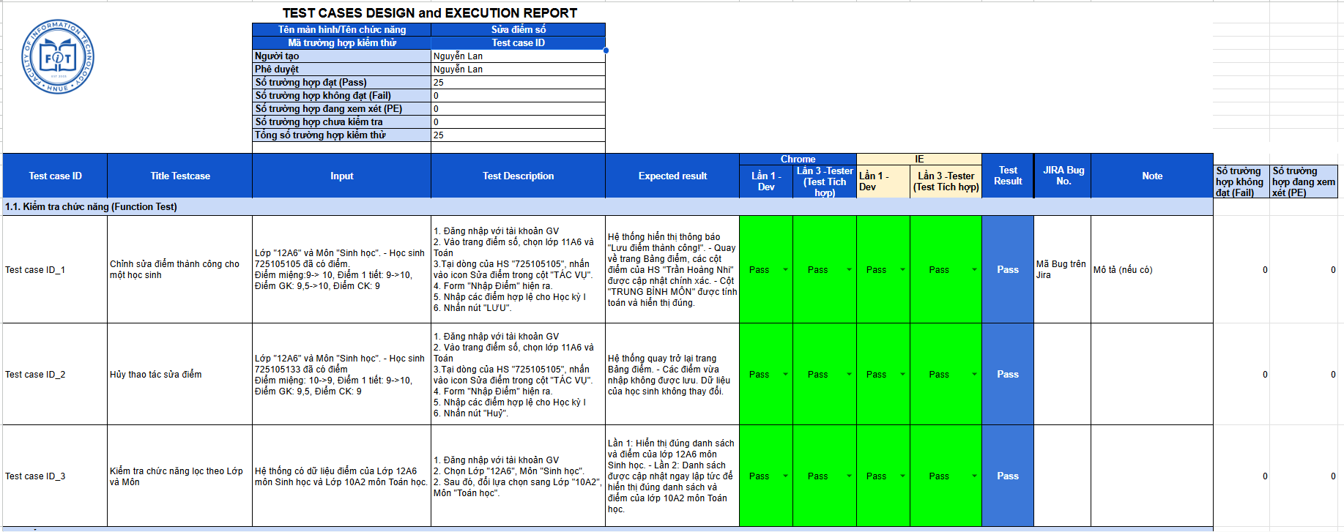

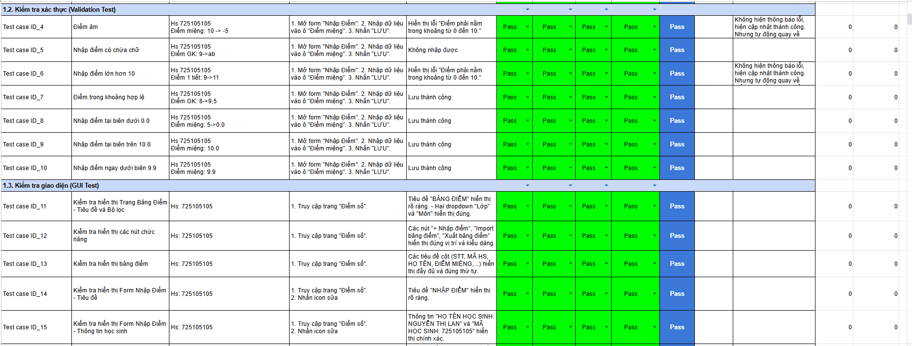

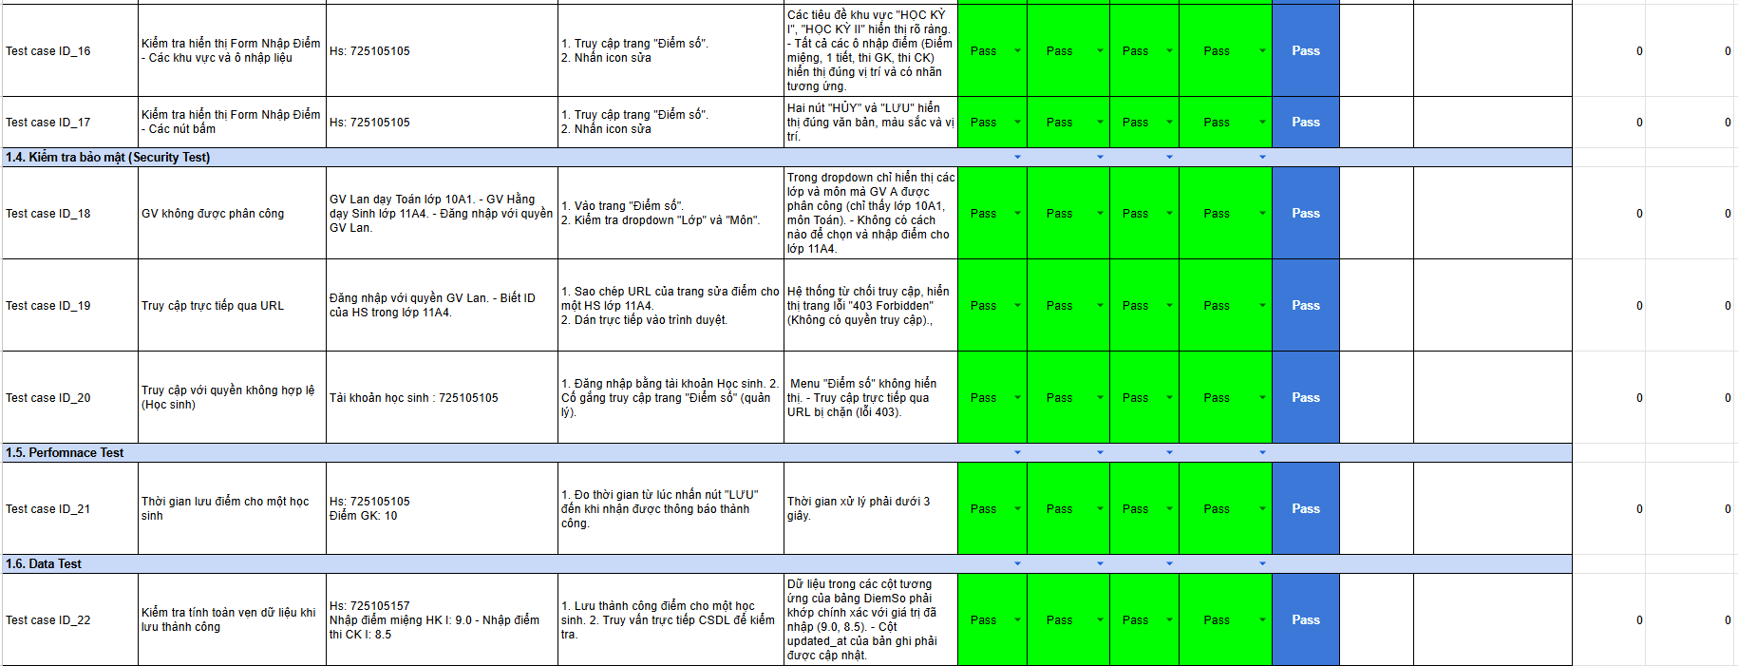

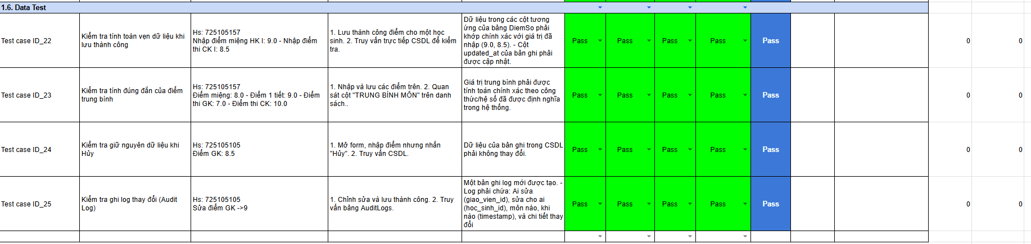

### 3.3.10. Testcase chức năng xuất bảng điểm

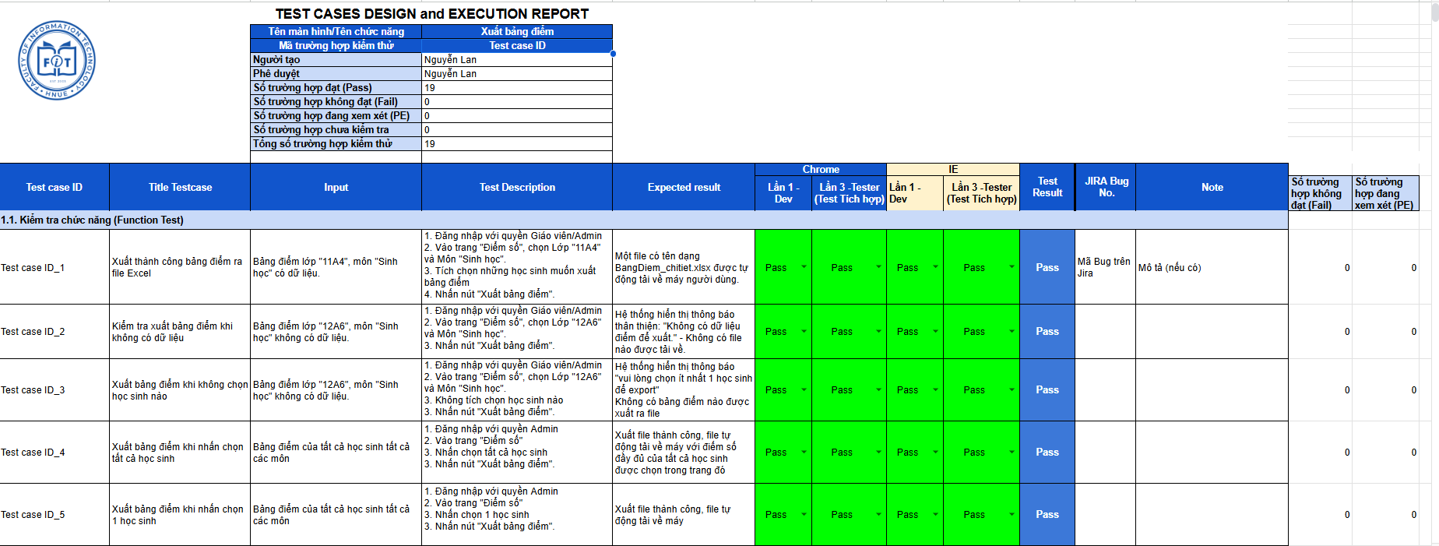

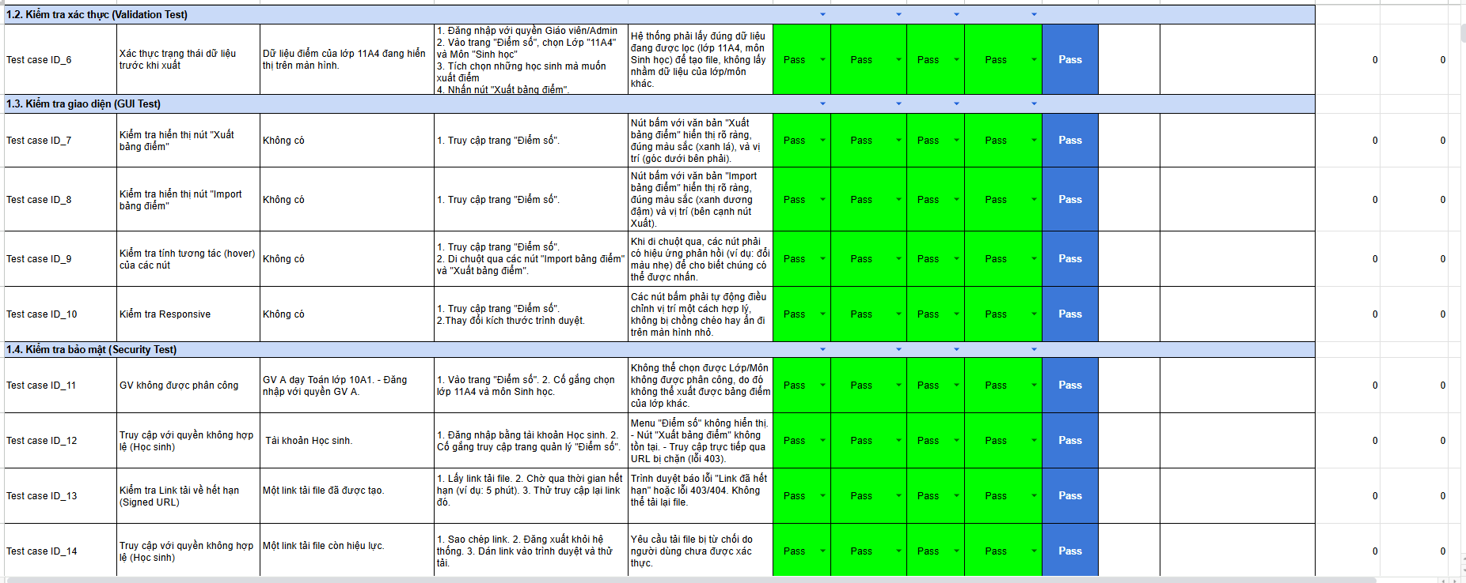

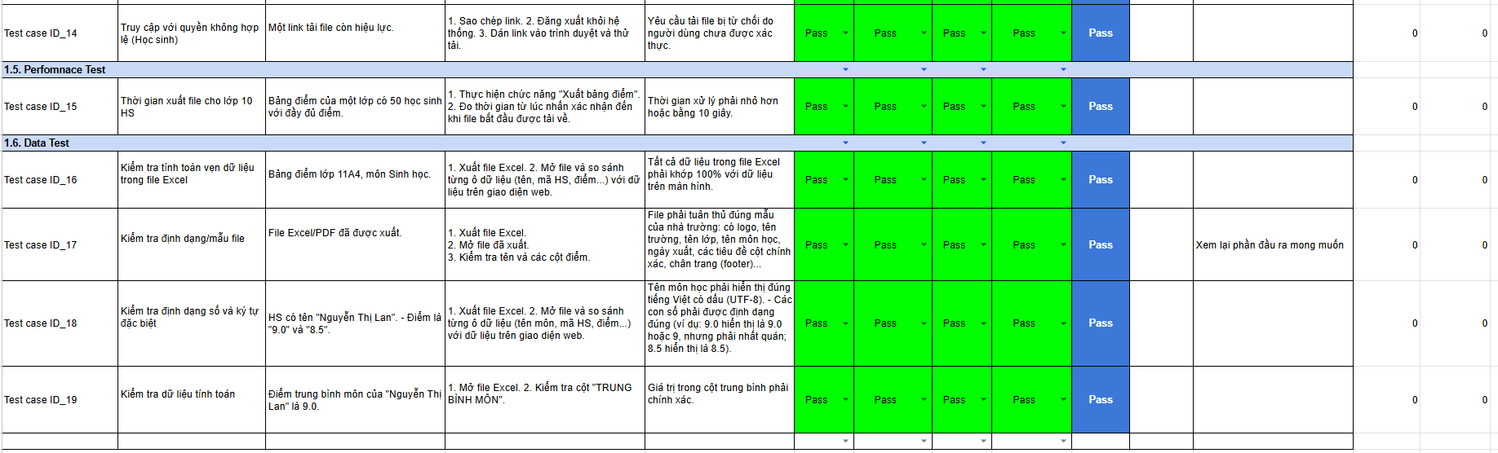

### 3.3.11. Testcase chức năng quản lý chuyên cần

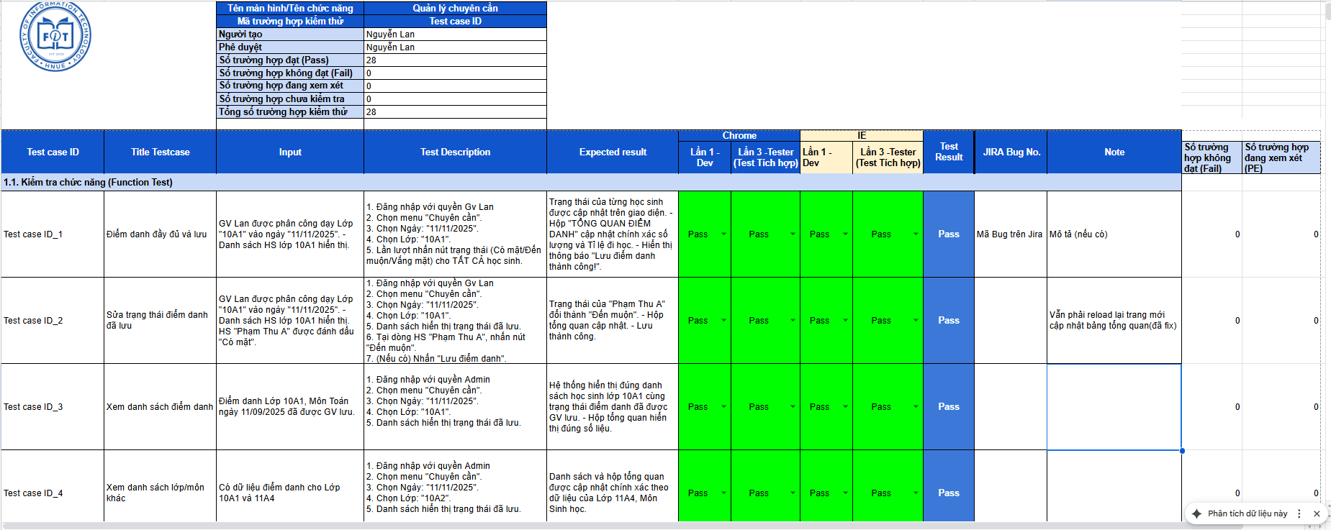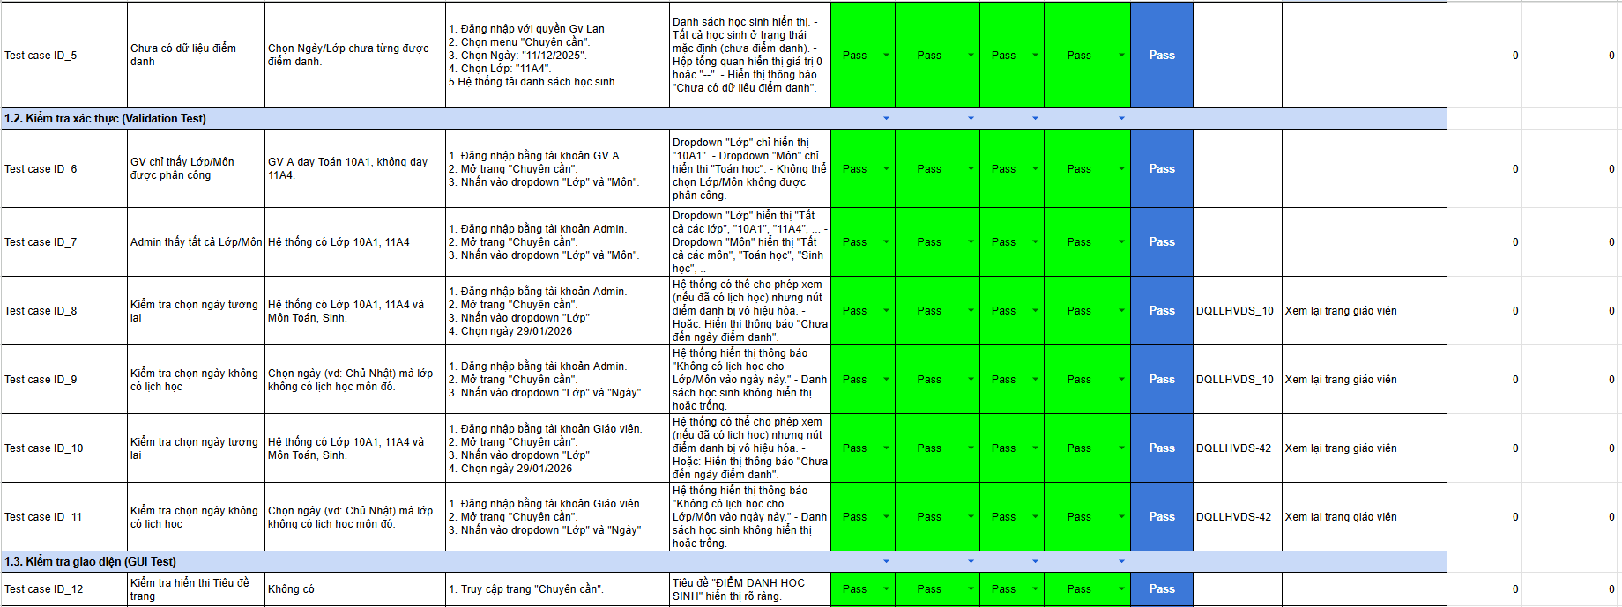

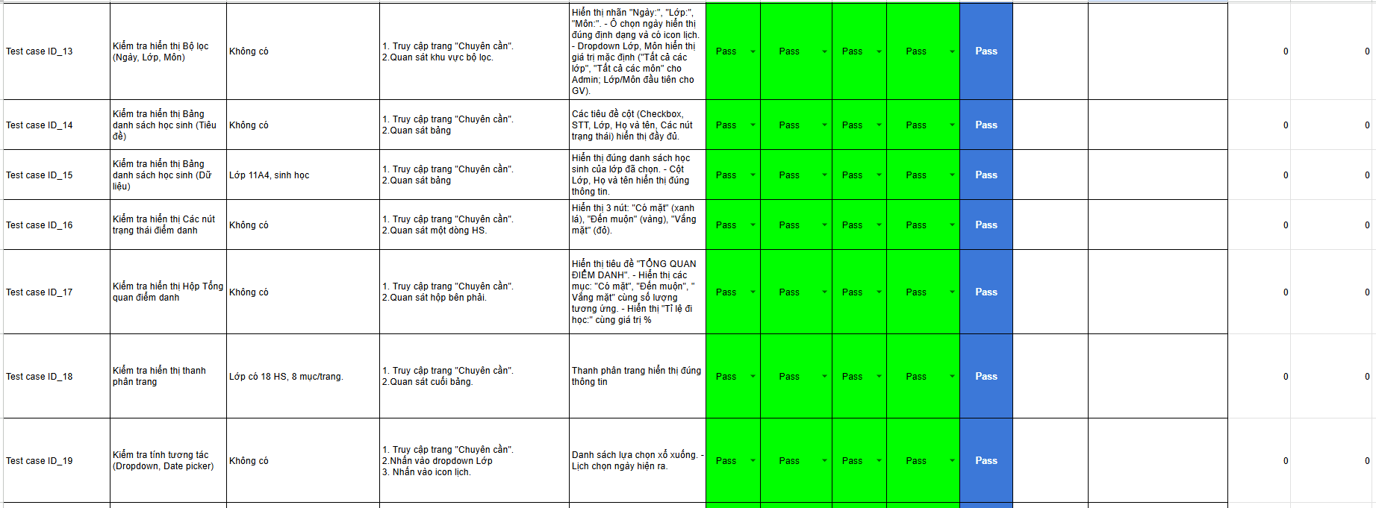

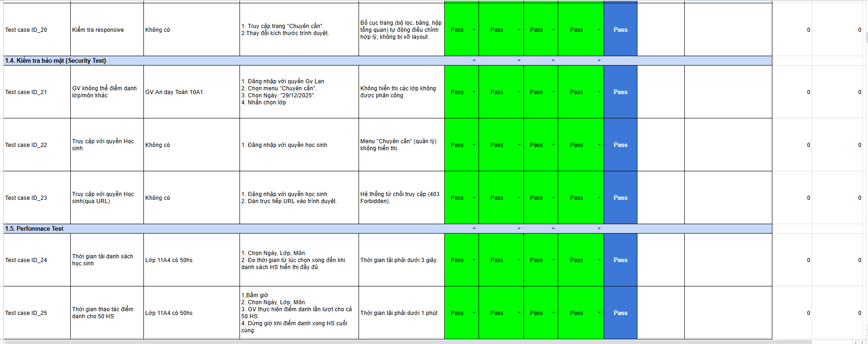

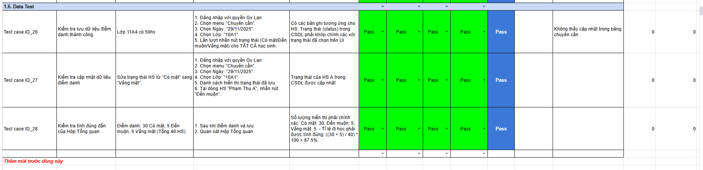

### 3.3.12. Testcase chức năng giao bài tập

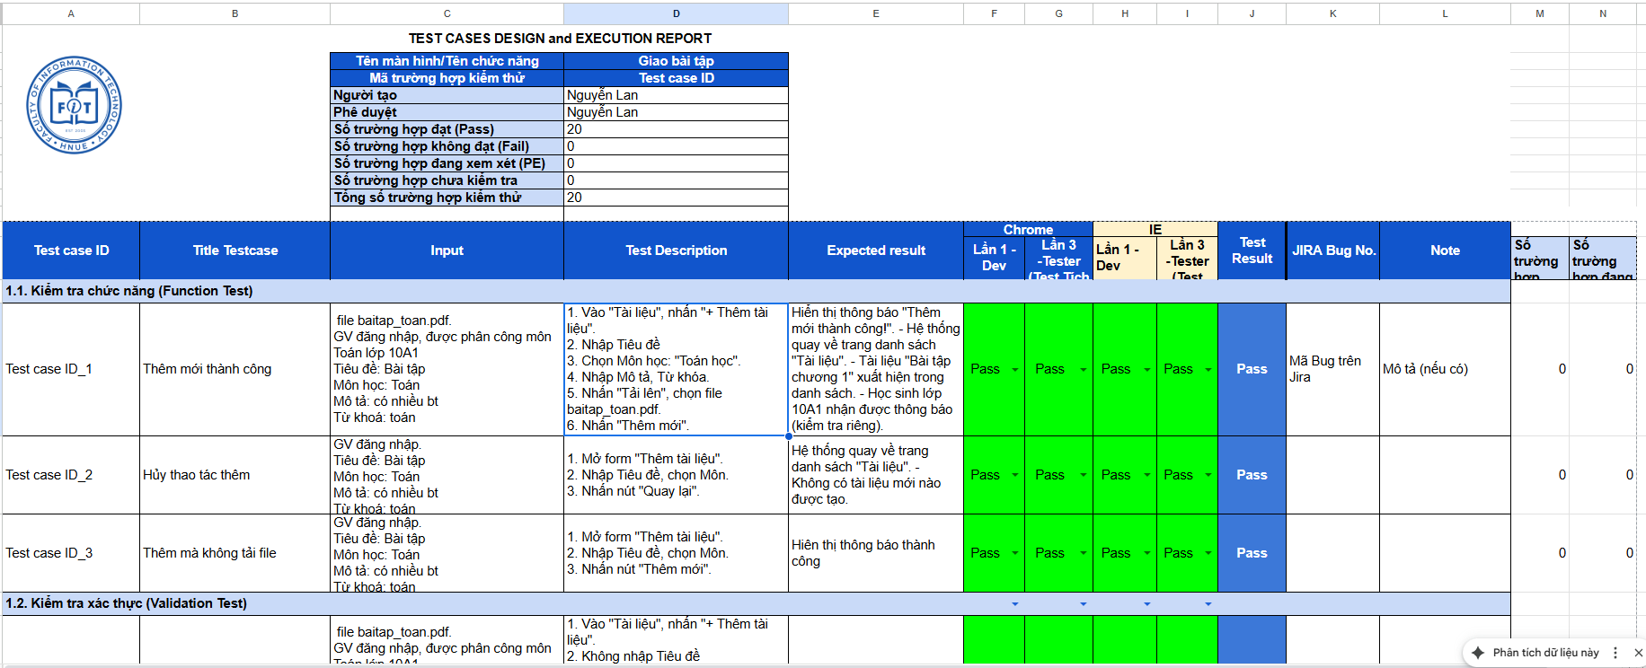

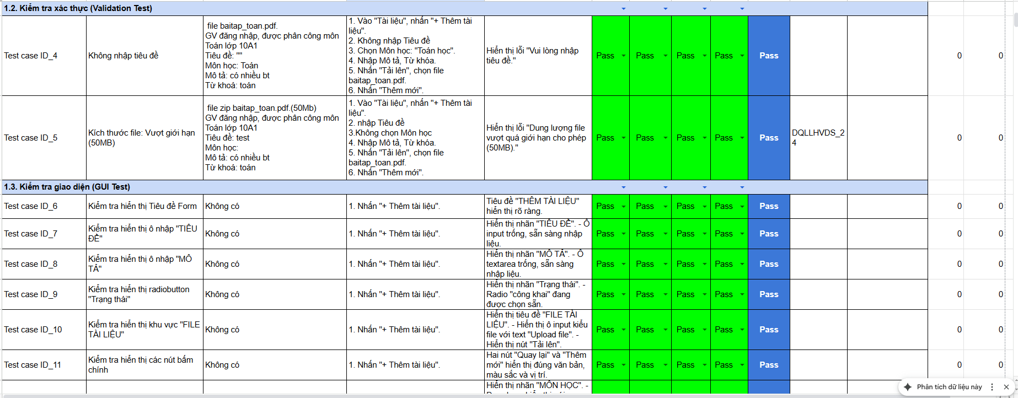

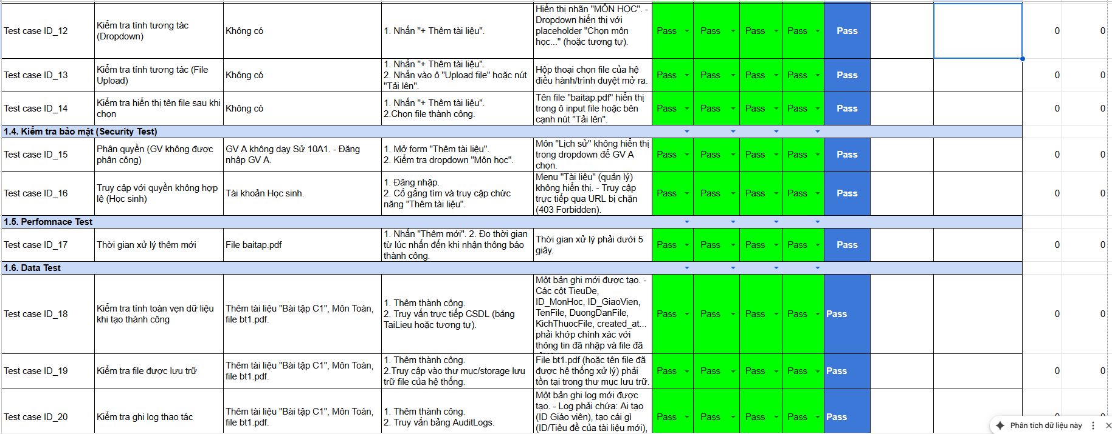

### 3.3.13. Testcase chức năng học tập trực tuyến

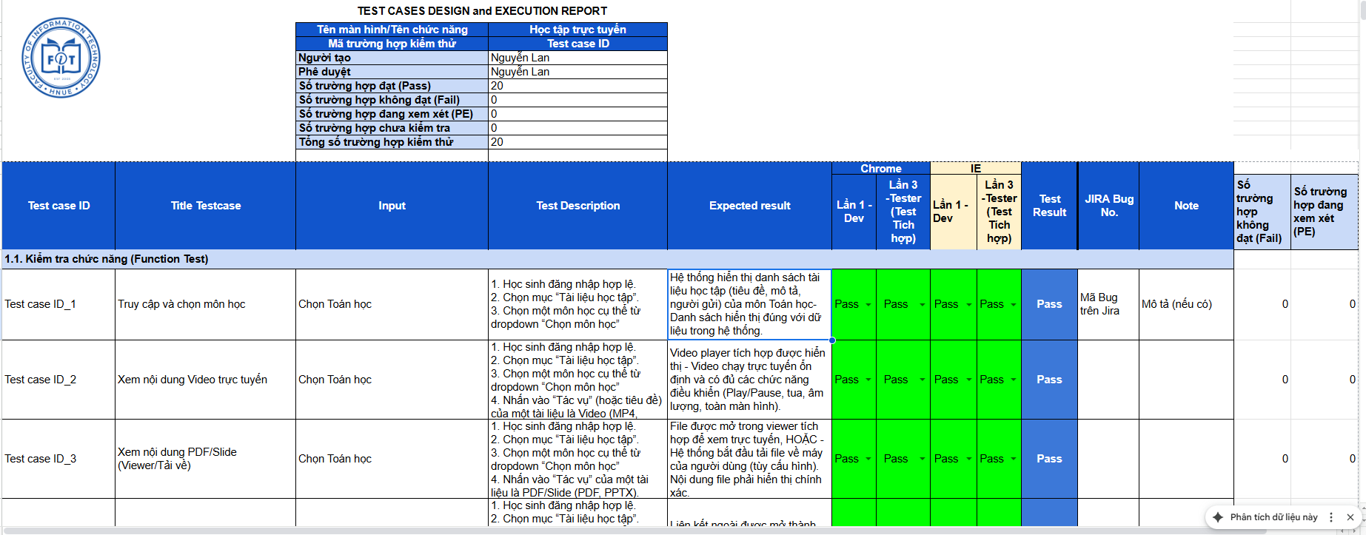

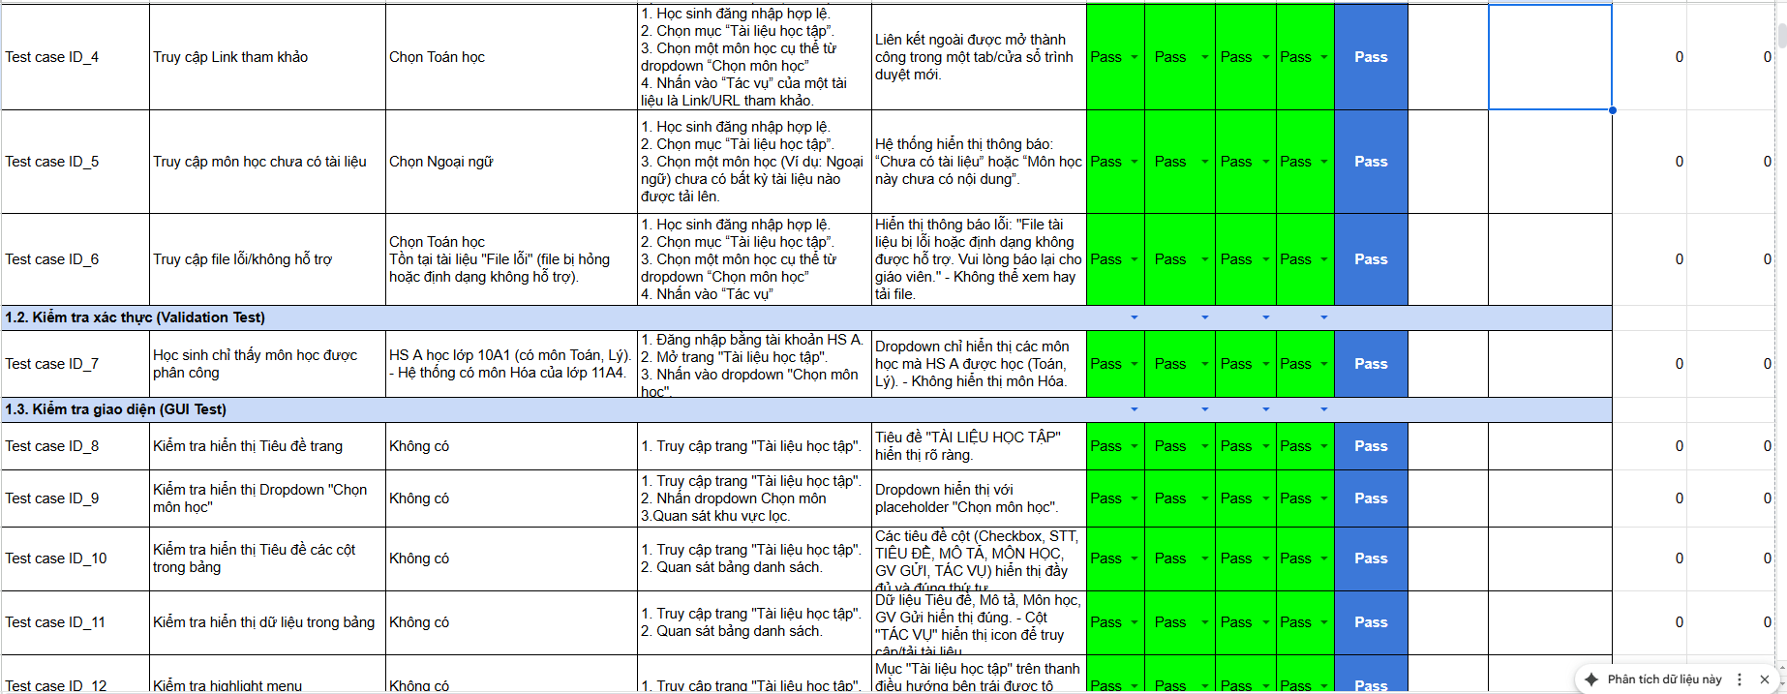

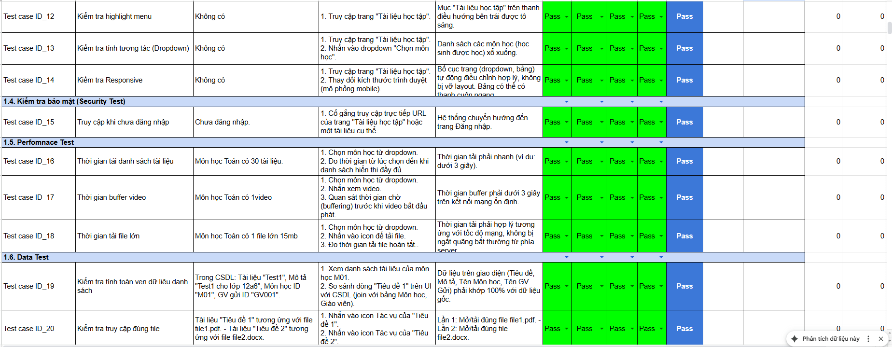

### 3.3.14. Testcase chức năng xem kết quả học tập

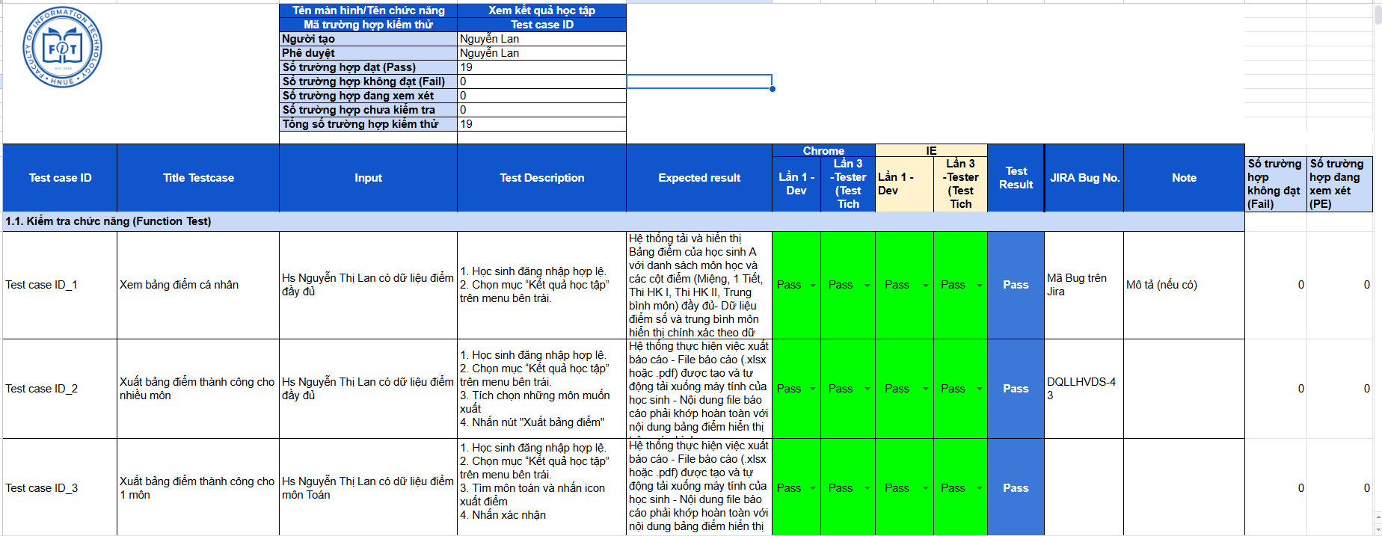

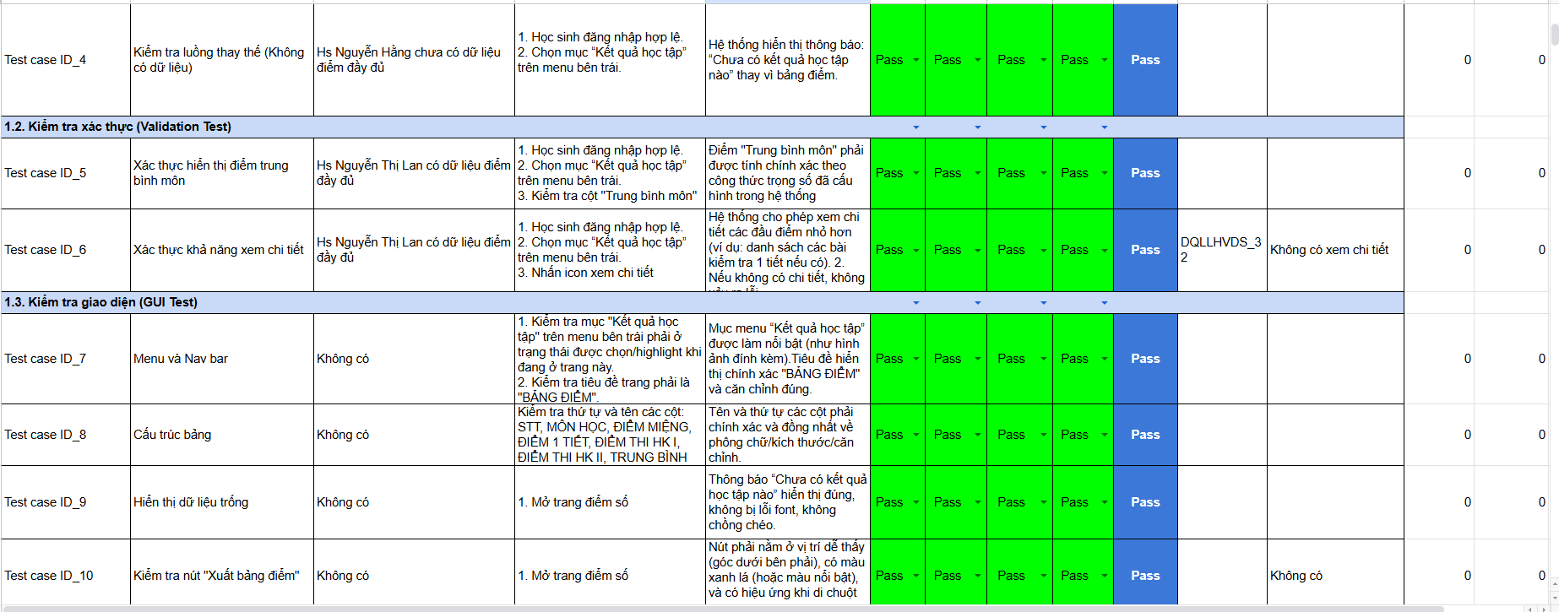

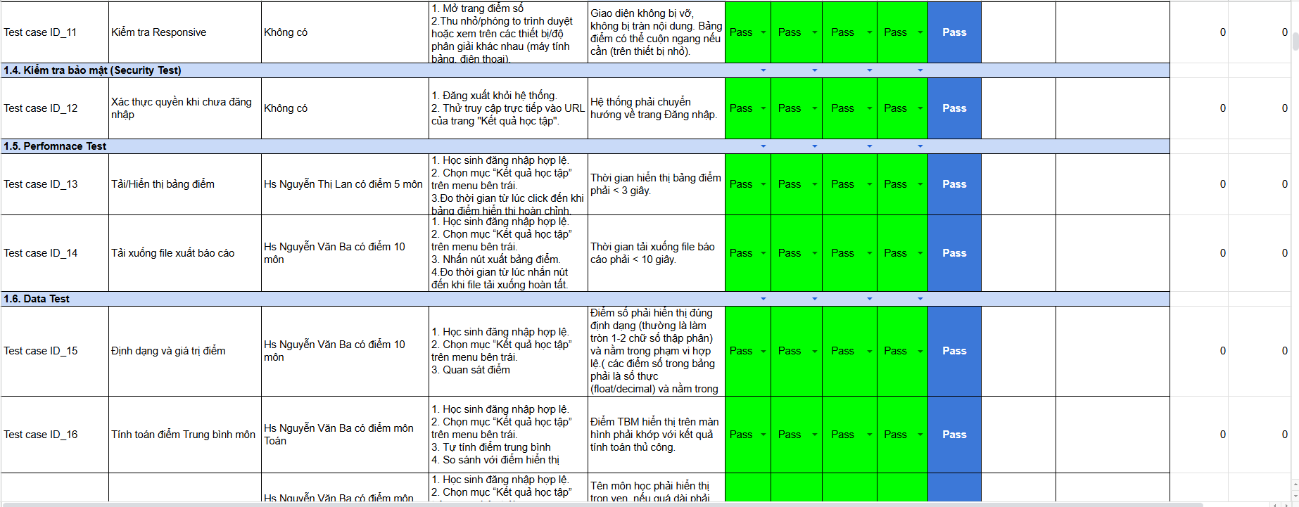

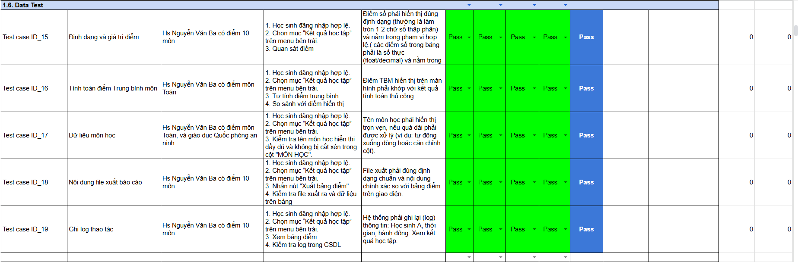

### 3.3.15. Testcase chức năng nhận thông báo

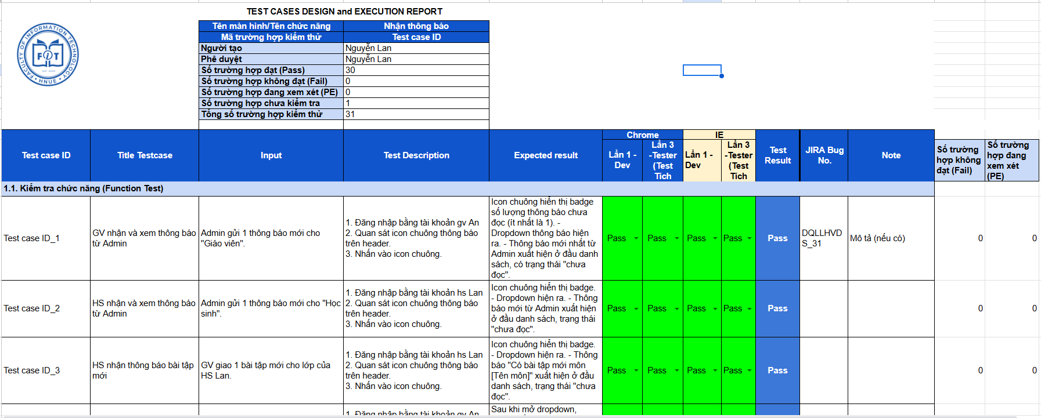

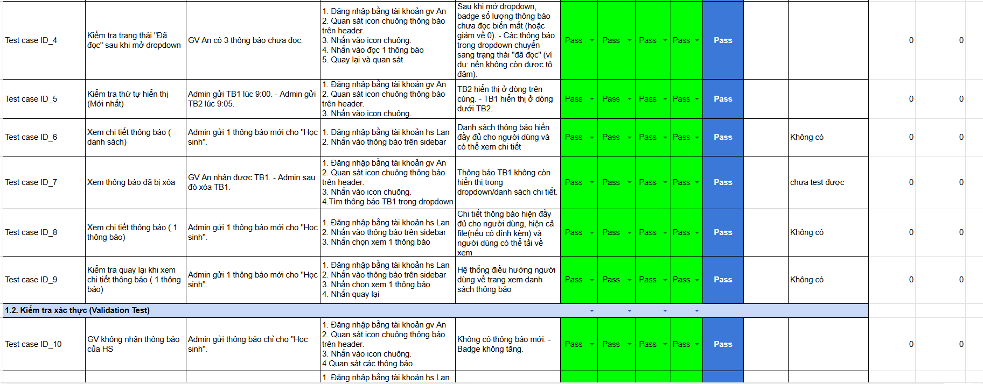

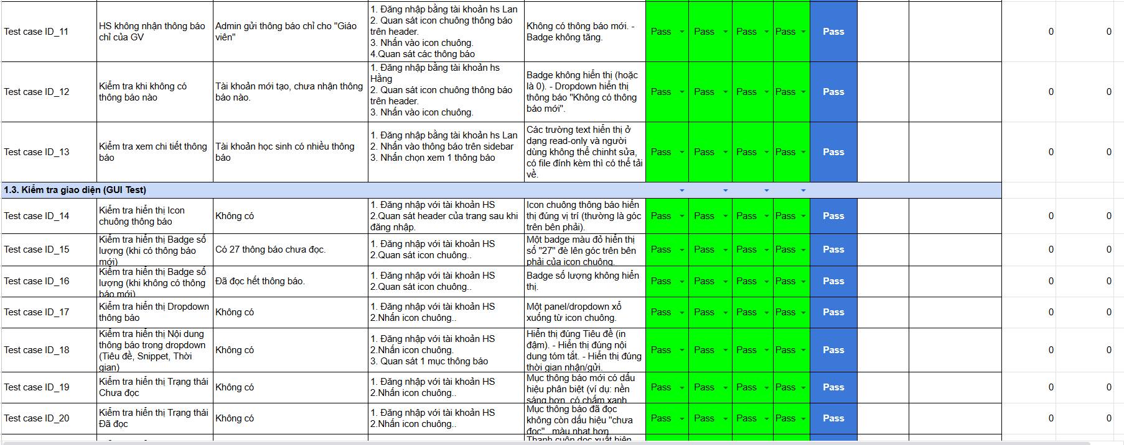

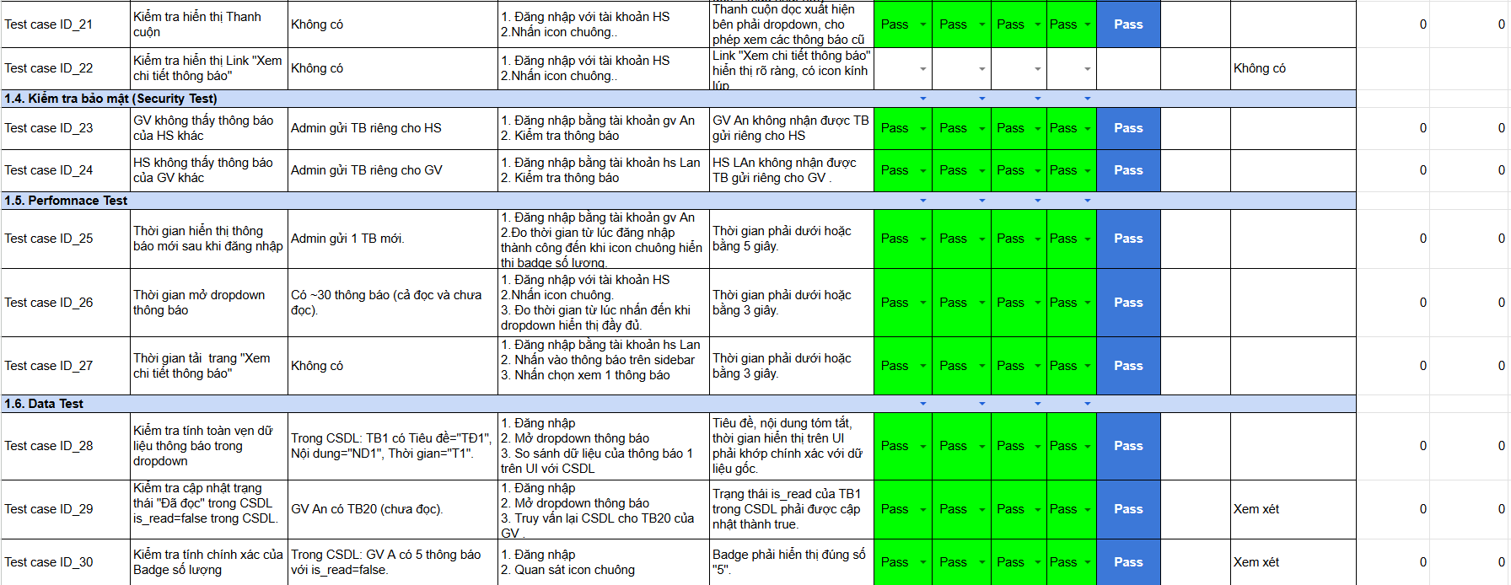

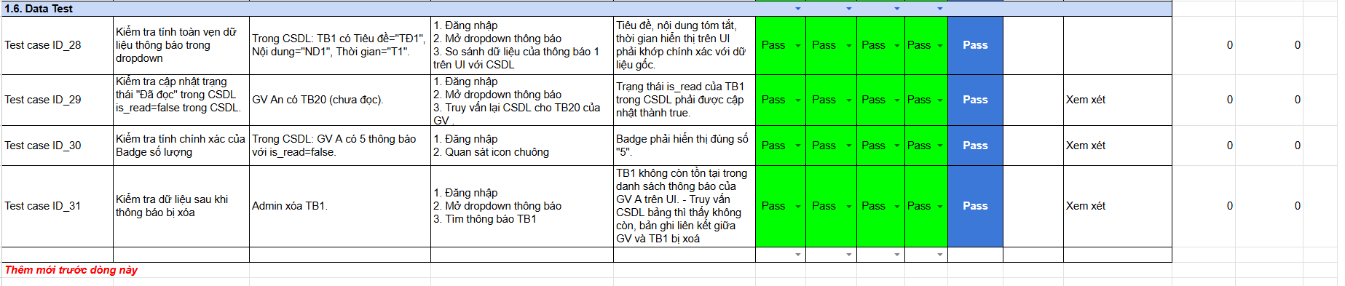

### 3.3.16. Testcase chức năng xem danh sách lớp học

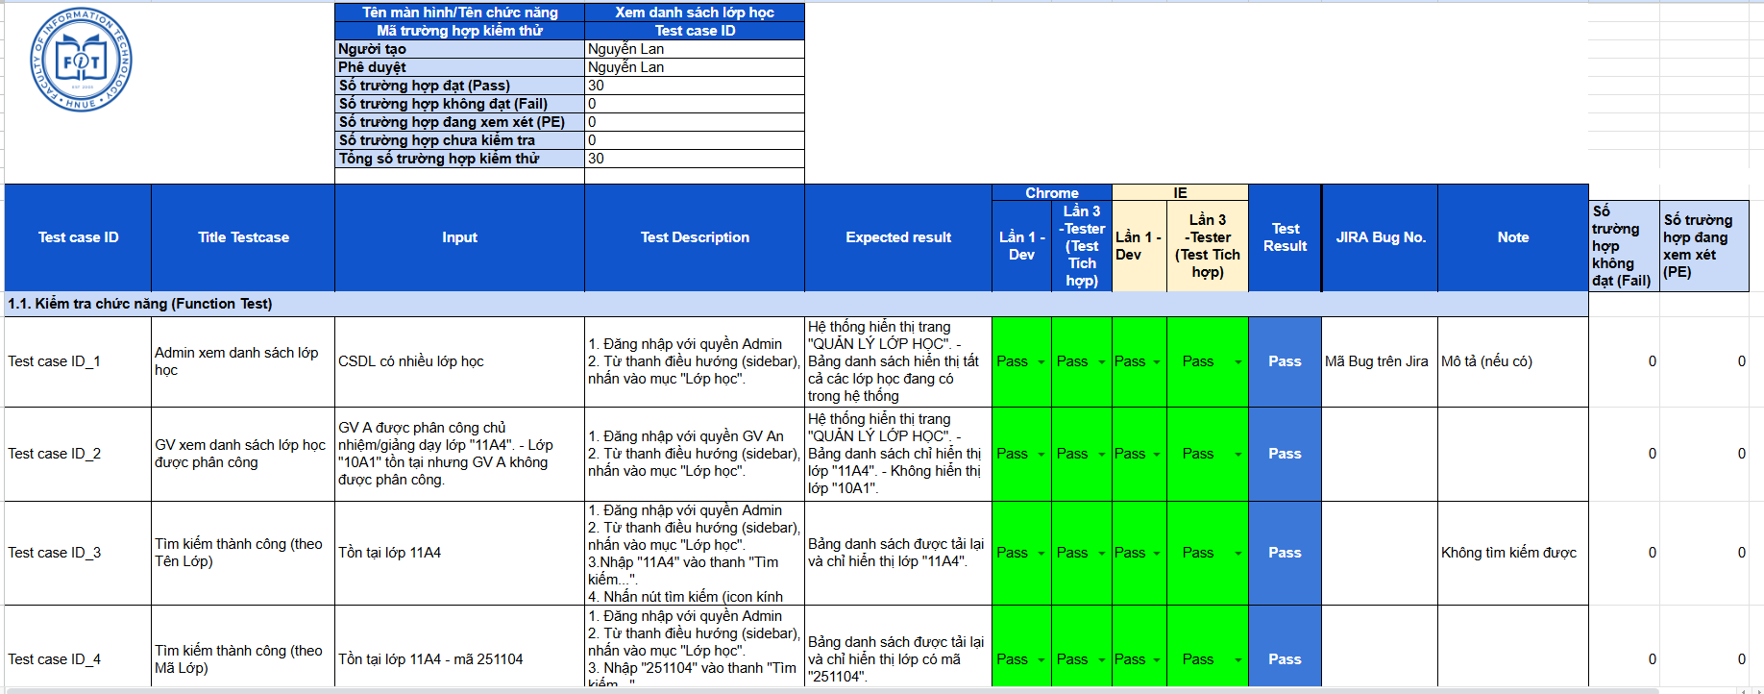

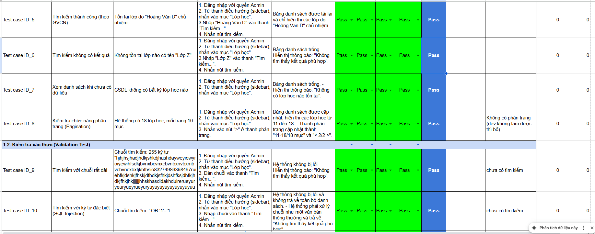

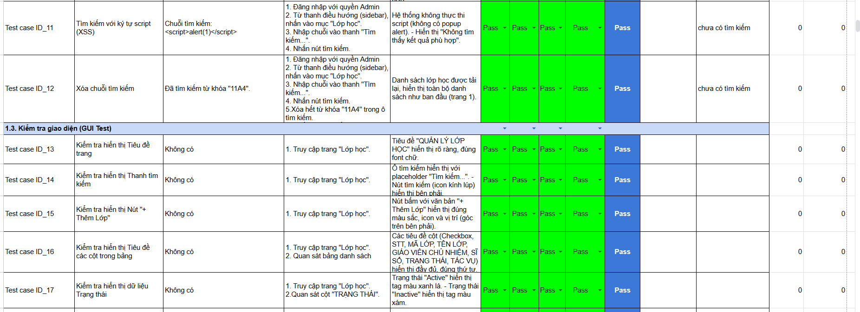

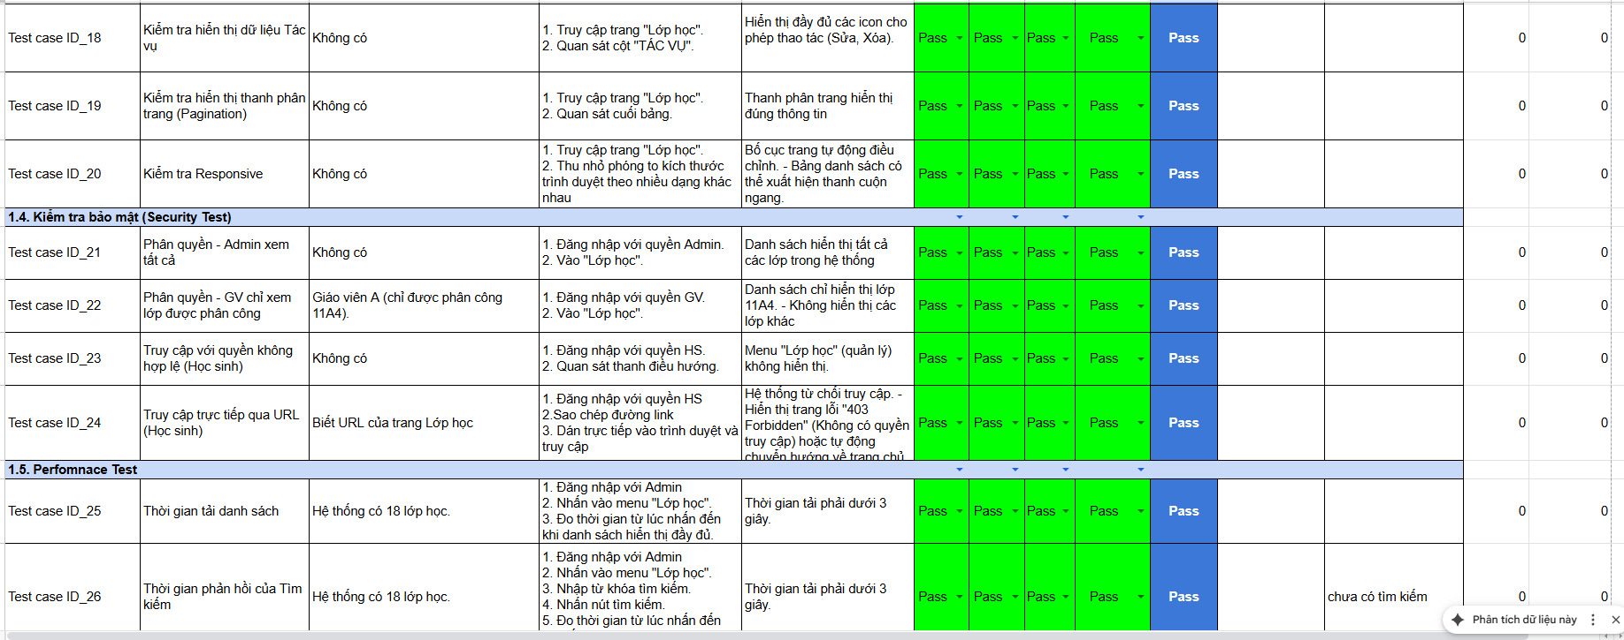

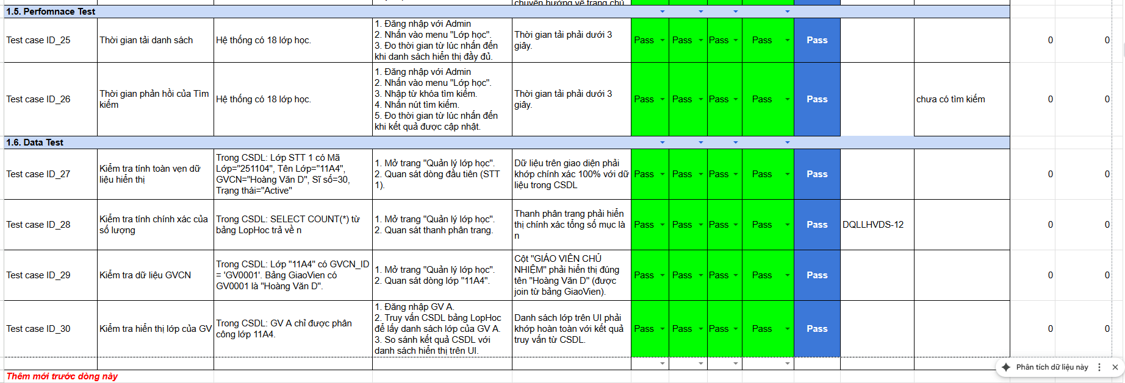

### 3.3.17. Testcase chức năng chỉnh sửa lớp học

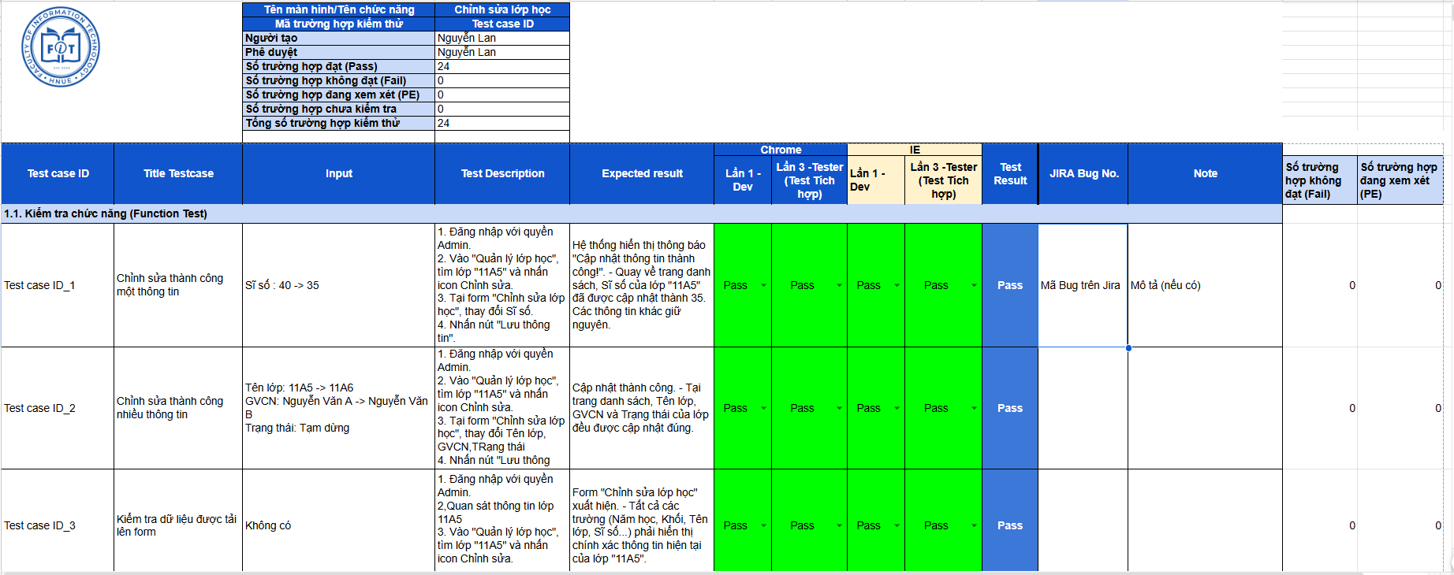

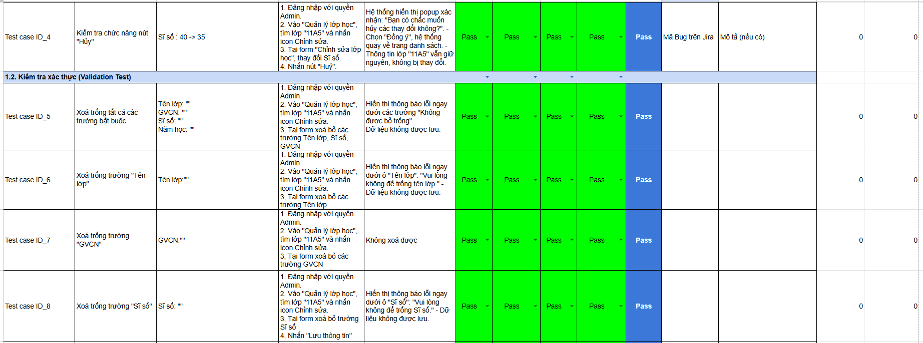

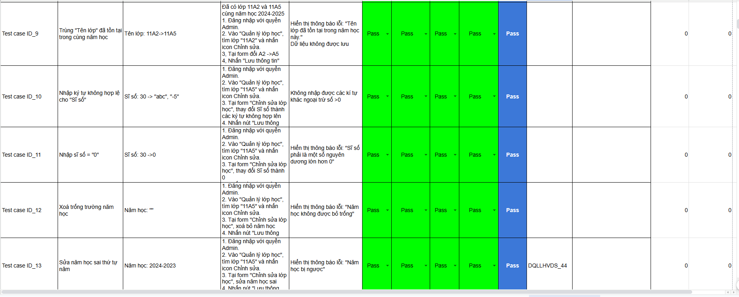

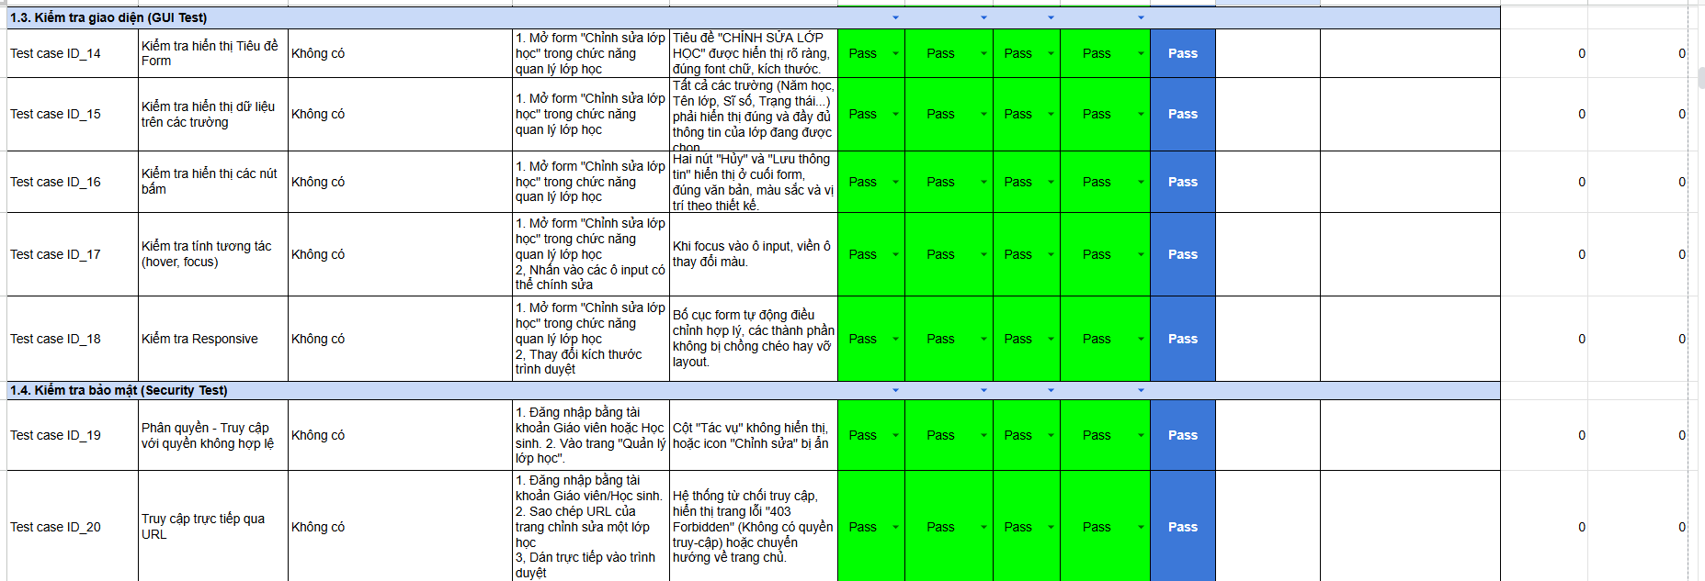

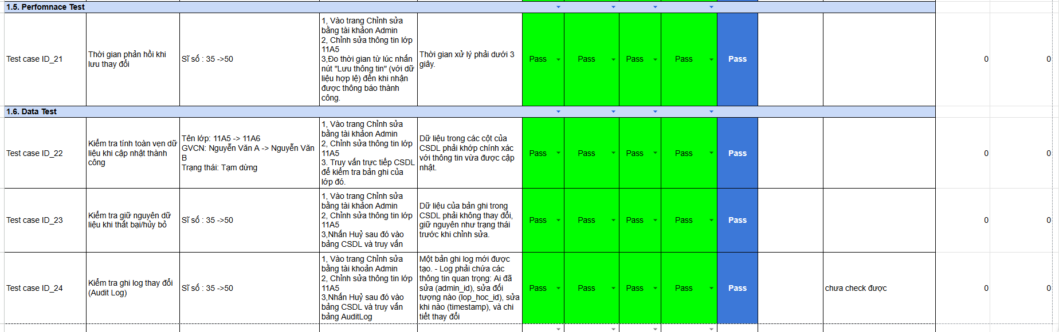

### 3.3.18. Testcase chức năng xóa lớp học

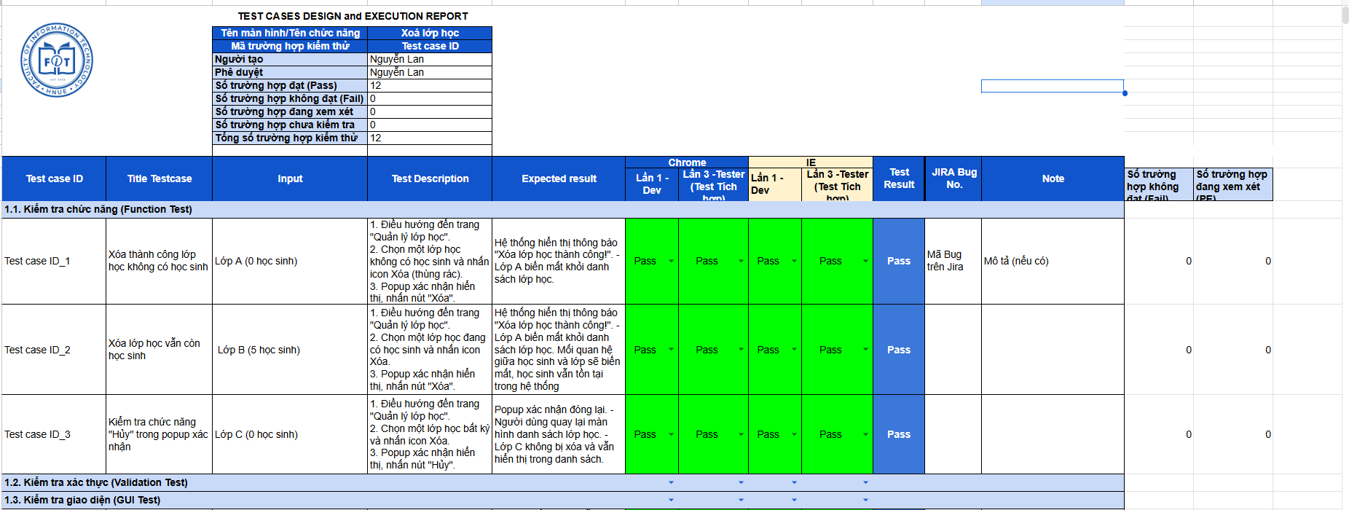

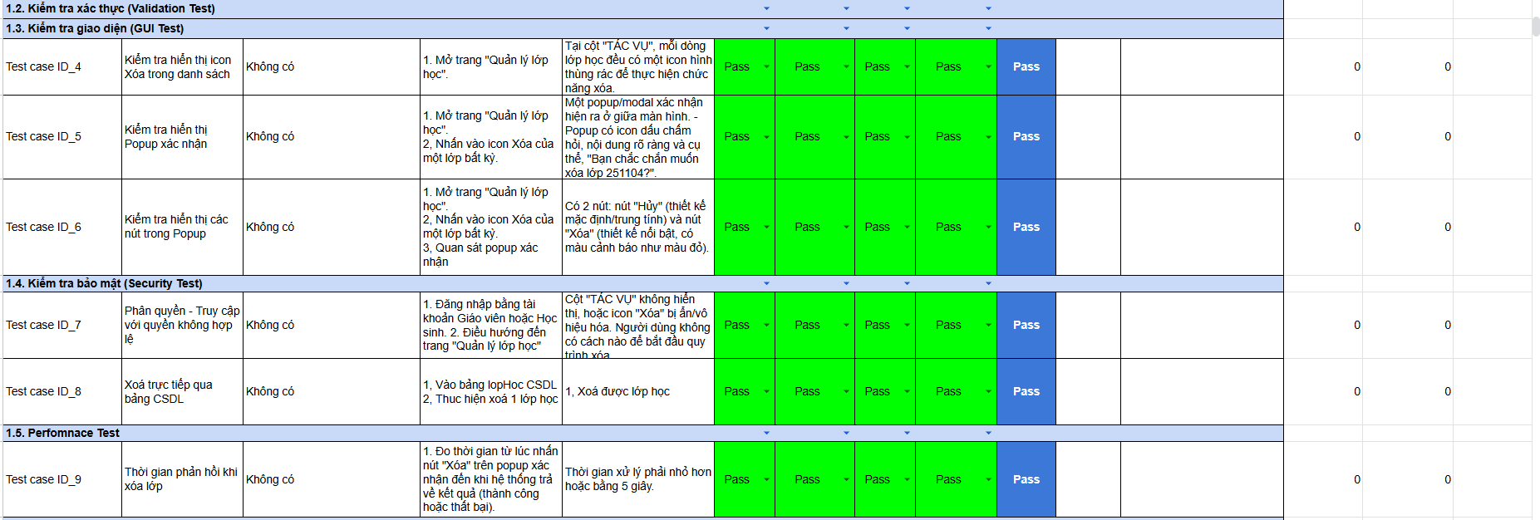

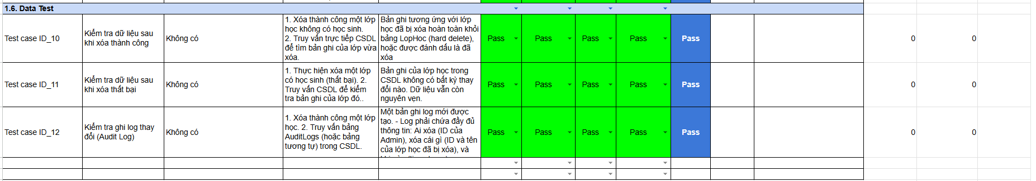

### 3.3.19. Testcase chức năng xem danh sách môn học

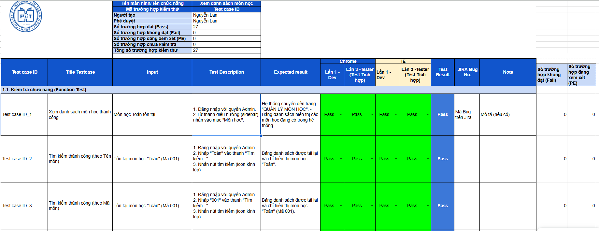

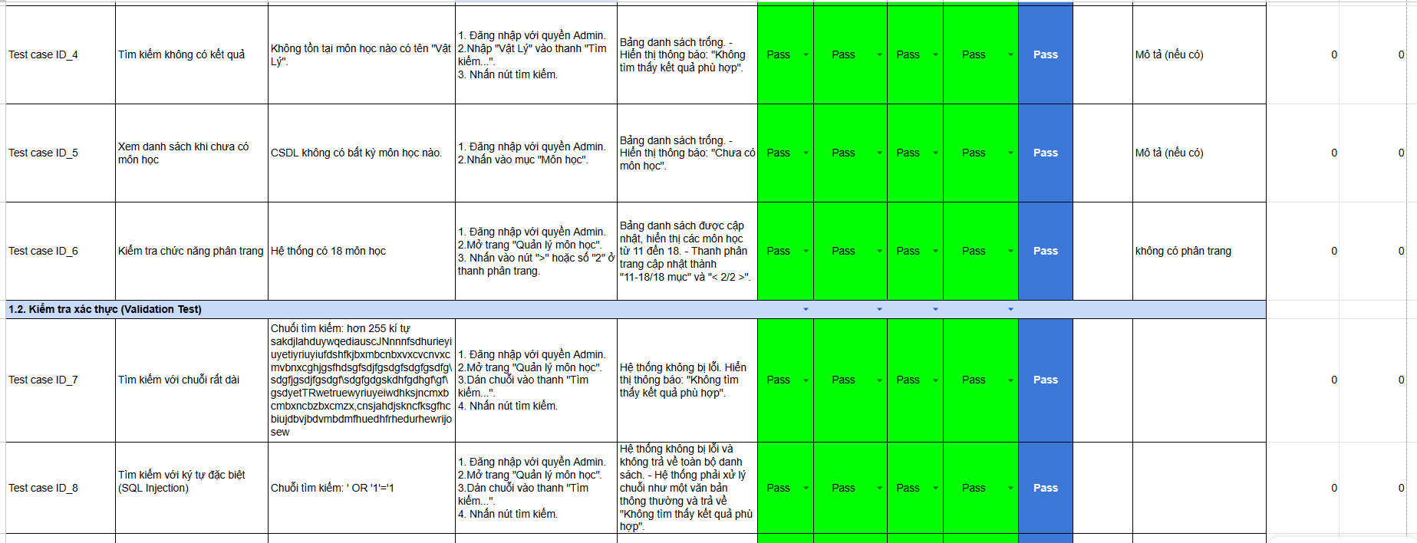

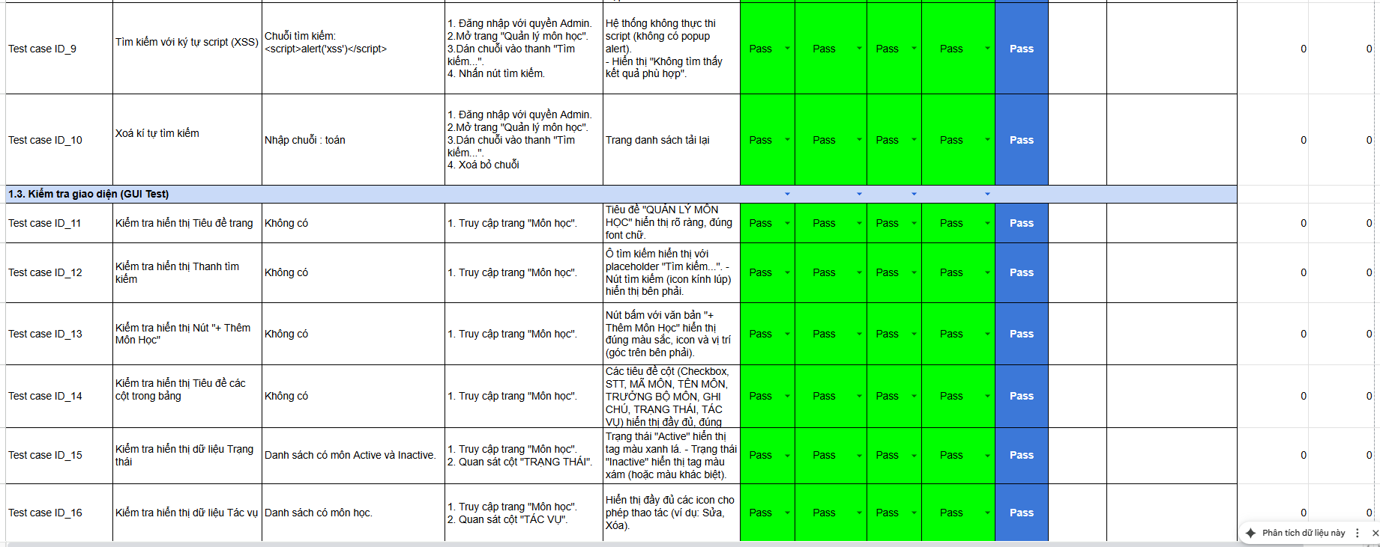

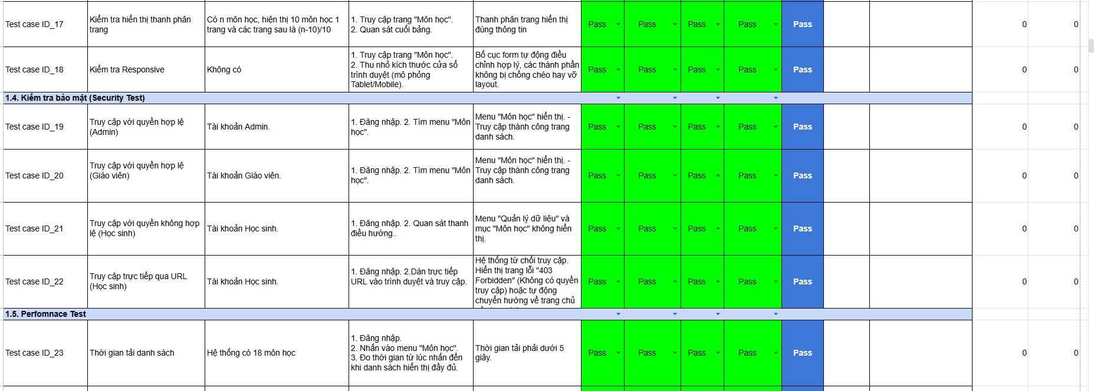

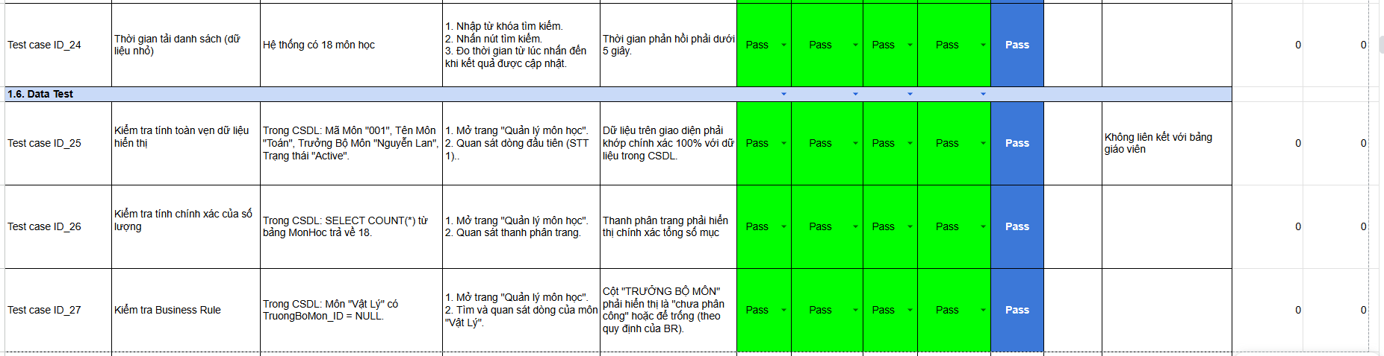

### 3.3.20. Testcase chức năng thêm môn học

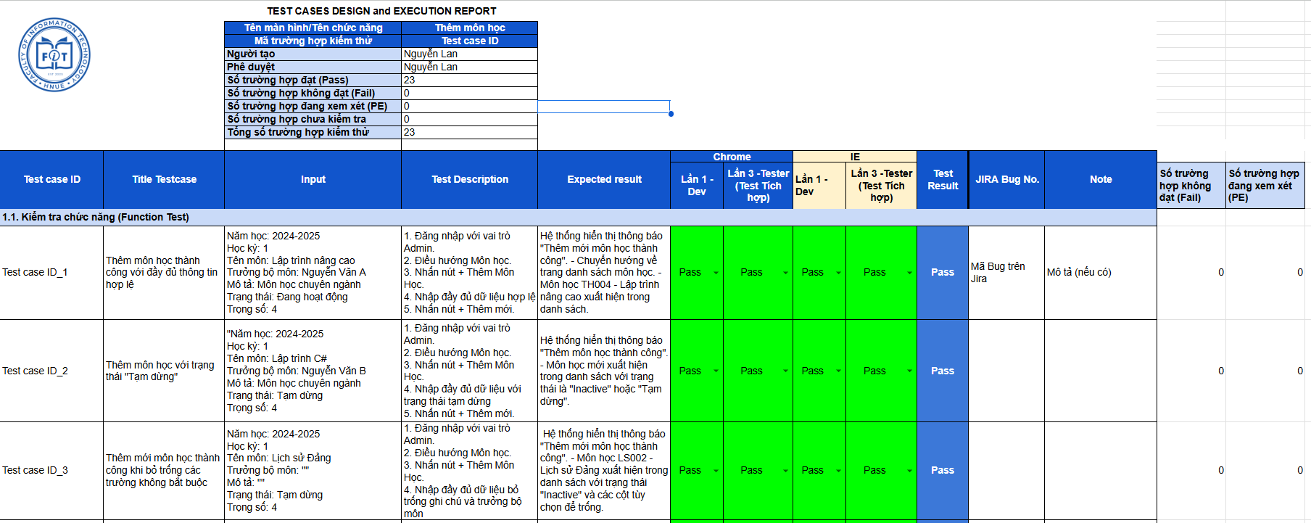

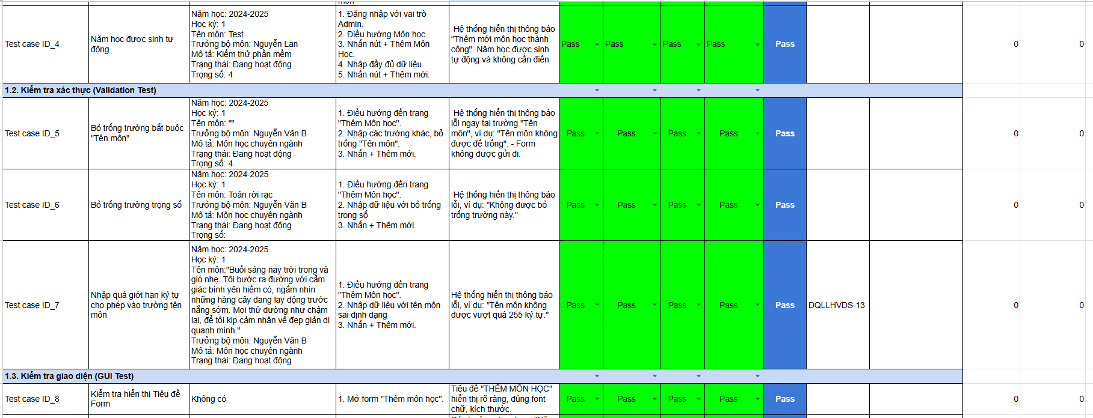

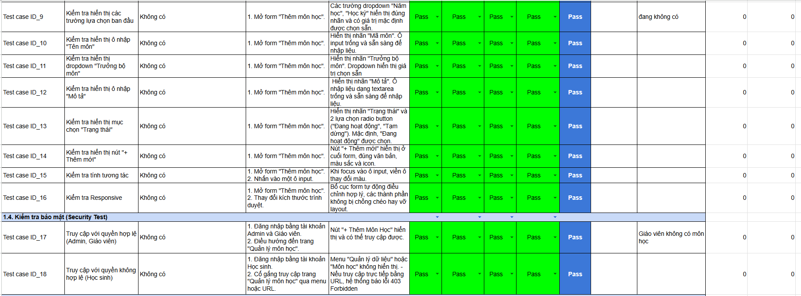

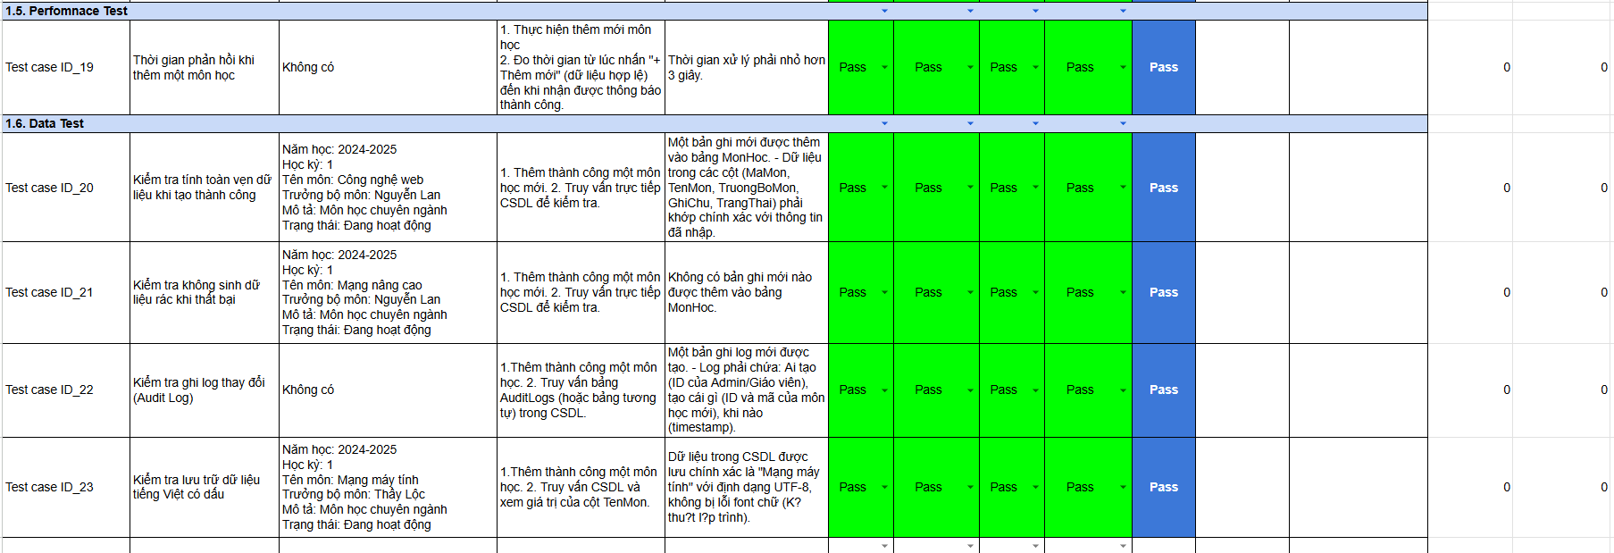

### 3.3.21. Testcase chức năng sửa môn học

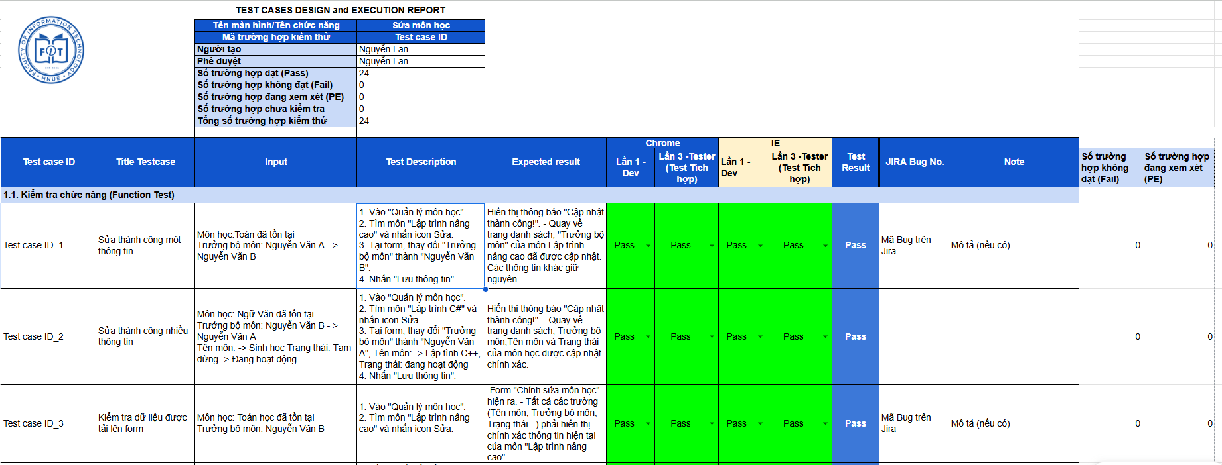

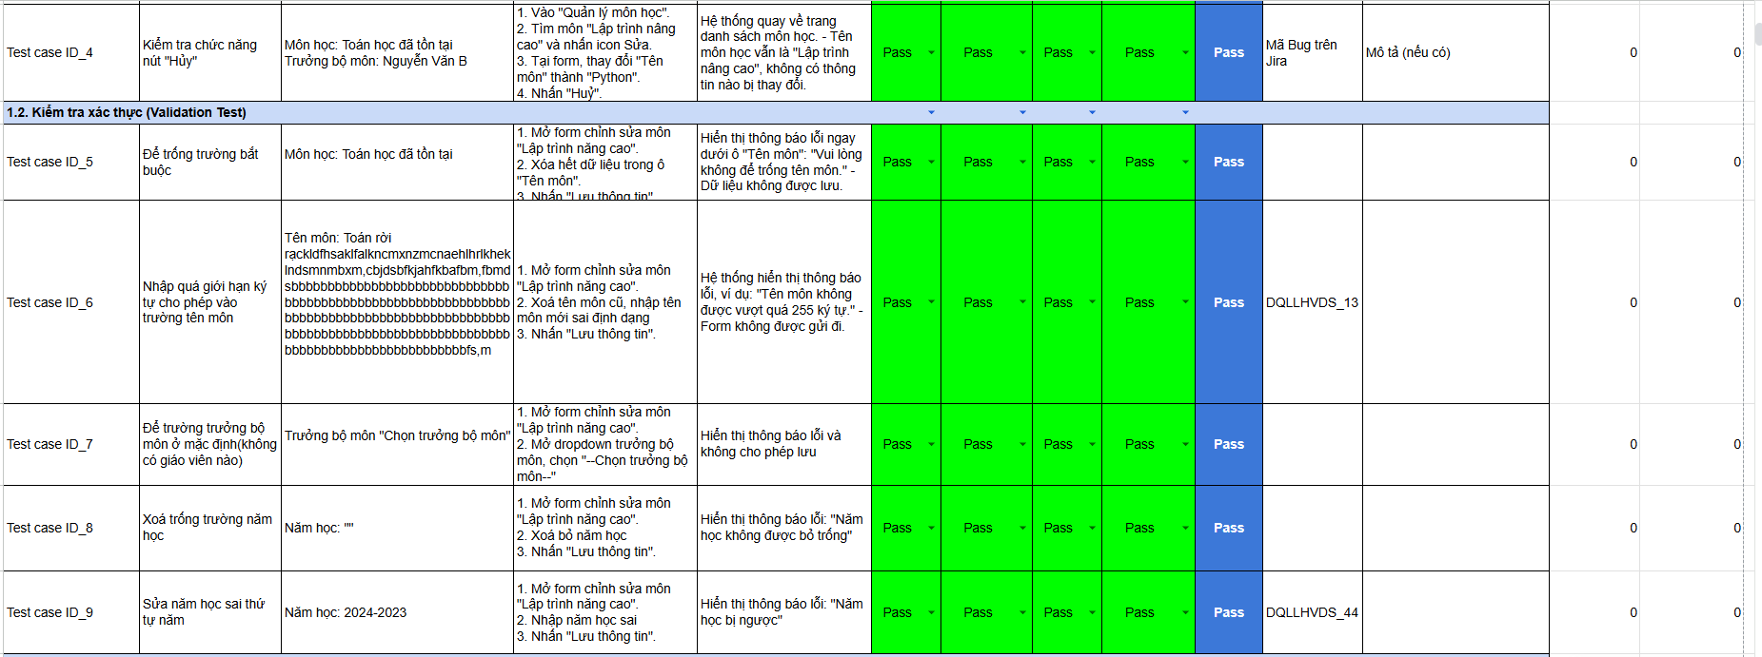

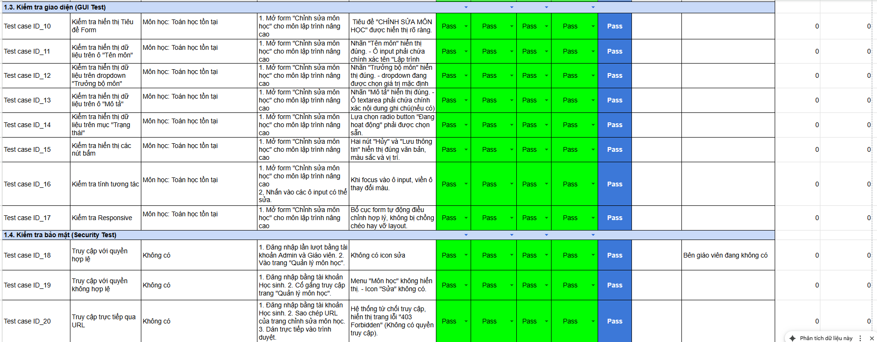

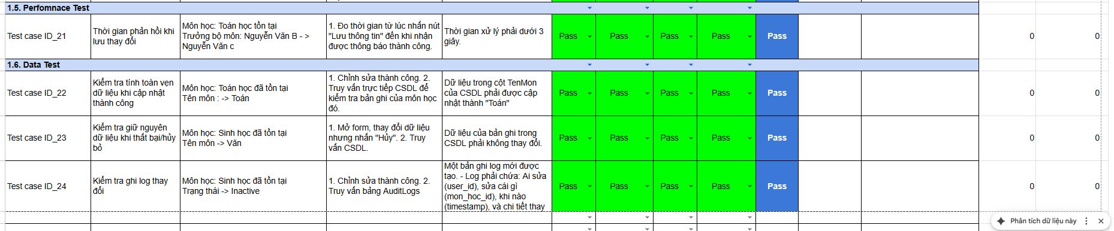

### 3.3.22. Testcase chức năng xóa môn học

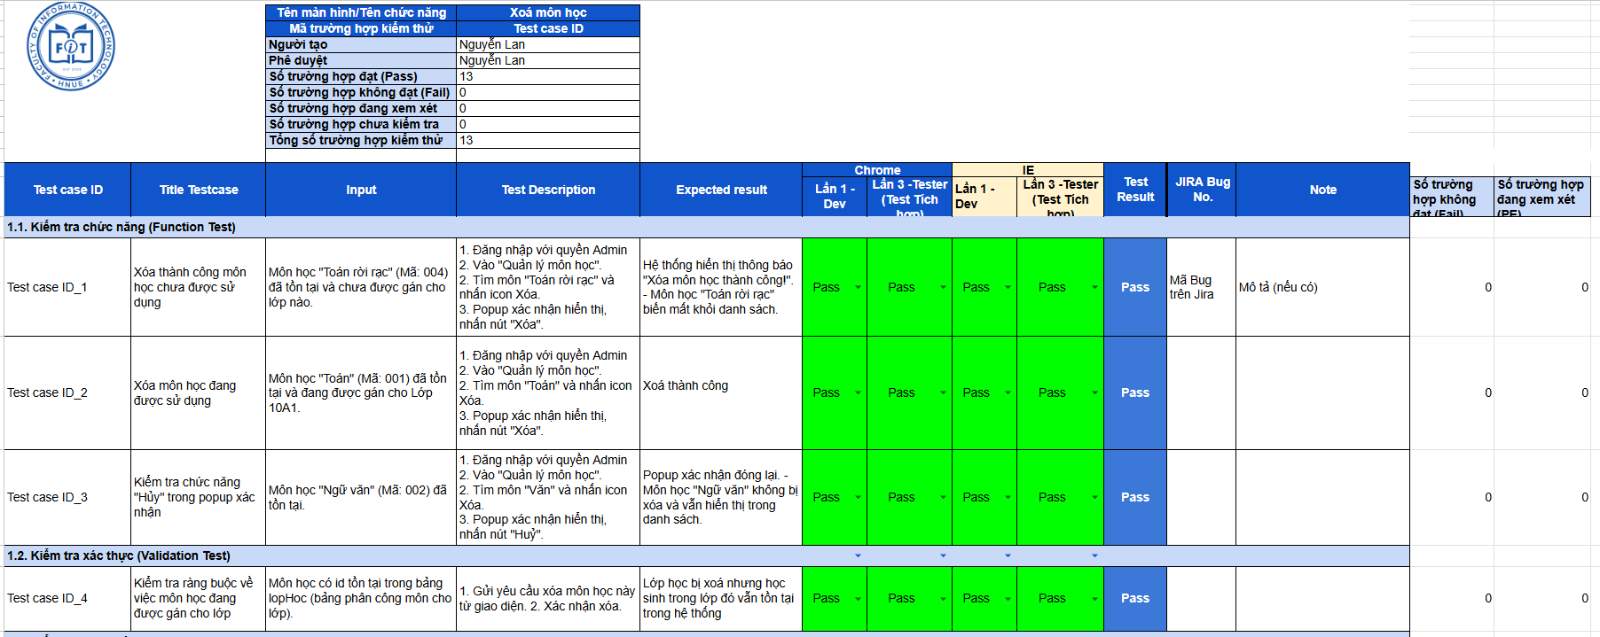

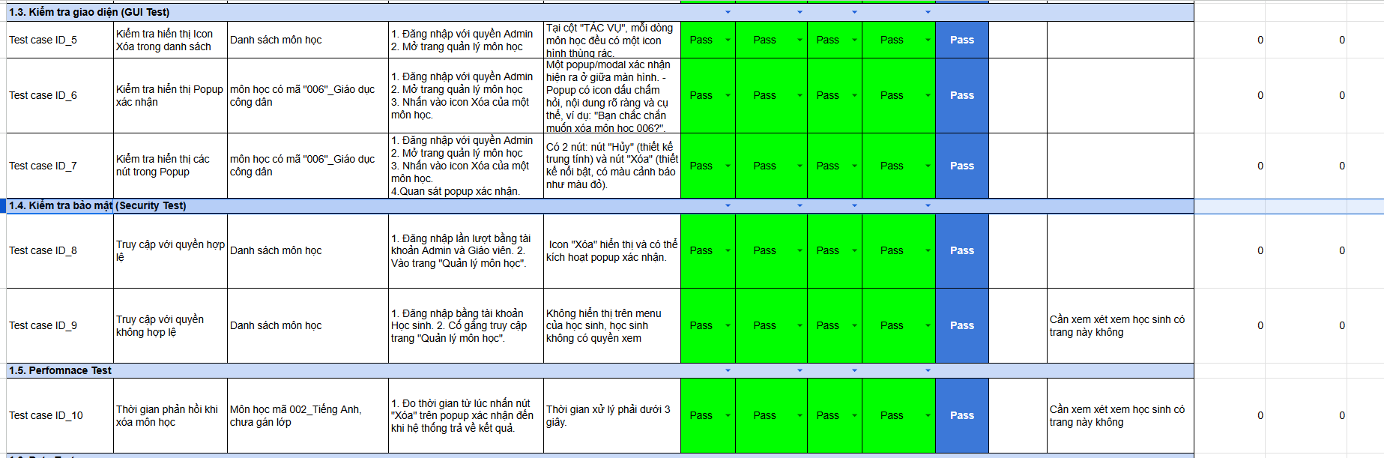

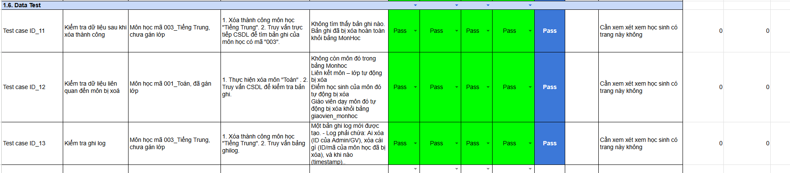

### 3.3.23. Testcase chức năng xem danh sách tài khoản giáo viên

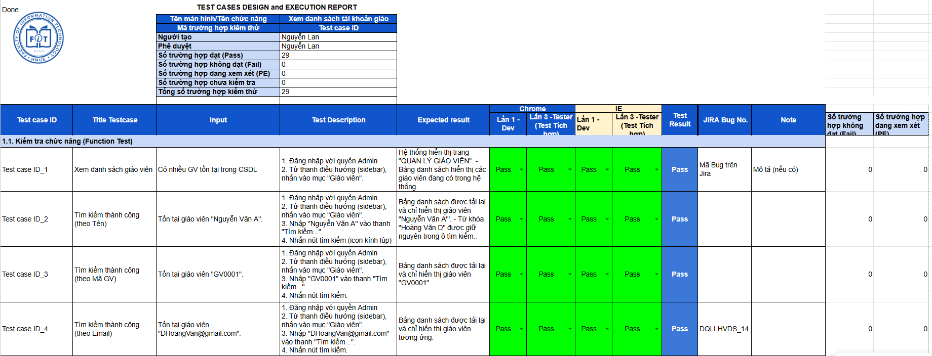

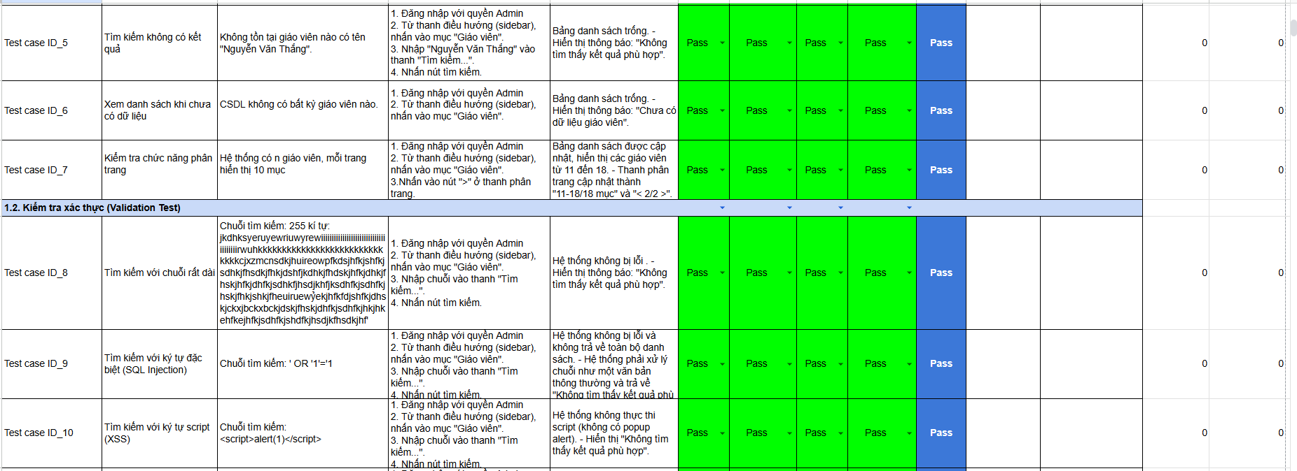

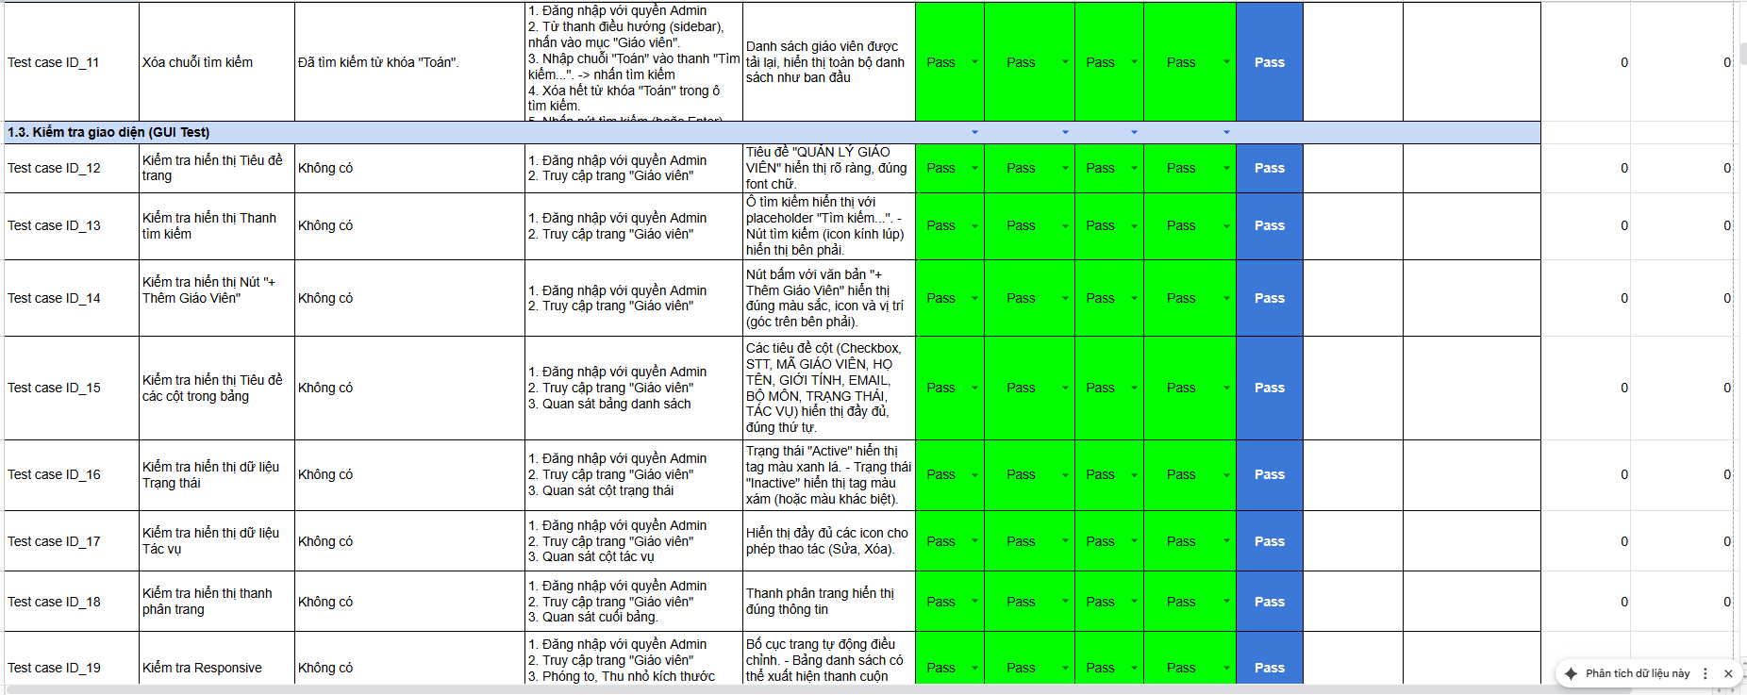

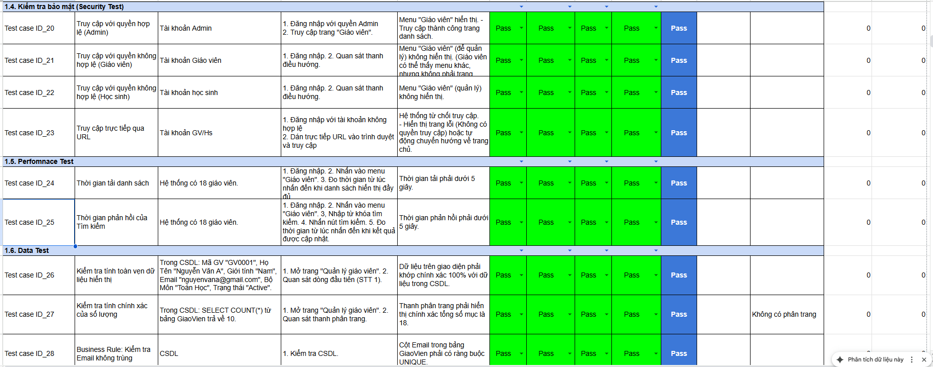

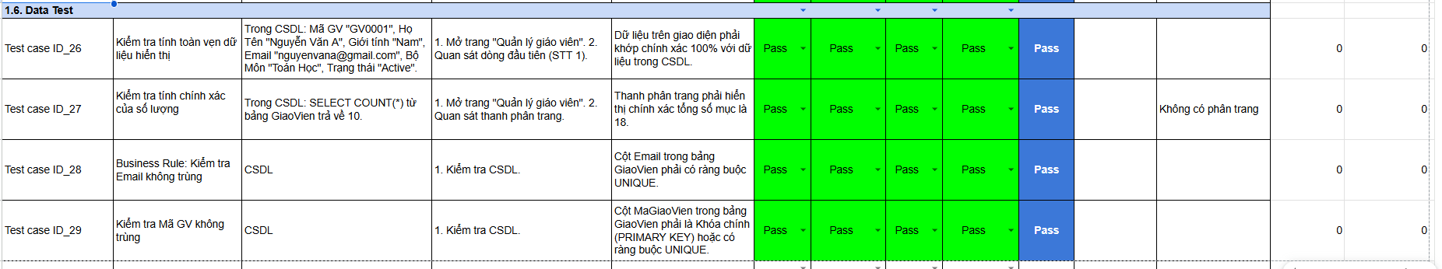

### 3.3.24. Testcase chức năng thêm tài khoản giáo viên

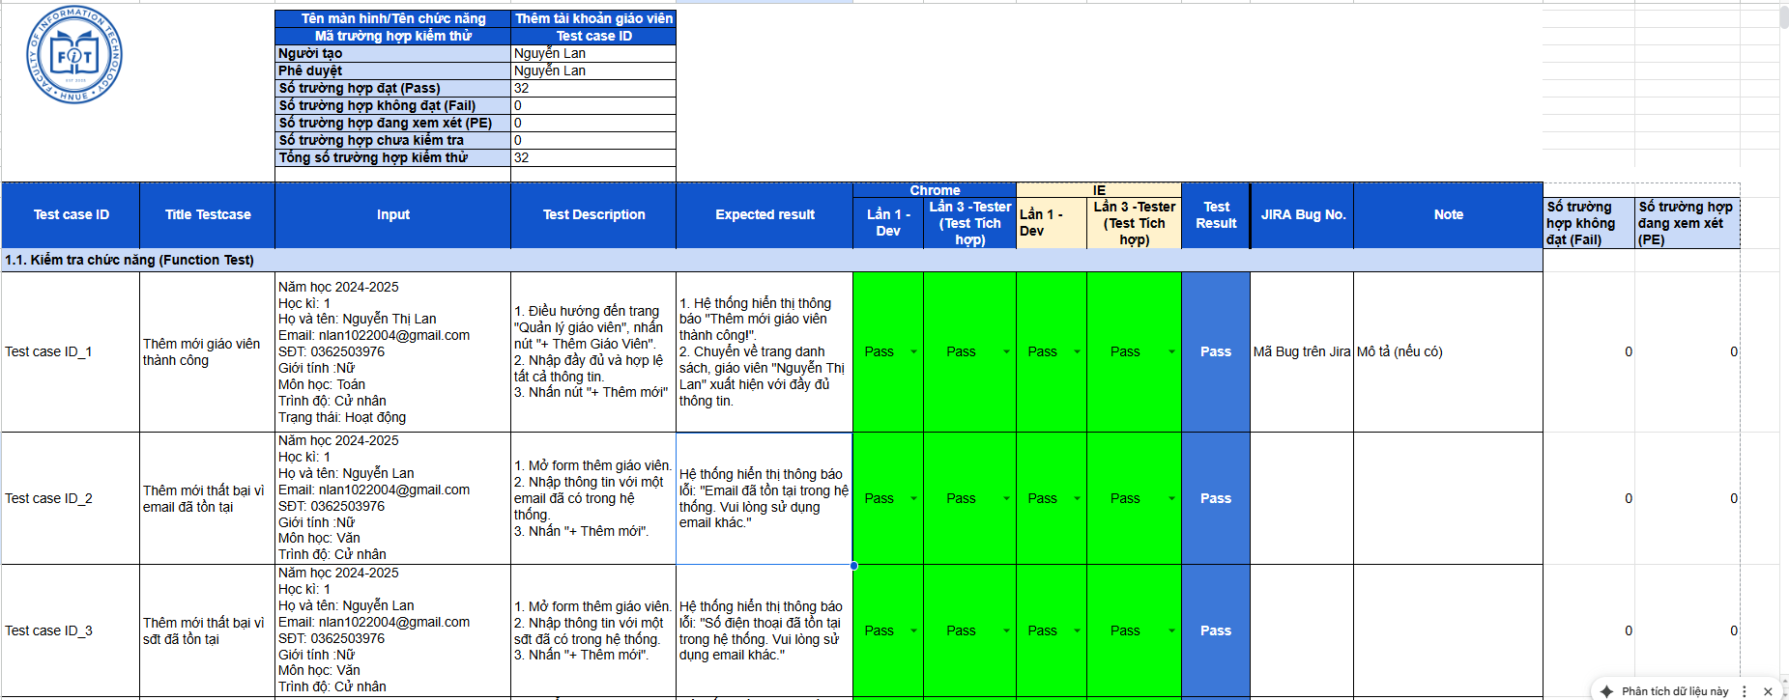

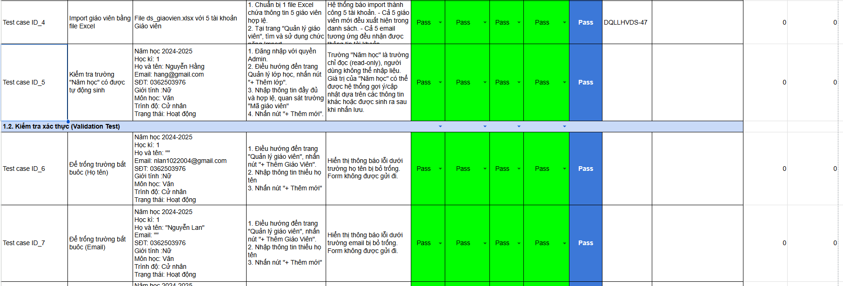

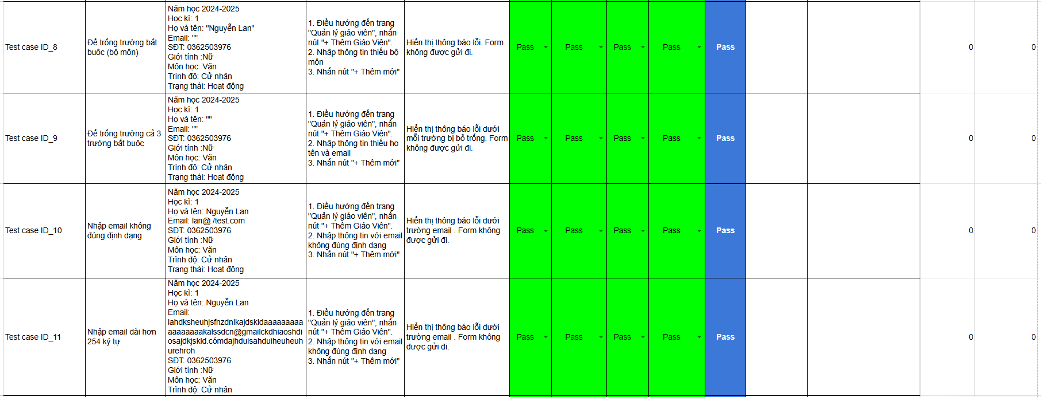

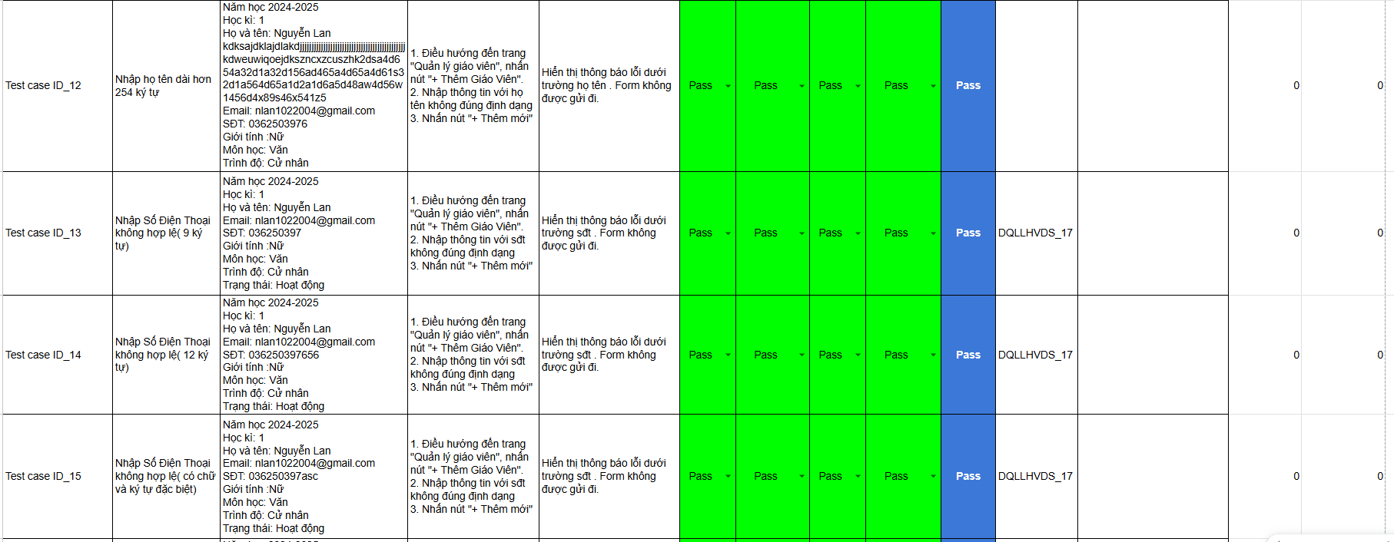

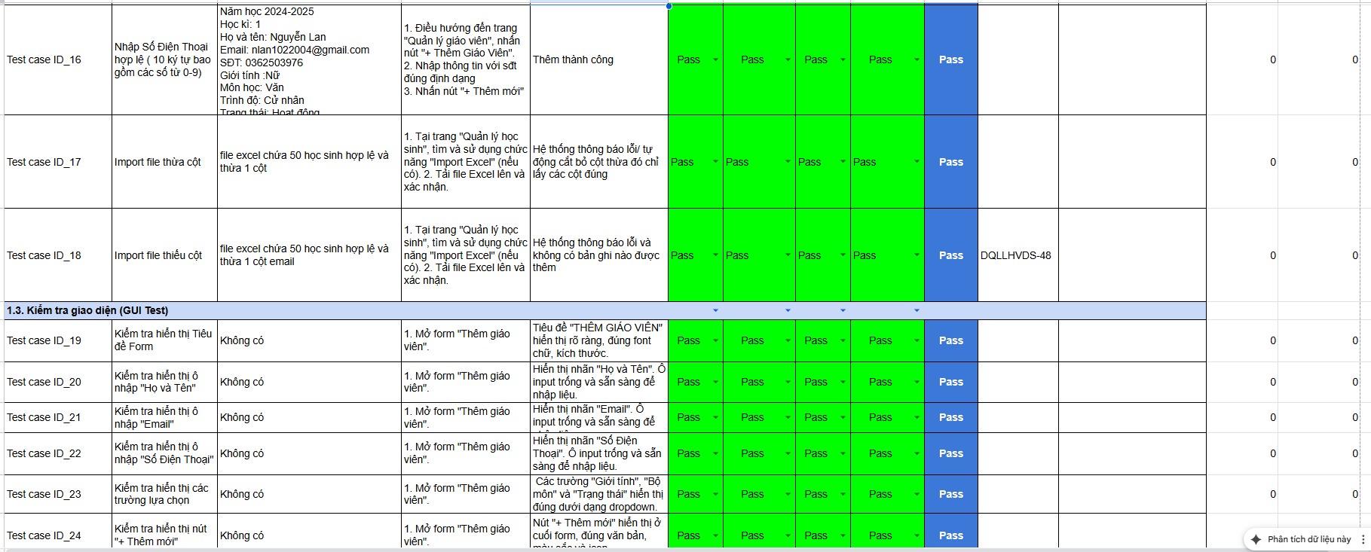

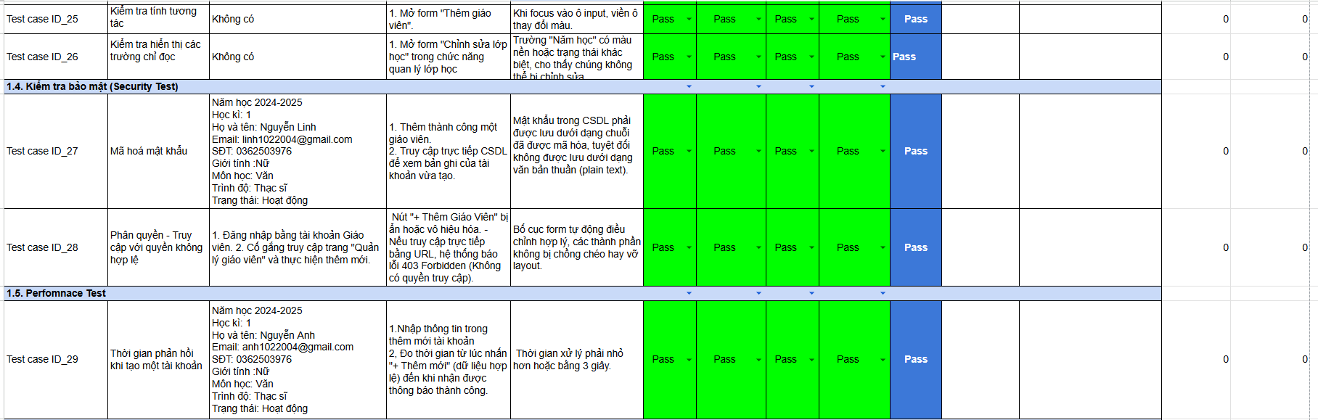

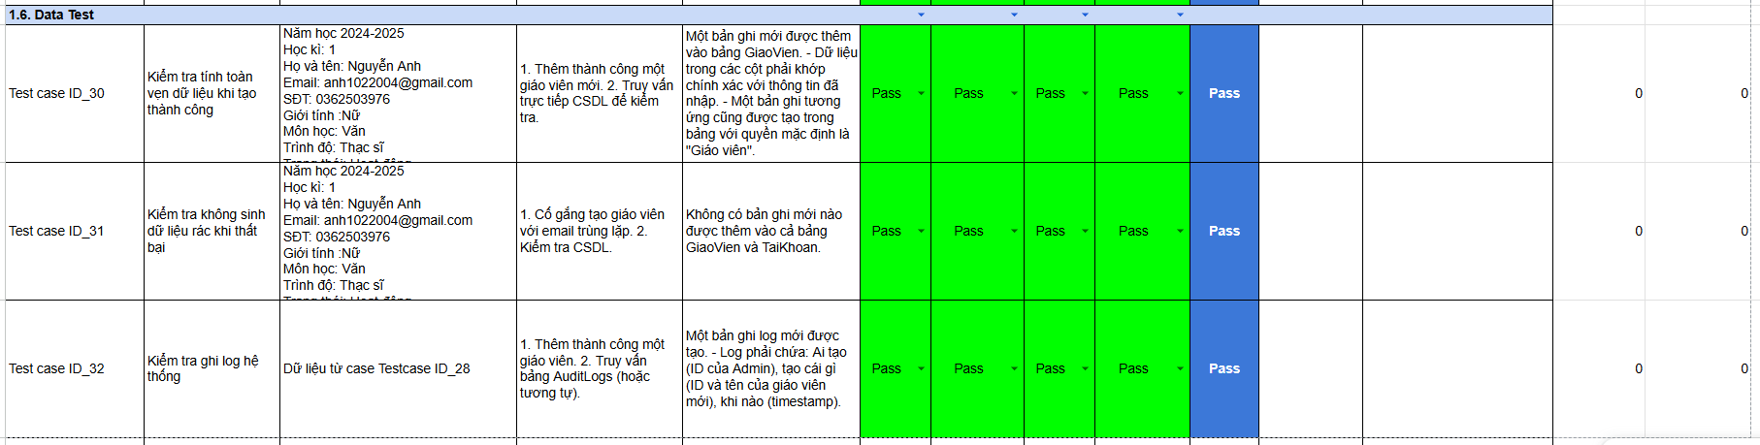

### 3.3.25. Testcase chức năng xóa tài khoản giáo viên

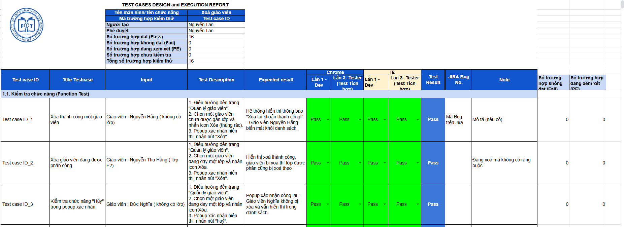

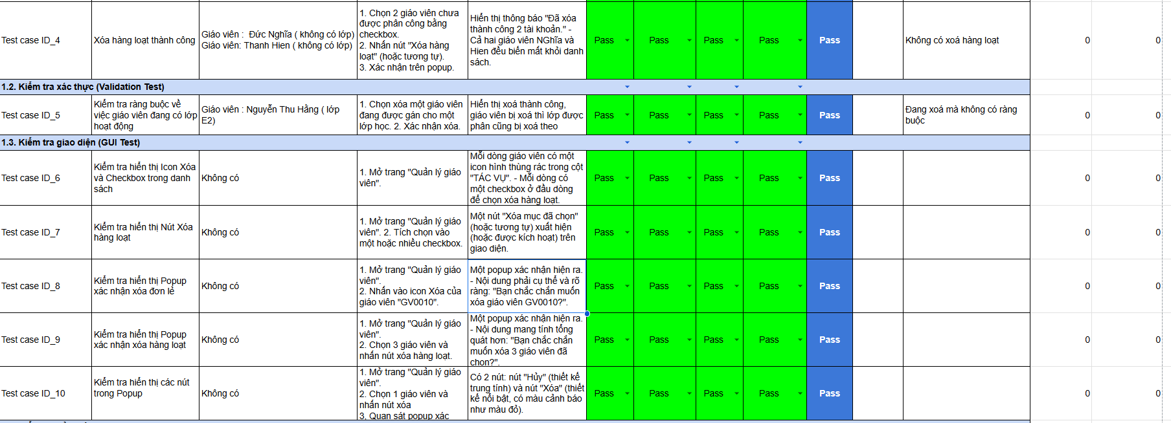

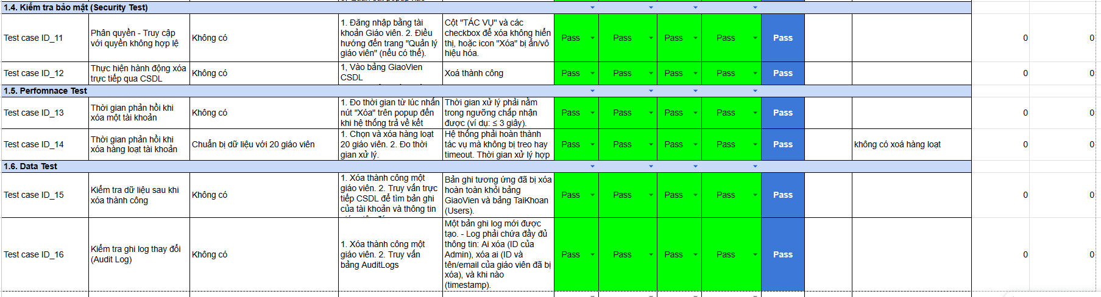

### 3.3.26. Testcase chức năng sửa tài khoản giáo viên

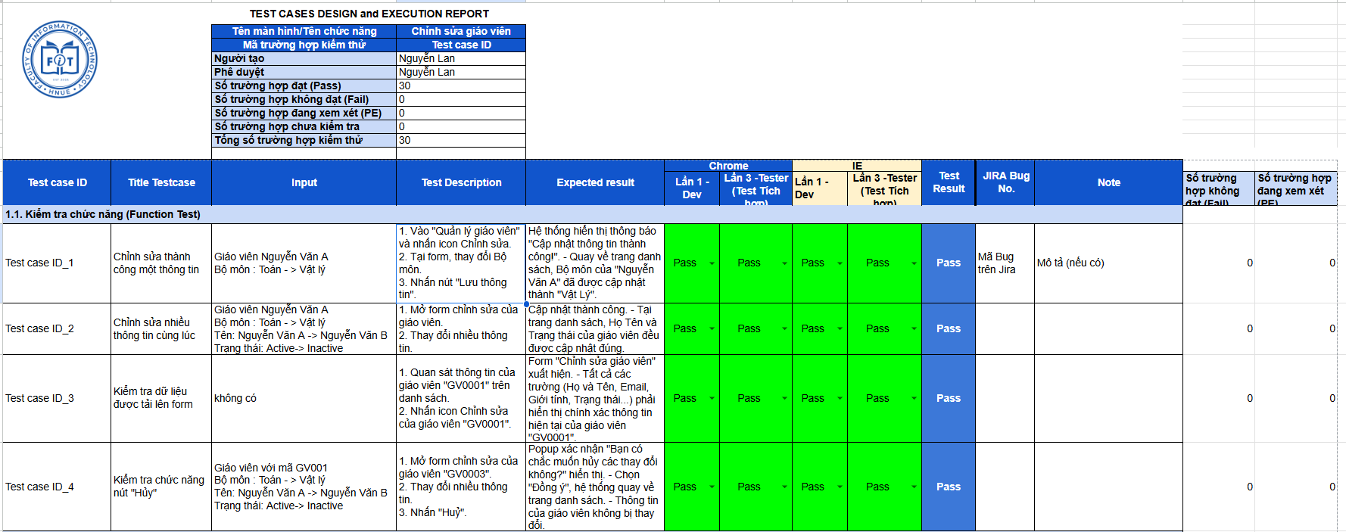

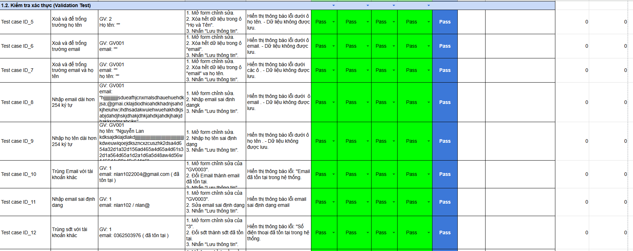

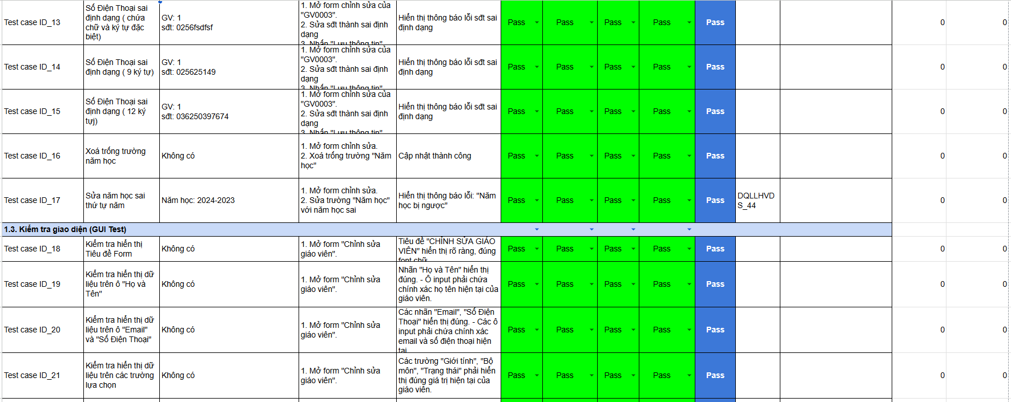

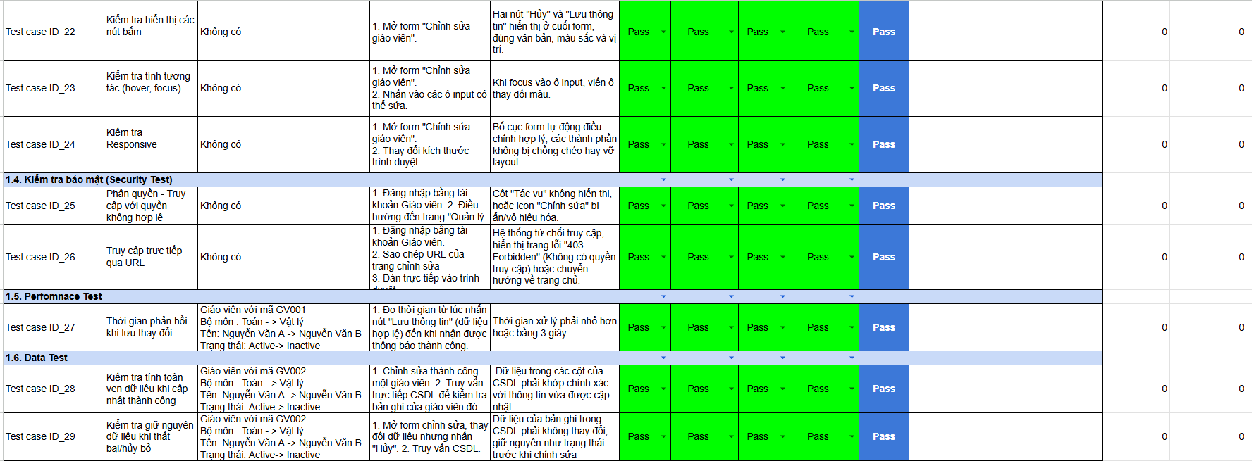

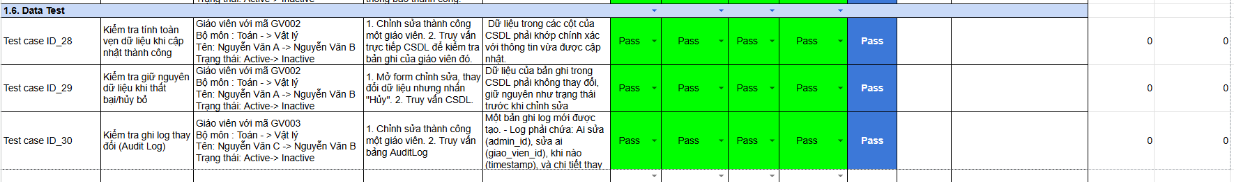

### 3.3.27. Testcase chức năng xem danh sách tài khoản học sinh

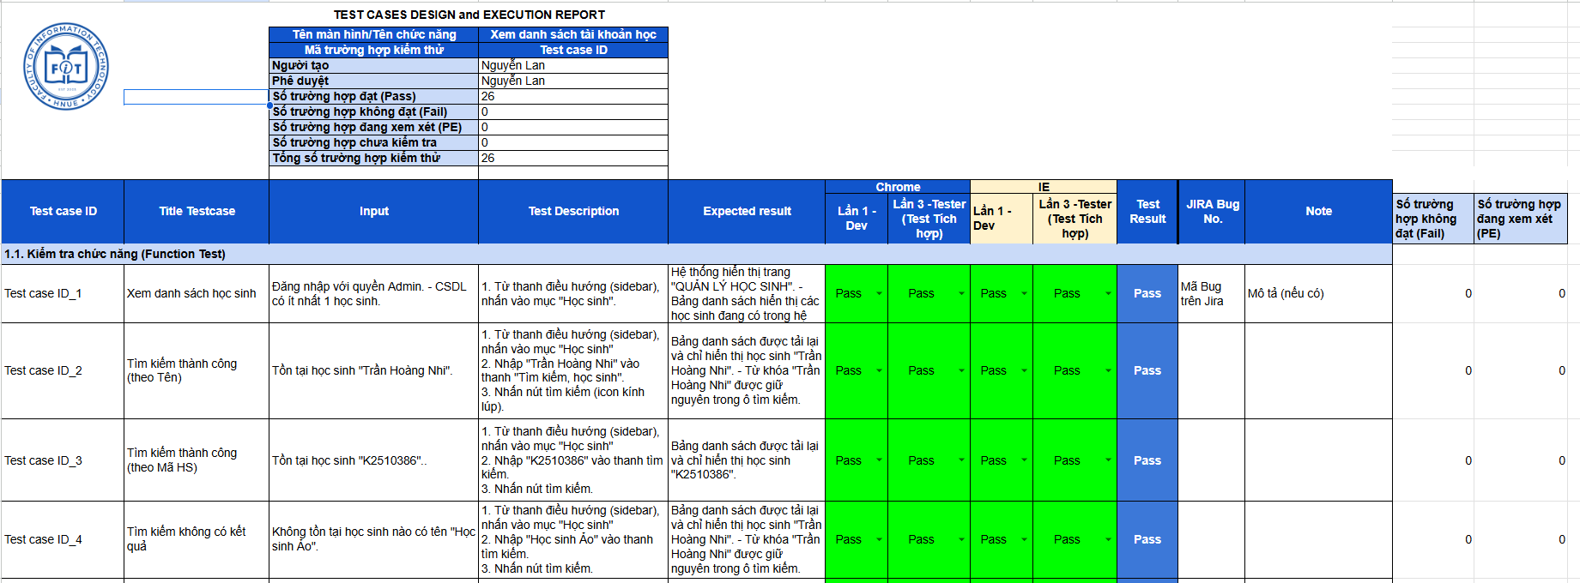

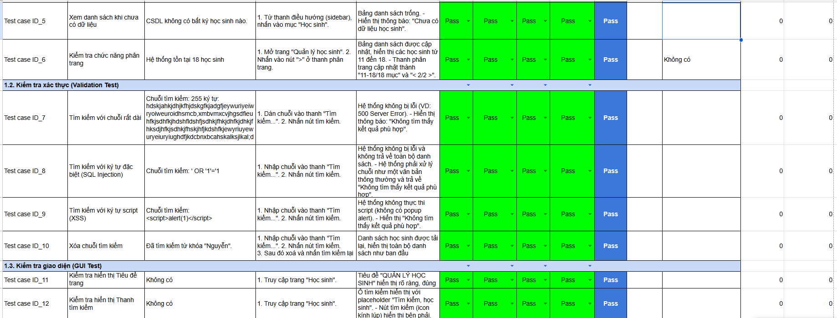

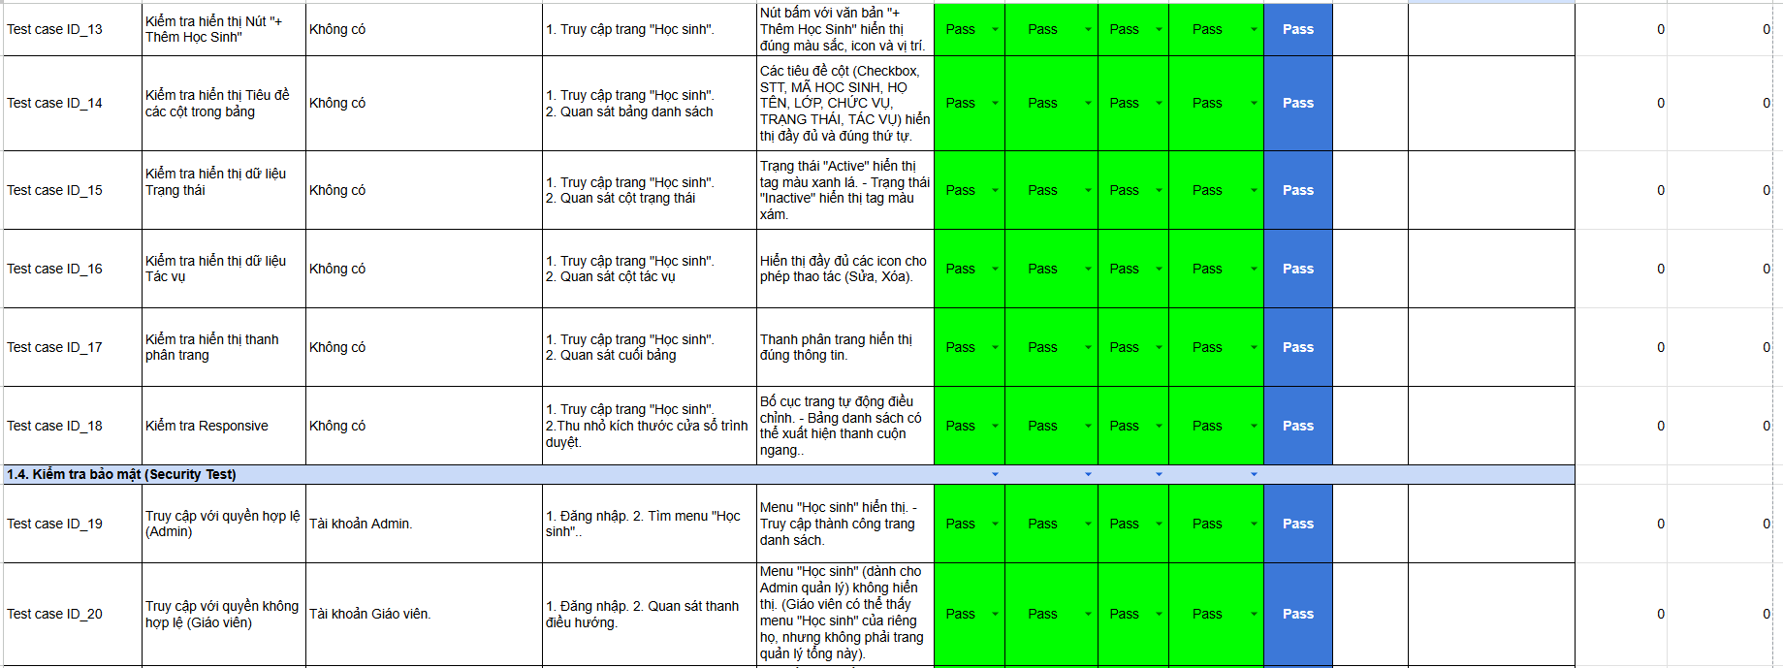

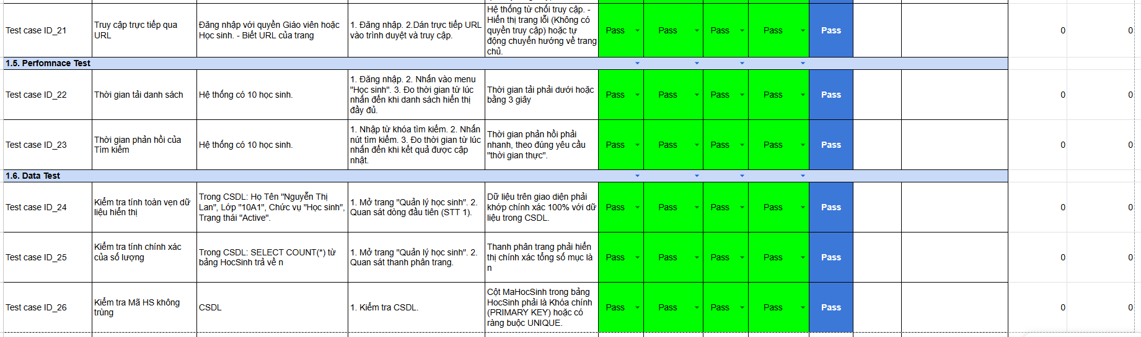

### 3.3.28. Testcase chức năng thêm tài khoản học sinh

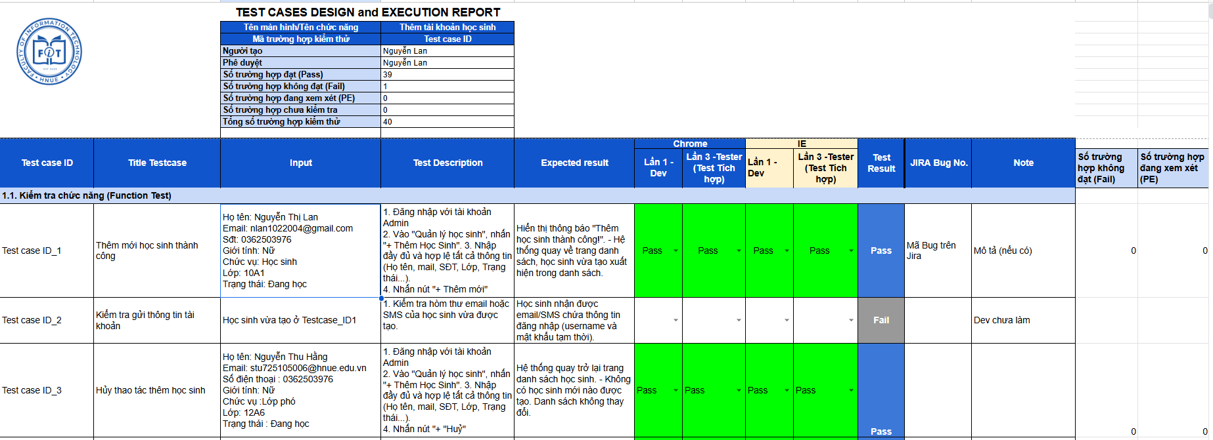

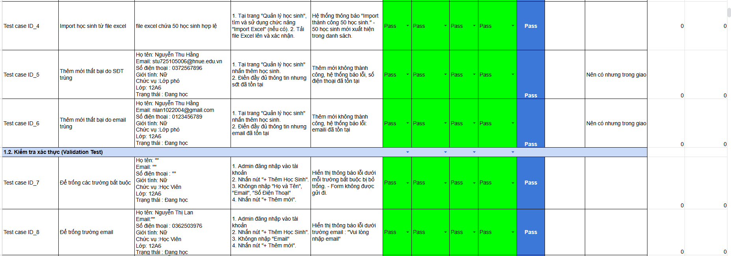

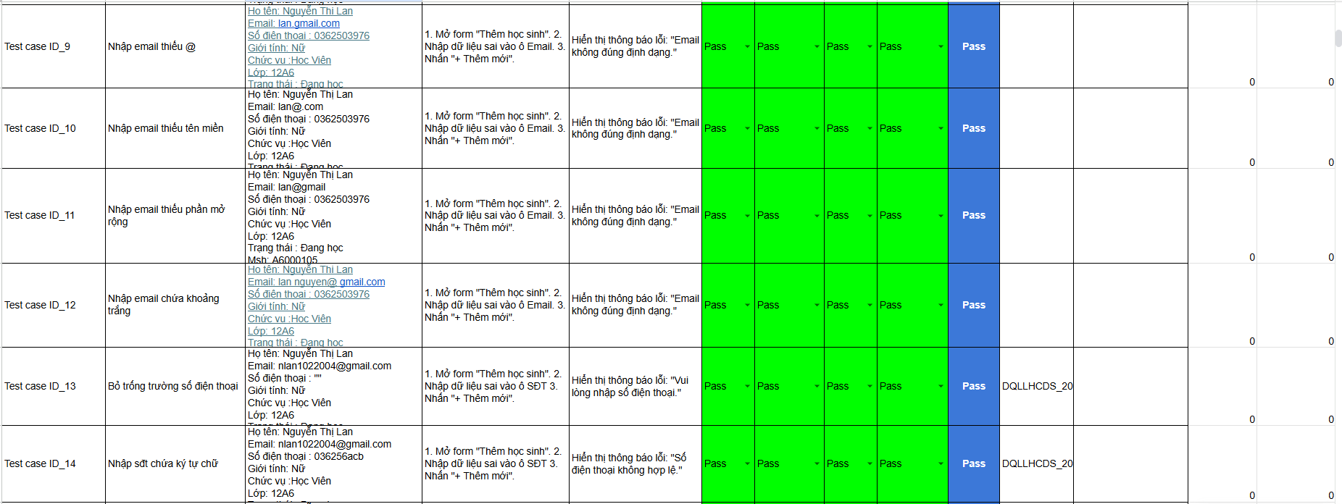

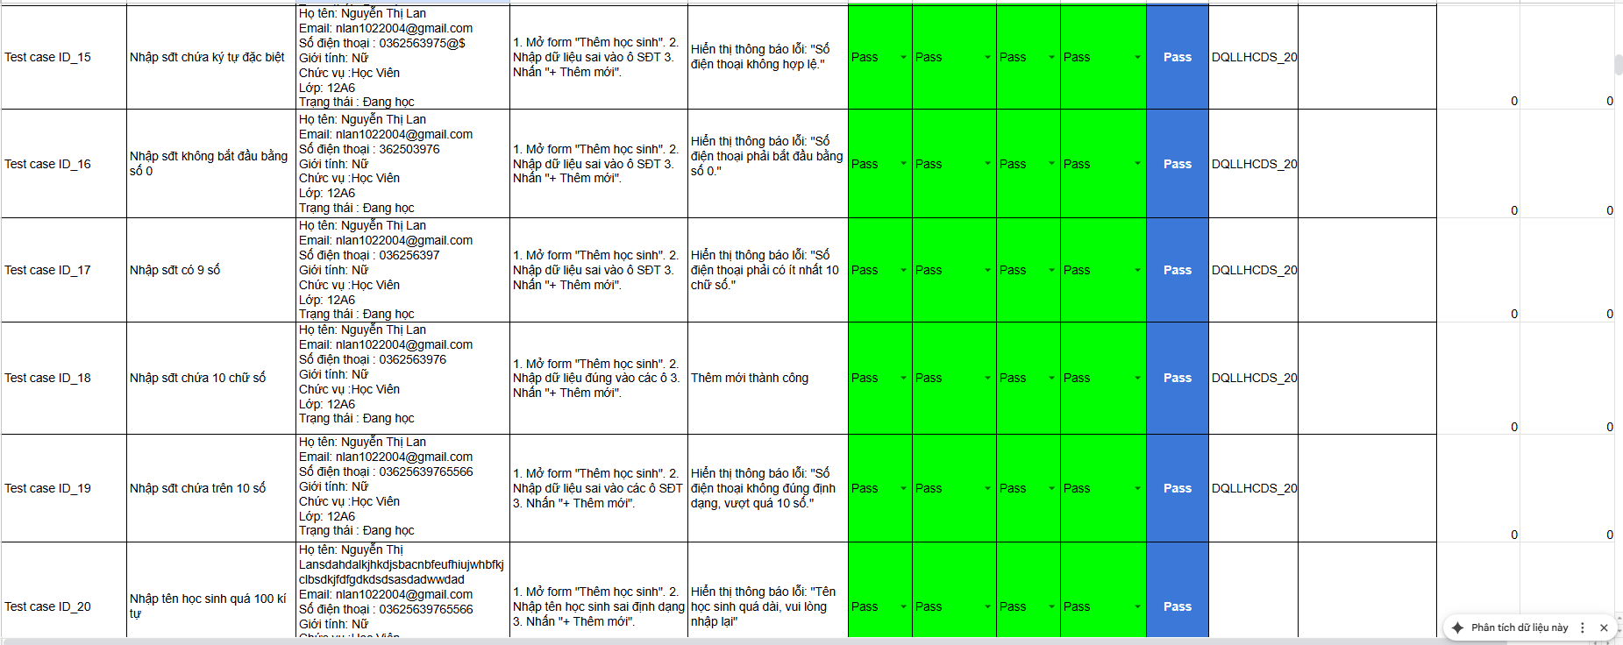

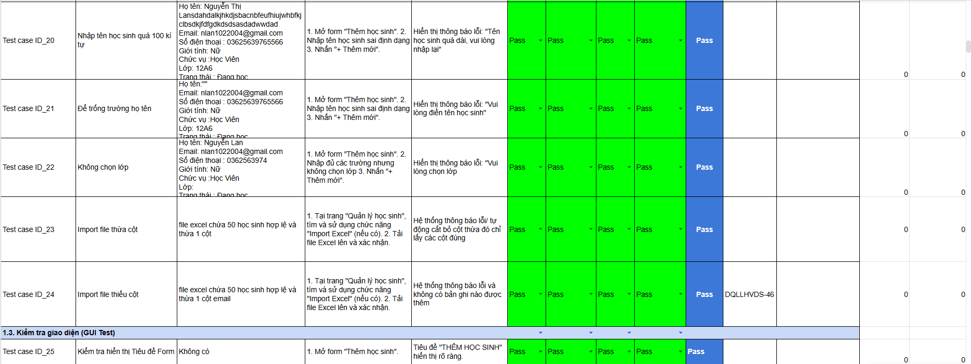

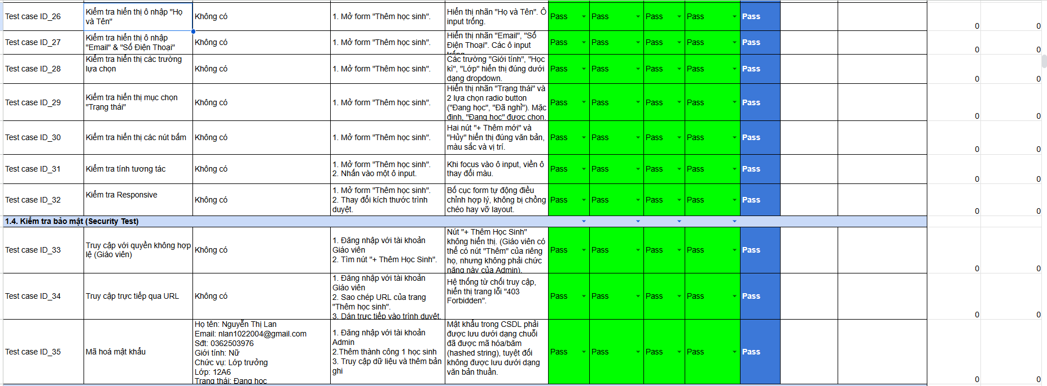

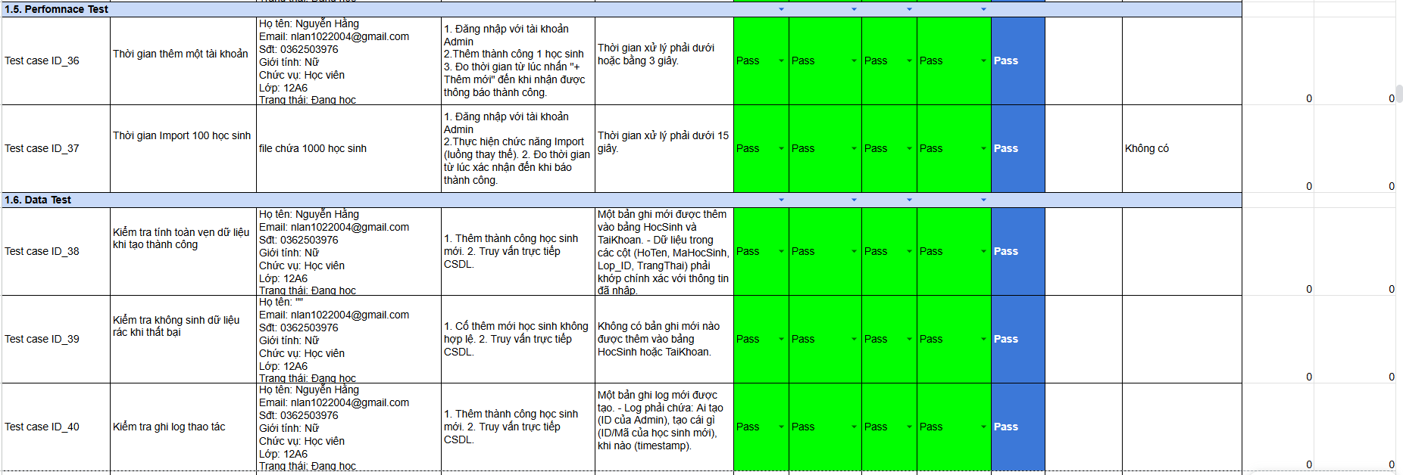

### 3.3.29. Testcase chức năng sửa tài khoản học sinh

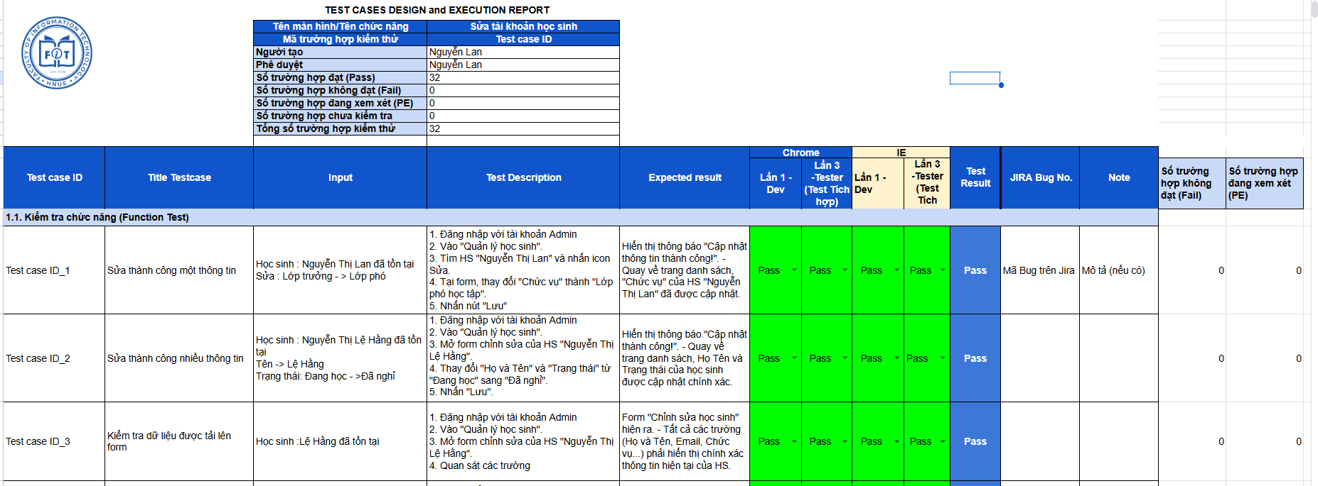

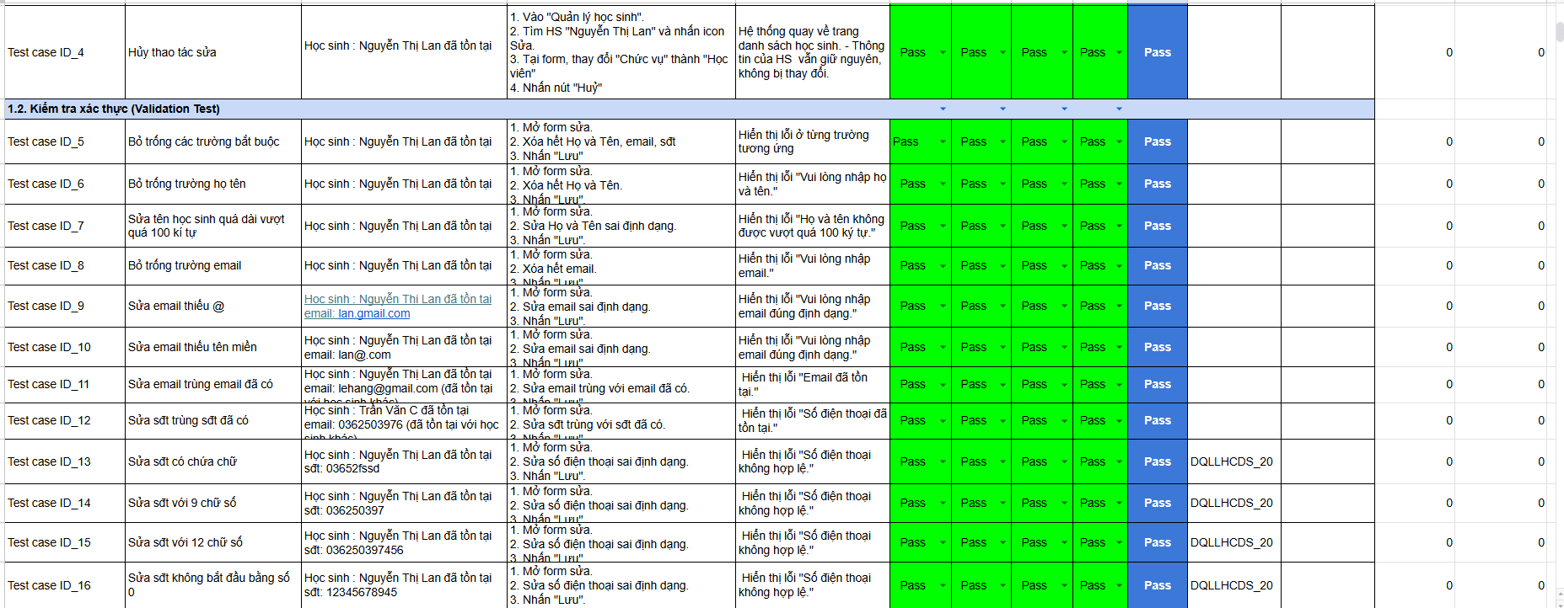

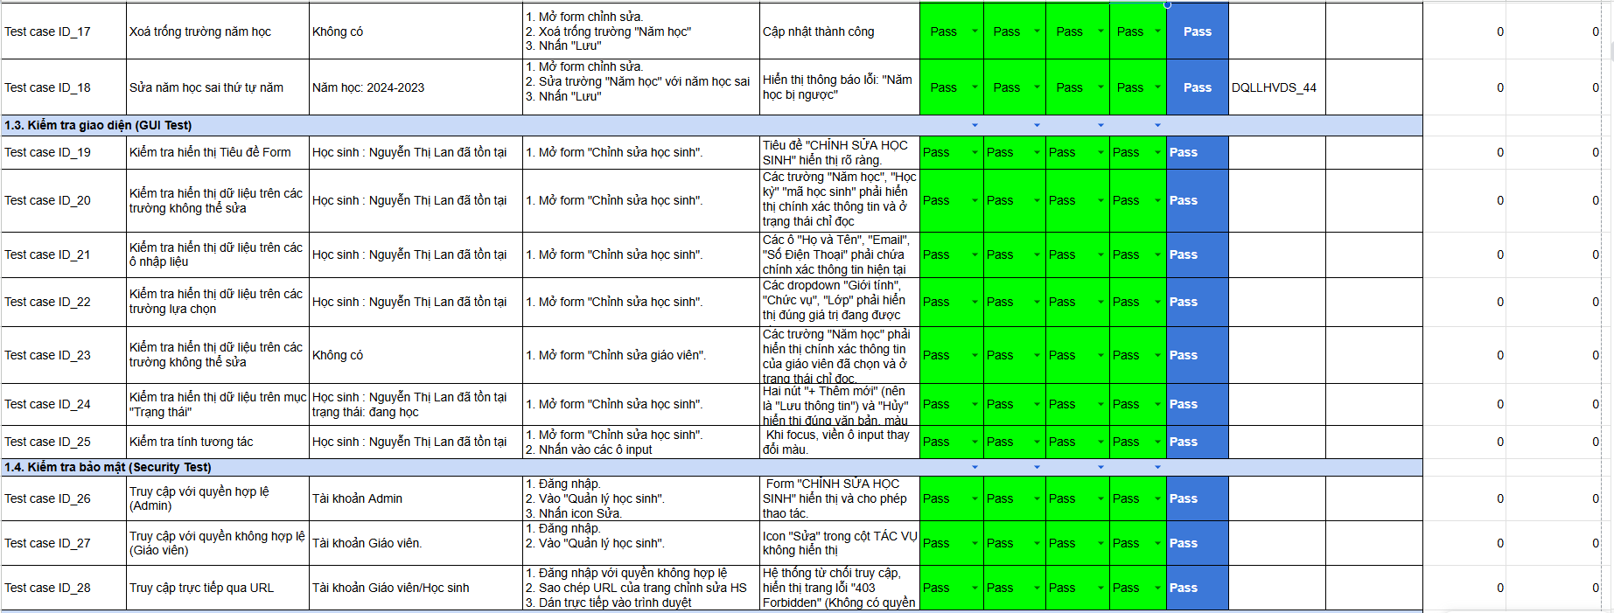

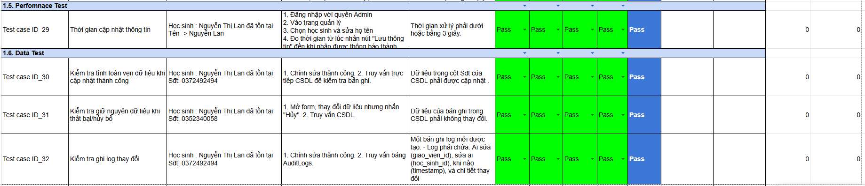

### 3.3.30. Testcase chức năng xóa tài khoản học sinh

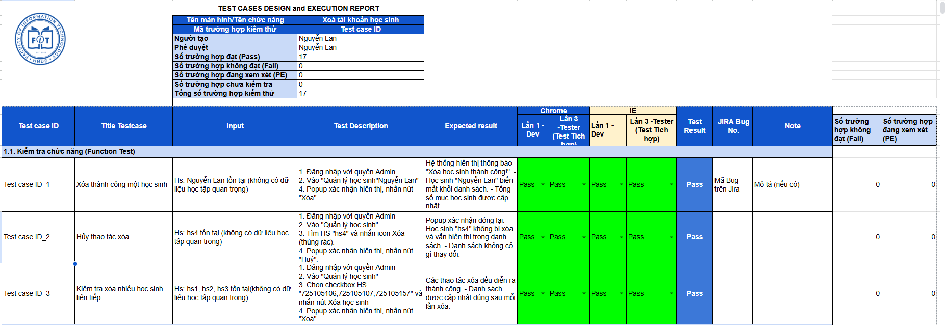

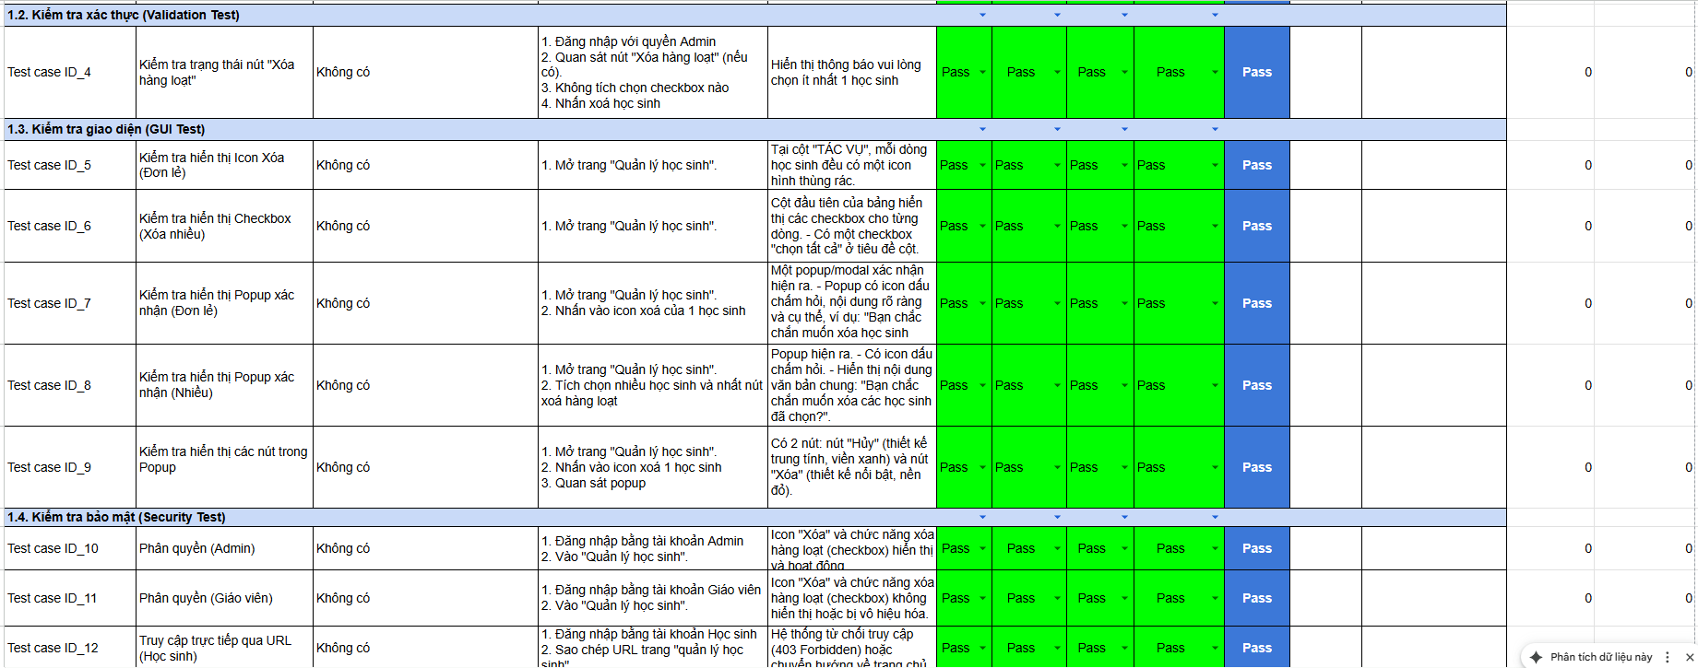

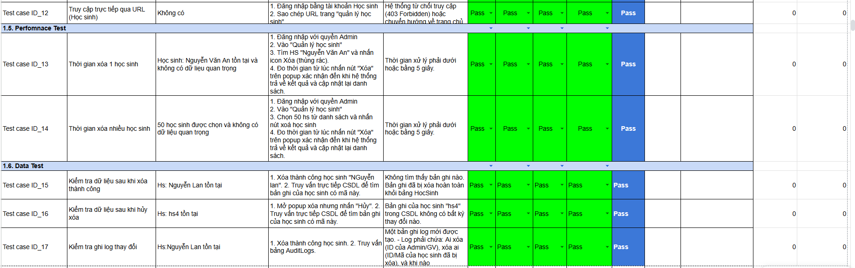

### 3.3.31. Testcase chức năng phân quyền người dùng

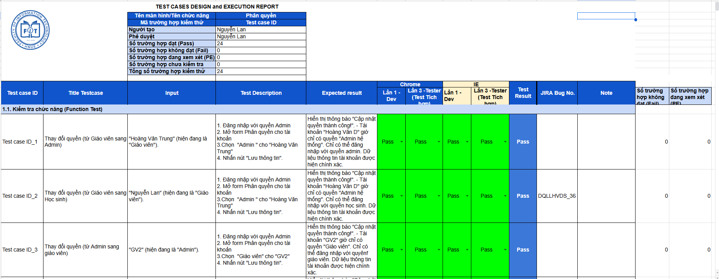

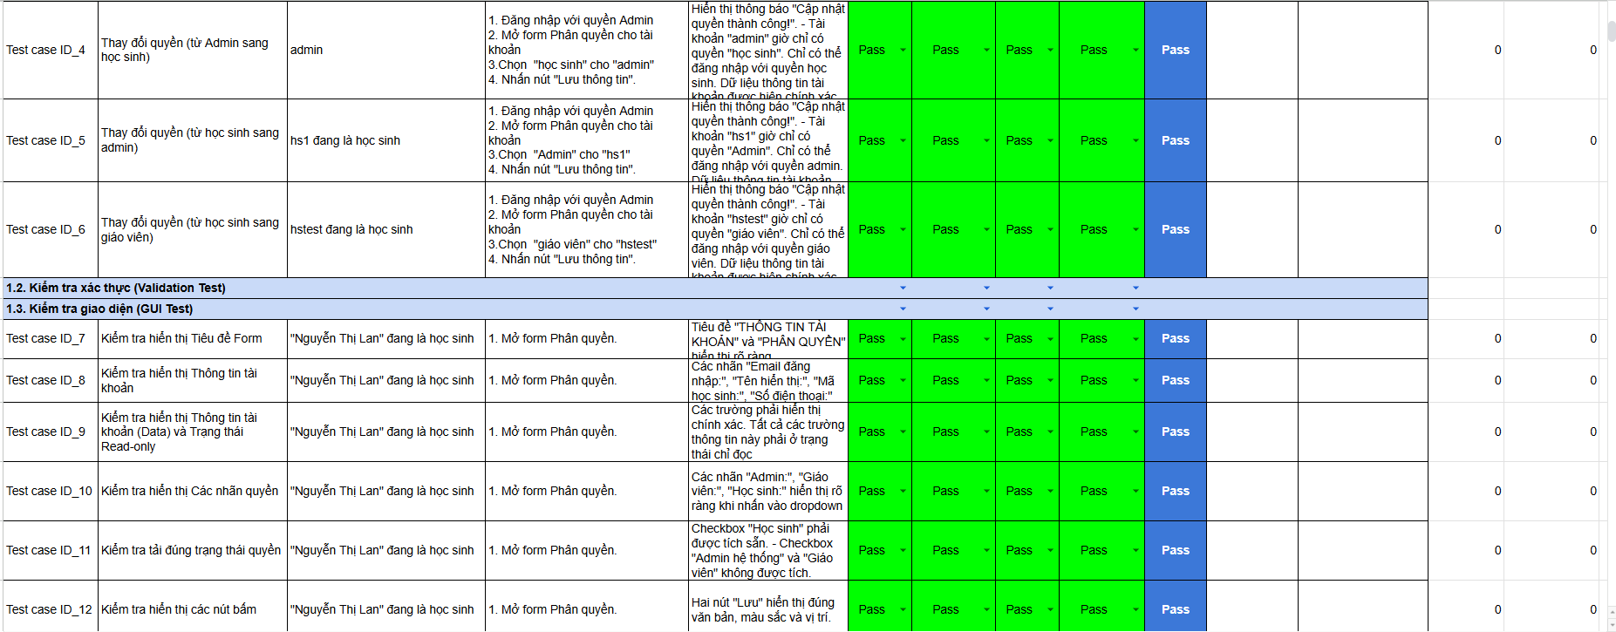

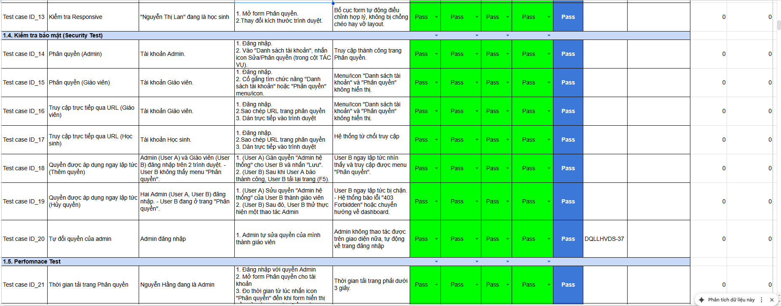

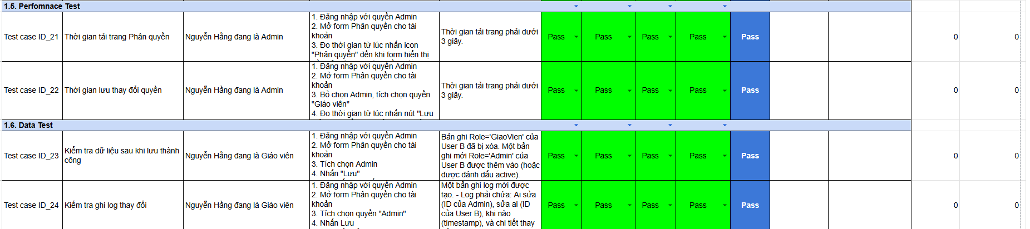

### 3.3.32. Testcase chức năng xem dữ liệu giảng dạy

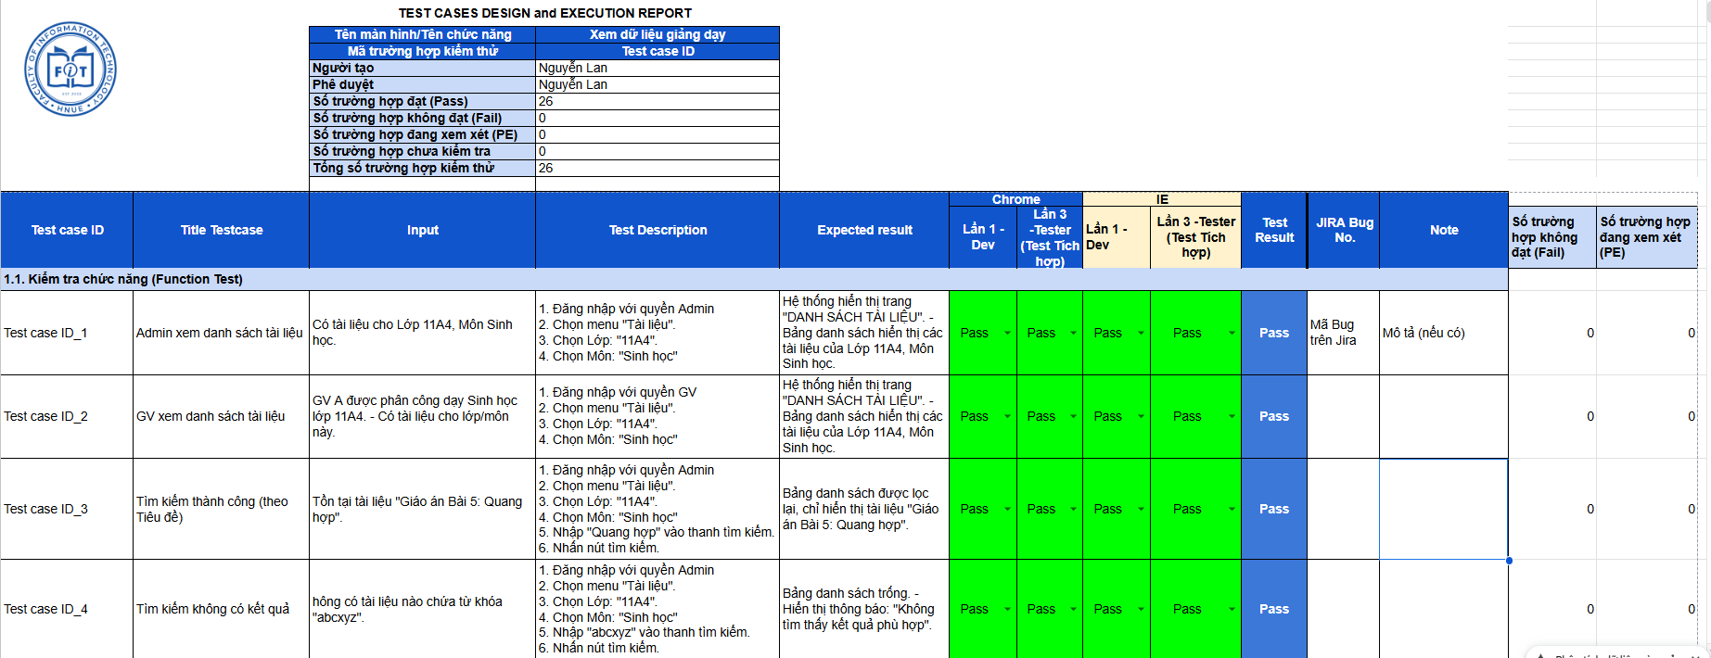

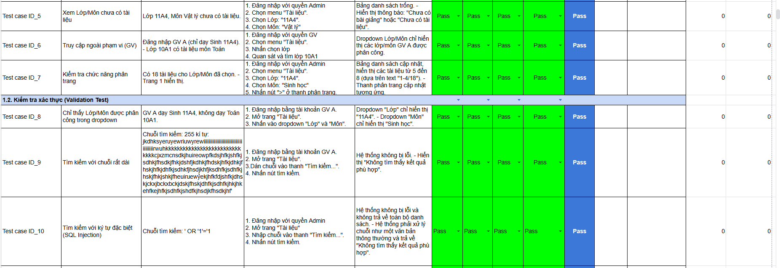

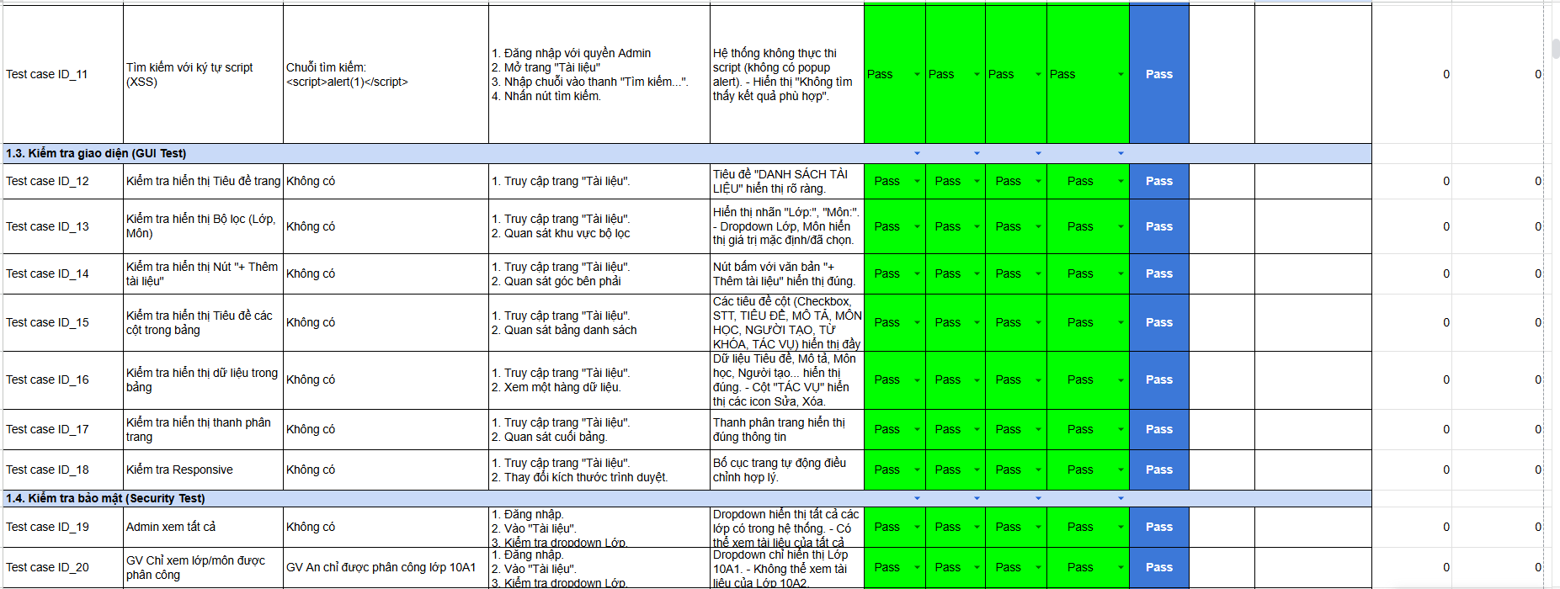

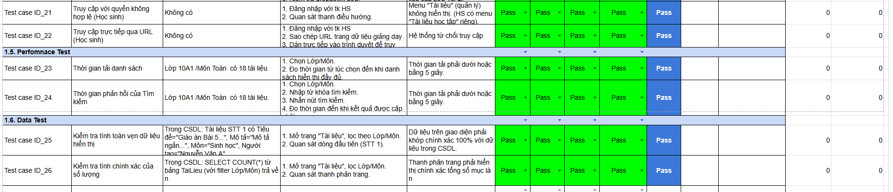

### 3.3.33. Testcase chức năng thêm dữ liệu giảng dạy

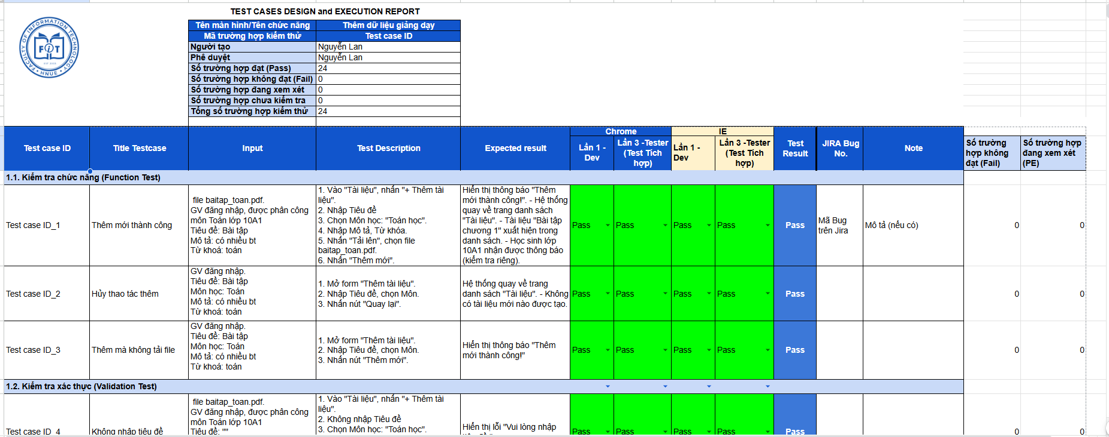

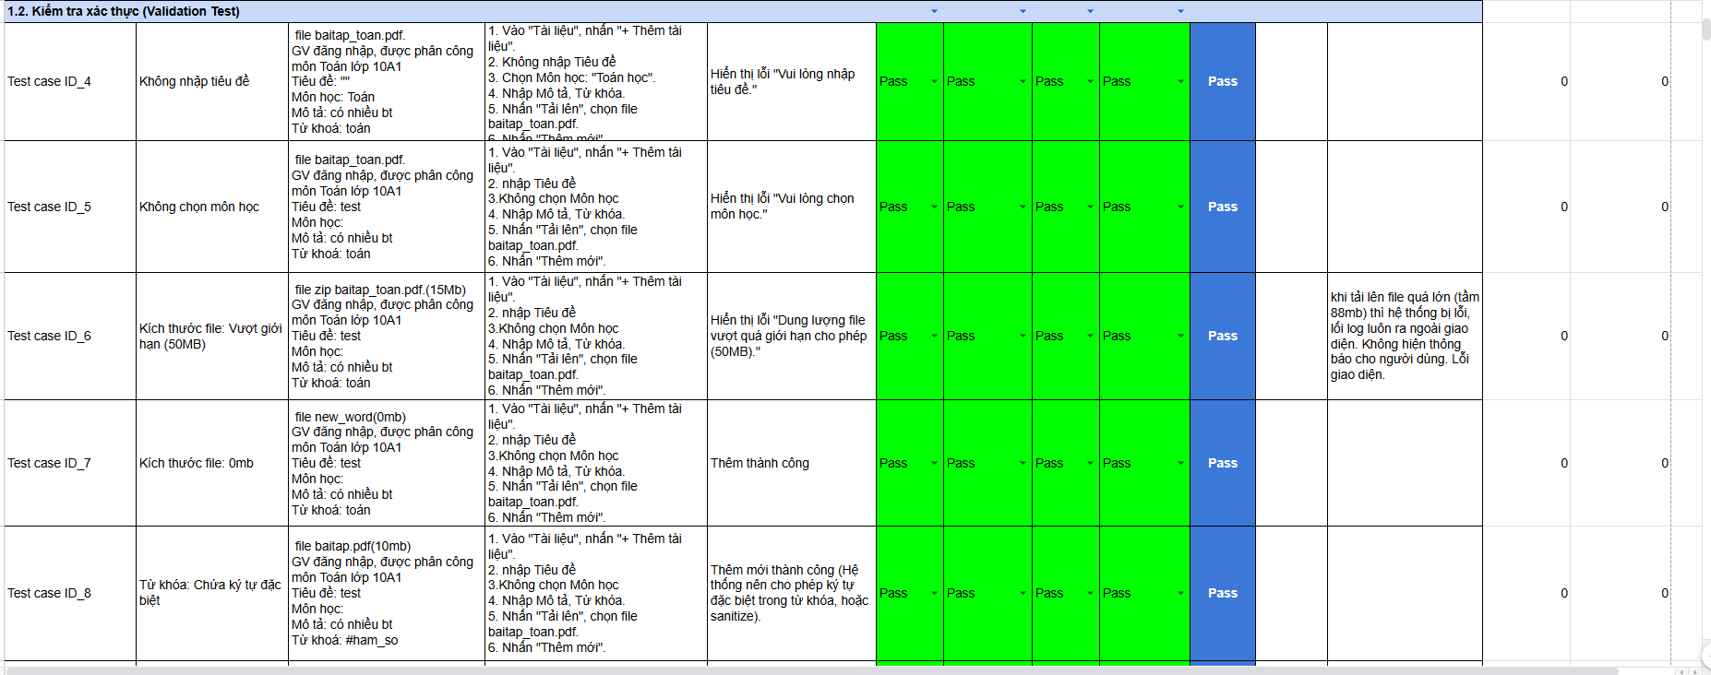

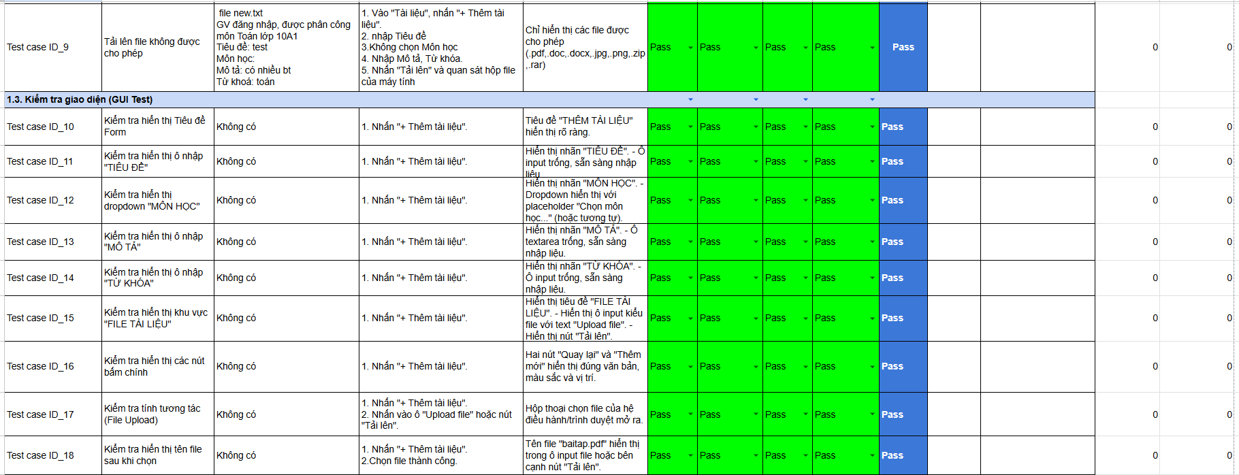

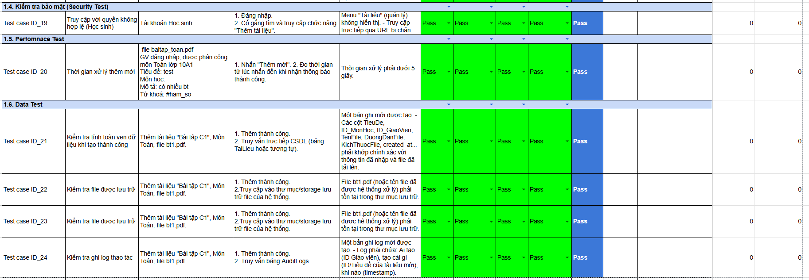

### 3.3.34. Testcase chức năng sửa dữ liệu giảng dạy

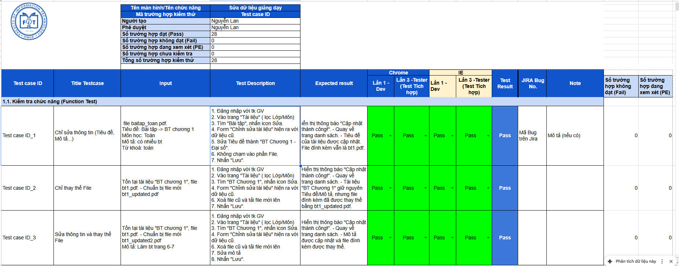

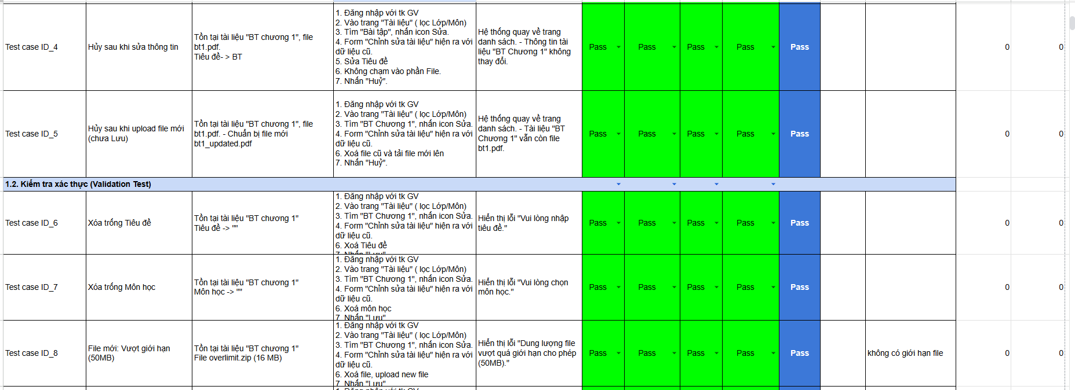

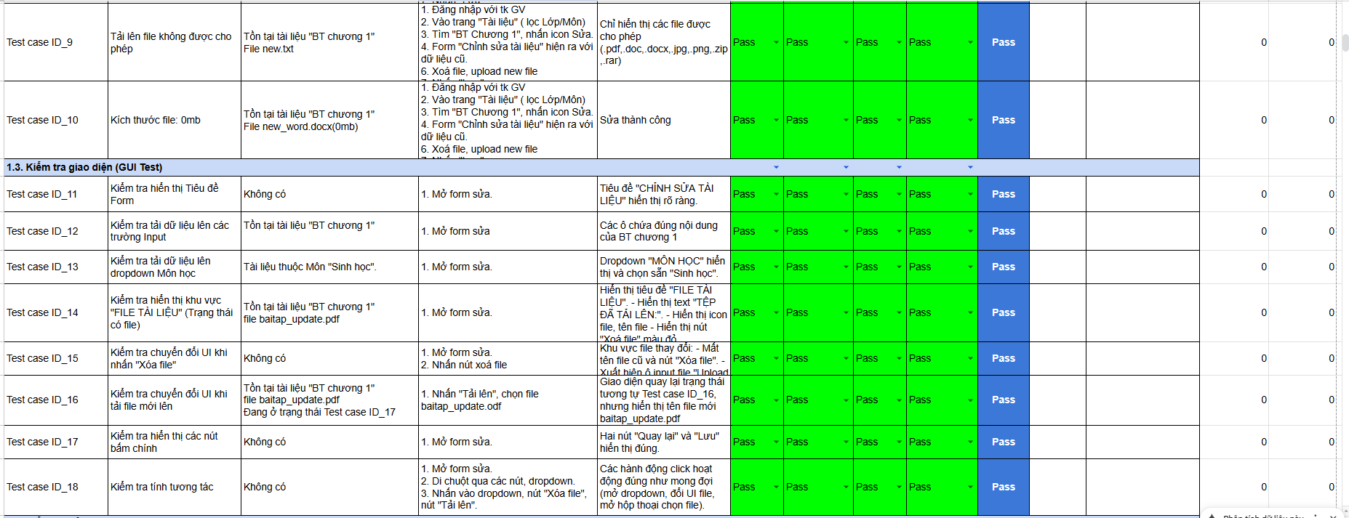

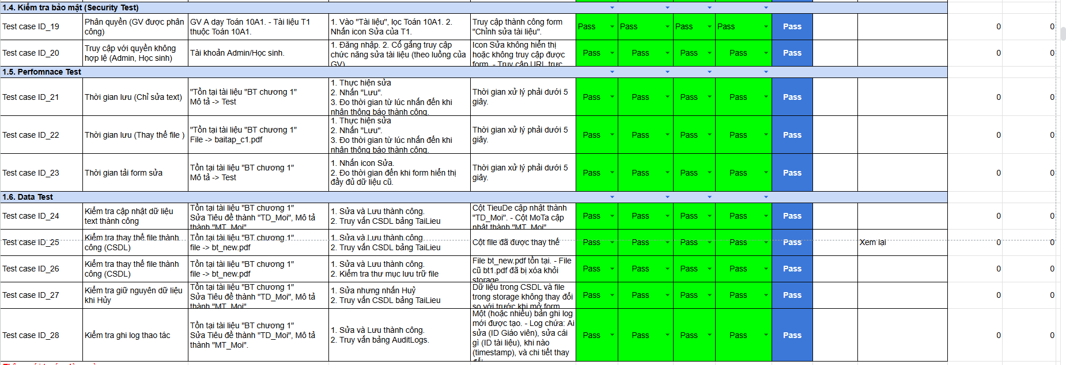

### 3.3.35. Testcase chức năng xóa dữ liệu giảng dạy

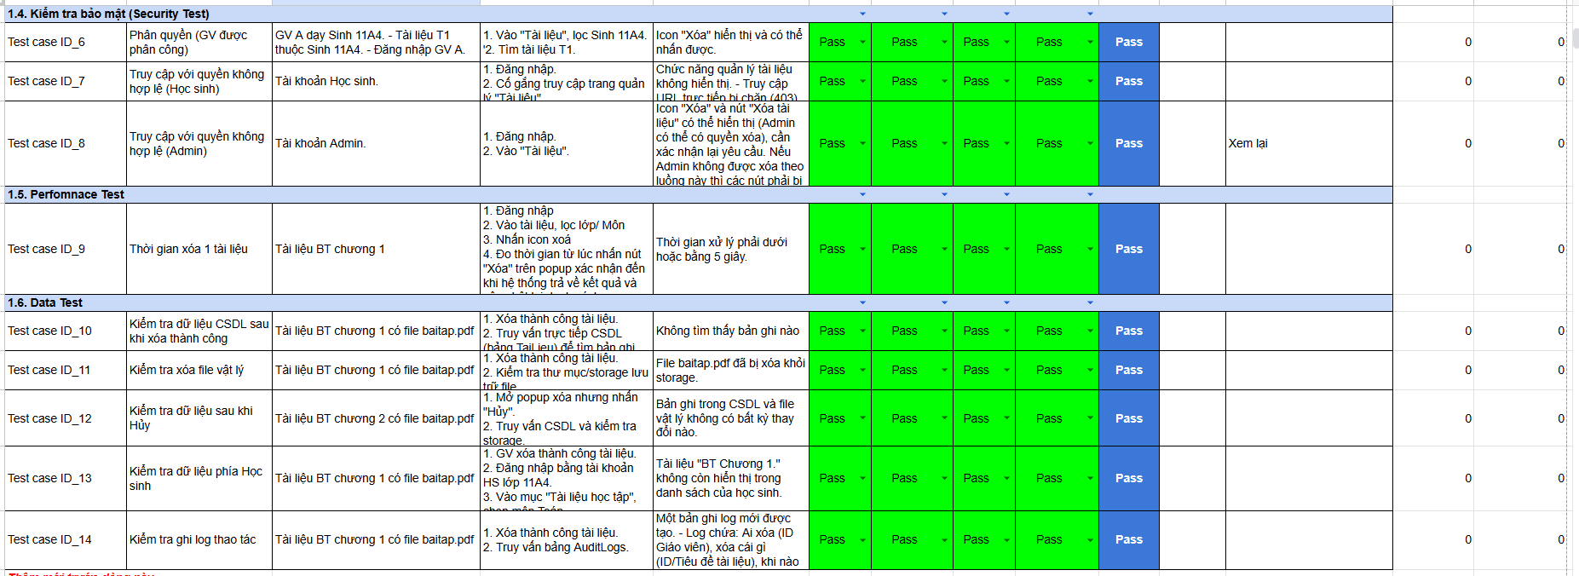

### 3.3.36. Testcase chức năng xem danh sách thông báo

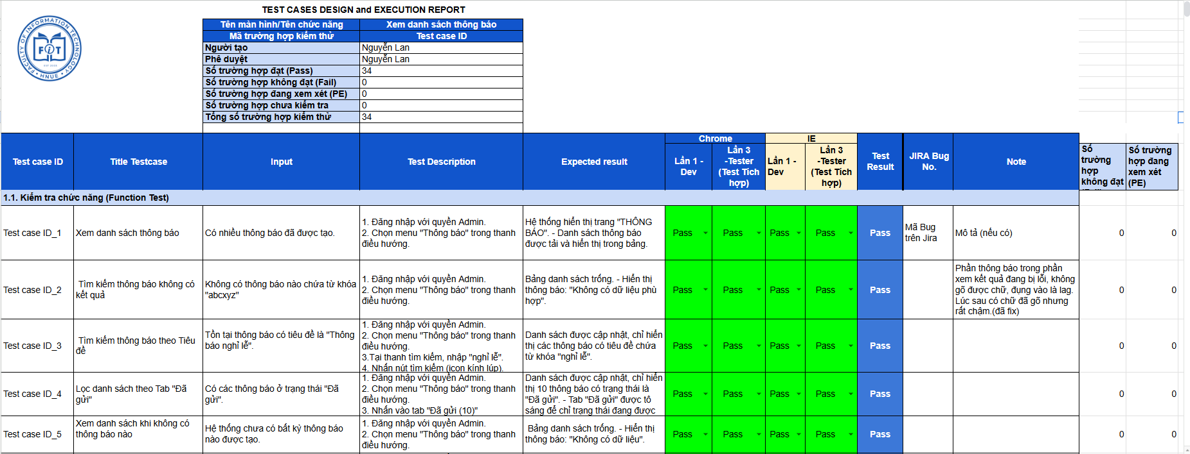

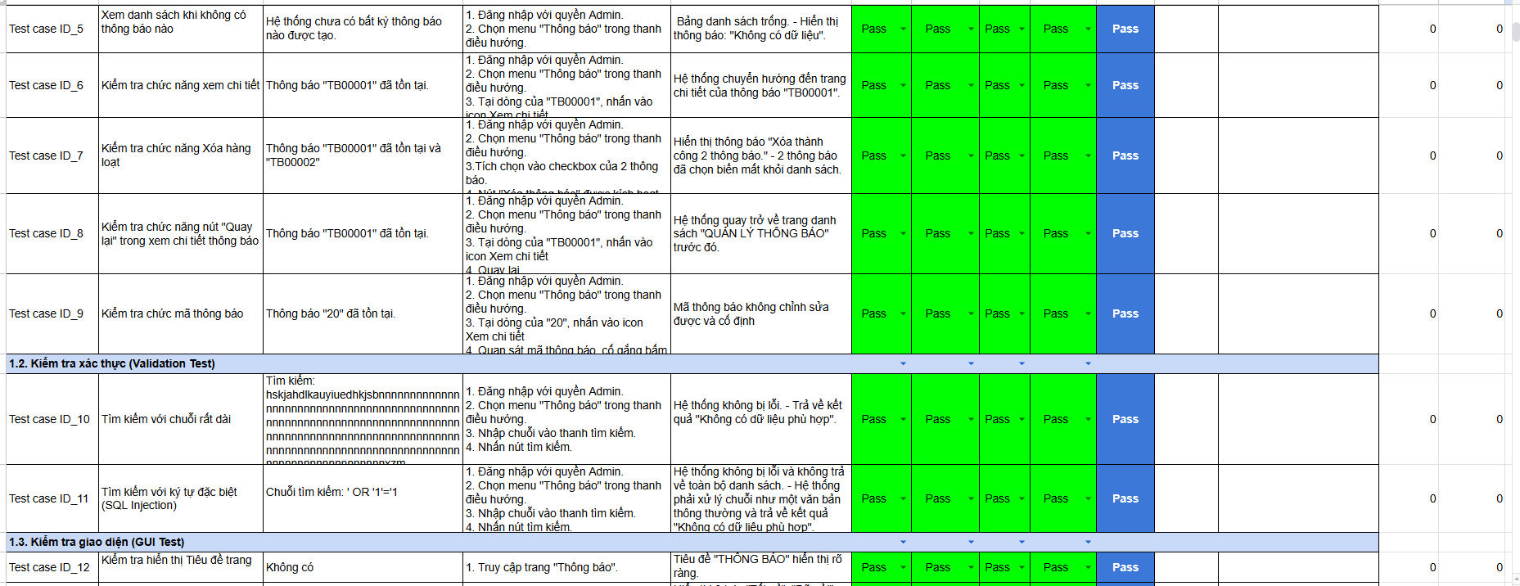

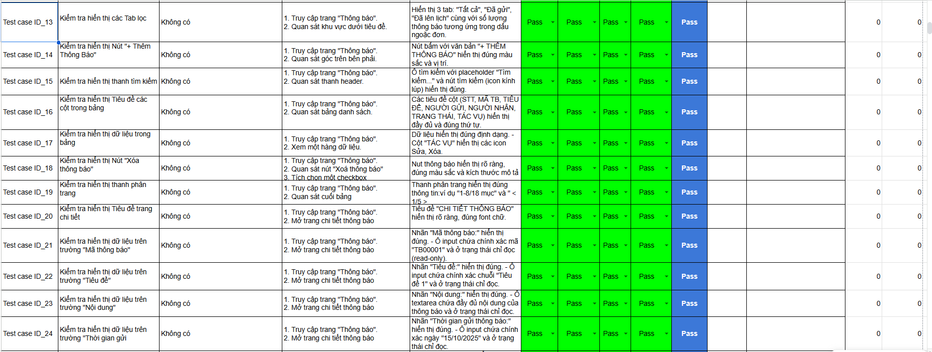

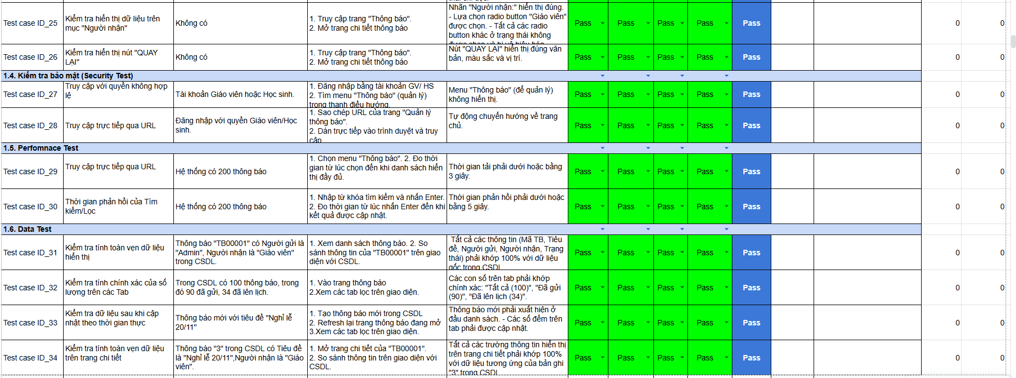

### 3.3.37. Testcase chức năng thêm thông báo

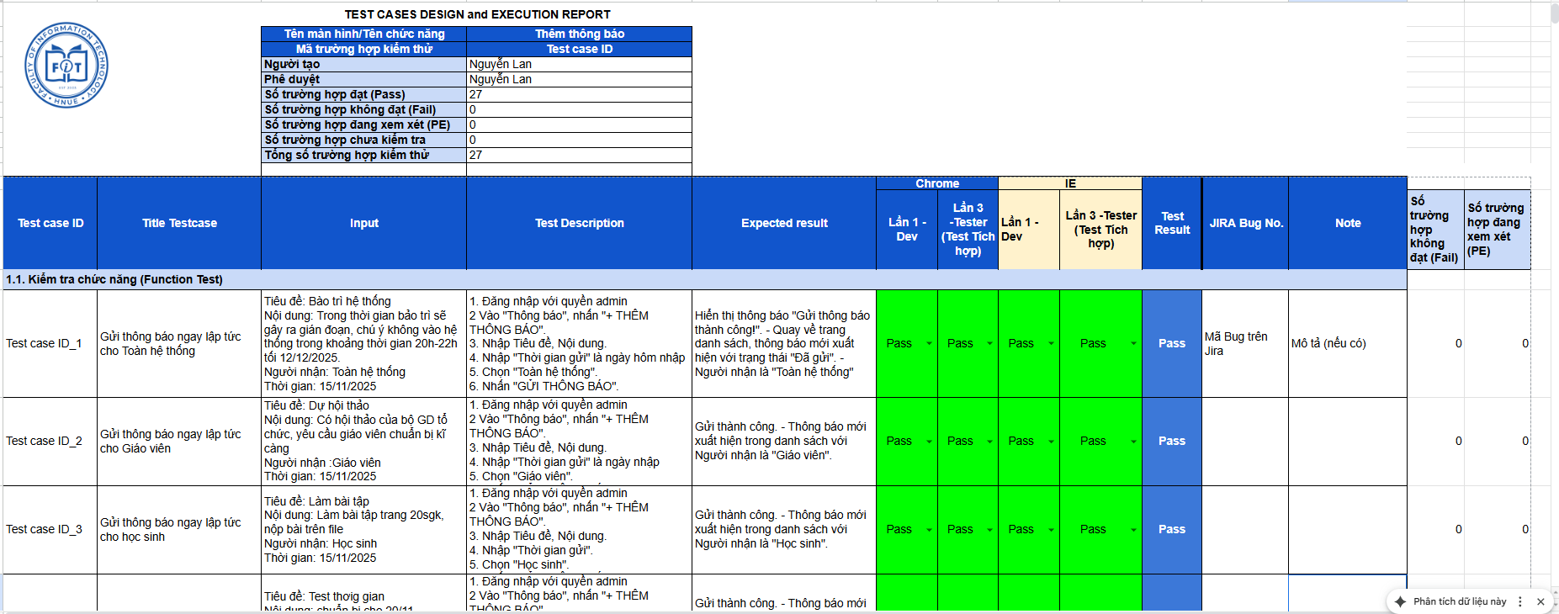

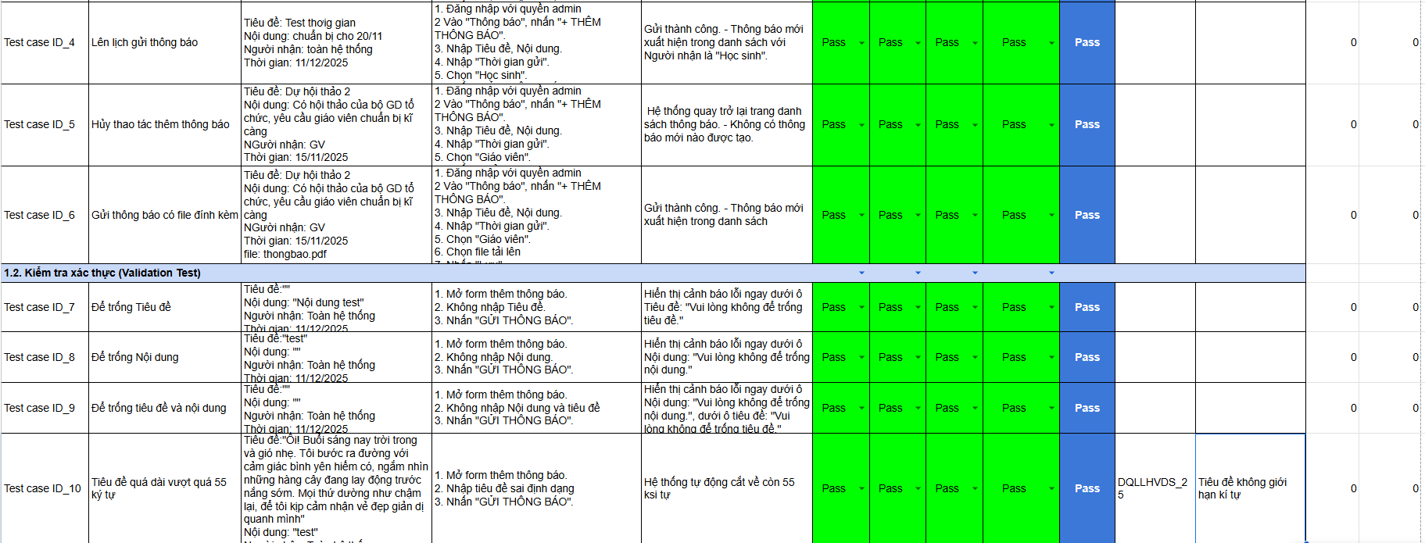

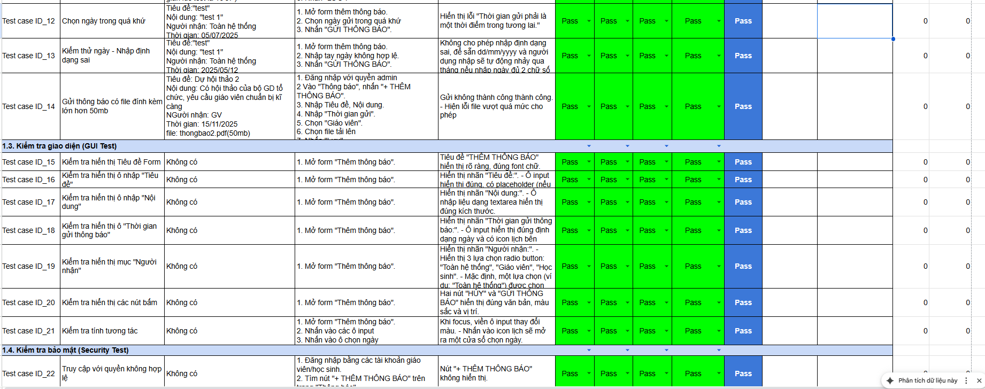

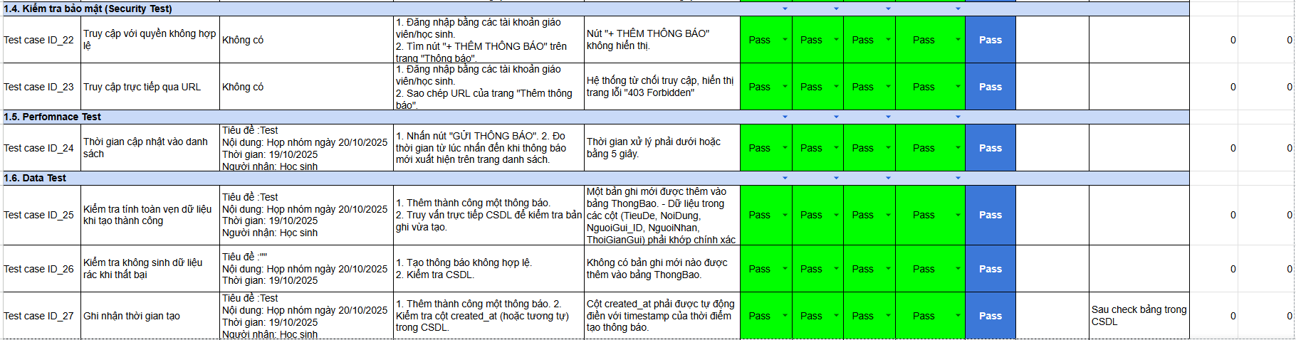

### 3.3.38. Testcase chức năng sửa thông báo

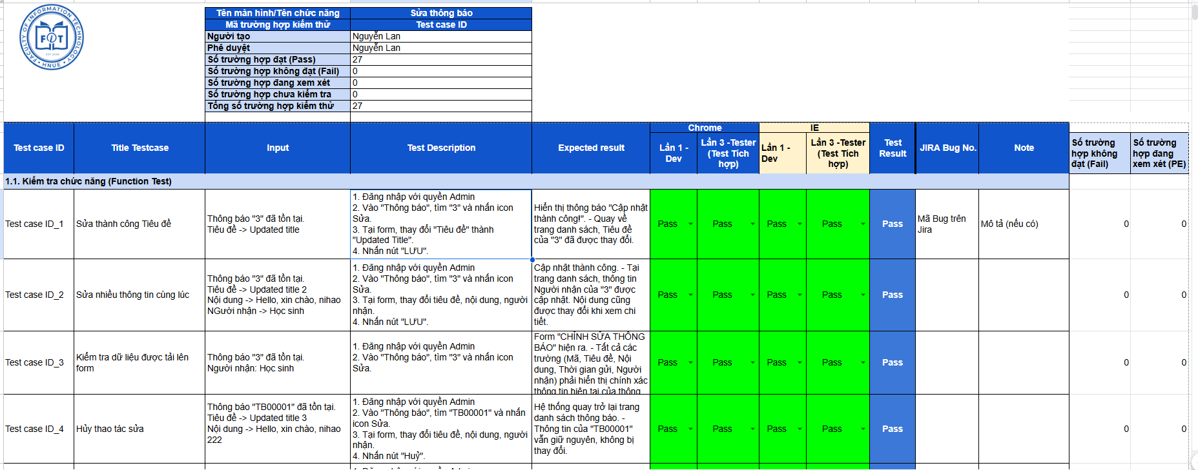

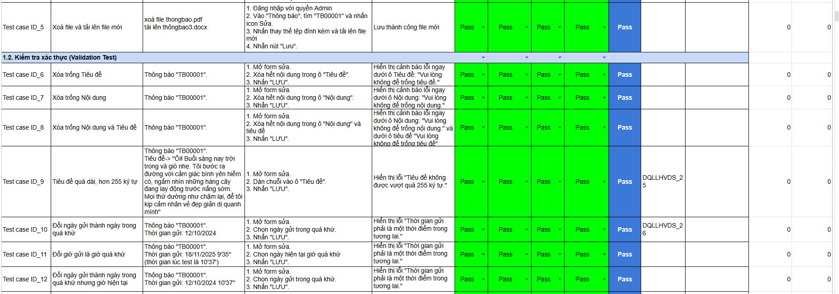

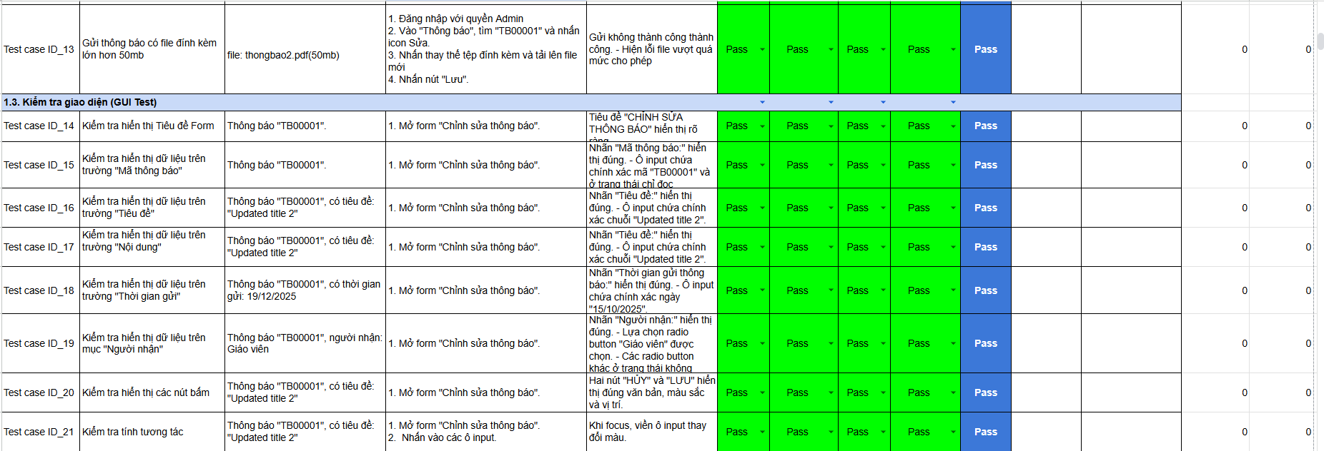

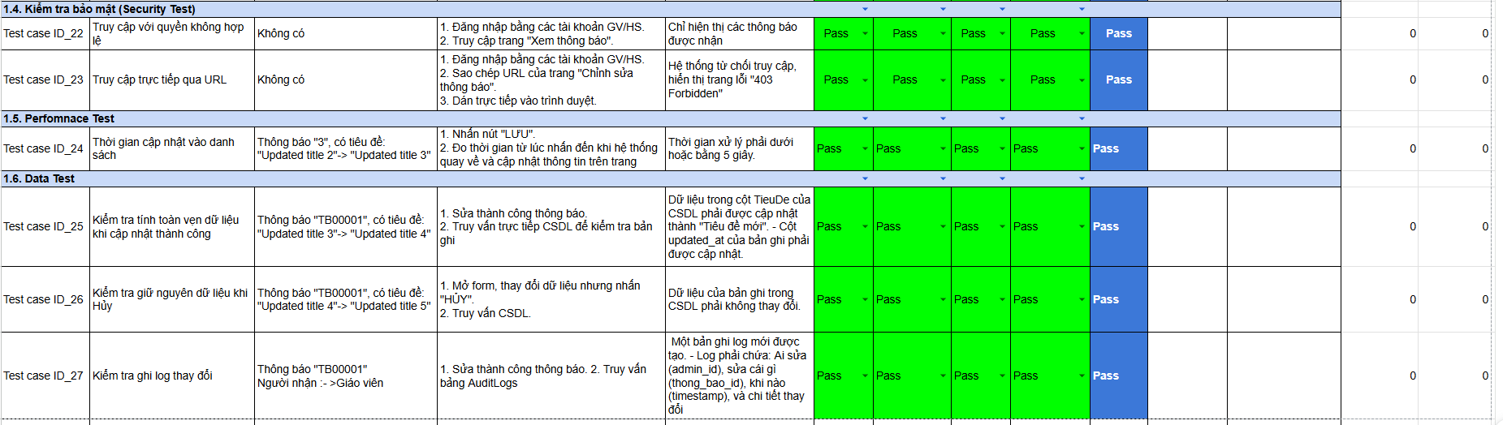

### 3.3.39. Testcase chức năng xóa thông báo

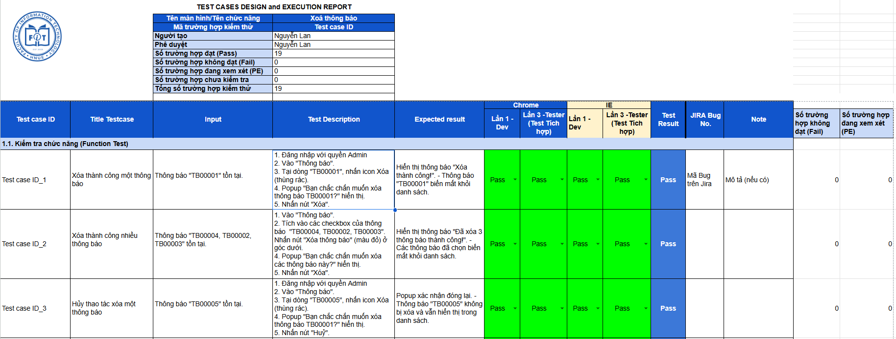

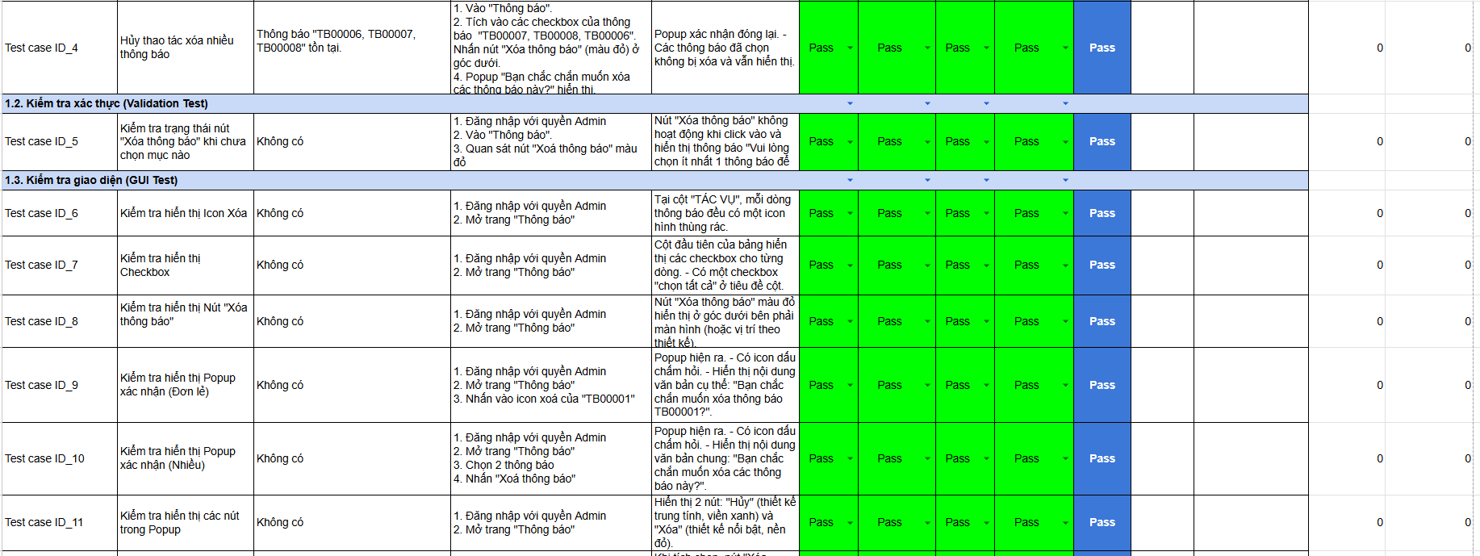

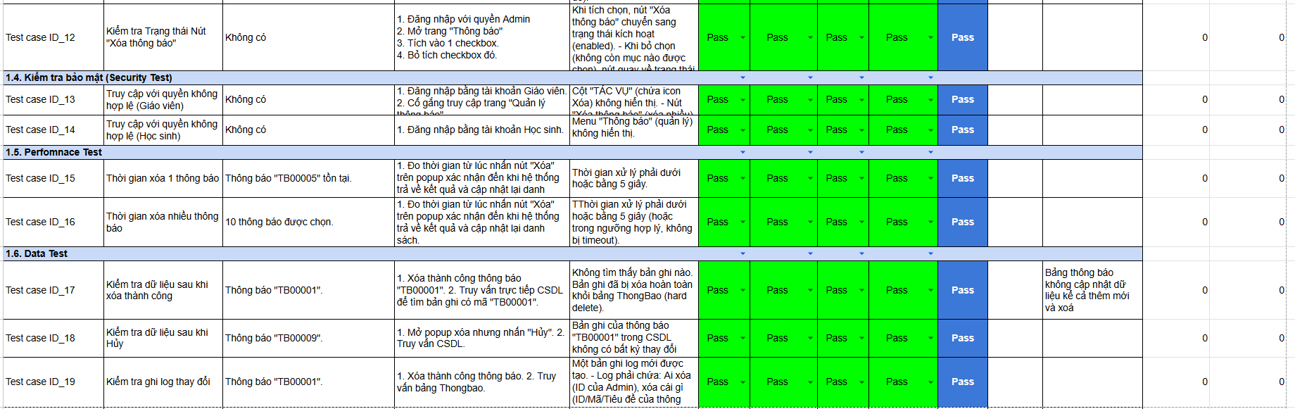

### 3.3.40. Testcase chức năng xem danh sách phân công giáo viên

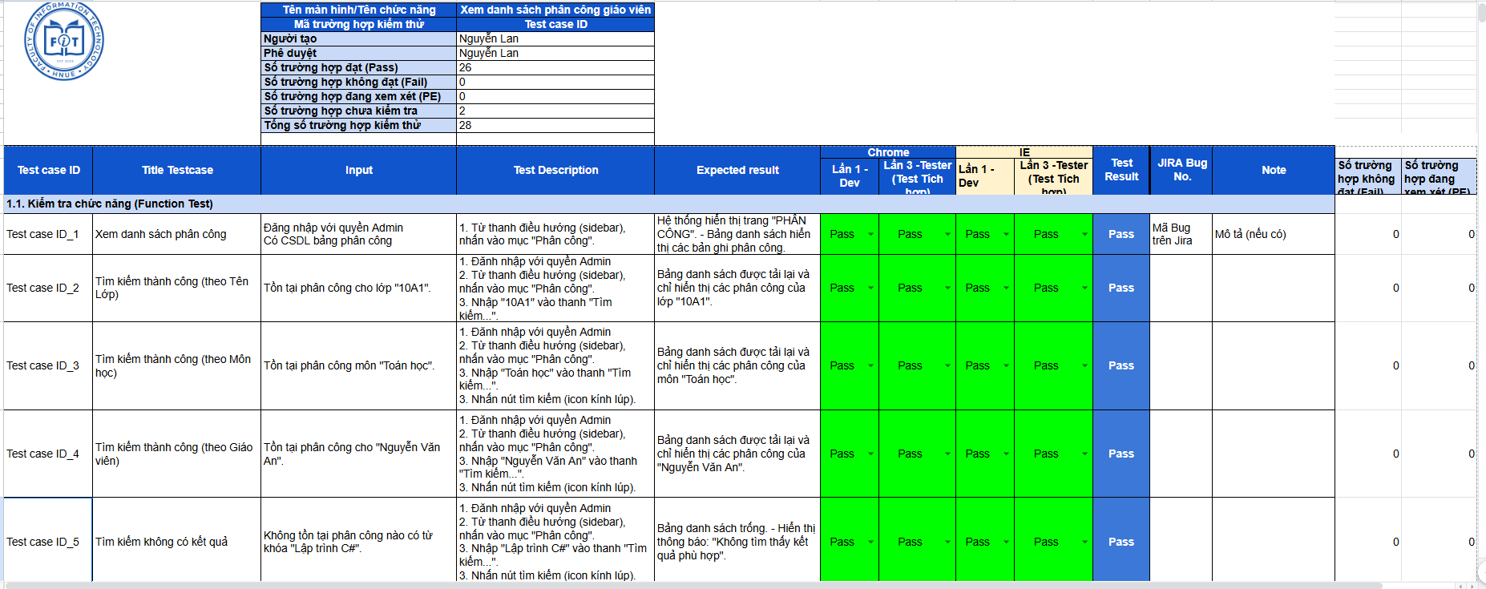

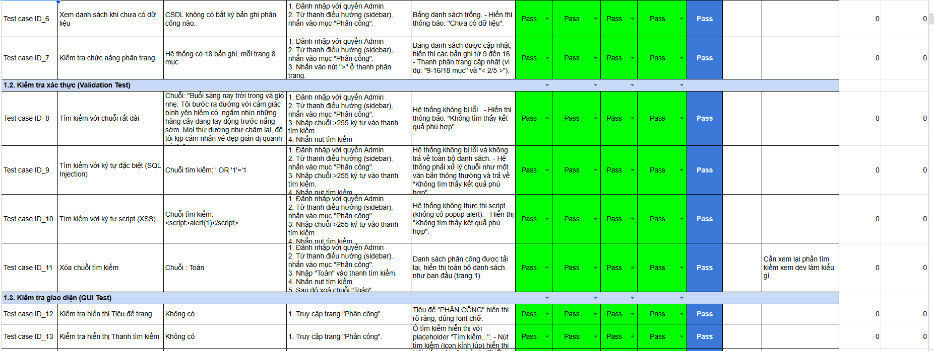

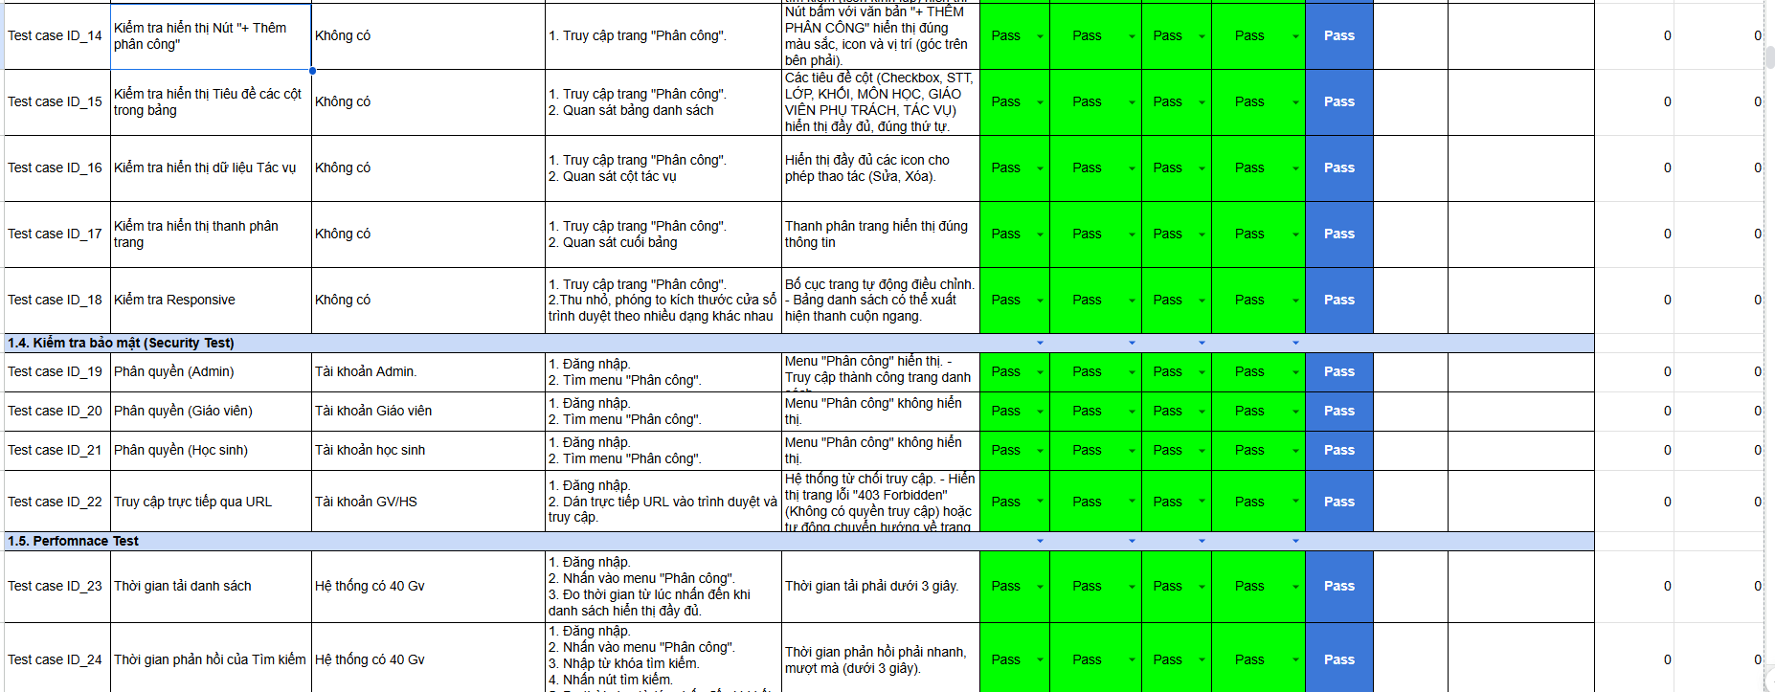

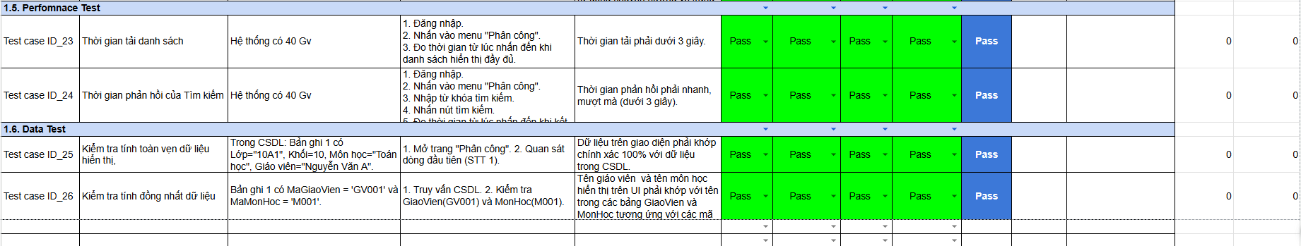

### 3.3.41. Testcase chức năng thêm phân công giáo viên

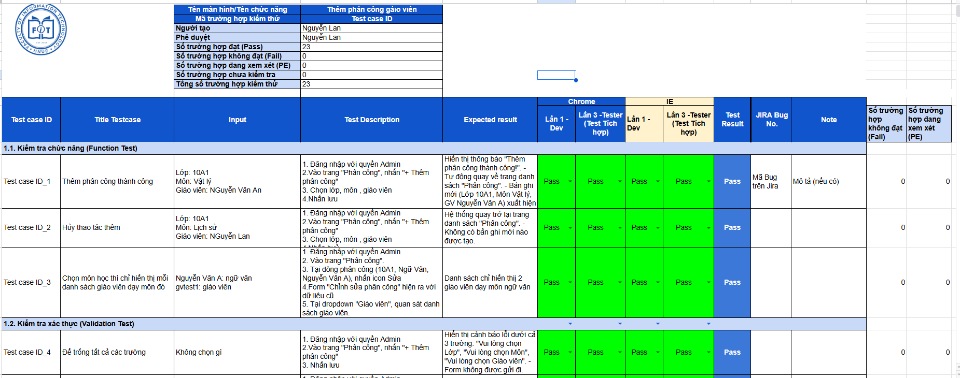

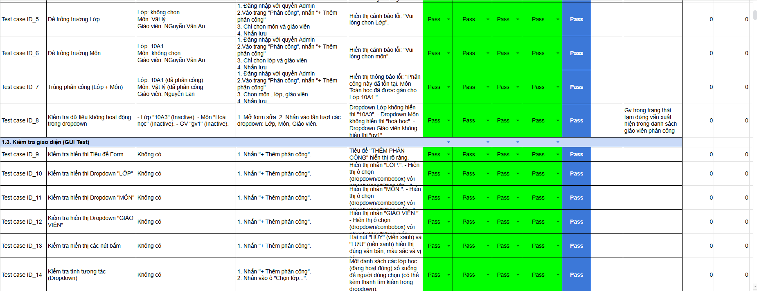

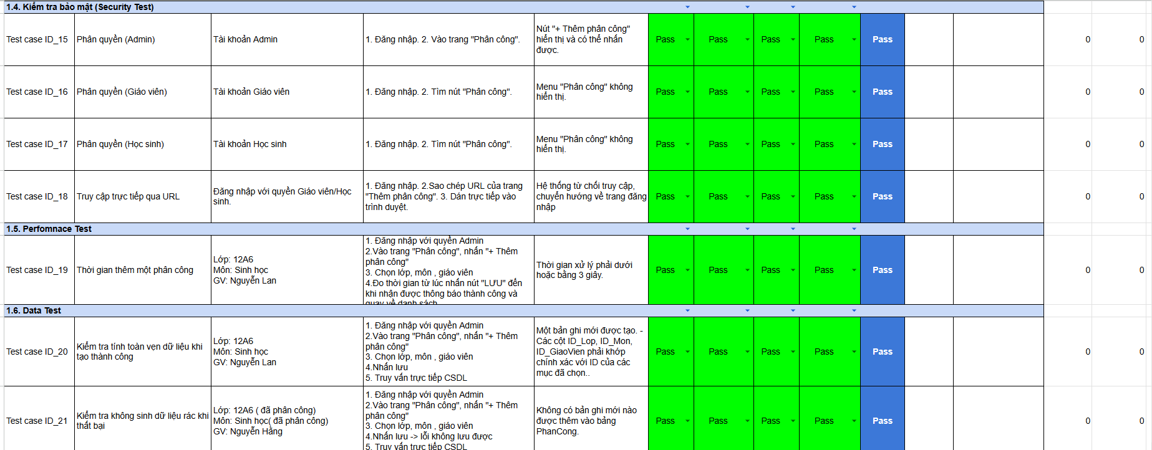

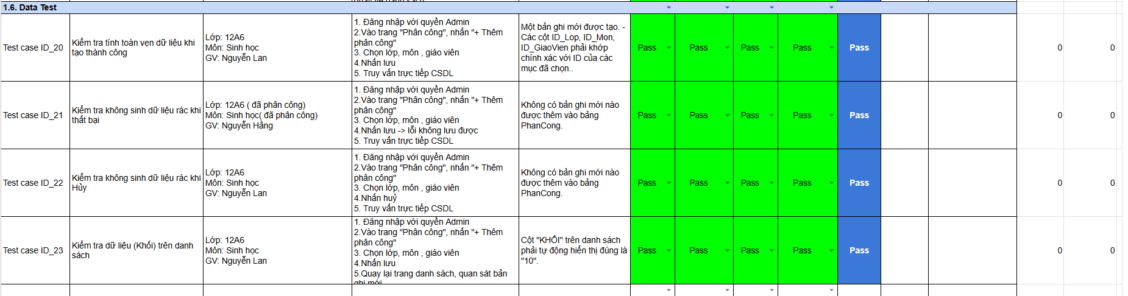

### 3.3.42. Testcase chức năng chỉnh sửa phân công giáo viên

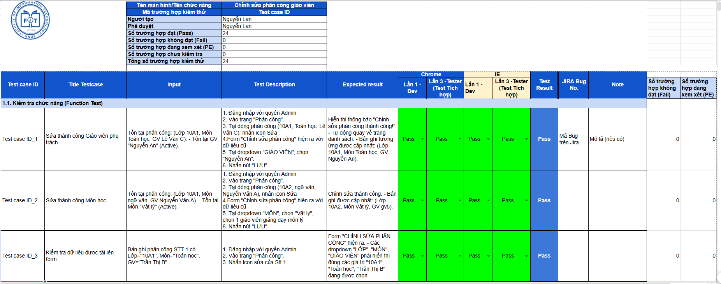

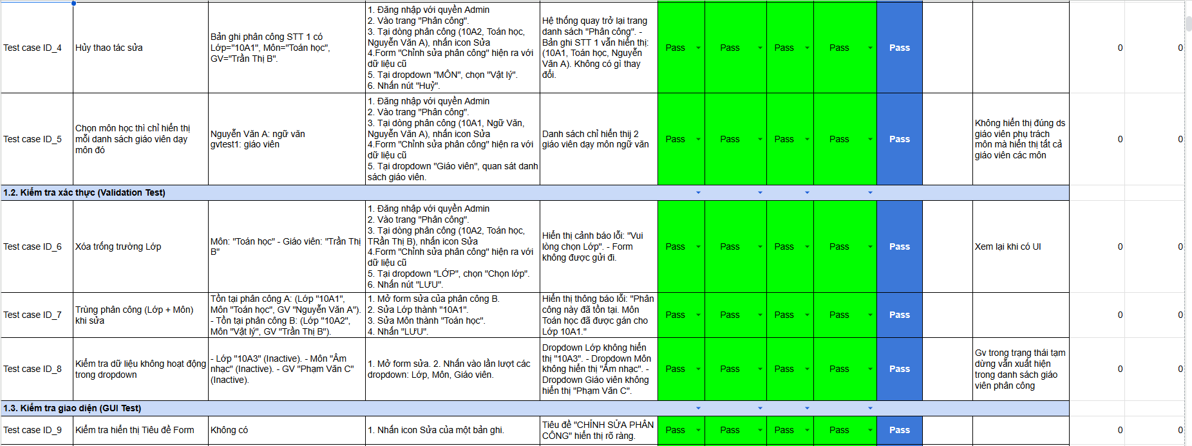

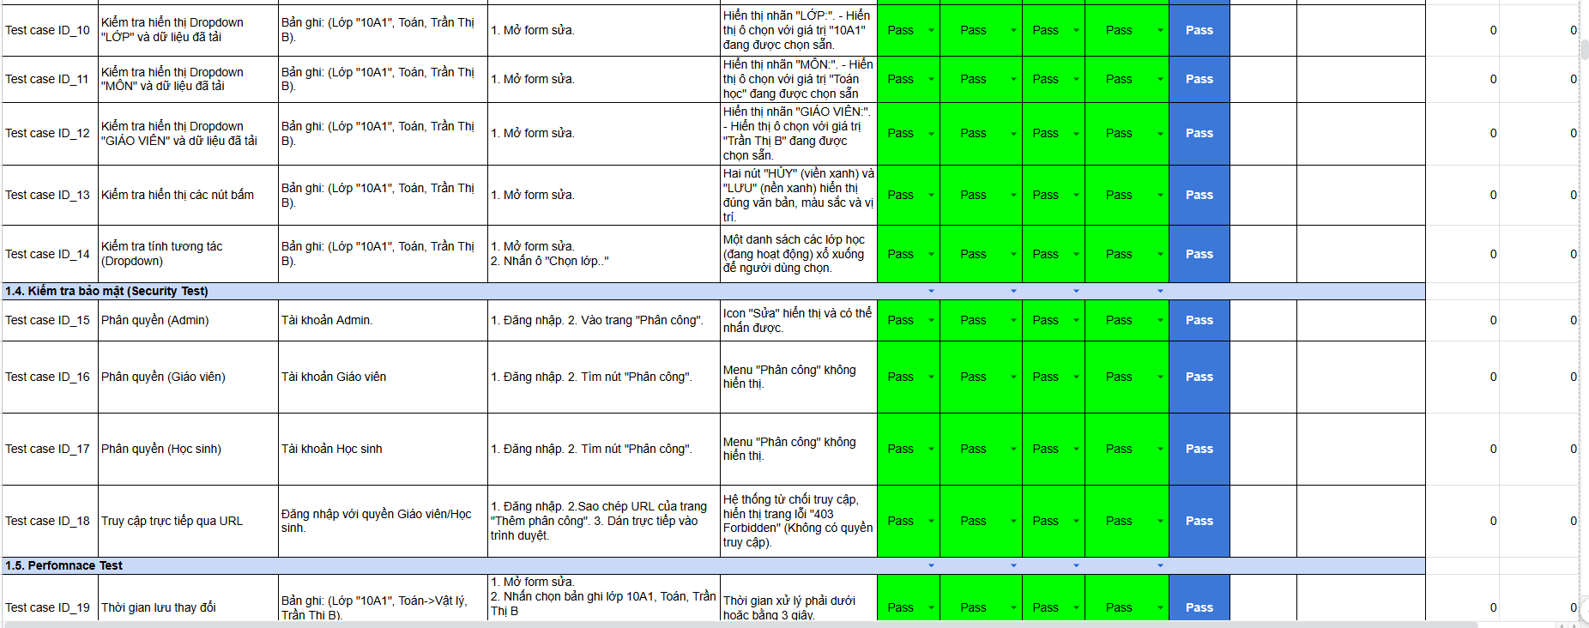

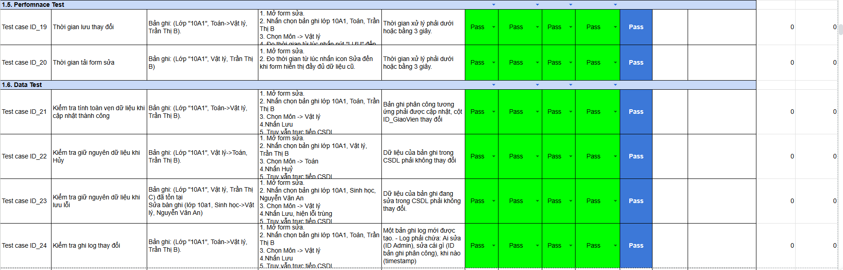

### 3.3.43. Testcase chức năng xoá phân công giáo viên

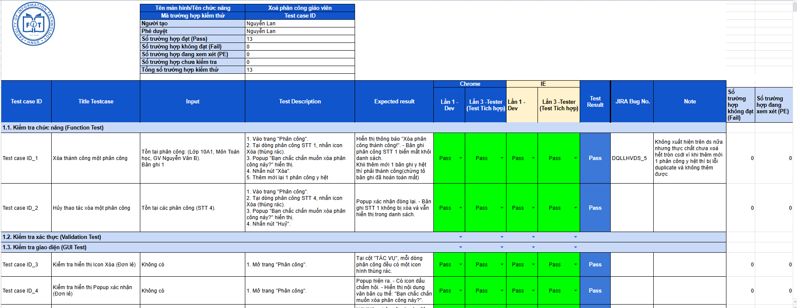

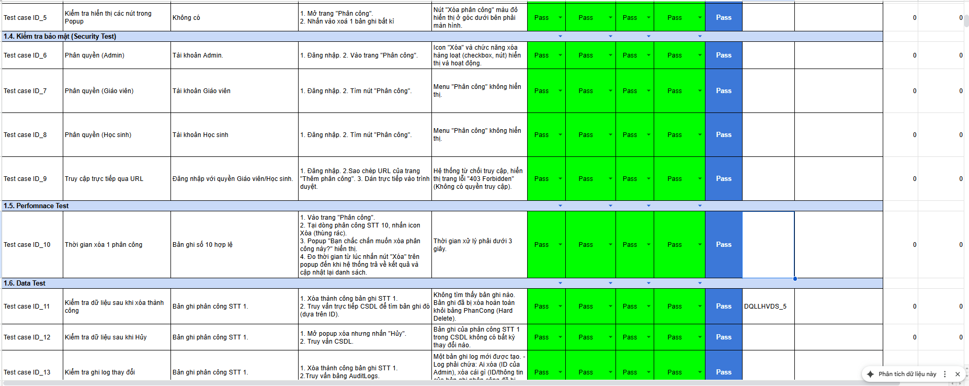

### 3.3.44. Test Report

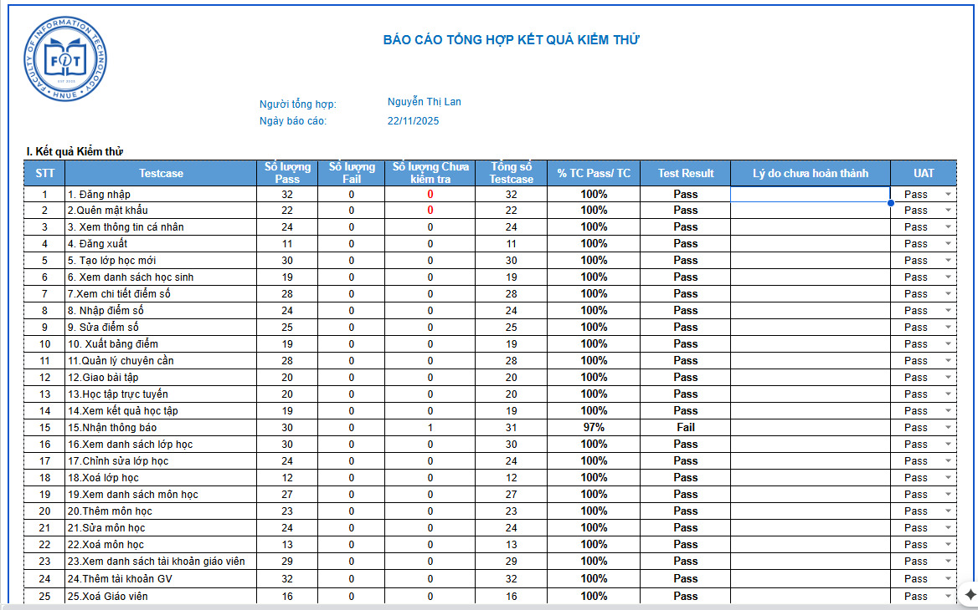

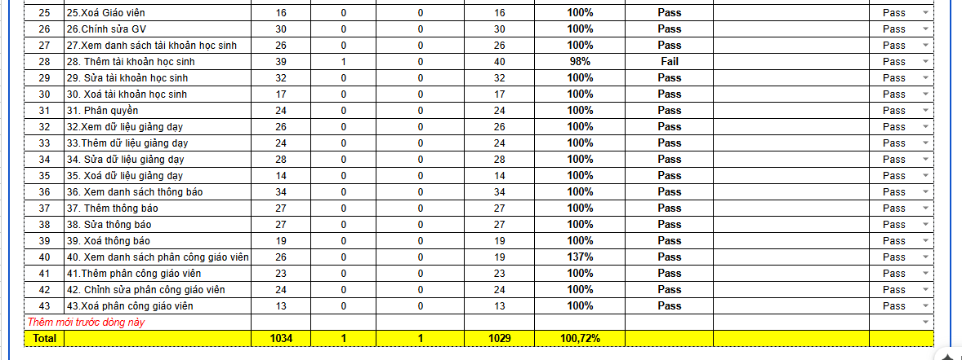

# KẾT LUẬN

## 1. Kết luận

Sau quá trình phân tích, thiết kế và cài đặt, nhóm đã xây dựng thành công hệ thống "Quản lý lớp học và điểm số" với các kết quả đạt được như sau:

Về mặt chức năng:

* Hệ thống đáp ứng đầy đủ các chức năng cốt lõi theo yêu cầu, bao gồm quản lý tài khoản, lớp học, môn học, điểm số và chuyên cần.
* Các quy trình nghiệp vụ hoạt động chính xác và ổn định: Đăng nhập/đăng xuất, phân quyền người dùng (Admin, Giáo viên, Học sinh) và các thao tác thêm, sửa, xóa dữ liệu đều thực thi đúng logic.
* Tính năng nhập điểm từ file Excel và xuất báo cáo bảng điểm ra định dạng PDF/Excel hoạt động mượt mà, đúng định dạng.
* Hệ thống hỗ trợ học tập trực tuyến hiệu quả thông qua việc quản lý tài liệu, video và gửi thông báo real-time (thời gian thực) đến học sinh.

Về mặt kỹ thuật và hiệu năng:

* Giao diện được thiết kế trực quan, hỗ trợ tiếng Việt và hiển thị tốt trên nhiều thiết bị khác nhau (responsive).
* Tốc độ xử lý của hệ thống nhanh, với thời gian tải trang trung bình dưới 3 giây và khả năng xử lý nhập liệu bảng điểm cho 100 học sinh trong dưới 10 giây.
* Hệ thống đảm bảo cơ chế bảo mật cơ bản thông qua mã hóa mật khẩu và quản lý session người dùng chặt chẽ.

Về tính ứng dụng:

* Sản phẩm có cấu trúc mã nguồn gọn nhẹ, dễ triển khai trên cả môi trường máy chủ cục bộ (localhost) và hosting thực tế.
* Hệ thống được đánh giá là phù hợp để áp dụng thực tế tại các trường phổ thông hoặc trung tâm giáo dục, giúp tự động hóa quy trình quản lý và tăng cường tương tác giữa nhà trường, giáo viên và học sinh.

## 2. Hướng phát triển trong tương lai

Mặc dù hệ thống đã hoạt động ổn định, nhóm nhận thấy vẫn còn một số hạn chế và đề xuất các định hướng phát triển để hoàn thiện sản phẩm trong thời gian tới:

Nâng cấp tính năng quản lý và thống kê:

* Bổ sung các biểu đồ trực quan để thống kê tình hình học tập theo từng lớp, từng kỳ học, giúp giáo viên và nhà trường dễ dàng đánh giá chất lượng.
* Phát triển module chấm thi tự động và các công cụ thống kê nâng cao hơn.

Tích hợp công nghệ mới:

* Tích hợp API để hỗ trợ điểm danh tự động thông qua mã QR hoặc công nghệ nhận diện khuôn mặt, giúp tiết kiệm thời gian so với điểm danh thủ công.
* Nâng cấp cơ chế bảo mật bằng cách sử dụng JWT Token và xác thực hai lớp (2FA) để bảo vệ dữ liệu người dùng tốt hơn.

Tối ưu hóa hệ thống và giao diện:

* Tối ưu hóa cơ sở dữ liệu và thuật toán xử lý để hệ thống có thể vận hành mượt mà với lượng dữ liệu lớn (trên 10.000 bản ghi).
* Cải thiện giao diện người dùng, bổ sung chế độ tối (dark mode) để tăng trải nghiệm người dùng.

# TÀI LIỆU THAM KHẢO

**I. Tài liệu tiếng Việt**

1. *Nguyễn Văn Ba (2003), Phân tích và thiết kế hệ thống thông tin, Nhà xuất bản Đại học Quốc gia Hà Nội.*
2. *Đặng Văn Đức (2002), Phân tích và thiết kế hướng đối tượng bằng UML, Nhà xuất bản Giáo dục.*
3. *Nguyễn Kim Anh (2004), Nguyên lý của các hệ cơ sở dữ liệu, Nhà xuất bản Đại học Quốc gia Hà Nội.*
4. *Dương Quang Thiện (2006), Phân tích và thiết kế hệ thống thông tin quản trị xí nghiệp, Nhà xuất bản Tổng hợp TP.HCM.*

**II. Tài liệu tiếng Anh và Website công nghệ**

1. *PHP Documentation. PHP Manual. Truy cập tại:* [*https://www.php.net/docs.php*](https://www.php.net/docs.php) *(Tham khảo về cú pháp và các hàm xử lý trong PHP 8.2).*
2. *MySQL Documentation. MySQL 8.0 Reference Manual. Truy cập tại:* [*https://dev.mysql.com/doc/refman/8.0/en/*](https://dev.mysql.com/doc/refman/8.0/en/) *(Tham khảo về câu lệnh SQL và thiết kế cơ sở dữ liệu).*
3. *Bootstrap Team. Bootstrap 5 Documentation. Truy cập tại:* [*https://getbootstrap.com/docs/5.0/getting-started/introduction/*](https://getbootstrap.com/docs/5.0/getting-started/introduction/) *(Tham khảo về thiết kế giao diện Responsive).*
4. *W3Schools. PHP and MySQL Tutorial. Truy cập tại:* [*https://www.w3schools.com/*](https://www.w3schools.com/)*.*
5. *Apache Friends. XAMPP for Windows. Truy cập tại:* [*https://www.apachefriends.org/*](https://www.apachefriends.org/) *(Tham khảo về cấu hình môi trường máy chủ cục bộ).*

***III. Tài liệu tham khảo về nghiệp vụ và sản phẩm tương tự***

1. *Moodle HQ. Moodle Features and Documentation. Truy cập tại:* [*https://moodle.org/*](https://moodle.org/) *(Tham khảo mô hình quản lý khóa học).*
2. *Google for Education. Google Classroom Help. Truy cập tại:* [*https://support.google.com/edu/classroom/*](https://support.google.com/edu/classroom/) *(Tham khảo quy trình giao bài tập và thông báo).*

# PHỤ LỤC